МИНИСТЕРСТВО НАУКИ И ВЫСШЕГО ОБРАЗОВАНИЯ РЕСПУБЛИКИ КАЗАХСТАН
НАО «Южно-Казахстанский университет им.М.Ауэзова»

Факультет «История и педагогика»
Кафедра «Всеобщая история и музейное дело»

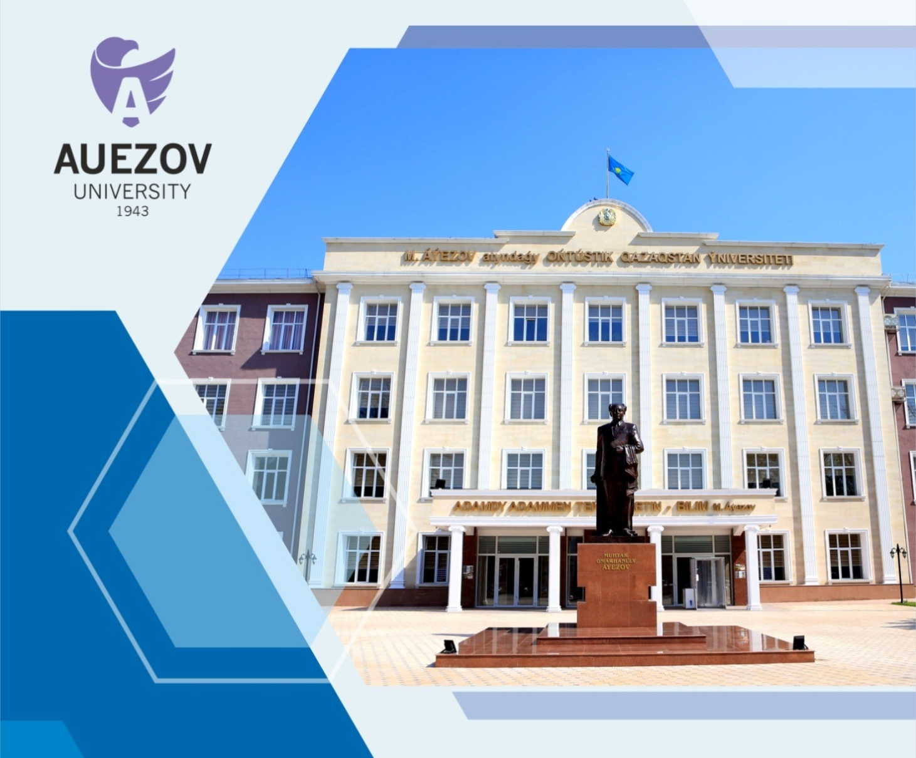
ПРИЛОЖЕНИЯ

к отчету по самооценке образовательной программы
бакалавриата 6В03210 – Библиотечное дело
на соответствие стандартам программной аккредитации IQAA

Шымкент – 2023
Оглавление

1 | Программа развития организации образования | 3
2 | Структура организации образования | 4
3 | Политика внутреннего обеспечения качества образования (вузовские документы по обеспечению качества образования) | 5
4 | Образовательная программа 6В03210 – Библиотечное дело | 17
5 | Рабочий учебный план по специальности | 83
6 | Каталог элективных дисциплин | 91
7 | Характеристика программного оборудования, имеющейся в распоряжении образовательных программ | 224
8 | Контингент обучающихся по образовательным программ и данные по присваиваемой степени (бакалавриат) | 226
9 | Резюме профессорско-преподавательского состава | 227
10 | Учебная, методическая и научная работа ППС в рамках программ | 261
11 | Научные школы и исследования по профилю образовательных программ | 261
12 | Интеллектуальный багаж ППС за пятилетний период | 262
13 | Сведения по академической мобильности ППС | 263
14 | Сведения по академической мобильности студентов | 264
15 | Выпускники по образовательным программам | 271
16  17 | Финансовая и материальная обеспеченность  Индивидуальный учебный план студента | 272  273
18 | Сведения о прохождении курсов повышения квалификации | 276
19 | Образец DiplomaSupplement ЮКУ им.М.Ауэзова | 281
20 | Результаты анкетирования «Преподаватель глазами студентов» по итогам 1-го полугодия 2022-2023 учебного года | 287
21 | Результаты анкетирования по оценке уровня удовлетворенности обучающихся качеством реализации образовательной программы 2022-2023 уч.г. | 289
22 | Достижения обучающихся по ОП 6В 03210-Библиотечное дело | 301
23 | Внешнняя экспертиза образовательной программы 6В 03210-Библиотечное дело | 305
24 | Лист наблюдения оценки занятий | 307
25 | Сведения о состоянии фонда ОИЦ по видам и языкам литературы | 308

Приложение 1
Программа развития организации образования

СТРАТЕГИЧЕСКИЙ ПЛАН РАЗВИТИЯ НАО «Южно-Казахстанский университет им.М.Ауэзова» на 2021-2025 гг. представлен на сайте университета // https://auezov.edu.kz/media/attachments/2021/11/08/1.pdf

Приложение 2
Структура организации образования
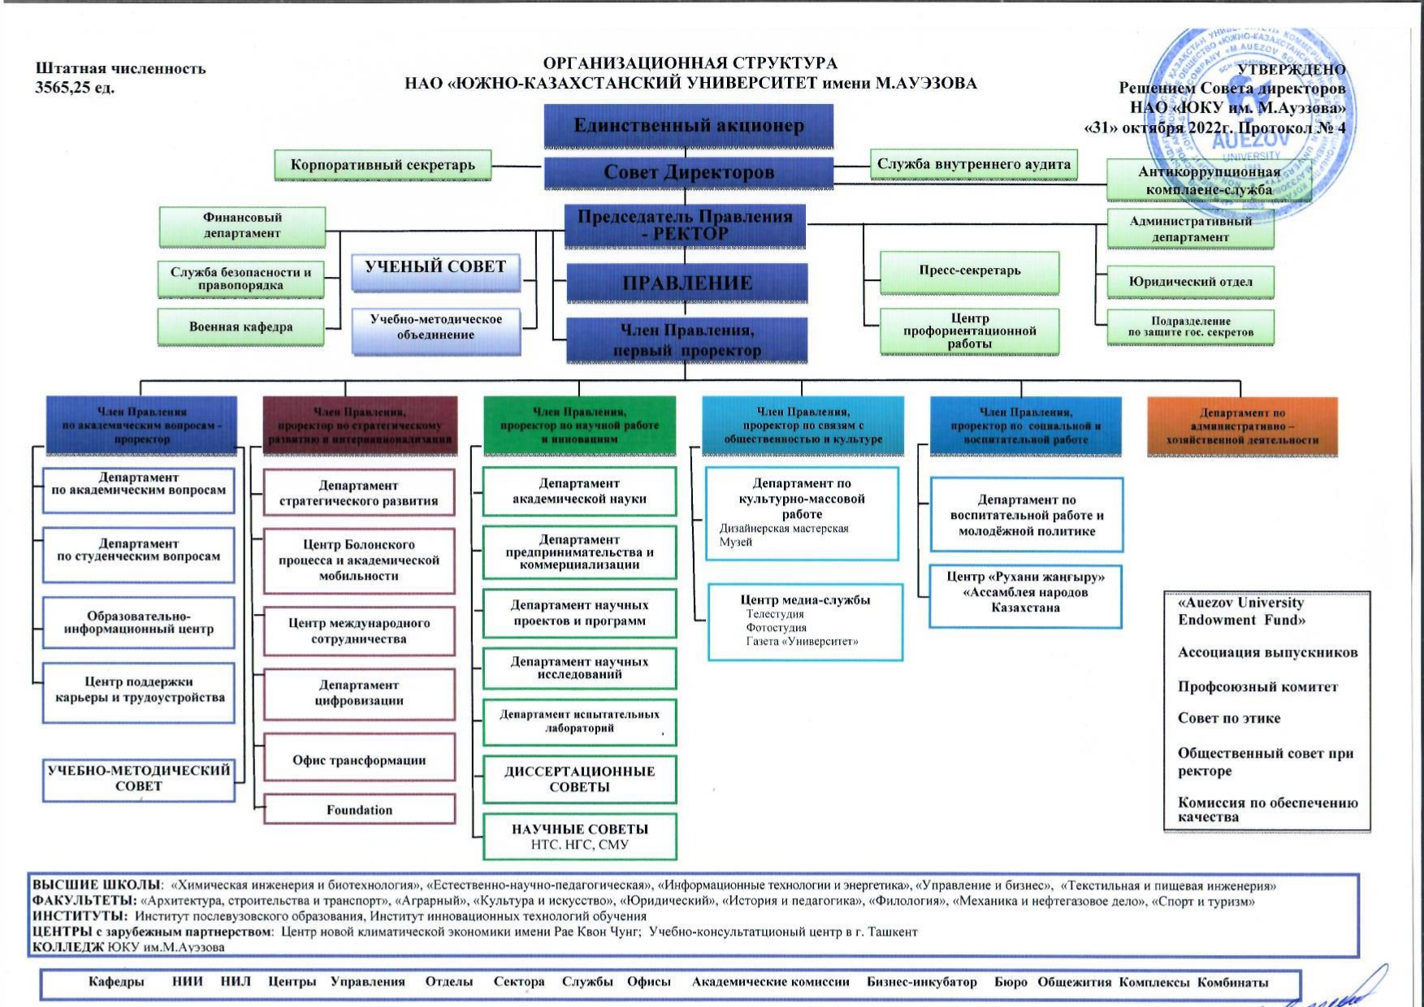

Приложение 3

Политика внутреннего обеспечения качества образования
(вузовские документы по обеспечению качества образования)

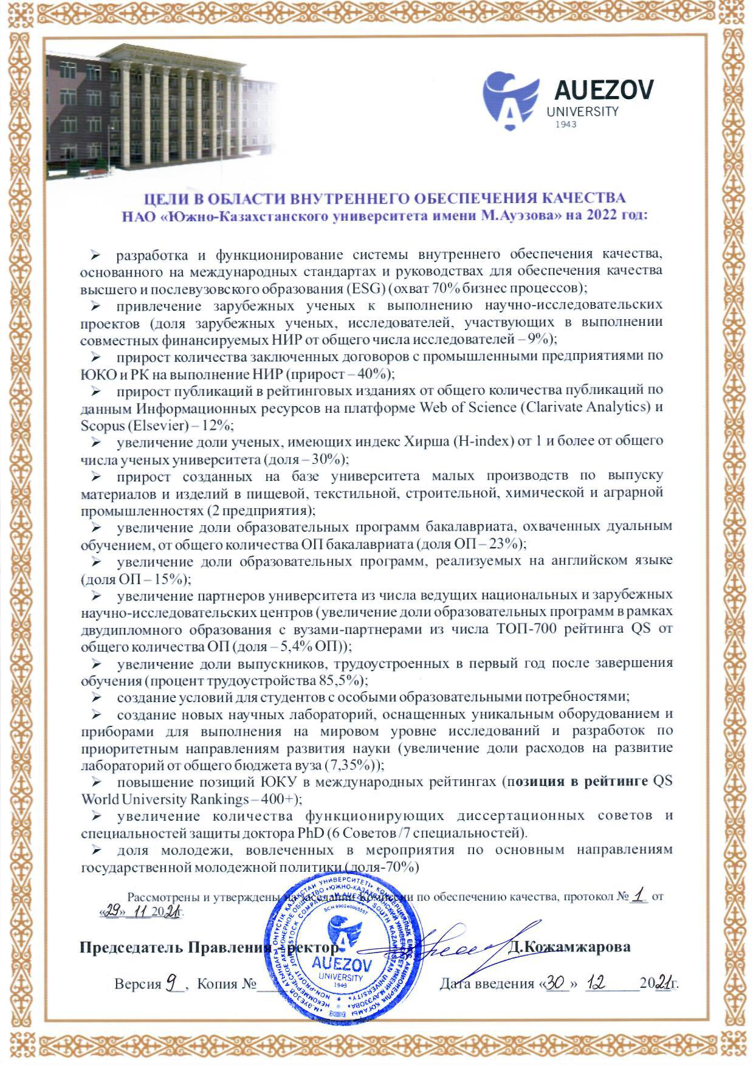
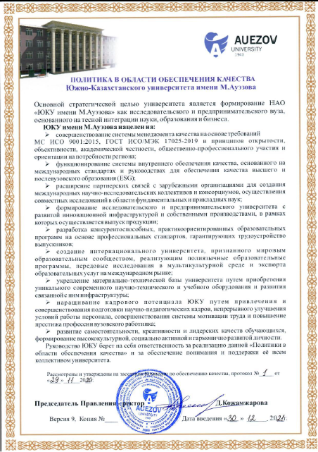

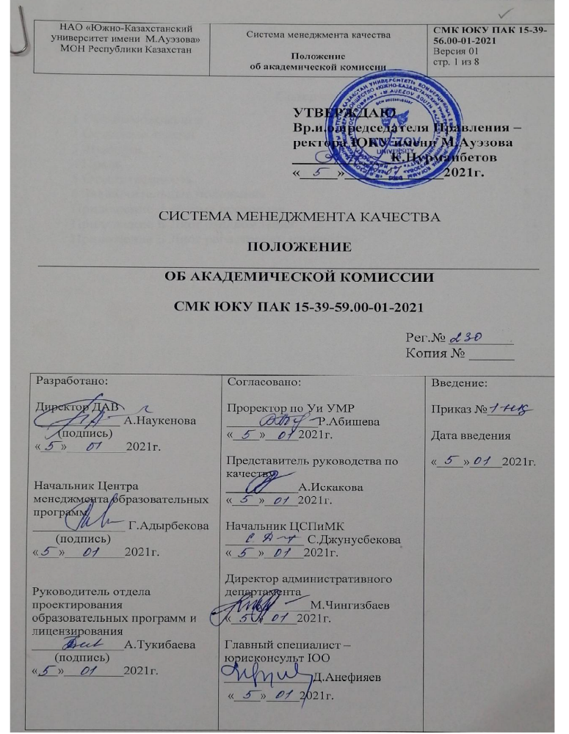

Содержание

1 Общие положения | 3
2 Основные задачи | 3
3 Функции | 4
4 Права | 5
5 Ответственность | 7
6 Заключительные положения | 8
Приложение А Форма протокола | 9
Приложение Б Лист ознакомления | 11
Приложение Б Лист регистрации изменений | 10

1 Общие положения
1.1 Настоящее Положение разработано в соответствии с Типовыми правилами деятельности организаций образования, реализующих образовательные программы высшего и (или) послевузовского образования, утвержденные Приказом Министра образования и науки РК от 30 октября 2018 года № 595 и определяет цель, задачи и регламентирует деятельность Академических комиссий в НАО «Южно-Казахстанского университета имени М.Ауэзова» (далее ЮКУ).
1.2 Настоящее Положение является обязательным руководством для Академических комиссий факультетов/высших школ Университета, обеспечивающие качество образовательного процесса.
1.3 Требования настоящего Положения применяются к образовательной деятельности Университета в соответствии с Политикой обеспечения качества подготовки специалистов по образовательным программам.
1.4 Деятельность Академических комиссий ЮКУ направлена на повышение качества образовательного процесса на всех уровнях обучения и реализуемых образовательных программ.
1.5 Руководство Академических комиссий ЮКУ осуществляет председатель.
1.6 Академическая комиссия ЮКУ создается по направлению подготовки кадров с высшим и послевузовским образованием.
1.7 В состав Академических комиссий входят опытные преподаватели, работодатели, обучающиеся по направлению подготовки, а также представители департамента по академическим вопросам.
1.8 Состав Академических комиссий ЮКУ утверждается председателям Правления - ректором университета.
1.9 Академические комиссии ЮКУ в своей деятельности подотчетны Ученому Совету ЮКУ им. М.Ауэзова.
1.10 Рекомендации и решения комитета обсуждаются на УМС, в отдельных случаях - выносятся на заседания Ученого совета университета для рассмотрение и утверждение.
1.11 Изменения в Положение о подразделении (ПП) вносит директор департамента по академическим вопросам с обязательной отметкой в «Лист регистрации изменений» (Приложение В).
1.12 Материально-техническое обеспечение АК осуществляется в соответствии с требованиями СТ РК 1158-2002.

2 Основные задачи
2.1 Основные задачи Академической комиссии:
- реализация Политики и Целей ЮКУ в области качества;
- выполнение обязательств в области качества и требований системы менеджмента качества;
- планирование и организация разработки ОП по всем уровням подготовки (бакалавриат – магистратура – докторантура);
- принятие решений по содержанию и условиям реализации ОП;
- проведение мониторинга качества ОП и ее совершенствования;
- повышение конкурентоспособности ОП на основе анализа и внедрения лучшего мирового и отечественного опыта в содержание и технологию реализации ОП;
- организация работы по повышению качества учебно-методического обеспечения ОП;
- организация взаимодействия со стейкхолдерами;
- инициирует организацию анкетирования соотвествующим подразделением на предмет соответствия содержания дисциплин, предъевляемым требованиям к качеству реализации ОП и наличия фактов нарушения академической честности как обучающимися, так и ППС;
- организация проведения самообследования программы и подготовка ОП к различным процедурам оценки качества (включая аккредитацию, рейтинги и т.д.).

3 Функции
3.1 Академическая комиссия выполняет следующие функции:
- утверждает годовой план работы комиссии и проведения заседаний в соответствии с утвержденным планом работы;
- рассматривает ОП, поступающие от разработчиков, обсуждает его содержание, вносит предложения по улучшению его качества;
- комиссия, в случае положительного решения, рекомендует к утверждению на Ученом Совете университета для внесения в Реестр ОП ВиП ВО;
- проводит мониторинг содержания ОП на повторяемость дисциплин с другими ОП, определяет механизмы улучшения разработки ОП;
- проводит экспертизу ОП и выдает экспертное заключение согласно СМК ЮКУ ПР 7.02-2020 Управление учебно-организационными процессами;
- обсуждает и определяет дисциплины и компоненты по циклу базовых и профилирующих дисциплин Вузовского компонента по группе образовательных программ;
- рассматривает условия реализации дуального образования по направлению подготовки;
- осуществляет контроль за качеством разработки КЭД с учетом обеспечения преемственности на всех уровнях подготовки и недопущения дублирования дисциплин;
- проводит анализ востребованности ОП по результатам трудоустроенных выпускников;
- рассматривает и рекомендует на утверждение на УМС университета Программы комплексных экзаменов по ОП и всех форм практики;
- проводит анализ и дает предложения по совершенствованию ОП, учебных планов, рабочих программ, КЭД для обеспечения качества и преемственности уровней образования.
- рассматривает обсуждает результаты анкетирования студентов удовлетворенностью качеством преподавания.
- осуществляет контроль за своевременным утверждением изменений по всем ОП по направлениям подготовки;
3.2 Председатель Академических комиссий ежегодно в срок до 31 декабря представляет на УМС проект обновления ОП на следующий учебный год в форме Протокола обновления (Приложение В). В протоколе фиксируются рекомендуемые виды обновления. По каждому виду обновления аргументируются внесенные изменения.
3.3 Секретарь АК организует заседания АК по ОП, осуществляет рассылку материалов, грамотно оформляет протоколы заседаний, выдает выписки из протокола, информацию и материалы о работе комиссии, выполнения решений Ученого совета университета.
3.4 Проект Протокола обновления обсуждается на заседании Академических комиссий и согласовывается с директором ДАВ, который своей подписью подтверждает соответствие вносимых изменений требованиям ГОС РКВО и ПВО, установленной структуре ОП, нормативной трудоемкости (в зачетных единицах и часах), распределению по семестрам и иным требованиям, если они установлены внутривузовскими нормативными документами. После прохождения процедур обсуждения и согласования проект протокола передается на утверждение на Ученый совет. Проект Протокола на Ученом совете представляет председатель Академических комиссий.

4 Права
Академическая комиссия имеет право на:
- в пределах своей компетенции выдавать структурным подразделениям Университета рекомендации по вопросам улучшения качества ОП, УМКС и УМКД, занятий, форм и методов обучения;
- комиссия имеет право возвращать для доработки подготовленные ОП, не соответствующие требованиям качества;
- информировать руководство Университета по вопросам, относящимся к компетенции комиссии;
- требовать необходимые документы от ППС реализующих ОП для объективной оценки их работы.
- привлекать преподавателей, не являющихся членами академического комиссии, для выполнения отдельных поручений;
- приглашать на заседания комисии преподавателей, деятельность которых не отвечает требованиям учебного процесса и академической политики;
- приглашать специалистов сторонних организаций для проведения экспертизы учебно-методических материалов, участия в образовательной деятельности (при дуальном обучении), в работе различных комиссий (ГАК);

5 Ответственность
5.1 Председатель Академической комиссии несет ответственность за:
- организацию работы комиссии, проведение заседаний согласно утвержденному плану работы АК при наличии кворума не менее 50% от количества ППС, от работодателей и от обучающихся;
- координацию работы по оформлению необходимой документации (экспертное заключение, протокол обновления ОП и т.д.), информацию и материалы о работе комиссии, выполнение решения Ученого совета университета.
- соответствие содержания образовательных программ, КЭД, УП, УМКД требованиям ПС, работодателей и обучающихся;
- своевременность предоставления необходимых учебно-методических разработок, материалов, планов и отчетов по развитию ОП, информации для работы УМС, Ученого Совета, структурных подразделений университета в рамках реализации ОП.
5.2 Ответственность за качество и своевременность выполнения возложенных функций настоящим Положением несут председатели АК.
5.3 Ответственность за разработку Положение, а именно, за его содержание, структуру, оформление в соответствии с требованиями СМК ЮКУ ПР 4.01-2020, СМК ЮКУ ПР 4.02-2020, директор ДАВ.
5.5 Ответственность за доведение до сведения соответствующих комиссии утвержденного Положения несет секретарь АК. Запись об ознакомлении должна быть оформлена в «Листе ознакомления» (Приложение А).

6 Заключительные положения
Положение вступает в силу с момента его утверждения.
В случае внесения изменений или дополнений в государственные нормативно-правовые документы, регламентирующие вопросы настоящего Положения, соответствующие пункты Положения утрачивают свою силу и вступают в действие внесенные изменения.

Приложение А
(обязательное)
Форма протокола обновления ОП
Ф.56.00-01

Утверждаю
Председатель УМС
____________Ф.И.О.
«___»___________20__ г. (Протокол No_____)

ПРОТОКОЛ ОБНОВЛЕНИЯ ОП на 20__/20__ учебный год

По направлению __________________________________
(код и наименование)
__________________________________
(шифр и наименование ОП)

No п/п | Вид обновлений | Содержание изменений, вносимых в ОП | Причины (аргументы внесения указанных изменений)
1 | 2 | 3 | 4
 | Изменение состава дисциплин вариативной части | … Перечислить дисциплины вариативных частей (с указанием их шифров и наименований), которые исключаются из ОП.  ... Указать (перечислить) дисциплины, которые вводятся вместо исключенных дисциплин, указать присваиваемые им шифры (трудоемкость в з.е. и семестры изучения должны сохраниться прежними) | ... Указать конкретные аргументированные причины внесения указанных изменений
2 | Изменение или дополнение содержания рабочих программ дисциплин (модулей) | ... Перечислить соответствующие дисциплины (с указанием их шифров и наименований) и сформулировать вносимые в рабочие программы изменения или дополнения | ... Указать конкретные аргументированные причины внесения указанных изменений
3 | Изменение программ практик и НИР | .. Перечислить виды практик и НИР (с указанием их шифров и наименований) и сформулировать вносимые в их программы изменения | .. Указать конкретные аргументированные причины внесения указанных изменений
4 | Изменение методических материалов, обеспечивающих реализацию ОП | .. Перечислить:  - методические материалы, которые исключаются из ОП;  - новые методические материалы, которые подготовлены и вводятся вместо исключенных (или дополнительно);  - изменения (дополнения) которые вносятся в действующие методические материалы | .. Указать конкретные аргументированные причины внесения указанных изменений
5 | Иные (инициативные) виды обновления | .. Перечислить и сформулировать суть изменений, форму, содержание и место в структуре ОП | .. Указать конкретные аргументированные причины внесения указанных изменений

Рассмотрено на заседании кафедры протокол №___ от ___________202_г.
Проект подготовил: ___________ Председатель АК
(подпись)

___________ разработчики ОП

____________ секретарь АК
(подпись)

Согласованно: _____________ директор ДАВ
(подпись)

Приложение Б
(обязательное)
Ф.4.02-03
Лист ознакомления
Должность | Ф.И.О. | Дата | Подпись

Приложение В
(обязательное)
Ф.4.01-06

Лист регистрации изменений
%№ п/п  п | № извещения об изменении | Дата  утверждения изменения | № извещения, на основании которого внесено изменение | Изменение в данный документ внес
 |  |  |  | Ф.И.О. лица, осуществляющего внесение изменений | Подпись | Дата

Приложение 4
Образовательная программа 6В03210 – Библиотечное дело

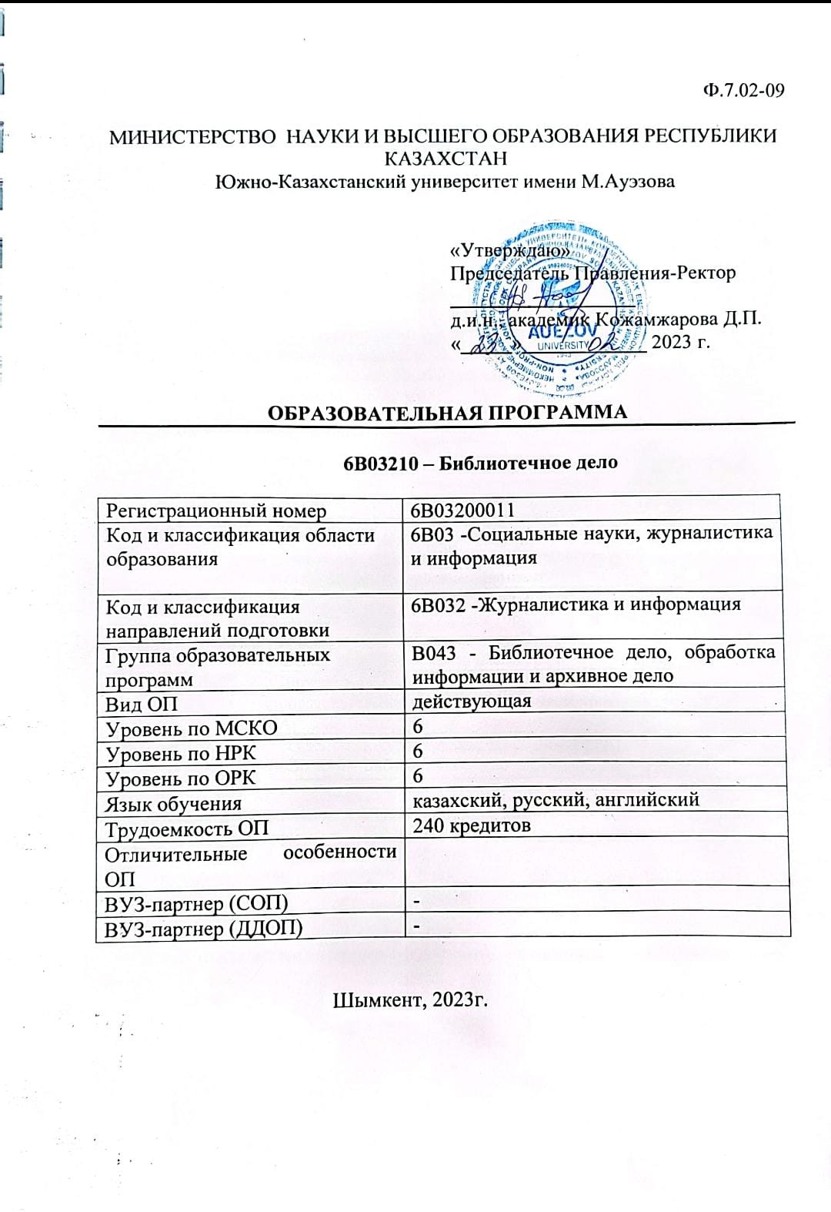
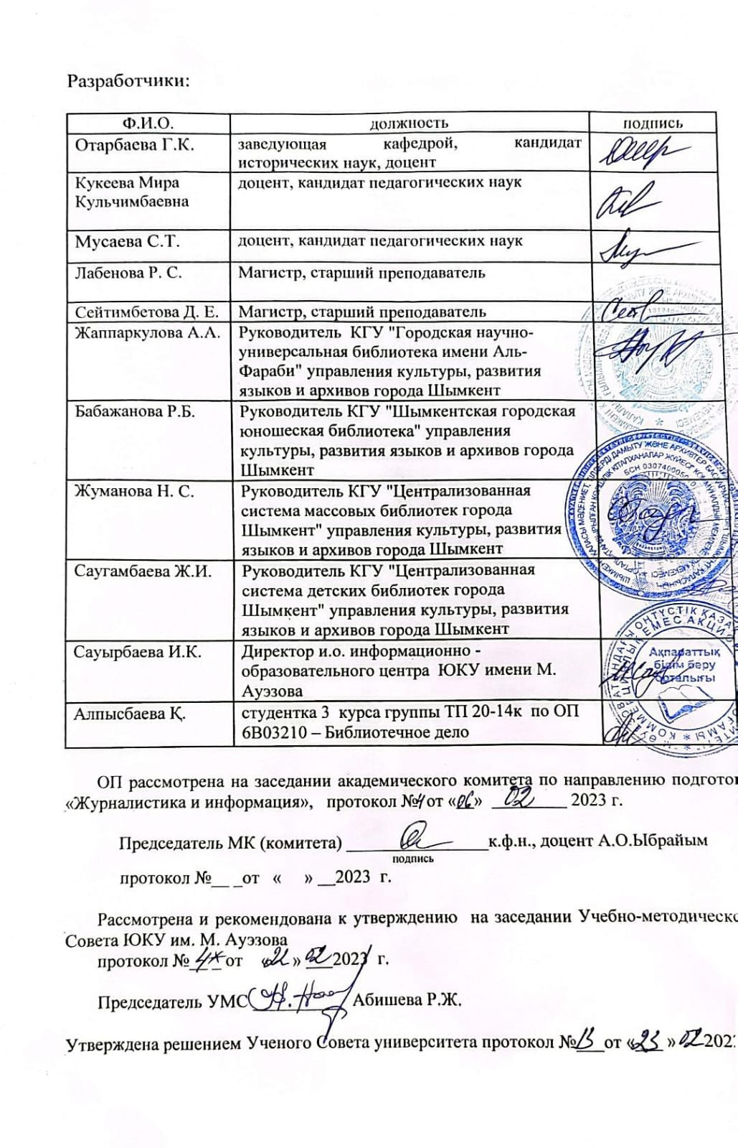

Содержание

1 | Концепция ОП | 4
2 | Паспорт ОП | 5
3 | Компетенции выпускника ОП | 8
3.1 | Матрица соотнесения результатов обучения по ОП в целом с формируемыми компетенциями | 11
4 | Матрица влияния модулей и дисциплин на формирование результатов обучения и сведения о трудоемкости | 12
5 | Сводная таблица об объеме освоенных кредитов в разрезе модулей ОП | 54
6 | Стратегии и методы обучения, контроль и оценка | 54
 | Учебно-ресурсное обеспечение ОП | 55
 | Лист согласования | 57
 | Приложение 1. Рецензия от работодателя | 58
 | Приложение 2. Экспертное заключение | 60

1. КОНЦЕПЦИЯ ПРОГРАММЫ
Миссия университета | Генерация новых компетенций, подготовка лидера, транслирующего исследовательское и предпринимательское мышление и культуру
Ценности университета | - Открытость – открыт к переменам, инновациям и сотрудничеству.  Креативность – генерирует идеи, развивает их и превращает в ценности.  - Академическая свобода – свободен в выборе, развитии и действии.  - Партнёрство – создает в отношениях доверие и поддержку, где выигрывают все.  - Социальная ответственность – готов выполнять обязательства, принимать решения и отвечать за их результат.
Модель выпускника | - Глубокие предметные знания, их применение и постоянное расширение в профессиональной деятельности.  - Информационно-цифровая грамотность и мобильность в быстроменяющихся условиях.  - Исследовательские навыки, креативность и эмоциональный интеллект.  - Предприимчивость, самостоятельность и ответственность за свою деятельность и благополучие.  - Глобальная и национальная гражданственность, толерантность к культурам и языкам.
Уникальность ОП | программа разработана в соответствии с Атласом новых профессий и компетенций, и целенаправлена на подготовку для транспортно-логистических и научно-педагогических структуркомпетентных специалистов, способных организовывать и управлять деятельностью структурного предприятия, самостоятельно определять цели профессиональной деятельности, выбирать и обосновывать методы и средства их достижения.
Политика академической честности и этики | В университете приняты меры по поддержанию академической честности и академической свободы, защиты от любого вида нетерпимости и дискриминации:  - Правила академической честности (приказ №212-нқ от 10.10.2022г.);  - Антикоррупционный стандарт (приказ №221-нқ от 07.12.2021г.)  - Кодекс этики (приказ №212-нқ от 10.10.2022г.).  - Антикоррупционная Политика НАО «Южно-Казахстанский университет им. М.Ауэзова» (приказ №144 нқ от 14.07.2022г.).
Нормативно - правовая база разработки ОП | - Закон Республики Казахстан «Об образовании» № 319-III от 27 июля 2007 года;  - Типовые правила деятельности организаций высшего и (или) послевузовского образования, утвержденные приказом МОН РК от 30 октября 2018 г. №595.  3. Государственные общеобязательные стандарты высшего и послевузовского образования, утвержденные приказом МНиВО РК от 20 июля 2022 г. № 2;  - Правила организации учебного процесса по кредитной технологии обучения, утвержденные приказом МОН РК от 20 апреля 2011 г. № 152;  - Квалификационный справочник должностей руководителей, специалистов и других служащих, утвержденный приказом Министра труда и социальной защиты населения Республики Казахстан от 30 декабря 2020 года № 553.  6. Руководство по использованию ECTS.  7. Руководство по разработке образовательных программ высшего и послевузовского образования, приложение 1 к приказу директора ЦБПиАМ № 45 о/д от 30 июня 2021 г.
Организация образовательного процесса | - Реализация принципов Болонского процесса  - Студентоцентрированное обучение  - Доступность  - Инклюзивность
Обеспечение качества ОП | - Внутренняя система обеспечения качества  - Привлечение стейкхолдеров к разработке ОП и ее оценке  - Систематический мониторинг  - Актуализация содержания (обновление)
Требования к поступающим | Устанавливаются согласно Типовым правилам приема на обучение в организации образования, реализующие образовательные программы высшего и послевузовского образования приказ МОН РК №600 от 31.10.2018
Условия реализации ОП для лиц с инвалидностью и ООП | Для обучающихся с ООП и ЛСИ в учебных корпусах и студенческих общежитиях установлены тактильные плитки из ПВХ, специально оборудованные туалеты, мнемосхема, штанги в душевых комнатах. Созданы специальные места на автостоянках. Установлен гусеничный подъемник. Расставлены парты для МГН, знаки, указывающие направление движения, пандусы. В учебных корпусах (гл.корпус, №8 корпус) оборудованы 2 кабинета с шестью рабочими местами приспособленные для пользователей с нарушениями опорно-двигательного аппарата (ОДА). Для пользователей с ослабленным зрением в наличие Машина SARA™ CE (2 шт.) для сканирования и чтения книг. Сайт библиотеки адаптирован для слабовидящих. Действует специальная аудио программа NVDA с сервисом.Web-сайт ОИЦ http://lib.ukgu.kz/ в режиме работы 24/7.  Предусмотрены индивидуальный дифференцированный подход на всех видах занятий и при организации учебного процесса,

2. ПАСПОРТ ОП

Цель ОП | Качественная подготовка конкурентоспособных и компетентных библиотечных специалистов, обладающих высоким уровнем профессиональной культуры по формированию и использованию библиотечно-информационных коммуникаций, сохранению национального документного наследия.
Задачи ОП | - приобретение высокого интеллектуального уровня развития, овладение грамотной и развитой речью, высокими нравственными, этическими и правовыми нормами, культурой мышления; развития творческого потенциала, инициативы и новаторства;  - обеспечение условий для получения полноценного, качественного образования, профессиональной компетенции в области библиотечного дела;  - подготовка специалистов с высоким уровнем профессиональной культуры, в том числе культуры профессионального общения, имеющих гражданскую позицию, способных сформулировать и практически решать современные научные и практические проблемы.  - формирование конкурентоспособности выпускников в сфере библиотечно- информационного дело для обеспечения возможности их максимально быстрого трудоустройства по специальности или продолжения обучения на последующих ступенях обучения.
Гармонизация ОП | - 6-м уровень Национальной рамки квалификаций РК;  - Дублинские дескрипторы 6 уровня квалификации;  - 1цикл Квалификационной рамки Европейского пространства высшего образования (A Framework for Qualification of the European Higher Education Area);  - 6 уровень Европейской квалификационной рамки для образования в течение всей жизни (The European Qualification Framework for Life long Learning).
Связь ОП с профессиональной сферой | О внесении изменения в приказ Министра культуры и спорта Республики Казахстан от 17 июля 2017 года № 209 "Об утверждении Типовых квалификационных характеристик должностей руководителей, специалистов и других служащих государственных организаций культуры" Приказ и.о. Министра культуры и спорта Республики Казахстан от 31 декабря 2020 года № 370. Зарегистрирован в Министерстве юстиции Республики Казахстан 5 января 2021 года № 22032
Наименование присуждаемой степени | После успешного завершения настоящего ОП выпускнику присваивается степень: бакалавр социальных знаний по образовательной программе 6В03210 - "Библиотечное дело"
Перечень квалификаций и должностей | - директор (заведующий) библиотеки;  - заместитель директора (заведующего) библиотеки;  - руководитель структурного подразделения библиотеки (филиала, центра, службы, сектора, отдела, группы);  - библиотекарь, библиограф;  - методист, консультант по работе с мультимедийными изданиями.
Сфера профессиональной деятельности | - библиотечно - библиографическая практика;  - библиотеки всех типов и видов Министерства культуры и спорта РК и МНиВО РК.  - библиотечно-информационные центры научных учреждений;  - специализированные библиотеки;  - информационно-аналитические отделы различного назначения, образовательные учреждения
Объекты профессиональной деятельности | - библиотечно-информационная деятельность по удовлетворению потребностей общества в информационных ресурсах;  - формирование и организация фонда документов;  - оптимизация функционирования библиотечно-информационных сетей и систем;  - использование современных информационно-коммуникационных и социокультурных технологий в библиотечно-информационной деятельности;  - применение психолого-педагогических методик, содействующих духовно-нравственному развитию личности и формированию информационной культуры общества.
Предметы профессиональной деятельности | - библиотечно-информационные массивы и потоки;  - библиотечно-библиографическое и информационное обслуживание;  - библиотечно-информационные ресурсы и сети с использованием новейших технологий в науке и образовании
Виды профессиональной деятельности | - научно-исследовательская;  - проектная;  - организационно-управленческая;  - культурно- просветительская;  - производственно-технологическая.
Результаты обучения | РО1 использовать триединство языков в профессиональной среде и социуме с использованием принципов академического письма и честности;  РО2 демонстрировать социально-культурное, профессиональное развитие на основе формирования мировоззренческой, гражданской, духовной и социальной ответственности, порядочности, методов научного и экспериментального исследования;  РО3 использовать основные направления и особенности реализации библиотековедческих, библиографоведческих, книговедческих и археографических исследований в профессиональной деятельности;  РО4 анализировать достижения в области книжного, библиотечного и архивного дела, руководствуясь принципами научной объективности, развития интереса к региональному, культурному и научному наследию;  РО5 осуществлять работу по сохранению, оцифровке информационных, медиа и документных ресурсов в различных форматах с предоставлением пользователям библиотек;  РО6 осуществлять аналитико-синтетическую переработку документов в традиционном и автоматизированном режиме с использованием информационной эвристики, коммуникативных форматов и лингвистических средств библиотечно-информационной технологии;  РО7 владеть информационно-коммуникационными технологиями и программным средствами, применяемые в автоматизированных библиотечно-информационных системах (АБИС), программно-техническим обеспечением АБИС, проектированием и созданием электронного каталога, электронных коллекций, баз данных, библиотечных сайтов, администрированием библиотечных компьютерных сетей;  РО8 осуществлять библиотечно-информационное библиографическое обслуживание различных возрастных категорий пользователей с применением интерактивного психолого-педагогического инструментария, технологии и методики разработки культурно-досуговых, образовательных и просветительных мероприятий в библиотеке;  РО9 предоставлять ассортимент библиотечно-информационных услуг и продуктов в цифровой среде для различных групп пользователей;  РО10 участвовать в реализации инновационных регионоведческих программах и проектах в соответствии с приоритетами государственной политики;  РО11 применять технологии менеджмента на основе законодательных и нормативно-правовых актов в библиотечно-информационной сфере, маркетинговые цифровые коммуникации и для продвижения научных исследований на рынке библиотечно-информационных продуктов и услуг;  РО12 эффективно работать индивидуально и как член команды, владея навыками самообразования и ведения здорового образа жизни.

3. КОМПЕТЕНЦИИ ВЫПУСКНИКА ОП

ОБЩИЕ КОМПЕТЕНЦИИ (SOFTSKILLS). Поведенческие навыки и личностные качества
ОК 1. Компетенция в управлении своей грамотностью | 1.1 Стремиться к профессиональному и личностному росту в течение всей жизни.  1.2. Постоянно обновлять свои знания в рамках выбранной траектории и в условиях междисциплинарности, осуществлять дальнейшее обучение с большой степенью самостоятельности и саморегулирования.  1.3. Быть способным к рефлексии, объективной оценке своих достижений, осознанию необходимости формирования новых компетенций и продолжения образования в магистратуре
ОК 2. Языковая компетенция | 2.1. Способность владения достаточным уровнем коммуникации в профессиональной области на государственном, русском и иностранном языках для ведения переговоров и деловой переписки.  2.2. Способность владения навыками медиации и межкультурного понимания
ОК 3. Математическая компетенция и компетенция в области науки | 3.1. Способность интерпретировать методы математического анализа и моделирования для решения прикладных задач в изучаемой области.  3.2. Умение планировать постановку научных экспериментов, интегрировать и внедрять результаты научно-исследовательских работ в профессиональной сфере.  3.3. Способность анализировать и осмысливать современные методы педагогической и психологической науки и применять их в педагогической деятельности.
ОК 4. Цифровая компетенция, технологическая грамотность | 4.1. Способность уверенно использовать современные информационно-цифровые технологии, системы искусственного интеллекта для работы, досуга и коммуникаций.  4.2. Владение навыками использования, восстановления, оценки, хранения, производства, презентации и обмена информацией в широком диапазоне цифровых устройств.  4.3. Способность уверенно использовать глобальные информационные ресурсы и применять технологическую грамотность в научно-исследовательской и расчетно-аналитической деятельности.
ОК 5. Личная, социальная и учебная компетенции | 5.1. Владение нормами деловой этики, социально-этическими ценностями и ориентироваться на них в профессиональной деятельности.  5.2. Формирование личности, способной к мобильности в современном мире, критическому мышлению и физическому самосовершенствованию.  5.3. Умение работать в команде, корректно, четко и аргументировано отстаивать свою позицию в ходе дискуссий и принимать решения профессионального характера.  5.4. Умение адекватно ориентироваться в различных социальных сферах деятельности и в условиях неопределенности.  5.5. Умение находить компромиссы, соотносить свое мнение с мнением коллектива.
ОК 6. Предпринимательская компетенция | 6.1. Проявление лидерских качеств и способность оказывать положительное воздействие на окружающих, руководить коллективом.  6.2. Способность создания условий для развития креативных и предпринимательских навыков команды.  6.3. Способность работать в режиме неопределенности и быстрой смены условий задач, принимать решения, реагировать на изменение условий работы, распределять ресурсы и управлять своим временем.  6.4. Умение работать с запросами потребителей.
ОК 7. Культурная осведомленность и способность к самовыражению | 7.1. Способность проявлять мировоззренческую, гражданскую и нравственную позиции.  7.2. Способность быть толерантным к традициям и культуре народов мира, обладать высокими духовными качествами.
ПРОФЕССИОНАЛЬНЫЕ КОМПЕТЕНЦИИ (HARDSKILLS).
Специфичные для данного направления теоретические знания и практические навыки и умения | (ПК1) В области научно-исследовательской деятельности: способностью к изучению и анализу библиотечно-синформационной деятельности; готовностью к использованию научных методов сбора и обработки эмпирической информации при исследовании библиотечно-информационной деятельности; способностью к научно-методическому сопровождению библиотечно-информационной деятельности; готовностью к проведению социологических, психолого-педагогических и маркетинговых исследований
 | (ПК2) В области организационно-управленческой деятельности: использование нормативных правовых документов в библиотечно-информационной деятельности; участие в разработке инновационных проектов и программ развития библиотечно-информационной деятельности; использование инструментария менеджмента и маркетинга в библиотечно-информационной деятельности, организация социального партнерства; участие в разработке локальной нормативной и организационно-управленческой документации
 | (ПК3) В области производственно-технологической деятельности: способностью создавать и предоставлять информацию, отвечающую запросам пользователей; готовностью к взаимодействию с потребителями информации, готовностью выявлять и качественно удовлетворять запросы и потребности, повышать уровень их информационной культуры; способностью формировать фонды документов, автоматизированные базы данных, обеспечивать их эффективное использование и сохранность; готовностью к освоению и предоставлению перспективного ассортимента продуктов и услуг; готовностью к владению методами качественной и количественной оценки работы библиотеки
(ПК4) в области информационно-аналитической деятельности: способностью к выявлению, анализу и оценке информационных ресурсов общества; готовностью к аналитико-синтетической переработке информации
способностью к информационной диагностике профессиональной области и информационному моделированию; готовностью к выявлению и изучению информационных потребностей субъектов информационного рынка; готовностью к созданию информационно-аналитической продукции на основе анализа информационных ресурсов; способностью к применению методов и процедур информационного анализа текстов; готовностью к информационному сопровождению и поддержке профессиональных сфер деятельности
 | (ПК5) В области проектной деятельности: готовностью к применению результатов прогнозирования и моделирования в профессиональной сфере; готовностью к участию в реализации комплексных инновационных проектов и программ развития библиотечно-информационной деятельности; способностью к участию в проектировании библиотечно-информационных услуг для различных групп пользователей; готовностью к предпроектному обследованию

3.1 Матрица соотнесения результатов обучения по ОП в целом с формируемыми компетенциями

 | РО-1 | РО-2 | РО-3 | РО-4 | РО-5 | РО-6 | РО-7 | РО-8 | РО-9 | РО-10 | РО-11 | РО-12
ОК1 | + | + | + |  |  | + |  | + | + |  |  | +
ОК2 |  | + |  | + |  | + |  |  | + |  | + | +
ОК3 | + |  | + |  | + | + | + | +
ОК4 | + | + |  |  |  |  |  | + |  | + |  | +
ОК5 |  | + | + |  |  |  |  |  |  | +
ОК6 |  |  |  | + |  | + |  |  |  | + | +
ОК7 |  | + |  |  |  | + |  |  | + |  |  | +
ПК1 |  | + |  |  | + | + |  | + |  | + | +
ПК2 |  |  |  |  | + | + | + |  |  | + | +
ПК3 |  | + |  |  |  | + | + | +
ПК4 | + | + | + | + | +
ПК5 | + |  | + | + |  | + |  |  | + | + |  | +

4. МАТРИЦА ВЛИЯНИЯ ДИСЦИПЛИН НА ФОРМИРОВАНИЕ РЕЗУЛЬТАТОВ ОБУЧЕНИЕ И СВЕДЕНИЯ О ТРУДОЕМКОСТИ
№ | Наименование модуля | Цикл |  | Компонент |  | Наименование дисциплины |  | Краткое описание дисциплины |  |  | Кол-во  кредитов | Формируемые результаты обучения (коды)
 |  |  |  |  |  |  |  |  |  |  |  | РО1 |  | РО2 |  | РО3 |  | РО4 |  | РО5 |  | РО6 |  | РО7 |  | РО8 |  |  |  |  |  |  |  |  |  |  |  |  |  |  |  |  |  |  | РО 9 |  |  |  |  |  |  |  |  |  |  |  |  |  |  |  |  |  | РО 10 |  |  |  |  |  |  |  |  |  |  |  |  |  |  |  |  | РО 11 |  |  |  |  |  |  |  |  |  |  |  |  |  |  |  | РО 12
1 | Основы общественных наук | ООД |  | ОК |  | История Казахстана |  | Цель: формирование объективного представления об истории Казахстана на основе глубокого понимания и научного анализа основных этапов, закономерностей, своеобразия исторического развития Казахстана. Содержание: Древние люди и становление кочевой цивилизации. Тюркская цивилизация и великая степь. Казахское ханство. Казахстан в эпоху нового времени. Казахстан в составе советской административно-командной системы. Провозглашение независимости Казахстана. Государственный строй, общественно-политическое развитие, внешняя политика и международные отношения. Методы и приемы исторического описания для анализа причин и следствий событий истории Казахстана. |  |  | 5
1 | Основы общественных наук | ООД |  | ОК |  | Философия |  | Цель: формирование у студентов целостного представления о философии как особой форме познания мира, об основных ее разделах, проблемах и методах их изучения в контексте будущей профессиональной деятельности, философской рефлексии, навыков самоанализа и нравственной саморегуляции.  Содержание: Возникновение культуры мышления. Предмет и метод философии. Основы философского понимания мира: вопросы сознания, духа и языка. Бытие. Онтология и метафизика. Познание и творчество. Образование, наука, техника и технологии. Философия человека и мир ценностей. Этика. Философия ценностей. Предмет эстетики как область философского знания. Философия свободы. Философия искусства. Общество и культура. Философия истории. Философия религии. «Мәңгілік Ел» и «Модернизация общественного сознания» - это новая казахстанская философия. |  |  | 5
2 | Социально-политические знания | ООД |  | ОК |  | Социология и политология |  | Цель: формирование знаний о социально-политической деятельности, объяснение социально-политических процессов и явлений.  Содержание. Рассмотрение социально-этических ценностей обществ. Понимания особенностей социальных, политических, культурных, психологических институтов в контексте их роли в модернизации казахстанского общества. Принятие решений по урегулированию конфликтных ситуаций в обществе, в том числе в профессиональном социуме. Исследования политических институтов и процессов, методы анализа и интерпретации представлений о политике,власти, государство и гражданском обществе, понимать и применять методы и методики социологического, компоративного анализа, понимать сущности и содержание политической ситуации в современном мире. Анализ и классифиция основных политических институтов. |  |  | 4
2 | Социально-политические знания | ООД |  | ОК |  | Культурология и психология |  | Цель: формирование научных знаний истории, современных направлений, актуальных проблем и методов развития культуры и психологии, навыков системного анализа психологических явлений.  Содержание: Морфология, язык, семиотика, анатомия культуры. Культура номадов, прототюрков, тюрков. Средневековая культура Центральной Азии. Казахская культура на рубеже XVIII – ХIХ вв., ХХ века. Культурная политика Казахстана. Государственная программа «Культурное наследие». Национальное сознание, мотивация. Эмоции, интеллект. Воля человека, психология саморегуляции. Индивидуально-типологические особенности. Ценности, интересы, нормы – духовная основа. Смысл жизни, профессиональное самоопределение, здоровье. Общение личности и групп. Социально-психологический конфликт. Модели поведения в конфликте. |  |  | 4
3 | Социально-этническое развитие | ООД |  | ВК |  | Экосистема и право |  | Цель: формирование интегрированных знаний в области экономики, права, антикоррупционной культуры, экологии и безопасности жизнедеятельности, предпринимательства, методов научных исследований.  Содержание. Основы безопасного взаимодействия человека и природы, продуктивности экосистем и биосферы. Предпринимательская деятельность в условиях ограниченности ресурсов, повышение конкурентоспособности бизнеса и национальной экономики. Регулирование отношений в сфере экологии и безопасности жизнедеятельности человека. Знание и соблюдение казахстанского права, обязанностей и гарантий субъектов, государственное регулирование общественных отношений для обеспечения социального прогресса. Применение методов научных исследований. |  |  | 5
3 | Социально-этническое развитие | БД |  | КВ |  | Абаеведение |  | Цель: сохранение «национального кода» в проекте «Казахтану» на основе творчества А.Кунанбаева.  Содержание. Исторический обзор истории Кзахстана и казахской литературы ХІХ-ХХ в. Исследования наследия Абая ХХ-ХХІ в. Хронология творчества Абая. Абай - великий поэт, этнограф, основатель казахской письменной литературы. Абай - составитель свода законов «Положение Карамолы», общественная значимость. Абай - мыслитель, религиовед, философ. Роль Абая в образовании и науке, концепция «Целостного человека». «Слова назидания» Абая, роман-эпопея М.Ауезова «Путь Абая». К. Токаев «Абай и Казахстан в XXI веке», роль, значимость. |  |  | 3
3 | Социально-этническое развитие | БД |  | КВ |  | Актуальные проблемы и модернизация общественного сознания |  | Цель: восстановление духовности, деформированной в периоды царской и советской действительности, формирование креативной личности на основе модернизации общественного сознания молодежи.  Содержание. Духовная модернизация: происхождение и предпосылки. Современное национальное самосознание. Прагматизм и конкурентоспособность. Национальная идентичность и национальный код. Опыт и перспективы эволюционного развития. Торжество знания и открытость сознания. Реформа алфавита: опыт и приоритеты. Отчизна - основа государства. Воспитание через общенациональные сакральные места и историю. Современная казахская культура - краеугольный камень духовного возрождения. Новое гуманитарное образование и будущая национальная интеллигенция. Абай Кунанбаев и казахское общество.
3 | Социально-этническое развитие | БД |  | КВ |  | Служение обществу |  | Цель: формирование у студентов социально-значимых навыков и компетенций на основе усвоения академических программ, осуществляя общественно-полезную деятельность, связанную с изучамыми в вузе дисциплинами.  Содержание. Понятие и значение Service learning, история становления и развития концепции Service Learning. Ключевые компоненты Service Learning, общественно-полезная деятельность в детской и молодежной среде, организация волонтерского движения в мировой и казахстанской практике, профильная направленность Service Learning. Международная практика обучения через общественно-полезную деятельность. Общие основы и методика разработки социальных проектов. Методы анализа реализованных социальных проектов.
 |  | БД |  | КВ |  | Мухтароведение |  | Цель:Изучается жизнь и творчество Мухтара Омархановича Ауэзова. Содержание:анализируется творческая лаборатория писателя, его биография в контексте с творчеством; как создателя науки Абаеведения; исследователя жыра «Манас». Обучающиеся знакомятся с М.Ауэзовым как видным общественным деятелем; развивают навыки анализа литературного наследия М.Ауэзова в мировой и восточной литературе. Прививаются чувства патриотизма и любви к родине.
 |  | БД |  | КВ |  | Основы антикоррупционной культуры |  | Цель: формирование антикоррупционного мировоззрения, прочных нравственных основ личности, гражданской позиции, устойчивых навыков антикоррупционного поведения. Содержание: преодоление правового нигилизма, формирование основ правовой культуры обучающихся, в сфере антикоррупционного законодательства. Формирование осознанного восприятия, отношения к коррупции. Нравственное отторжение коррупционного поведения, коррупционной морали, этики. Освоение навыков, необходимых для противодействия коррупции. Создание антикоррупционного стандарта поведения. Антикоррупционная пропаганда, распространение идей законности, уважения к закону. Деятельность, направленная на понимание природы коррупции, осознание социальных потерь от ее проявлений, умение аргументированно защищать свою позицию, искать пути преодоления проявлений коррупции.
4 | Модуль коммуникаций и физической культуры | ООД |  | ОК |  | Казахский (русский) язык |  | Цель: формирование коммуникативной компетенции с использованием казахского (русского) языка в социально-культурной, профессиональной сфере и общественной жизни, совершенствование умения писать академические тексты.  Содержание: Уровни А1, А2, В1, В2-1, В2-2 (В2, С1 русский язык) представлены в виде когнитивно - лингвокультурологических комплексов, состоящих из сфер, тем, субтем и типовых ситуаций общения международного стандарта: социально-бытовая, социально-культурная, учебно-профессиональная, моделируемыми формами: устной и письменной коммуникации, письменных речевых произведений, аудирования. Демонстрация понимания языкового материала в текстах по образовательной программе, владения терминологией и развития критического мышления. |  |  | 10
4 | Модуль коммуникаций и физической культуры | ООД |  | ОК |  | Иностранный язык |  | Цель - формирование межкультурно-коммуникативной компетенции студентов в процессе иноязычного образования на достаточном уровне А2 и уровне базовой достаточности В1. Обучающийся достигает уровня В2 общеевропейской компетенции при наличии языкового уровня на старте выше уровня В1 общеевропейской компетенции  Содержание. Уровни А1, А2, В1, В2 представлены в виде когнитивно - лингвокультурологических комплексов, состоящих из сфер, тем, субтем и типовых ситуаций общения международного стандарта: социально-бытовая, социально-культурная, учебно-профессиональная, моделируемыми формами: устной и письменной коммуникации, письменных речевых произведений, аудирования. Демонстрация понимания языкового материала в текстах по образовательной программе, владения терминологией и развития критического мышления. |  |  | 10
4 | Модуль коммуникаций и физической культуры | ООД |  | ОК |  | Физическая культура |  | Цель: формирование социально-личностных компетенций и способности целенаправленно использовать средства и методы физической культуры, обеспечивающие сохранение, укрепление здоровья для подготовки к профессиональной деятельности; к стойкому перенесению физических нагрузок, нервно-психических напряжений и неблагоприятных факторов в будущей трудовой деятельности.  Содержание. Реализации физкультурно-оздоровительных и тренировочных программ. Комплекс общеразвивающих и специальных упражнений. Виды спорта (гимнастика, спортивные и подвижные игры, легкая атлетика и т.д). Контроль и самоконтроль в процессе занятий, страховка и самостраховка. Судейства соревнований. Средства профессионально-прикладной физической подготовки. Современные оздоровительные системы: система дыхания по А.Стрельниковой, К.Бутейко, К.Динейки, суставная гимнастика по Бубновскому. |  |  | 8
4 | Модуль коммуникаций и физической культуры | БД |  | ВК |  | Профессиональный казахский (русский) язык |  | Цель: обеспечение профессионально ориентированной языковой подготовки специалиста, способного адекватно выстраивать общение в профессионально значимых ситуациях и владеющего нормами языка для специальных целей.  Содержание:  Профессиональный язык и его составляющие. Профессиональная терминология как основной признак научного стиля. Научная лексика и научные конструкции в учебно-профессиональной и научно-профессиональной сферах. Алгоритм работы по анализу и продуцированию научных текстов по специальности. Продуцирование научно-профессиональных текстов. Основы деловой коммуникации и документации в рамках будущей профессиональной деятельности. |  |  | 3
4 | Модуль коммуникаций и физической культуры | БД |  | ВК |  | Профессионально-ориентированный иностранный язык |  | Цель: изучение иностранного языка в интеграции со специальными дисциплинами образовательной программы. Совершенствуются коммуникативные навыки и умения во всех видах речевой деятельности на основе учебно-методических комплектов для изучения профессионально-ориентированного иностранного языка.  Содержание. Понимать развитие научно-профессиональной речи. Знать научную речь и язык специальности. Понять структурно-смысловое членение текста. Тематику научного текста. Коммуникативные задачи текста для совершенствования языка. |  |  | 3
4 | Модуль коммуникаций и физической культуры | ООД |  | ОК |  | Информационно-коммуникационные технологии |  | Цель: формирование способности критически оценивать и анализировать процессы, методы поиска, хранения и обработки информации, способы сбора и передачи информации посредством цифровых технологий. Развитие нового «цифрового» мышления, приобретение знаний и навыков использования современных информационно-коммуникационных технологий в различных видах деятельности.  Содержание: Введение и архитектура компьютерных систем. Программное обеспечение. Операционные системы. Взаимодействие человека с компьютерами. Системы базы данных. Управление базами данных. Сети и телекоммуникации. Киберзащита. Интернет технологии. Облачные и мобильные технологии. Мультимедийные технологии. Smart технологии. Электронные технологии. Электронный бизнес. Электронное управление. |  |  | 5
5 | Теоретические основы библиотечного дела | БД |  | ВК |  | Введение в специальность |  | Цель: дать полное представление о выбранном направлении подготовки, возможных видах будущей профессиональной деятельности, месте специалиста в системе библиотечного образования.  Содержание. Роль библиотеки в обществе. История развития профессии библиотекаря, библиографа , зарождение и развитие видов профессиональной деятельности. Понятие о библиотечно-информационной деятельности на основе теории и методологии библиотековедения. Ознакомление с традиционными и инновационными подходами в деятельности современных библиотек. Формирование у студентов интереса к библиотечному делу. |  |  | 4
5 | Теоретические основы библиотечного дела | БД |  | ВК |  | Библиотековедение |  | Цель: ознакомление студентов с формами общественного пользования книгой, информацией, основными типами и видами библиотек, библиотечных подсистем.  Содержание. Библиотековедение как наука, социальные функции. Объект и предмет библиотековедения, подходы к его определению. Структурная характеристика библиотеки. Основные элементы подсистемы: документ, читатель, библиотекарь, материально-техническая база. Терминологии библиотековедения, нормативно-правовая база библиотечного дела Казахстана. |  |  | 5
5 | Теоретические основы библиотечного дела | БД |  | КВ |  | Библиографоведение |  | Цель: формирование у студентов теоретических представлений о значении библиографии как социального явления. Получить представление о структуре библиографии, библиографии и библиографическом обслуживании, организации и методологии. Содержание. Библиография как социальное явление и научное объяснение. Основы теории библиографической информации. Формы существования библиографической информации. Видовая классификация библиографии как сферы деятельности.Национальная библиография: истоки и развитие теории и практики. Типология и классификация библиографической информации и продукции. Библиографическая деятельность библиотечно-информационных учреждений. |  |  | 5
5 | Теоретические основы библиотечного дела | БД |  | КВ |  | Аналитика текста |  | Цель: формирование представления об организации работы с текстом, умение его анализировать и редактировать, связанная с обработкой информации, получаемой из различных источников, формирование аналитического мышления.  Содержание. Текст как законченное информационное целое. Работа с текстом Структурная организация текста, правила и нормативные требования составления вторичных документов. Основная и второстепенная информация. Вторичные документы к источникам различных жанров с учетом их структурных особенностей. |  |  | 4
5 | Теоретические основы библиотечного дела | БД |  | КВ |  | Библиотечный фонд |  | Цель: Освоение базовых технологий формирования документных фондов библиотек. Теоретические и практические основы процессов моделирования, комплектования, организации, управления, библиотечным фондом.  Содержание. Документный фонд: понятие, свойства, функции. Формирование документного фонда: теория и регламентирование. Общая технология формирования документного фонда Моделирование документного фонда как технологий процесс. Тематико-типологические модели документного фонда. Источники комплектования документного фонда. Статистический учет, обработка, размещение, расстановка библиотечного фонда. |  |  | 5
5 | Теоретические основы библиотечного дела | БД |  | КВ |  | Документные ресурсы библиотек и информационных служб |  | Цель: Раскрыть понятийный аппарат, состав, структуру, свойства информационных ресурсов, их классификацию.  Содержание. Понятие документный ресурс. Характеристика информационных служб в Казахстане. Классификация и описание информационные ресурсы. Документные потоки по заданным признакам. Характеристика информационных продуктов и услуги. Методы описания и анализа ресурсов. Методика создания аналитических информационных продуктов. Стратегия и тактика сохранения библиотечных фондов. Консервация документных ресурсов библиотек. Основы менеджмента сохранения документного фонда.
6 | Библиотечное дело и история книги | БД |  | КВ |  | Всеобщая история книги |  | Цель: формирование представления о закономерностях возникновения, развития и функционирования книги; показать основные тенденции формирования и современного состояния книжной культуры Казахстана.  Содержание. Национальные технологические особенности развития книжного дела. Периодизация, механизмы процесса развития книжного дела. Особенности книгоиздания в разные исторические эпохи. Современный взгляд на историю книги, книжного дела и книгоиздания от античности до наших дней. |  |  | 4
6 | Библиотечное дело и история книги | БД |  | КВ |  | Основы академического письма |  | Умение выражать и обосновывать свои мысли посредством краткого, при этом достаточно убедительного научного текста. Оно является одним из важных аспектов успешного обучения в вузе и дальнейшей научно-исследовательской деятельности, в том числе на международном уровне. При помощи академического письма несколько последних десятилетий осуществляется научная и образовательная коммуникация между разными странами. Его принципами руководствуются ведущие редакторы самых компетентных научных изданий во всем мире, поэтому освоить их следует каждому хотя бы для того, чтобы облегчить свой путь в восхождении по карьерной лестнице в любой науке
6 | Библиотечное дело и история книги | ПД |  | КВ |  | Документоведение |  | Цель: дать представление о документе, видах документов и типах литературы, роль и место документа в системе профессиональных коммуникаций. Содержание. Эволюцию документа как носителя информации, развитие способов документирования и материалов для фиксации информации; Функции и свойства документов. Методы и способы документирования. Классификация типов носителей, структуры документов и нормативные требования к их оформлению. методы и средства управления электронными документами. |  |  | 6
6 | Библиотечное дело и история книги | ПД |  | КВ |  | Книговедение |  | Цель: Формирование представления о системе видов и типов книжных изданий, типологий издательств, продукции книжных изданий Казахстана.  Содержание. Изучение истории, современного состояния и основных тенденций развития отечественной книгоиздательской и книготорговой систем страны.Разработка теоретических аспектов современной книговедческой науки, Понятия: «книговедение», «книжное дело», «книговедческая печать».  Терминологический аппарата современного книговедения, структурные элементы современной книги, эволюционные процессы современного книговедения.
6 | Библиотечное дело и история книги | БД |  | КВ |  | Всемирная история библиотек |  | Цель: формирование теоретических знаний об исторической эволюции отечественного и зарубежного библиотечного дела, выработка навыков исторического анализа и мышления.  Содержание. Основные этапы, тенденции и особенности развития всемирной истории библиотек. История библиотек древнего мира, раннего и позднего средневековья. Библиотеки в эпоху Просвещения. Библиотечное дело в XIX - начале XXI вв. Характеристика крупнейших библиотек мира: история, современное состояние. |  |  | 5
6 | Библиотечное дело и история книги | БД |  | КВ |  | История библиотечного дела в Казахстане |  | Цель: дать будущим специалистам представление об основных этапах и особенностях развития библиотечного дела в Казахстане.  Содержание. Закономерности и динамика развития истории библиотечного дела в Казахстане. Преемственность профессиональных традиций. Исторический опыт становления библиотек дореволюционного, советского периода. Современная теориия и практики отечественного библиотечного дела. Вклад выдающихся библиотековедов и библиографов в практику библиотечного дела Казахстана.
6 | Библиотечное дело и история книги | ПД |  | ВК |  | Библиотечно- информационное обслуживание |  | Цель: формирование способности и готовности к эффективному библиотечному общению с пользователями, развитие умений и навыков организации библиотечно-информационного обслуживания.  Содержание.Исторические, теоретические, методические, технологические и организационные аспекты обслуживания. История изучения читателей и библиотечного обслуживания. Практические умения и навыки библиотечно-информационного обслуживания пользователей, производства современных продуктов и услуг. Информационно-психологические ресурсы библиотечно-информационного обслуживания. Организация и технология библиотечно-информационного обслуживания. |  |  | 5
6 | Библиотечное дело и история книги | БД |  | КВ |  | Информационная культура |  | Цель: формирование профессиональной информационной культуры библиотекаря как комплексной компетентности специалиста.  Содержание. Современные подходы к определению и изучению информационной культуры. Культурологические, информологические, психологические, социальные компоненты информационной культуры. Информационная культура общества и история ее развития. Информационная культура личности: определение, структура, дифференциация. Этические и правовые аспекты информационного поведения. Человек и общество: информационные аспекты взаимодействия. Культура осуществления отдельных информационных процессов. |  |  | 4
6 | Библиотечное дело и история книги | БД |  | КВ |  | Медиаграмотность |  | Цель: овладение базовыми навыками качественной интерпретации медиасообщений, изучение методов деконструкции новостных материалов современных СМИ.  Содержание. Основы медиаграмотности, основные понятия. Социальные сети и медиа. Правила поведения в социальных сетях. Новостная грамотность. Анализ, оценка и создание сообщений в разных видах медиа, жанрах и формах. Сетевой этикет. Правила общения в сети. Оформление сообщений. Видео в системе медиа.
6 | Библиотечное дело и история книги | БД |  | КВ |  | Библиотечный каталог |  | Цель: подготовка специалистов, владеющих технологией организации и учета библиотечных фондов, а также технологией организации, ведения и  редактирования каталогов.  Содержание. Характеристика основных видов каталогов, проблемы их организации, ведения, редактирования и оформления. Технология создания электронного каталога. Виды сводных каталогов и технология корпоративной каталогизации. Технология формирования машиночитаемой каталогизации. |  |  | 4
6 | Библиотечное дело и история книги | БД |  | КВ |  | Электронный каталог библиотеки |  | Цель: дать студентам комплекс знаний и умений, необходимых для пользования электронными ресурсами библиотек, практической организации работ в библиотеке по наработке собственных электронных ресурсов и обеспечению доступа пользователей к удаленным ресурсам.  Содержание. Электронный каталог и базы данных. Знакомство с АБИС. Примеры первых электронных ресурсов: электронные каталоги, библиографические, реферативные и фактографические базы данных. Организация доступа к ним. Поисковые системы. Использование логических операторов. Техника поиска информации - усечение слов. Поиск по ключевым словам, дескрипторам и предметным рубрикам.
 |  | БД |  |  |  | Учебная практика |  | Цель: знакомство с библиотеками разных типов и видов, библиотечными системами и библиотечно-информационными центрами; наблюдения приемов и методов работы библиотек.  Содержание. История, функции, структура, содержание деятельности библиотеки. Общая характеристика содержания фонда, системы расстановки,. Участие в технической обработке документов. Библиографическая работа, назначение, состав СБА, его поисковые возможности. Обслуживание пользователей в библиотеке в условиях открытого и закрытого доступа к фонду. Учетные формы, правила записи пользователей, прием и выдача документов. |  |  | 1
 | Библиотечно- информационные системы | БД |  | КВ |  | Аналитико-синтетическая обработка документов |  | Цель: освоение студентами теории и практики приемов и методов аналитико-синтетической переработки информации в условиях активного внедрения новых информационных технологий в библиотечно-информационную сфер.  Содержание. Технологического цикла обработки документа, состоящего из взаимосвязанных процессов формирования библиографической записи. Использование основных методов, способов и средств получения, хранения, переработки информации, навыков работы с компьютером как средством управления информацией. |  |  | 5
 |  | БД |  | КВ |  | Индексирование и реферирование документов |  | Цель: развитие навыков информационной компрессии, переработки первичных документов во вторичные, составления аннотаций и рефератов.  Содержание. Основы современной теории и практики индексирования и реферирования. Методика индексирования документов и составления рефератов. Информационно-аналитическая система поиска и обработки информации в локальных и глобальных компьютерных сетях. Система поиска и реферирования научно-технической информации в компьютерных сетях. Индексирование текстовых документов. Информативные предложения и ключевые слова.
 |  | ПД |  |  |  | Производственная практика I |  | Цель: закрепление, расширение, углубление и систематизацию знаний, полученных при изучении специальных дисциплин.  Содержание. Технология комплектования, расстановки и обеспечения сохранности фондов. Изучение специфики учета и хранения изданий. Знакомство с информационно-поисковыми языками, применяемыми в библиотеке. Методика составления библиографического описания. Изучение системы справочно-поискового аппарата библиотеки. Производственная практика по получению профессиональных умений и опыта профессиональной деятельности. |  |  | 4
 |  | БД |  | КВ |  | Отраслевые информационные ресурсы |  | Цель: ознакомление с принципами и закономерностями формирования отраслевых информационных ресурсов.  Содержание. Теоретические основы определения и идентификации отраслевых информационных ресурсов. Основные виды документов в системе отраслевого потока. Научные издания в системе отраслевой информации. Научно-популярная литература в системе отраслевого знания. Учебная литература в структуре отраслевых информационных ресурсов. Справочные издания в структуре отраслевых информационных ресурсов.  Информационные издания в системе информационных ресурсов отрасли. Пути методов сбора и обработки информации для создания баз данных. |  |  | 6
7 |  | БД |  | КВ |  | Библиотечно-информационные ресурсы в области культуры и искусства |  | Цель: Формирование научно-практических знаний, умений и навыков создания и использования электронные библиографических ресурсов в области культуры и искусства.  Содержание. Ассортимент собственных и внешних электронных информационных ресурсов, представленных на сайтах библиотек. Характеристика музейных и библиотечных фондов, архивы и базы данных организаций культуры, и искусства, статьи и рецензии в СМИ, афиши, буклеты и др.
8 | Библиотечно-библиографическая деятельность | ПД |  | КВ |  | Библиографическая деятельность библиотеки |  | Цель: Знание организации, структуры, основных понятий и методов библиографической деятельности библиотеки, методики библиографического обслуживания и технологии библиографирования.  Содержание. Типы библиографических справок. Методика составления библиографических списков, указателей, обзоров. Использование имеющихся технические средства и автоматизированные системы. Владение навыками практической работы с СПА библиотеки, библиографического поиска, административно-управленческого и научно-методического руководства библиографической деятельностью библиотеки. |  |  | 5
8 | Библиотечно-библиографическая деятельность | ПД |  | КВ |  | Информационные продукты и услуги |  | Цель: формирование информационно-аналитических компетенций, обеспечивающей готовность к выявлению, оценке и продвижению профессиональных библиотечных инноваций.  Содержание. Методы библиографической аналитики, информационного анализа и синтеза, визуализации аналитической информации. Методика создания информационно-аналитических продуктов и предоставления пользователям информационно-аналитических услуг в процессе библиотечно-информационного обслуживания. Проектирование и продвижение библиотечно-информационных продуктов и услуг для различных групп пользователей.
8 | Библиотечно-библиографическая деятельность | БД |  | КВ |  | Археография |  | Цель: раскрыть сущность основных проблем современной археографии, дать представление о специфике, закономерностях развития и современном состоянии отечественной археографии.  Содержание: История развития археографической мысли в Казахстане, ее основные этапы. Теоретические основы современной археографии. Приемы и методы подготовки документальных публикаций. Научно-справочный аппарат публикаций. Анализ готовых публикаций. Подготовка аналитических обзоров, документальных публикаций, сборников документов. |  |  | 4
8 | Библиотечно-библиографическая деятельность | БД |  | КВ |  | Библиография Казахстана |  | Цель: раскрыть сущность казахстанского библиотековедения и библиографии, основые закономерности ее функционирования.  Содержание: Основные исторические этапы библиографического краеведения. Характеристика электронных библиографических краеведческих продуктов библиотеки. Современные информационные базы данных по краеведению. Вклад библиографов Казахстана в создание фундаментальных библиографических указателей по отраслевой тематике. Деятельность казахстанской Книжной палаты в создание библиографических источников.
 |  |  | БД |  | КВ |  | Архивоведение |  | Цель: формирование теоретических знаний в области архивоведения и практических умений основ хранения, учета, комплектования, использование документов архивного фонда Республики Казахстан.  Содержание. Нормативно-правовая база архивоведения. Методические основы архивоведения во всех технологических процессах работы библиотеки с архивными документами. Основные этапы и методика работы с архивными документами. Принципы, методы и нормы организации комплектования и использования документов личного происхождения. | 4
 |  |  | БД |  | КВ |  | История архивного дела Казахстана |  | Цель: Формирование знаний в области истории возникновения архивов в разные исторические эпохи. структуры и Содержание. История становления архивного дела в Казахстане. Основные этапы. Современное состояние отечественных архивов, знакомство с содержанием проектов архивных реформ в Казахстане. Знание теоретических аспектов рассекречивания архивов, структуры крупнейших архивов Казахстана, состав и содержание основных комплексов документов.
 |  |  | БД |  | КВ |  | Библиотечно-библиографическое краеведение |  | Цель: Изучение теоретических проблем краеведческой библиографии, формирование, продвижения и использования краеведческих информационных ресурсов.  Содержание. Основные этапы развития отечественного краеведения. Краеведческий фонд как основа краеведческой деятельности.. Информационно-библиотечные краеведческие услуги. Формы и методы краеведческой деятельности библиотек разных типов. Краеведческие сайты. Организация библиотечных краеведческих проектов. Формы и методы поисково-краеведческой работы библиотек. Издательская продукция по краеведению. | 4
 |  |  | БД |  | КВ |  | Источниковедение |  | Цель: формирование системного знания об основных понятиях источниковедения, умение анализировать эти понятия в системе различных общенаучных парадигм и вырабатывать навыки источниковедческого анализа и синтеза исторических источников и их комплексов. Содержание. Основные понятия и определения источниковедения. Типы и виды источников информации и принципы их изучения. Использование метода исторического анализа и синтеза письменных источников. Обобщение, анализ и воспроизводство официальной информации. Источниковедческий анализ историко-библиотечных явлений, методы источниковедческого исследования на практике.
 |  |  | ПД |  | КВ |  | Международное библиотечно-библиографическое сотрудничество |  | Цель: формирование у студентов целостного представления о современном международном библиотечно-информационном сотрудничестве.  Содержание. Характеристика истории возникновения и становлении международного сотрудничества его современное состояние. Анализ основных сфер международного библиотечного сотрудничества. Международное культурное сотрудничество в рамках международного книгообмена, выставочной, научно-исследовательской деятельности. ЮНЕСКО как организация международного культурного сотрудничества. Характеристика деятельности международных организаций ИФЛА, ФИД, ИСО. | 4
 |  |  | ПД |  | КВ |  | Мировая библиография |  | Цель: ознакомить с международными библиографическими системами, освоить современные проблемы международного библиографического сотрудничества, охарактеризовать перспективы развития библиографической деятельности. Содержание. История возникновения и становления мировой библиографии, специфика и закономерности развития. Виды библиографических изданий мировой библиографии. Основные направления международного библиографического сотрудничества. Система информационно-библиографических ресурсов мировой библиографии. Современное состояние, проблемы и перспективы развития мировой библиографии.
 |  |  | БД |  | КВ |  | Информационная эвристика |  | Цель: изучение закономерностей и особенностей информационных процессов в современном обществе. Освоение методики и технологии поиска, систематизации, анализа и использования информации и информационных ресурсов.  Содержание. Информационные ресурсы: возникновение и развитие их классификация. Недокументированные и дкументированны информационные ресурсы. Библиографические ресурсы: технология создания и использования. Информационные учреждения: архивы, библиотеки, музеи. Цели и виды информационного поиска. | 4
 |  |  | БД |  | КВ |  | Библиотечно-библиографические исследования |  | Цель: обеспечить профессиональную теоретическую и практическую подготовку специалистов библиотечного дела в области методологии и методики проведения библиотечно-библиографических исследований.  Содержание. Роль и значение библиотечно-библиографических исследований в совершенствовании библиотечной деятельности. Методология и методика разработки программы библиотечно-библиографических исследований. Социологические, психолого-педагогические и маркетинговые исследования. Изучение, анализ, сбор и обработка эмпирической информации. Внедрение в практику результатов библиотечно-библиографических исследований.
 |  |  | ПД |  |  |  | Производственная практика ІI |  | Цель: Закрепление теоретических знаний и приобретение практических навыков по вопросам информационно- библиографической работы библиотеки.  Освоение современной технологии и методики информационно библиографической деятельности библиотеки. | 6
9 | Теория и методика воспитания детей и юношества |  | ПД |  | КВ |  | Руководство чтением детей |  | Цель: формирование и изучение информационных потребностей детей, приобщение и привитие навыков их к чтению.  Содержание. Основные понятия теории формирования читательской самостоятельности. Чтение и общение как вид речевой деятельности. Качество процесса чтения: самостоятельное и несамостоятельное чтение. Закон деятельностного формирования читательской культуры и его следствия. Принципы организации читательской деятельности учащихся начальных классов. Библиотечно-библиографическое образование подрастающего поколения; Внедрение современных технологий и практик руководства детским чтением. | 4
9 |  |  | ПД |  | КВ |  | Электронное чтение |  | Цель: Знание внешней и внутренней электронной среды библиотеки, поиска информации в машиночитаемых массивах, развития электронного чтения в мире, факторов, определяющие развитие электронного чтения и обучения онлайн чтения.  Содержание. Понятие «цифровое чтение», его модели и варианты. Психологические особенности чтения в практике работы с детьми. Навыки повседневной практики цифрового чтения и работы в электронной среде, электронными документами.
9 |  |  | БД |  | КВ |  | Библиотечно-информационная деятельность детских и школьных библиотек |  | Цель: изучение основных принципов, направлений и задач библиотечно-информационной деятельности детских и школьных библиотек.  Содержание: Роль детской и школьной библиотеки как организатора библиотечно-информационной деятельности. Подготовка библиотечных специалистов, способных реализовать в своей деятельности социальные функции детских и школьных библиотек  Технология обслуживания в школьной библиотеке. Роль детских библиотек как научно-методических центров читательского развития школьников. Повышение информационной культуры детей и школьников. | 5
9 |  |  | БД |  | КВ |  | Детская библиотека как интеллектуально-досуговый центр |  | Цель: обеспечить профессиональную подготовку библиотекарей-библиографов, способных выполнять функции организаторов интеллектуально-досуговой деятельности в детских библиотеках Содержание. Интеллектуально-досуговая деятельность детских библиотек: основные понятия, особенности. Современная детская библиотека как интеллектуально-досуговый центр: цели, задачи, ресурсы. Направления и формы культурно-досуговой деятельности, коммуникативные, игровые, креативные, развивающие технологии досуговой деятельности, спектр досуговых услуг. Инновационные формы и методы просветительско-досуговой деятельности детских библиотек.
9 |  |  | БД |  | КВ |  | Культурно-досуговая деятельность библиотек |  | Цель: дать студентам теоретические знания и практические навыки овладения технологиями проведения культурно-досуговых мероприятий для удовлетворения и развития культурных потребностей личности.  Содержание. Сущность, содержание, социальные функции и принципы культурно-досуговой деятельности библиотек. Методика реализации образовательных и культурно–просветительских программ. Методы творческого общения с различными категориями пользователей. Специфика культурных продуктов и услуг мультимедийных технологий. | 4
9 |  |  | БД |  | КВ |  | Библиотерапия |  | Цель: Знание основ истории и теории библиотерапии, ее современное состояние, основные принципы библиотерапевтической работы с различными категориями населения. Содержание. Основные знания в области библиотерапевтической практики, Выявление и качественное удовлетворения запросов и потребностей. Разработка программы библиотерапевтических занятий. Методы библиотерапевтического воздействия, навыки изучения и анализа библиотечно-информационной деятельности.
10 | Организация и управление библиотечным делом |  | ПД |  | КВ |  | Менеджмент библиотечно-информационной деятельности |  | Цель: теоретико-практическая подготовка студентов в области управления библиотечно-информационной деятельностью на основе принципов и закономерностей менеджмента.  Содержание. Теоретические основы менеджмента библиотечно-информационной деятельности. Стратегическое управление библиотечно-информационной деятельностью. Организация управления библиотекой. Информационный менеджмент в системе управления библиотекой. Управленческая информационная система библиотеки. Ресурсное обеспечение библиотечно-информационной деятельности. Психологические основы менеджмента библиотечно-информационной деятельности. Современные тенденции в развитии библиотечного менеджмента. | 5
10 |  |  | ПД |  | КВ |  | Проектная деятельность библиотек |  | Цель: формирование представления о сущности и специфике проектирования библиотековедческих исследований.  Содержание. Теоретические основы проектирования и прогнозирования Проектная деятельность библиотекаря-творческая деятельность библиотеки. Стратегическое проектирование библиотечной среды. Организация процесса проектирования библиотечной деятельности. Классификация проектов в библиотечном деле.. Технология проектирования и прогнозирования информационной среды. Основы управления проектами. Методика и методы научного проектировании в библиотечных исследованиях.
10 |  |  | ПД |  | КВ |  | Маркетинг библиотечно-информационной деятельности |  | Цель: подготовка студентов в области организации маркетинга библиотечно-информационной деятельности.  Содержание. Знание положения теории маркетинга, сущность маркетинга библиотечно-информационной продукции. Виды маркетинга, применяемые в библиотечно-информационной практике. Особенности и основные понятия маркетингового планирования работы библиотек. Источники маркетинговой информации. Проектирование маркетинговой коммуникации, ассортимент библиотеки. Использование экономических терминов при анализе библиотечных явлений, изучения информационных потребностей субъектов информационного рынка. | 4
10 |  |  | ПД |  | КВ |  | Современная рекламная технология библиотек |  | Цель: обеспечить профессиональную теоретическую и практическую подготовку специалистов библиотечного дела в области рекламы.  Содержание. Правовые и этические основания рекламной деятельности в библиотеке. Технология рекламы в библиотечно-информационной деятельности посредством усвоения теоретических, психологических, коммуникативных и технологических основ рекламы. Основные функции и типы библиотечной рекламы. Основные элементы фирменного стиля. Организация, оценка эффективности рекламной деятельности в библиотечных учреждениях.
10 |  |  | БД |  | КВ |  | Инновационно-методическое обеспечение деятельности библиотек |  | Цель: освоение обучающимися теоретико-прикладных основ инновационно-методической деятельности современной библиотеки.  Содержание. Основные направления, принципы и функции инновационно-методической деятельности. Система методических центров. Методическая служба библиотеки. Функциональные направления методических служб библиотек. Информационное обеспечение инновационной деятельности, консультационно-методическая помощь, аналитическая деятельность, профессиональное развитие, повышение квалификации и переподготовка библиотечных кадров. Методическая помощь библиотекам других систем, координация методической работы с библиотеками. | 4
10 |  |  | БД |  | КВ |  | Инновационные формы библиотечного обслуживания в зарубежных библиотеках |  | Цель: ознакомление студентов с современными инновационными форматами библиотечно-информационного обслуживания в зарубежных библиотеках.  Содержание. Задачи и направления библиотечного обслуживания пользователей в зарубежных библиотеках. Программа поддержки чтения детей и взрослых. Развитие социальных программ. Особенности обслуживания читателей различных возрастных групп, детей, социально-незащищенных групп населения. Творческое использование на практике форм и методов, приобретенные в процессе изучения передового зарубежного опыта. Современные подходы к организации национальной политики в области чтения.
10 |  |  | ПД |  | КВ |  | Автоматизированные библиотечно-информационные системы |  | Цель: формирование знаний в области развития современных библиотечно-информационных сетей и систем и практических навыков и умений работы с АБИС.  Содержание. Современные модели информационных систем и перспективы развития научных коммуникаций. Технология создания, проектирования электронной библиотеки. Внешнее представление и требование к АБИС. Отечественные и мировые корпоративные библиотечные сети: новые технологии и возможности для библиотек. Внедрение и эксплуатация АБИС. | 5
10 |  |  | ПД |  | КВ |  | Информационные технологии  библиотек |  | Цель: формирование новых знаний и навыков анализа использования электронных технологий в библиотечном обслуживании.  Содержание. Библиотечно-информационная технология: понятие и структура. История и тенденции развития библиотечно-информационных технологий. Компонентная структура библиотечно-информационных технологий. Инструментальные средства библиотечно-информационных технологий  Эффективность библиотечно-информационных технологий: показатели и критерии. Управление качеством библиотечно-информационных технологий с использованием электронных технологий. Обслуживание удаленных пользователей с использованием коммуникативных средств Интернет, сервисов.
10 |  |  | ПД |  | КВ |  | Нормативно-правовое обеспечение библиотечно- информационной деятельности |  | Цель: получение будущими специалистами знаний правовых норм, регулирующих хозяйственную деятельность библиотек.  Содержание. Нормативно-правовые документы в профессиональной деятельности и библиотечной сфере. Рациональная система документационного обеспечения. Правовая основа отношений в области формирования и использования библиотечно-информационных ресурсов. Использование нормативных правовых документов в своей профессиональной деятельности. Использование внутренней нормативной документации как правовой базы деятельности библиотеки. | 5
 |  |  | ПД |  | КВ |  | Стандартизация библиотечно-информационной деятельности |  | Цель: освоение знаниями и умениями в области использования стандартов, нормативных документов в информационно-технологических процессов в библиотеках.  Содержание. Основные понятия в области стандартизации библиотечных процессов. Система стандартов по информации, библиотечному и издательскому делу (СИБИД); международной стандартной нумерации изданий (ISBN, ISSN, ISMN, ISN. Использования нормативной документации (ГОСТов) для составления библиографической записи, электронного каталога, библиотечной статистики.
 |  |  | ПД |  | КВ |  | Электронная библиотека |  | Цель: формирование теоретических знаний и практических навыков для пользования электронными ресурсами библиотек.  Содержание. Технология создания и формирования электронных библиотек. Электронные библиотеки и их использование в библиотечном обслуживании. Каталогизация и метаданные в электронных библиотеках. Сетевые услуги справочного характера, предоставляемые удаленным пользователям. Формирование электронных коллекций. Электронное информационное пространство. Электронные библиотеки и библиографические базы данных, создание электронной библиотечной коллекции. | 4
 |  |  | ПД |  | КВ |  | Лингвистическое обеспечение электронной библиотеки |  | Цель: формирование целостного, системного представленя о составе, структуре, назначении, функциях, сфере применения лингвистических средств библиотечно-информационной технологии  Содержание: Лингвистические средства и лингвистическое обеспечение библиотечно-информационных технологий. Состав, структура, функции, информационно-поискового языка (ИПЯ): назначение, структура и принципы построения. Знаковая природа и типологии языков. Классификация ИПЯ. Иерархические ИПЯ. Фасетные ИПЯ. Виды, принципы и качества индексирования.
 |  |  | ПД |  | КВ |  | Библиотечная  коммуникация |  | Цель: Изучение теории, методики и особенностей управления библиотечными коммуникациями, анализ структуры библиотечного общения, особенности организации деловой коммуникации в библиотечной среде.  Содержание. Стили, технологии и формы межличностного общения. Психолого – педагогические подходы и методы в библиотечно-информационном обслуживании различных групп пользователей. Эффективные внутриорганизационные коммуникации. Рациональныее формы библиотечного общения с пользователями. | 4
 |  |  | ПД |  | КВ |  | Детские и школьные библиотеки в системе социальной коммуникации/ |  | Цель: формирование теоретических представлений о системе информационно- коммуникационных видов деятельности, понимания роли и места детских и школьных библиотек как социального института в этой системе.  Содержание. Библиотека как социальный институт системы документных коммуникаций. Библиотека как институт социальной памяти. Библиотечно-библиографическая коммуникация: определение понятия. Место библиотеки в социальной коммуникации. Виды и формы профессиональных коммуникаций в библиотеке. Библиотека в средствах массовой коммуникации и сети Интернет
 |  |  | ПД |  | КВ |  | Профессиональная этика библиотекаря |  | Цель: формирование систематизированных знаний о феноменах профессиональной морали и этики в работе библиотекаря, их основных особенностях и формах проявления.  Содержание. Общие закономерности  профессиональной морали и этики библиотеке. Этические нормы общения в библиотеке. Категории профессиональной этики. Характеристика форм общения: вербальные и невербальные. Речевое общение на основе «Кодекса профессиональной этики библиотекаря». Высшие моральные ценности. Современный этикет библиотекаря. | 4
 |  |  | ПД |  | КВ |  | Педагогическое мастерство библиотекаря |  | Цель: формирование педагогической культуры, творческое отношение к действительности, развитие способностей к самостоятельному восприятию.  Содержание. Сущность педагогического мастерства и осмысление его значения как для библиотечной работы. Педагогическое мастерство в содержании профессиональной деятельности библиотекаря. Основные компоненты педагогического мастерства. Психолого-педагогические основы, способствующие становлению педагога-мастера. Компоненты педагогического мастерства. Характеристика элементов педагогической техники и пути их овладения, алгоритм совершенствования
11 | Модуль приобретение новых профессиональных компетенции |  | БД |  | КВ |  | Дисциплины по дополнительной образовательной программе |  | Это дополнительная образовательная программа, дисциплины которой формируют дополнительные компетенции. Междисциплинарность и расширение горизонтов компетенций; изученные в рамках «Minor» дисциплины вносятся в диплом, поэтому это оценивается работодателями; формирует особое мировоззрение («не для школы, а обучение для жизни!»). | 12
12 | Модуль итоговой аттестации |  | ПД |  |  |  | Преддипломная или производственная практика |  | Предусматривается закрепление теоретических знаний, навыков и умений полученных в процессе обучения в университете и по предыдущим видам практик, углубление, расширение, систематизация и закрепление теоретических знаний, научно-исследовательской работы. Проведение поисков источников и исследовательской литературы, систематизация и сбор материалов для выполнения дипломной работы. Участие в научно-исследовательских работах для написания выпускной квалификационной работы. | 10
 |  |  |  |  |  |  | Написание и защита дипломной работы, дипломного проекта или подготовка и сдача комплексного экзамена |  | Предусматривается проверка (итоговый контроль) знаний фундаментально-теоретического и прикладного характера, полученных выпускником за весь период обучения, а также сформировавшихся умений и навыков, свидетельствующих о его профессиональной подготовленности. | 8

5. СВОДНАЯ ТАБЛИЦА, ОТРАЖАЮЩАЯ ОБЪЕМ ОСВОЕННЫХ КРЕДИТОВ В РАЗРЕЗЕ МОДУЛЕЙ ОП

Курс обучения | Семестр | Количество осваиваемых модулей | Количество изучаемых дисциплин |  |  | Количество кредитов KZ |  |  |  |  | Всего в часах | Итого кредитов KZ | Количество
Курс обучения | Семестр | Количество осваиваемых модулей | ОК | ВК | КВ | Теоретическое обучение | Физичес-кая культура | Учебная практика | Производственная практика | Итоговая аттестация | Всего в часах | Итого кредитов KZ | экз | диф  зачет
1 | 1 | 5 | 4 | 1 | 1 | 28 | 2 |  |  |  | 900 | 30 | 6 | 1
1 | 2 | 5 | 3 | 1 | 3 | 27 | 2 | 1 |  |  | 900 | 30 | 5 | 3
2 | 3 | 6 | 2 | 3 | 2 | 28 | 2 |  |  |  | 900 | 30 | 6 | 2
2 | 4 | 6 |  |  | 5 | 25 | 2 |  | 3 |  | 900 | 30 | 6 | 2
3 | 5 | 5 |  | 1 | 5 | 30 |  |  |  |  | 900 | 30 | 6
3 | 6 | 4 |  |  | 4 | 24 |  |  | 6 |  | 900 | 30 | 4 | 1
4 | 7 | 3 |  |  | 4 | 20 |  |  |  |  | 600 | 20 | 5
4 | 8 |  |  |  | 5 | 20 |  |  |  |  | 600 | 20 | 4
4 | 9 |  |  |  |  |  |  |  |  | 20 | 600 | 20
Итого |  |  | 8 | 6 | 29 | 202 | 8 | 1 | 9 | 20 | 7200 | 240 | 42 | 9

6. СТРАТЕГИИ И МЕТОДЫ ОБУЧЕНИЯ, КОНТРОЛЬ И ОЦЕНКА

Стратегии обучения | Студентоцентрированное обучение: обучающийся – центр преподавания/обучения и активный участник процесса обучения и принятия решения.  Практикоориентированное обучение: ориентация на развитие практических навыков.
Методы обучения | Проведение лекций, семинаров, различных видов практик:  - применением инновационных технологий:  - проблемного обучения;  - кейс-стади;  - работы в группе и креативных групп;  - дискуссий и диалогов, интеллектуальных игр, олимпиад, викторин;  - методов рефлексии, проектов, бенчмаркинга;  - таксономии Блума;  - презентаций;  - рациональным и креативным использованием информационных источников:  - мультимедийные обучающие программы;  - электронные учебники;  - цифровые ресурсы.  Организация самостоятельной работы студентов, индивидуальные консультации.
Контроль и оценка достижимости результатов обучения | Текущий контроль по каждой теме дисциплины, контроль знаний на аудиторных и внеаудиторных занятиях (согласно силлабусу). Формы оценивания:  - опрос на занятиях;  - тестирование по темам учебной дисциплины;  - контрольные работы;  - защита самостоятельных работ;  - дискуссии;  - тренинги;  - коллоквиумы;  - эссе и др.  Рубежный контроль не менее двух раз в течение одного академического периода в рамках одной учебной дисциплины.  Промежуточная аттестация осуществляется в соответствии с рабочим учебным планом, академическим календарем.  Формы проведения:  - экзамен в виде тестирования;  - устный экзамен;  - письменный экзамен;  - комбинированный экзамен;  - защита проектов;  - защита отчетов по практикам.  Итоговая государственная аттестация.

УЧЕБНО-РЕСУРСНОЕ ОБЕСПЕЧЕНИЕ ОП

Информационно- ресурсный центр | В структуре ОИЦ 6 абонементов, 16 читальных залов, 2 электронных ресурсных центров (ЭРЦ). Основу сетевой инфраструктуры ОИЦ составляют 180 компьютеров с выходом в Интернет, 110 автоматизированных рабочих мест, 6 интерактивные доски, 2 видеодвойки, 1 система видеоконференцсвязи, 3 сканеров формата А-4, 3. Программное обеспечение ОИЦ – АИБС «ИРБИС-64» под MSWindows (базовый комплект из 6 модулей), автономный сервер для бесперебойной работы в системе ИРБИС.  Библиотечный фонд отражен в электронном каталоге, доступном для пользователей на сайте http://lib.ukgu.kz в режиме on-line 24 часа 7 дней в неделю.  Созданы тематические базы данных собственной генерации: «Almamater», «Труды ученых ЮКГУ», «Электронный архив».Онлайн-доступ с любого устройства в режиме 24/7 по внешней ссылке http://articles.ukgu.kz/ru/pps.  Работа с каталогами в электронном виде. ЭК состоит из 9 баз данных: «Книги», «Статьи», «Периодика», «Труды ППС ЮКГУ», «Редкие книги», «Электронный фонд», «ЮКГУ в печати», «Читатели» «ЮКО».  ОИЦ предоставляет своим пользователям 3 варианта доступа к собственным электронным информационным ресурсам: с терминалов «Электронный каталог» в зале каталогов и подразделениях ОИЦ; через информационную сеть университета для факультетов и кафедр; в удаленном режиме на web-сайте библиотеки http://lib.ukgu.kz/.  Открыт доступ к международным и республиканским ресурсам: «SprіngerLink», «Полпред», «Web of Science», «ЕВSСО», «Эпиграф», к электронным версиям научных журналов в открытом доступе, «Зан», «РМЭБ», «Әдебиет», Цифровая библиотека "Аknurpress", «Smart-kіtар», «Kitaр.кz» и др.  Для лиц с особыми потребностями и ограниченными возможностями здоровья в ОИЦ адаптирован сайт библиотеки к работе пользователей с ослабленным зрением
Материально-техническая база | В распоряжении кафедры следующие аудитории общей площадью 274 м²:  Кабинет заведующего кафедрой-331 (корпус № 7, ул. Байтурсынова).  Кабинет преподавателей-306 (корпус № 7, ул. Байтурсынова).  Компьютерный класс - 333 ,335 (корпус № 7, ул. Байтурсынова).  Учебные аудитории - 332,333 (корпус № 7, ул. Байтурсынова).  Кафедра оснащена следующим оборудованием: компьютеры (Core 2 Quad, Intel Core 2 Duo), принтер, сканер, локальная система и т.д. В двух компьютерных классах кафедры 13 компьютеров, МФУ 3 в 1 (ксерокс, принтер, сканер). В компьютерном кабинете (335, 333) компьютеры подключены к сетевой системе.  На кафедре функционирует учебно-научно-производственный комплекс (УНПК) на базе городской научно-универсальной библиотеки им.Аль-Фараби г. Шымкента, Туркестанской областной научно-универсальной библиотеки им. А. С. Пушкина, городской юношеской библиотеки, городской детской библиотеки г. Шымкента



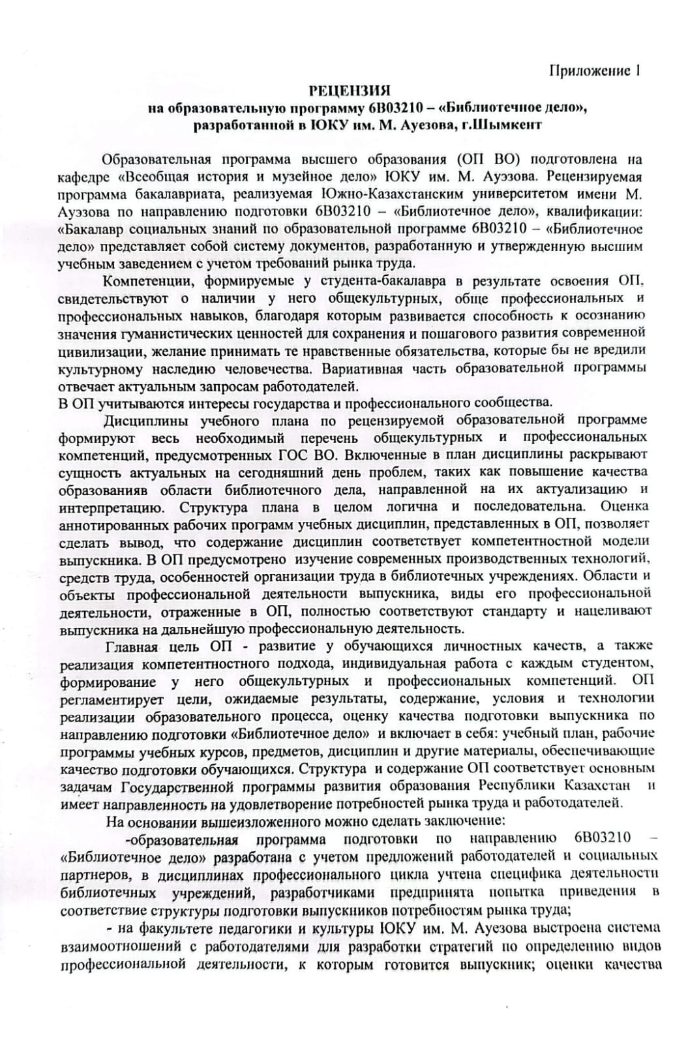
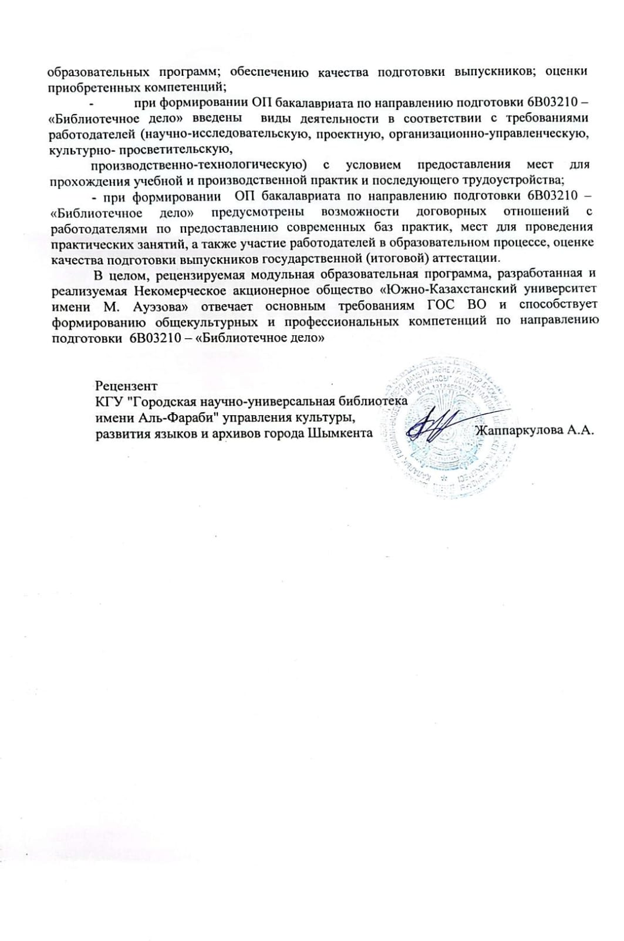

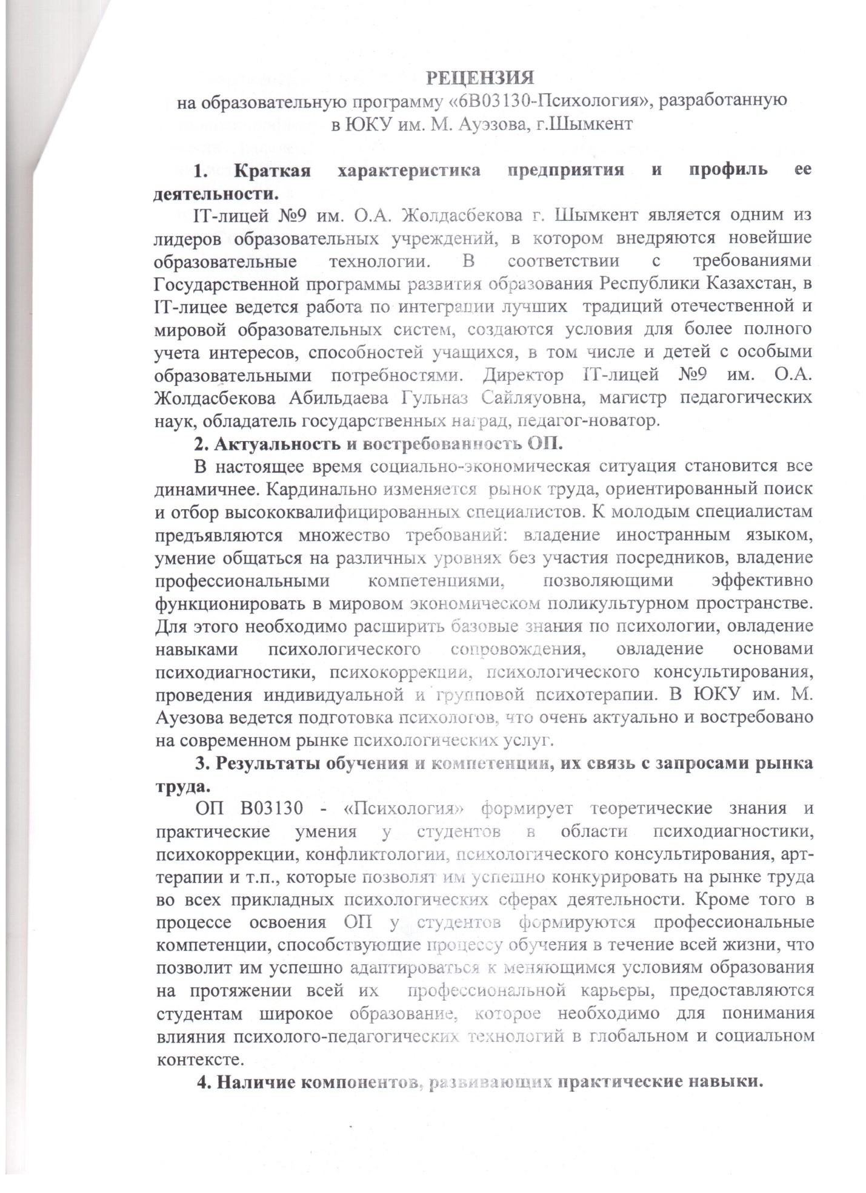

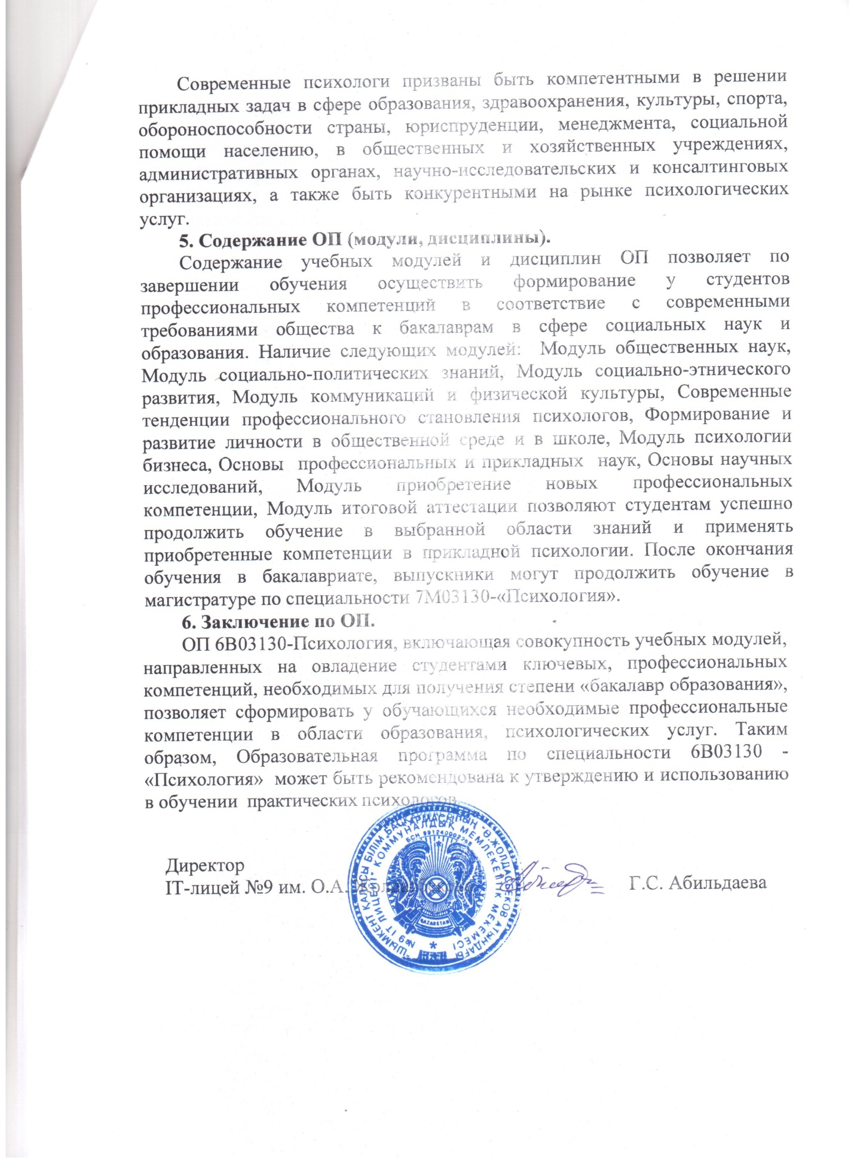

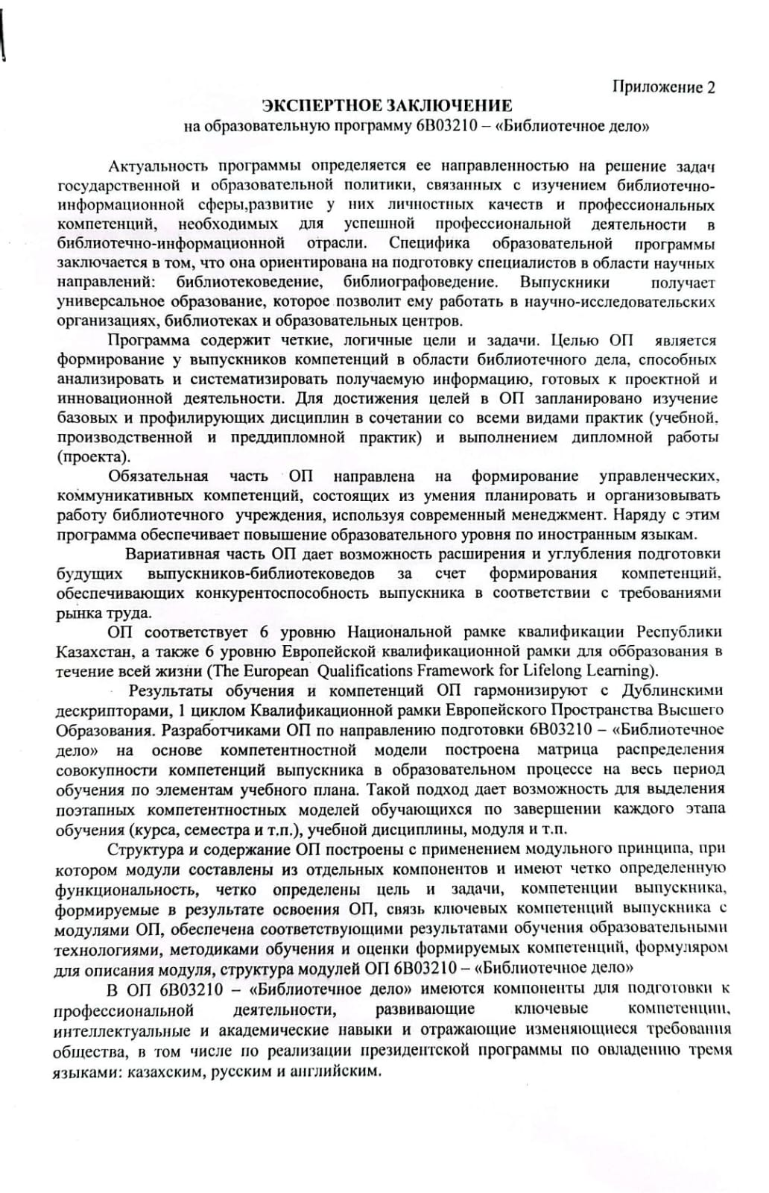
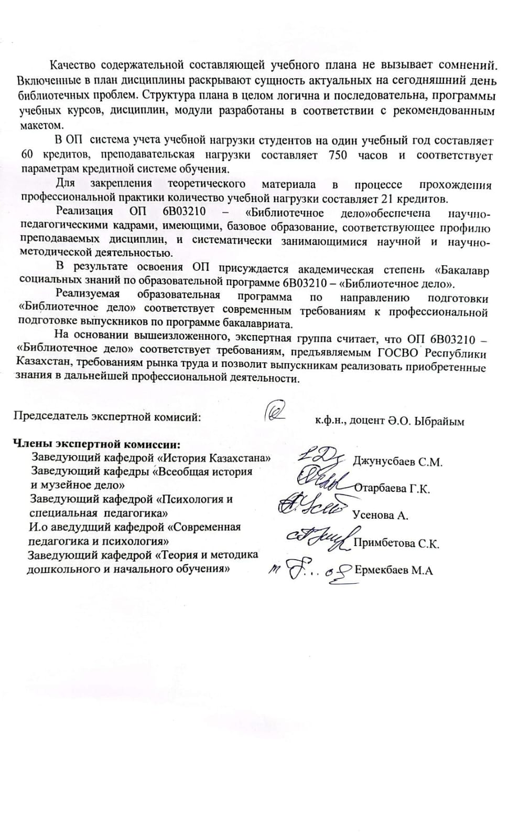

Приложение 5
Рабочий учебный план по специальности
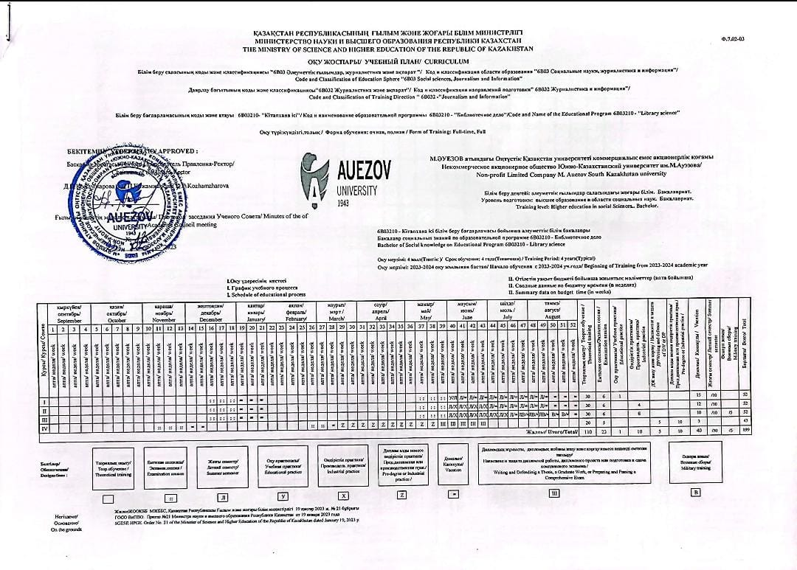
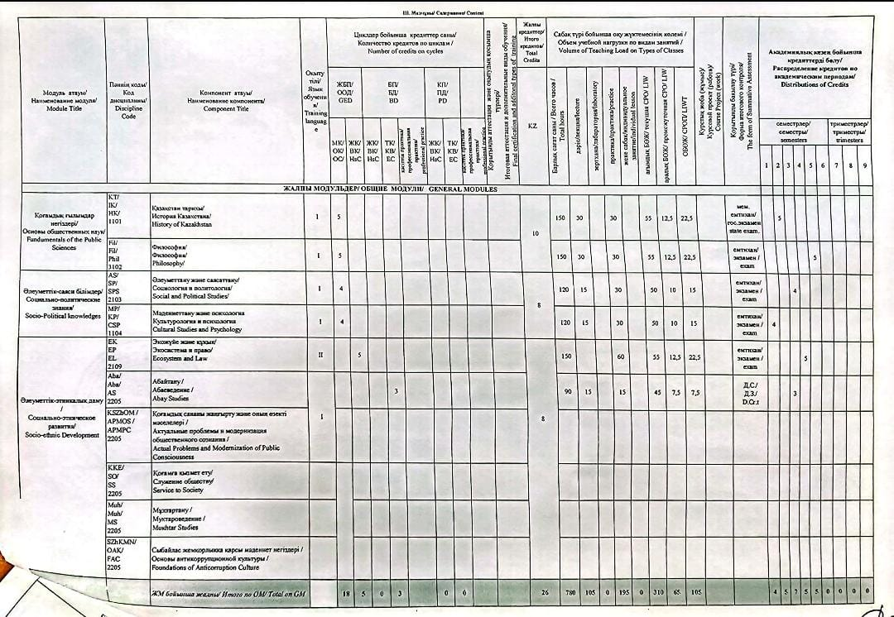
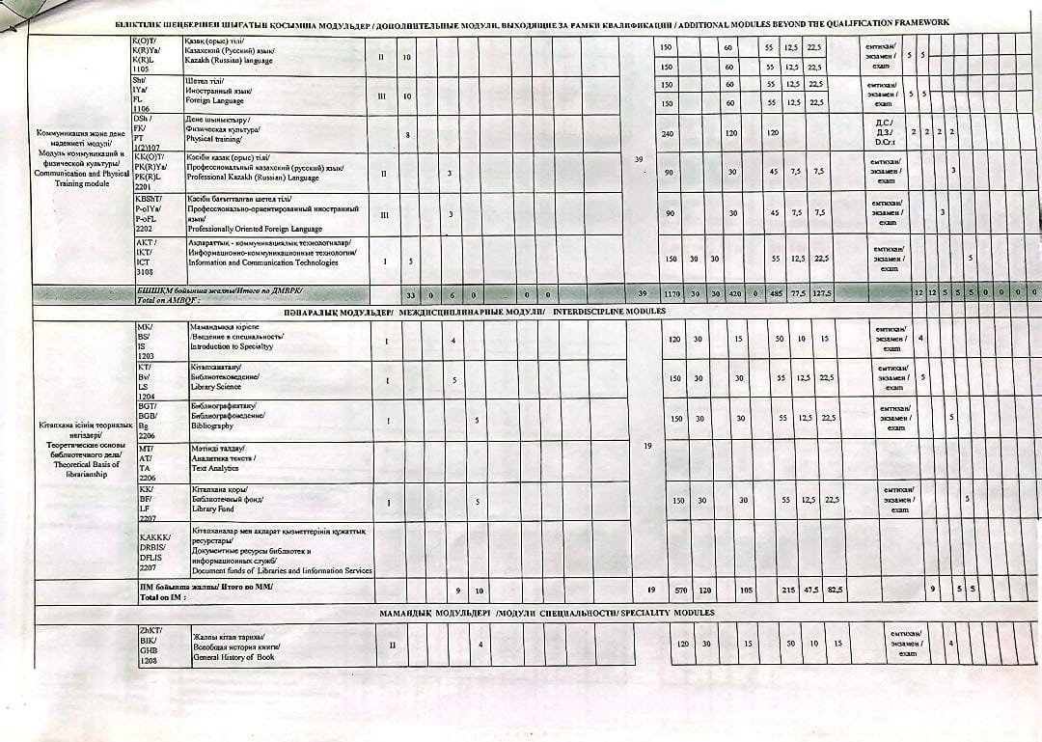
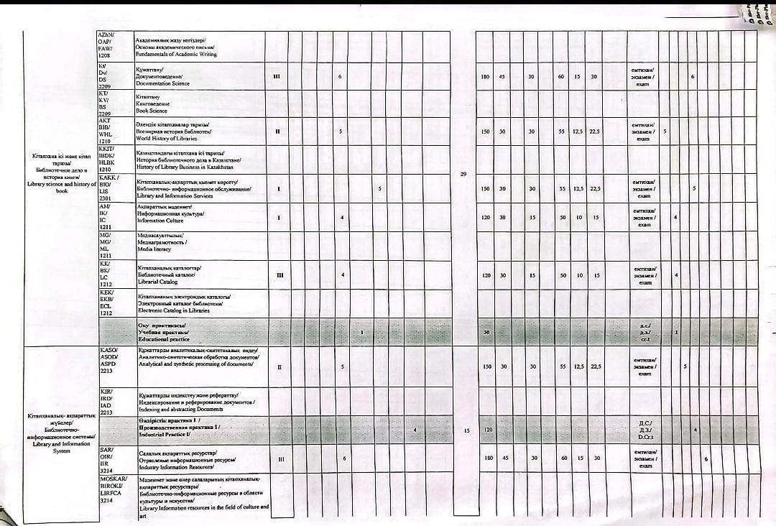
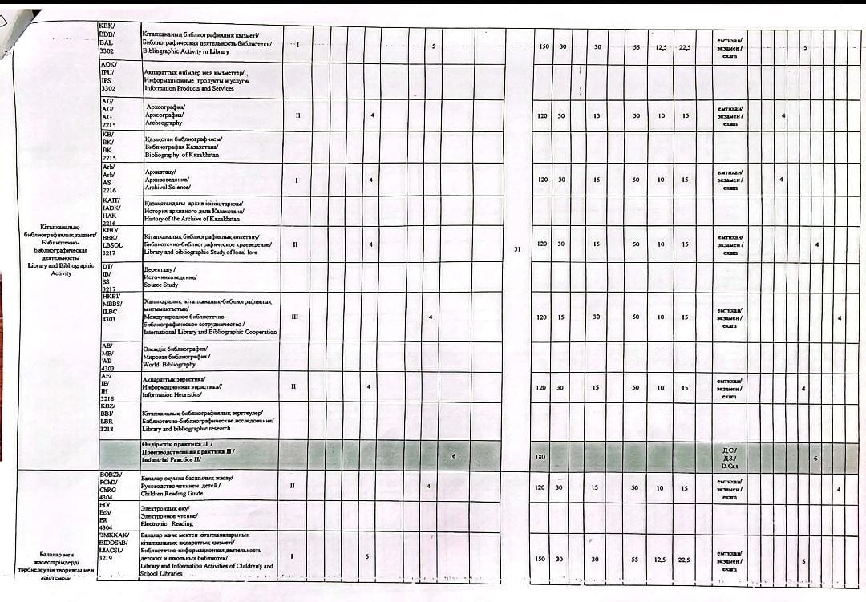
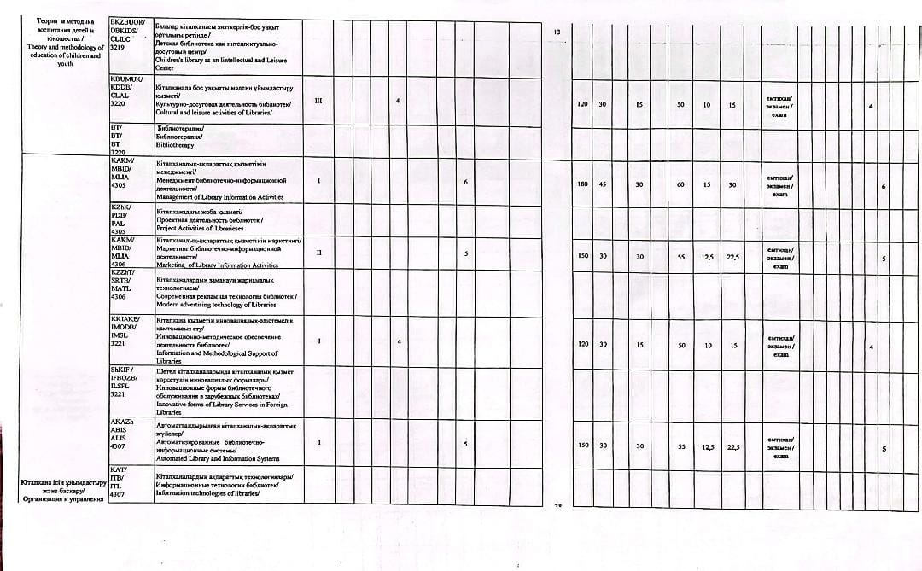
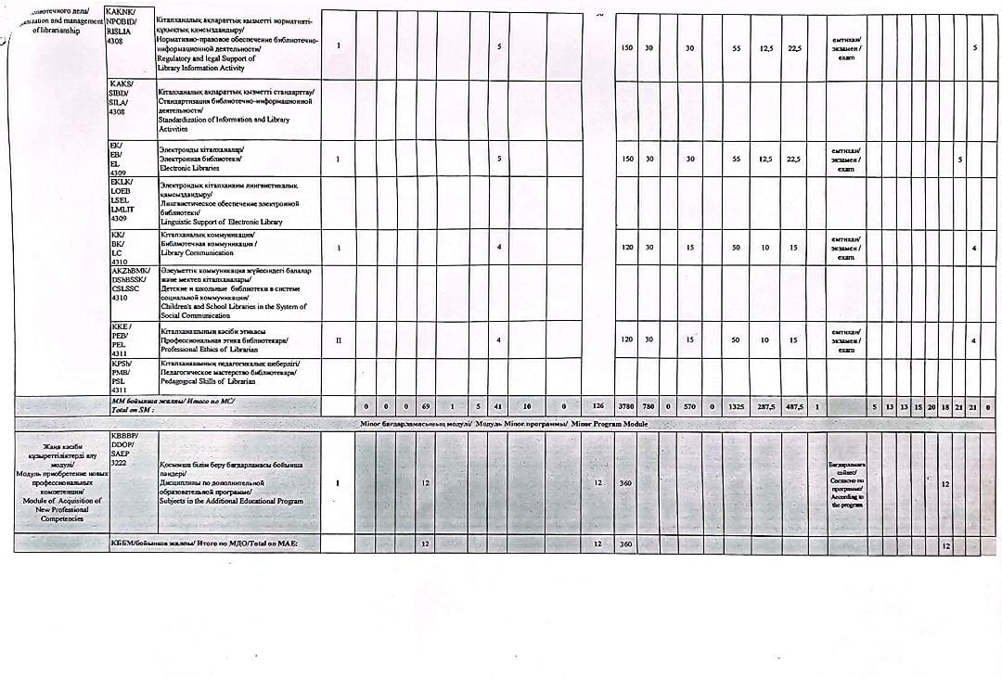
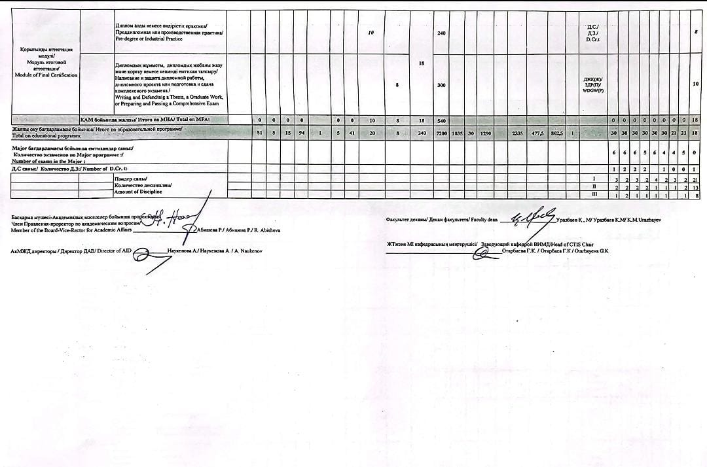
Приложение 6
Каталог элективных дисциплин
Ф. 7. 02-13
МИНИСТЕРСТВО ОБРАЗОВАНИЯ И НАУКИ РК

ЮЖНО-КАЗАХСТАНСКИЙ УНИВЕРСИТЕТ ИМ. М. АУЭЗОВА

факультет «История и педагогика»

Кафедра «Всеобщая история и музеного дело»


КАТАЛОГ ЭЛЕКТИВНЫХ ДИСЦИПЛИН

6В03210 – "Библиотечное дело"

ШЫМКЕНТ / ШЫМКЕНТ / SНYMKENT, 2023ж./г./у.


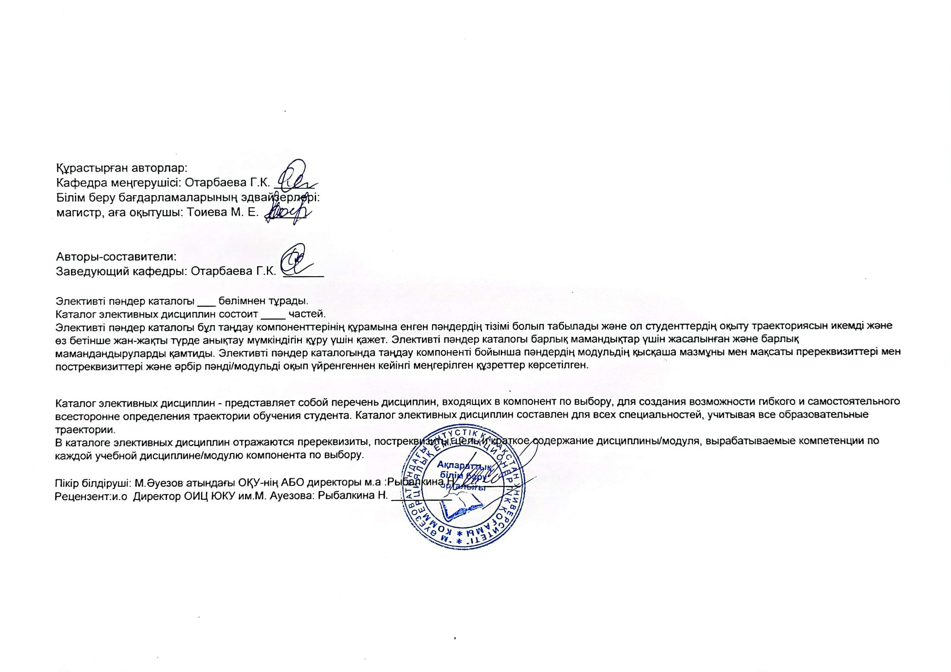
Модульатауы  Наименование модуля  Module name | Пән атауы  Наименование дисциплины  Discipline Name | Цикл/ Цикл/ Cycle | Пәннің коды/ Код дисциплины/ Code of discipline | Кредиттер саны/ Количество кредитов/ Number of credits | Пәннің форматы дәріс/  зертхана/прак/ағым СӨЖ арал СӨЖ ӨСӨЖ  Формат дисциплины лек / лаб / пр /тек СРС/пром СРС/ СРСП /  Discipline format lect / lab / pr / SIW/SIW/ SIWT / | Семестр/Семестр /Semester | Курстын жұмыс/жоба/ Курсовая работа / проект  Course work / project | Перереквизиттер  Постреквизиттер  Пререквизиты Постреквизиты  Prerequisites /  Рost-requisites | Пәннің мақсаты мен қысқаша мазмұны  Цель и краткое содержание дисциплины  Purpose and brief content of the discipline | Күтілетін оқу нәтижелері  Ожидаемые результаты обучения  Expected learning outcomes | Оқытушылар  Преподаватели  Teachers
ЖАЛПЫ МОДУЛЬДЕР/ ОБЩИЕ МОДУЛИ/ CENERAL MODULES
Әлеуметтік-этникалық даму / | Экожүйе және құқық | ЖБП/ ЖК | EK /2109 | 5 | 150/60/55/12.5/22.5 | 5 | - | Пререквизитттер:  "Мектеп бағдарламасының жалпы білімдік пәндері"  Постреквизиттер:  "Әлеуметтану және саясаттану" Философия | Мақсаты: қазақстандық патриотизмді тәрбиелеу, білім алушылардың дүниетанымын қалыптастырады үшін экологиялық қауіпсіздік ұғымдары мен критерийлері  аумақтық кешендер, экожүйелер және адамдар;  экологиялық даму тұжырымдамасы туралы түсінікке ие. Мазмұны: Биосфераға антропогендік әсер және инженерлік қорғаудың негізгі бағыттары. Негізгі тіршілік ету ортасын қорғау. Экологиялық құқық туралы түсінік. Экология және экономика. Қоғамды экологияландыру. Құқық негізінің пәні, әдістері, принциптері, белгілері, көздері. Конституциялық құқық, Әкімшілік құқық салалары. | Білімі: біледі және талдау принциптері мен әдістері  экологиялық қауіпсіздік саласындағы ақпаратты біледі  Икемдігігі:өзінің кәсіби қызметінің нормативтік актілері және мемлекеттік экологиялық қауіпсіздік саласындағы стандарттарды игнреді.  Дағдысы: түрлі құқықтық мәселелер, қазіргі замандағы нормаларды қолдану бойынша пікір талас жүргізуге, түрлі құжаттарды құқықтық талдауға, экологиялық қауіпсіздік нәтижелеріне дағдыланады. Құзіреттілігі: өзінің кәсіби қызметінде нормативтік және құқықтық құжаттарды іздеу, талдау және пайдалану дағдыланадын қалыптастырады. | 14
Cоциально-этническое развития/ | Экосистема и право | ООД/ ВК | EP/ 2109 | 5 | 150/60/55/12.5/22.5 | 5 | - | Пререквизиты:  "Общеобразовательные дисциплины в рамках школьной программы"  Постреквизиты:  "Социология и политология"  Философия | Цель: понятия и критерии экологической безопасности для воспитания казахстанского патриотизма, формирования мировоззрения обучающихся территориальные комплексы, экосистемы и человек;  имеет представление о концепции экологического развития. Содержание: Антропогенные воздействия на биосферу и основные направления инженерной защиты. Защита основных сред обитания. Понятие об экологическом праве. Экология и экономика. Экологизация общества. Предмет, методы, принципы, признаки, источники основы права. Отрасли конституционного права, административного права. | Знания: Принципы и методы получения и анализа  информации в сфере экологической безопасности  Умения: использовать нормативные акты и государственные  стандарты в области экологической безопасности в  своей профессиональной деятельности;  Навыки: владеть навыками проведения дискуссий по различным правовым вопросам, применению современных норм, правового анализа различных документов, результатов экологической безопасности. Компетенции: владеть навыками поиска, анализа и использования нормативных и правовых документов в своей профессиональной деятельности. | 14
Socio-ethnic Development | Ecosystem and Law | GED/HSC | EL/ 2109 | 5 | 150/60/55/12.5/22.5 | 5 | - | Prerequisites:  "General educational disciplines in the school curriculum"  Post-requisites:  "Sociology and Political Science"/  Philosophy/ | Purpose:concepts and criteria of environmental safety for the education of Kazakhstan's patriotism, the formation of the worldview of students territorial complexes, ecosystems and people; has an understanding of the concept of environmental development  Content: Anthropogenic impacts on the biosphere and the main directions of engineering protection. Protection of essential habitats. The concept of environmental law. Ecology and Economics. Greening of society. The subject, methods, principles, signs, sources of the basis of law. Branches of constitutional law, administrative law. | Knowledge: tPrinciples and methods of obtaining and analyzing  information in the field of environmental safety  Abilities: use regulations and state standards in the field of environmental safety in their professional activities;  Skills: possess the skills of conducting discussions on various legal issues, the application of modern standards, the legal analysis of various documents, the results of environmental safety. Competence: possess the skills of searching, analyzing and using regulatory and legal documents in their professional activities. | 14
Әлеуметтік-этникалық даму / | Абайтану | БП/ТК | Aba2205 | 3 | 90/15/15/45/7,5/7,5 | 3 | - | Пререквизиттер: мектеп бағдарламасы: Постреквизиттер: "Мәдениеттану және психология ", "Әлеуметтану және саясаттану" | Мақсаты: Абай Құнанбайұлының қазақ жазба әдебиетінің көшбасшысы ретінде құбылыстық сипатын, бүкіл ақындық әлемін, өлең өнеріндегі өзгешілігін, шеберлігін танытуға бағытталған.  Мазмұны: Абай Кунанбаев- қазақ әдебиетін негізін қалаушы. Абай Кунанбаевтың шығармашылық мұрасы , Абайдың әлеуметтік-саяси ортасы, Абайтануды ғылым ретінде қалыптастырады. М.О.Ауэзов Абайтанудың негізін қалаушы. Абай шығармаларындағы адамзаттың рухани құндылықтары. Абайдың лирикасы. Абайдың аудармалары. Қара сөздер. А Құнанбаевтың педагогикалық көзқарасы. Ақынның зерттеу жаңа тәсілдері | Білімі: Абайдың шығармашылық білімдерін меңгереуді үйреніп оқып біледі.  Икемділігі: жаңа жағдайда адамның жемісті, сапалы негізде және уақытылы жұмысын орындауды меңгереді.  Дағдысы: белгілі бір мақсатқа қол жеткізу үшін іс-шараларды жылдам орындауға дағдыланады. Құзіреттілігі: студенттерде аталған пән бойынша еңбек дағдыларын қалыптастыруға және қызметтік міндеттерді орындауға ықпал ететін кәсіби құзыреттіліктер қалыптасуы керек. мәдени өзара түсінушілікті қалыптастырады және ұлттық-мәдени өзін-өзі тануды қалыптастырады. | 14
Cоциально-этническое развития/ | Абаяведение | БД/КВ | Aba2205 | 3 | 90/15/15/45/7,5/7,5 | 3 | - | Пререквизиты: школьная программа Постреквизиты: "Культурология и психология", "Социология и политология" | Цель: ознакомить студентов с творчеством великого казахского поэта, основателя литературного языка, мыслителя-гуманиста, просветителя Абая Кунанбаева  Содержание: Абай Кунанбаев-основоположник казахской литературы. Поэтическое наследие Абая Кунанбаева, Общественно-политическая среда Абая, Формирование абаеведения как науки. М.О.Ауэзов-основатель Абаеведения. Духовные ценности человечества в произведениях Абая. Лирика Абая. Переводы Абая. Слова назидания. Педагогические и гуманистические взгляды А.Кунанбаева Поэтическое окружение Абая Кунанбаева. Абаеведческая наука и развитие учения Абая Кунанбаева «о полном человеке». Новые подходы в исследовании творчества поэта | Знания: сформировать у студентов знания об основных функциях Абаеведение  Умения: способность человека продуктивно, с должным качеством и в соответствующее время выполнять работу в новых условиях.  Навыки: автоматическое выполнение действия для достижения определённой цели Компетенции: формирование суждений формирования культурного взаимопонимания и поиска национально-  культурной самоидентификации | 14
Socio-ethnic Development | Abai studies | BD/EC | AS2205 | 3 | 90/15/15/45/7,5/7,5 | 3 | - | Prerequisites: School program: Post-requisites: "Cultural", "Sociology and Political Science" | Purpose: The purpose: to acquaint students with the creativity of the great Kazakh poet, the founder of the literary language, the thinker-humanist, educator Abai Kunanbayev  Content: Abay Kunanbayev is the founder of Kazakh literature. Abay Kunanbayev's poetic heritage, Abay's social and political environment, the formation of Aba Studies as a science. MO Auezov is the founder of Aba Studies. Spiritual values ​​of mankind in the works of Abai. Lyrics of Abay. Translations of Abay. Words of edification. Pedagogical and humanistic views of A. Kunanbayev Poetic environment of Abai Kunanbayev. Abaevedcheskaya science and the development of Abai Kunanbayev's teachings "about the full man." New approaches in the study of the poet's work | Knowledge: to form students knowledge of the basic functions of Abai Studies  Abilities: the ability of a person to be productive, with the proper quality and at the appropriate time to perform work under new conditions.  Skills: automatic execution of an action to achieve a specific goal Competencies: formation of judgments for the formation of cultural understanding and the search for national  and cultural self-identification | 14
Әлеуметтік-этникалық даму / | Қоғамдық сананы жаңғырту және оның өзекті мәселелері/ | БП/ТК | KSZhOM 2205 | 3 | 90/15/15/45/7,5/7,5 | 3 | - | Пререквизиттер: мектеп бағдарламасы: Постреквизиттер: "Мәдениеттану және психология", "Әлеуметтану және саясаттану" | Мақсаты: болашақ мамандарда казақстандық қоғамдағы саяси үрдістердің қалыптасуындағы отаншылдықты, тұлғаның адамгершіліктік қабілеттерін, толеранттылықты тәрбиелеу. Бұл жағдай студенттердің әлеуметтік өзгерістердегі саяси, рухани мәдениетін арттыруға ықпалдасады.  Мазмұны: Бәскеге қабілетті тұлғаны қалыптастырады. Прагматизм- ұлттық, тұлғалық құныдылықтарды таныту құралы. Ұлттық өзін өзі ерекшелеуді қалыптасрыу, зерттеу. Өмір бойы білім алу қағидасы болашақтың іргелі факторы. ҚР эволюциялық дамуы. Қоғамдық сананың ашықтығы рухани жаңғыору шарты ретінде. Модернизацияның негізгі қағидалары. Гуманитарлық білім берудің жаңа жүйесін қалыптастырады. Білім беру жүйесінде қоғамдық сананы жаңғыртуға ықпалы бар 100 іргелі, классикалық еңбектерді қазақ тіліне аудару. "Туған жер" бағдарламасы қазақстандық отаншылдықтықтың негізі ретінде. " Сакральді Қазақстан географиясы жобаларын енгізу. Қазақстанддық қоғамды дамытуда "Мәдени георграфиялық белдеу"", "Қазақстанның танымал 100 тұлғасы", "Қазіргі Қазақстандық мәдениеттің жаһандық әлемдегі орны" бағдарламаларының ролі. | Білімі: модернизациялауды сәтті жүргізудің дәстүрлері, XXI ғасырдағы ұлттық сананы қалыптастырадыдың теориялық ережелерін үйрене біледі.  Икемділігі: өзінің рухани адамгершілік білімін қолдану арқылы елдегі деректерді талдап меңгереді.  Дағдысы: қоғамдық сананы жаңғыртудың азаматтық, саяси, әлеуметтік әдістерін меңгеріп, көзқарастарын жүйелеуге дағдыланады. Құзіреттілігі: ұйымдастырушылық-басқарушылық жұмыста қоғамдық сананы жаңғыртудың стратегиялық міндеттерін жүзеге асыруға дайындығын қалыптастырады. | 12
Cоциально-этническое развития/ | Актуальные проблемы и модернизация общественного сознания/ | БД/КВ | APMOS 2205 | 3 | 90/15/15/45/7,5/7,5 | 3 | - | Пререквизиты: школьная программа Постреквизиты: "Культурология и психология", "Социология и политология" | Цель: воспитать у будущего специалиста нравственные качества личности, патриотизм и толерантность в освоении политических процессов казахстанского общества, что позволит, адекватно ориентироваться в меняющейся, сложной обстановке; повысить общую политическую и духовную культуру студентов.  Содержание: Пути формирования конкурентоспособного человека. Прагматизм – как познание национальных и личных богатств. Пути сохранения национальной идентичности. Образование – как фундаментальный фактор успеха в будущем.. Эволюционное развитие Казахстана. Открытость сознания – как условие духовной модернизации.. Основные принципы модернизации. Формирование системы нового гуманитарного образования. Роль «100 новых учебников на казахском языке» в сфере образования. Сфера образования как основа будущего.Программа «Туған жер» - как основа общенационального патриотизма.. О необходимости внедрения проекта «Сакральная география Казахстана».. Роль «Культурно-географического пояса» в развитии казахстанского общества. Актуальность проекта «Современная казахстанская культура в глобальном мире». Значение проекта «100 новых лиц Казахстана». | Знания: лучшие традиции и предпосылки как важное условие успеха модернизации., основные теоретические положения формирования национального сознания в XXI веке.  Умения: анализировать ситуацию в стране, самостоятельно отбирать необходимую информацию, четко формулировать свои мысли, делать выводы и обобщения, используя свой духовно-нравственный потенциал.  Навыки: владеть навыками граждански и политически взвешенного поведения, корректировки своих политических взглядов и действий  Компетенции: организационно-управленческой деятельности: готовностью притворять в жизнь стратегические задачи модернизации общественного сознания в организационно-управленческой работе | 14
Socio-ethnic Development | Actual Problems and Modernization of Publik Consciousness | BD/EC | APMPC 2205 | 3 | 90/15/15/45/7,5/7,5 | 3 | - | Prerequisites: School program: Post-requisites: "Cultural", "Sociology and Political Science" | Purpose: to train the future specialist moral qualities of a person, patriotism and tolerance in mastering the political processes of Kazakhstan society, which will allow us to adequately orient ourselves in a changing, complex environment; increase the overall political and spiritual culture of students.  Content: Ways to form a competitive person .. Pragmatism - as the knowledge of national and personal wealth. Ways of preserving national identity. Education - as a fundamental factor of success in the future .. Evolutionary development of Kazakhstan. The openness of consciousness - as a condition for spiritual modernization .. Basic principles of modernization. Forming a system of a new humanities education. The role of "100 new textbooks in the Kazakh language" in the field of education. The sphere of education as the basis of the future. The program "Tu-an-zher" - as the basis of national patriotism .. On the need for the introduction of the project "Sacral Geography of Kazakhstan" .. The role of the "Cultural-geographical belt" in the development of Kazakhstan society. Urgency of the project "Modern Kazakhstan culture in the global world". The significance of the project "100 new faces of Kazakhstan". | Knowledge: the best traditions and prerequisites as an important condition for the success of modernization., The main theoretical positions of the formation of national consciousness in the 21st century.  Abilities: analyze the situation in the country, independently select the necessary information, clearly formulate your thoughts, draw conclusions and generalizations, using your spiritual and moral potential.  Skills: to have the skills of civil and politically weighted behavior, adjusting their political views and actions Competence: formation of readiness for the implementation of strategic tasks of modernization of public consciousness in organizational and managerial work. | 14
Әлеуметтік-этникалық даму / | Қоғамға қызмет ету | БП/ТК | KKE 2205 | 3 | 90/15/15/45/7,5/7,5 | 3 | - | Пререквизиттер: мектеп бағдарламасы: Постреквизиттер: "Мәдениеттану және психология", "Әлеуметтану және саясаттану" | Мақсаты: болашақ мамандарда казақстандық қоғамдағы саяси үрдістердің қалыптасуындағы отаншылдықты, тұлғаның адамгершіліктік қабілеттерін, толеранттылықты тәрбиелеу. Бұл жағдай студенттердің әлеуметтік өзгерістердегі саяси, рухани мәдениетін арттыруға ықпалдасады.  Мазмұны: Бәскеге қабілетті тұлғаны қалыптастырады. Прагматизм- ұлттық, тұлғалық құныдылықтарды таныту құралы. Ұлттық өзін өзі ерекшелеуді қалыптасрыу, зерттеу. Өмір бойы білім алу қағидасы болашақтың іргелі факторы. ҚР эволюциялық дамуы. Қоғамдық сананың ашықтығы рухани жаңғыору шарты ретінде. Модернизацияның негізгі қағидалары. Гуманитарлық білім берудің жаңа жүйесін қалыптастырады. Білім беру жүйесінде қоғамдық сананы жаңғыртуға ықпалы бар 100 іргелі, классикалық еңбектерді қазақ тіліне аудару. "Туған жер" бағдарламасы қазақстандық отаншылдықтықтың негізі ретінде. " Сакральді Қазақстан географиясы жобаларын енгізу. Қазақстанддық қоғамды дамытуда "Мәдени георграфиялық белдеу"", "Қазақстанның танымал 100 тұлғасы", "Қазіргі Қазақстандық мәдениеттің жаһандық әлемдегі орны" бағдарламаларының ролі. | Білімі: модернизациялауды сәтті жүргізудің дәстүрлері, XXI ғасырдағы ұлттық сананы қалыптастырадыдың теориялық ережелерін үйрене біледі.  Икемділігі: өзінің рухани адамгершілік білімін қолдану арқылы елдегі деректерді талдап меңгереді.  Дағдысы: қоғамдық сананы жаңғыртудың азаматтық, саяси, әлеуметтік әдістерін меңгеріп, көзқарастарын жүйелеуге дағдыланады. Құзіреттілігі: ұйымдастырушылық-басқарушылық жұмыста қоғамдық сананы жаңғыртудың стратегиялық міндеттерін жүзеге асыруға дайындығын қалыптастырады. | 22
Cоциально-этническое развития/ | Служение обществу | БД/КВ | SO 2205 | 3 | 90/15/15/45/7,5/7,5 | 3 | - | Пререквизиты: школьная программа Постреквизиты: "Культурология и психология", "Социология и политология" | Цель: воспитать у будущего специалиста нравственные качества личности, патриотизм и толерантность в освоении политических процессов казахстанского общества, что позволит, адекватно ориентироваться в меняющейся, сложной обстановке; повысить общую политическую и духовную культуру студентов.  Содержание: Пути формирования конкурентоспособного человека. Прагматизм – как познание национальных и личных богатств. Пути сохранения национальной идентичности. Образование – как фундаментальный фактор успеха в будущем.. Эволюционное развитие Казахстана. Открытость сознания – как условие духовной модернизации.. Основные принципы модернизации. Формирование системы нового гуманитарного образования. Роль «100 новых учебников на казахском языке» в сфере образования. Сфера образования как основа будущего.Программа «Туған жер» - как основа общенационального патриотизма.. О необходимости внедрения проекта «Сакральная география Казахстана».. Роль «Культурно-географического пояса» в развитии казахстанского общества. Актуальность проекта «Современная казахстанская культура в глобальном мире». Значение проекта «100 новых лиц Казахстана». | Знания: лучшие традиции и предпосылки как важное условие успеха модернизации., основные теоретические положения формирования национального сознания в XXI веке.  Умения: анализировать ситуацию в стране, самостоятельно отбирать необходимую информацию, четко формулировать свои мысли, делать выводы и обобщения, используя свой духовно-нравственный потенциал.  Навыки: владеть навыками граждански и политически взвешенного поведения, корректировки своих политических взглядов и действий  Компетенции: организационно-управленческой деятельности: готовностью притворять в жизнь стратегические задачи модернизации общественного сознания в организационно-управленческой работе | 22
Socio-ethnic Development | Service to Society | BD/EC | SS 2205 | 3 | 90/15/15/45/7,5/7,5 | 3 | - | Prerequisites: School program: Post-requisites: "Cultural", "Sociology and Political Science" | Purpose: to train the future specialist moral qualities of a person, patriotism and tolerance in mastering the political processes of Kazakhstan society, which will allow us to adequately orient ourselves in a changing, complex environment; increase the overall political and spiritual culture of students.  Content: Ways to form a competitive person .. Pragmatism - as the knowledge of national and personal wealth. Ways of preserving national identity. Education - as a fundamental factor of success in the future .. Evolutionary development of Kazakhstan. The openness of consciousness - as a condition for spiritual modernization .. Basic principles of modernization. Forming a system of a new humanities education. The role of "100 new textbooks in the Kazakh language" in the field of education. The sphere of education as the basis of the future. The program "Tu-an-zher" - as the basis of national patriotism .. On the need for the introduction of the project "Sacral Geography of Kazakhstan" .. The role of the "Cultural-geographical belt" in the development of Kazakhstan society. Urgency of the project "Modern Kazakhstan culture in the global world". The significance of the project "100 new faces of Kazakhstan". | Knowledge: the best traditions and prerequisites as an important condition for the success of modernization., The main theoretical positions of the formation of national consciousness in the 21st century.  Abilities: analyze the situation in the country, independently select the necessary information, clearly formulate your thoughts, draw conclusions and generalizations, using your spiritual and moral potential.  Skills: to have the skills of civil and politically weighted behavior, adjusting their political views and actions Competence: formation of readiness for the implementation of strategic tasks of modernization of public consciousness in organizational and managerial work.
Әлеуметтік-этникалық даму / | Мұхтартану | БП/ТК | Mukh2205 | 3 | 90/15/15/45/7,5/7,5 | 3 | - | Пререквизиттер: мектеп бағдарламасы: Постреквизиттер: "Мәдениеттану және психология", "Әлеуметтану және саясаттану" | Мақсаты: Мұхтар Әуезовтің өмірі мен шығармашылығының негізгі күндерін зерттеп, махартану ғылымын қалыптастырады және дамыту; жазушының терең прозалық шығармалары; қазақ әдебиетіндегі ғылымның маңызы мен рөлі туралы түсінік.  Мазмұны: М.Әуезовтің өмірі мен шығармашылығы. Мұхтар Әуезовтің өмірі мен қызметінің негізгі кезеңдері. Мұхтар зерттеулері ғылымның қалыптасуы. Мұхтар зерттеулерін зерттеген ғалымдар. М.Әуезовтің шығармашылығына арналған ғылыми жұмыстар. Әуезов шығармаларының қазақ әдебиетіндегі рөлі мен маңызы. М.Әуезовтің ғылыми-қоғамдық қызметі. Жазушы М.Әуезовтың публицистикалық және журналистік қызметі. | Білімі: Ғылымда М. Әуезов еңбектеріне зерттеулерді дамытып қалыптастыра біледі. Икемділігі: Мұхтар Әуезовтың өмірі мен шығармашылығының негізгі күндерін меңгереді.  Дағдысы: қазақ әдебиетіндегі ғылымның маңызы мен рөлі туралы түсінік қалыптастыруға дағдыланады. Құзіреттілігі: студенттерде аталған пән бойынша еңбек дағдыларын қалыптастыруға және қызметтік міндеттерді орындауға ықпал ететін кәсіби құзыреттіліктер қалыптасуы керек. мәдени өзара түсінушілікті қалыптастырады және ұлттық-мәдени өзін-өзі тануды қалыптастырады. | 22
Cоциально-этническое развития/ | Мухтароведение | БД/КВ | Mukh 2205 | 3 | 90/15/15/45/7,5/7,5 | 3 | - | Пререквизиты: школьная программа Постреквизиты: "Культурология и психология", "Социология и политология" | Цель: Формирования и развития науки мухтароведения, осваевает основные даты жизни и творческой деятельности Мухтара Ауэзова; глубину прозаических произведении писателя; понятия о значении и роли науки мухтартану в казахской литературе.  Содержание: Жизнь и творческая деятельность М.Ауэзова. Основные даты жизни и деятельности Мухтара Ауэзова. Формирование науки Мухтароведение. Ученые исследовавшие науку Мухтароведение. Научные труды о творчестве М.Ауэзова. Роль и значение произведений Ауэзова в казахской литературе. Научная и общественная деятельность писателя М.Ауэзова. Публицистическая и журналистская деятельность писателя М.Ауэзова. | Знания: формирования и развития науки мухтароведения. Умения: осваевает основные даты жизни и творческой деятельности Мухтара Ауэзова. Навыки: формирует понятия о значении и роли науки мухтартану в казахской литературе. Компетенции: формирование суждений формирования культурного взаимопонимания и поиска национально-  культурной самоидентификации | 22
Socio-ethnic Development | Muhtar Studies | BD/EC | MS 2205 | 3 | 90/15/15/45/7,5/7,5 | 3 | - | Prerequisites: School program: Post-requisites: "Cultural", "Sociology and Political Science" | Aim: Formation and development of the science of mahtar studies, he studies the main dates of life and creative activity of Mukhtar Auezov; depth prose works of the writer; concepts of the importance and role of science mukhtartan in Kazakh literature.  Content:Life and creative activity of M. Auezov. The main dates of life and activities of Mukhtar Auezov. Formation of science Mukhtar studies. Scientists who studied science Mukhtar studies. Scientific works on the work of M. Auezov. The role and significance of Auezov's works in Kazakh literature. Scientific and public activities of the writer M. Auezov. Publicistic and journalistic activity of the writer M. Auezov. | Knowledge: the formation and development of science muhtar studies. Abilities: master the basic dates of life and creative activity of Mukhtar Auezov. Skills: Forms concepts about the importance and role of science in mahtaratana in Kazakh literature.  Competencies: formation of judgments for the formation of cultural understanding and the search for national  and cultural self-identification | 22
Әлеуметтік-этникалық даму / | Сыбайлас жемқорлыққа қарсы мәдениет негіздері | БП/ТК | SZhKMN 2205 | 3 | 90/15/15/45/7,5/7,5 | 3 | - | Пререквизиттер: мектеп бағдарламасы: Постреквизиттер: "Мәдениеттану және психология", "Әлеуметтану және саясаттану" | Мақсаты: Сыбайлас жемқорлыққа қарсы дүниетанымды, тұлғаның берік адамгершілік негіздерін, азаматтық ұстанымды, сыбайлас жемқорлыққа қарсы мінез-құлықтың тұрақты дағдыларын қалыптастыру. Мазмұны: Құқықтық нигилизмді жеңу, сыбайлас жемқорлыққа қарсы заңнама саласында құқықтық мәдениет негіздерін қалыптастыру. Саналы қабылдауды, сыбайлас жемқорлыққа көзқарасты қалыптастыру. Сыбайлас жемқорлық мінез-құлықтан, сыбайлас жемқорлық моральынан, этикадан моральдық бас тарту. Сыбайлас жемқорлыққа қарсы іс-қимыл үшін қажетті дағдыларды игеру. Сыбайлас жемқорлыққа қарсы мінез-құлық стандартын құру. Сыбайлас жемқорлыққа қарсы насихат, заңдылық идеяларын тарату, заңға құрмет. Сыбайлас жемқорлықтың табиғатын түсінуге, оның көріністерінен әлеуметтік шығындарды түсінуге, өз ұстанымын дәлелді түрде қорғауға, сыбайлас жемқорлық көріністерін жеңу жолдарын іздеуге бағытталған іс-шаралар. | Білімі: Сыбайлас жемқорлық мінез-құлықтан, сыбайлас жемқорлық моральынан, этикадан моральдық бас тарту. Сыбайлас жемқорлыққа қарсы іс-қимыл үшін қажетті дағдыларды игеру. Сыбайлас жемқорлыққа қарсы мінез-құлық стандартын құру. Сыбайлас жемқорлыққа қарсы насихат, заңдылық идеяларын тарату, заңға құрмет.  Икемділігі: Сыбайлас жемқорлықтың табиғатын түсінуге, оның көріністерінен әлеуметтік шығындарды түсінуге, өз ұстанымын дәлелді түрде қорғауға. Құзіреттілігі:сыбайлас жемқорлық көріністерін жеңу жолдарын іздеуге бағытталған іс-шаралар. | 11
Cоциально-этническое развития/ | Основы антикоррупционной культуры | БД/КВ | OAK 2205 | 3 | 90/15/15/45/7,5/7,5 | 3 | - | Пререквизиты: школьная программа Постреквизиты: "Культурология и психология", "Социология и политология" | Цель: формирование антикоррупционного мировоззрения, прочных нравственных основ личности, гражданской позиции, устойчивых навыков антикоррупционного поведения. Содержание: преодоление правового нигилизма, формирование основ правовой культуры обучающихся, в сфере антикоррупционного законодательства. Формирование осознанного восприятия, отношения к коррупции. Нравственное отторжение коррупционного поведения, коррупционной морали, этики. Освоение навыков, необходимых для противодействия коррупции. Создание антикоррупционного стандарта поведения. Антикоррупционная пропаганда, распространение идей законности, уважения к закону. Деятельность, направленная на понимание природы коррупции, осознание социальных потерь от ее проявлений, умение аргументированно защищать свою позицию, искать пути преодоления проявлений коррупции. | Знания: Нравственное отторжение коррупционного поведения, коррупционной морали, этики. Освоение навыков, необходимых для противодействия коррупции. Умения: осваевает основные даты жизни и творческой деятельности Мухтара Ауэзова. Навыки: Освоение навыков, необходимых для противодействия коррупции. Компетенции: умение аргументированно защищать свою позицию | 11
Socio-ethnic Development | Foundations of Anticorruption Culture | BD/EC | FAC 2205 | 3 | 90/15/15/45/7,5/7,5 | 3 | - | Prerequisites: School program: Post-requisites: "Cultural", "Sociology and Political Science" | Purpose: Formation of an anti-corruption worldview, strong moral foundations of personality, civic position, stable skills of anti-corruption behavior. Content: Overcoming legal nihilism, formation of the foundations of the legal culture of students, in the field of anti-corruption legislation. Formation of conscious perception, attitude to corruption. Moral rejection of corrupt behavior, corrupt morality, ethics. Mastering the skills necessary to counter corruption. Creating an anti-corruption standard of conduct. Anti-corruption propaganda, dissemination of ideas of legality, respect for the law. Activities aimed at understanding the nature of corruption, awareness of social losses from its manifestations, the ability to defend one's position in a reasoned manner, to look for ways to overcome manifestations of corruption. | Knowledge: Moral rejection of corrupt behavior, corrupt morality, ethics. Mastering the skills necessary to counter corruption.  Abilities:Anti-corruption propaganda, dissemination of ideas of legality, respect for the law..  Skills: to have the skills of civil and politically weighted behavior, adjusting their political views and actions Competence:Activities aimed at understanding the nature of corruption, awareness of social losses from its manifestations. | 11
ПӘНАРАЛЫҚ МОДУЛЬДЕР/ МЕЖДИСЦИПЛИНАРНЫЕ МОДУЛИ/ INTERDISCIPLINE MODULES
Кітапхана ісінің теориялық негіздері/ | Библиографиятану | БП/ТК | BGT 2206 | 5 | 150/30/30/55/12,5/22.5 | 3 | - | Пререквизиттер: Қазақстанның қазіргі заман тарихы, Жалпы кітап тарихы Постреквезиттер: Қазақстан библиографиясы мен кітапхана ісі | Мақсаты: Отандық және әлемдік библиографиялық теорияның, тарих пен тәжірибенің, терминологияның, ұйымдастыру құрылымының іргелі негіздерін білу. Мазмұны: Библиографиялық қызметті дамытудың заңдылықтары мен перспективалары туралы талдау, салыстыру және қорытынды жасау, библиографиялық өнімді классификациялау, анықтамалық және библиографиялық басылымдарды пайдалану. | Білімі: Пайдаланушылардың сұраныстары бойынша іздеу жүргізу; ақпараттық іс-шаралар дайындау білігі. Библиографиялық ақпаратты типтеу және жіктеу, библиографиялық қызметті талдау дағдыларын меңгеру. Дағдысы: Кітапхана ісі даму жолдарын және қалыптасуын талдау. Біліктілігі: Қазақстан кітапхана ісі даму проблемаларын талдауына бірыңғай тәсілдеме икемі. | 13
Теоретические основы библиотечного дела/ | Библиографоведение | БД/ КВ | BGB 2206 | 5 | 150/30/30/55/12,5/22.5 | 3 | - | Пререквизиты: Современная история Казахстана, Всеобщая история книги Постреквизиты: Библиография и библиотечное дело Казахстана | Цель: Знание фундаментальных основ отечественной и мировой библиографической теории, истории и практики, терминологии, организационной структуры. Содержание: Умение анализировать, сравнивать и делать выводы о закономерностях и перспективах развития библиографической деятельности, классифицировать библиографическую продукцию. | Знания: Пользоваться справочными и библиографическими изданиями, осуществлять поиск по запросам пользователей; готовить информационные мероприятия. Владеть навыками типологизации и классификации библиографической информации, анализа библиографической деятельности. Умения: Анализ путей и способов развития библиотечной науки. Навыки: Единый подход к анализу проблем развития библиотечного дела в Казахстане. | 13
Theoretical Basis of librarianship | Bibliography | BD/ЕC | Bg 2206 | 5 | 150/30/30/55/12,5/22.5 | 3 | - | Prerequisite: Contemporary history of Kazakhstan, General history of the book Postrequest: Bibliography and Library Science of Kazakhstan | Purpose: Knowledge of the fundamental foundations of Russian and world bibliographic theory, history and practice, terminology, and organizational structure. Contents: The ability to analyze, compare and draw conclusions about the patterns and prospects for the development of bibliographic activities. | Knowledge: Сlassify bibliographic products, use reference and bibliographic publications, search for user requests; prepare information events. Possess the skills of typologization and classification of bibliographic information, analysis of bibliographic activities. Abilities: The analysis of ways and ways of development of library science. Skills: A unified approach to the analysis of problems of library development in Kazakhstan. | 13
Кітапхана ісінің теориялық негіздері/ | Мәтінді талдау | BD/ЕC | MT 2206 | 5 | 150/30/30/55/12,5/22.5 | 3 | - | Пререквизиттер: Қазақстанның қазіргі заман тарихы, Жалпы кітап тарихы Постреквезиттер: Қазақстан библиографиясы мен кітапхана ісі | Мақсаты: мәтінмен жұмысты ұйымдастыру туралы идеяны қалыптастыру, оны талдау және редакциялау, әртүрлі көздерден алынған ақпаратты өңдеуге байланысты, аналитикалық ойлауды қалыптастыру.  Мазмұны. Мәтін толық ақпараттық бүтін сан ретінде. Мәтінмен жұмыс мәтінді құрылымдық ұйымдастыру, қайталама құжаттарды дайындаудың ережелері мен нормативтік талаптары. Негізгі және қосымша ақпарат. Құрылымдық ерекшеліктерін ескере отырып, әртүрлі жанрлардың көздеріне қосымша құжаттар | Білімі: талдау және редакциялау, әртүрлі көздерден алынған ақпаратты өңдеуге байланысты, аналитикалық ойлауды қалыптастыру. Дағдысы:құжаттарды дайындаудың ережелері мен нормативтік талаптары. Біліктілігі: Құрылымдық ерекшеліктерін ескере отырып, әртүрлі жанрлардың көздеріне қосымша құжаттар | 12
Теоретические основы библиотечного дела/ | Аналитика текста | BD/ЕC | AT 2206 | 5 | 150/30/30/55/12,5/22.5 | 3 | - | Пререквизиты: Современная история Казахстана, Всеобщая история книги Постреквизиты: Библиография и библиотечное дело Казахстана | Цель: формирование представления об организации работы с текстом, умение его анализировать и редактировать, связанная с обработкой информации, получаемой из различных источников, формирование аналитического мышления.  Содержание. Текст как законченное информационное целое. Работа с текстом Структурная организация текста, правила и нормативные требования составления вторичных документов. Основная и второстепенная информация. Вторичные документы к источникам различных жанров с учетом их структурных особенностей. | Знания: Пользоваться справочными и библиографическими изданиями, осуществлять поиск по запросам пользователей; готовить информационные мероприятия. Владеть навыками типологизации и классификации библиографической информации, анализа библиографической деятельности. Умения: Анализ путей и способов развития библиотечной науки. Навыки: Единый подход к анализу проблем развития библиотечного дела в Казахстане. | 12
Theoretical Basis of librarianship | Text Analytics | BD/ЕC | TA2206 | 5 | 150/30/30/55/12,5/22.5 | 3 | - | Prerequisite: Contemporary history of Kazakhstan, General history of the book Postrequest: Bibliography and Library Science of Kazakhstan | Purpose: formation of an idea about the organization of work with the text, the ability to analyze and edit it, related to the processing of information obtained from various sources, the formation of analytical thinking.  Content. The text as a complete information whole. Working with text The structural organization of the text, rules and regulatory requirements for the compilation of secondary documents. Basic and secondary information. Secondary documents to sources of various genres, taking into account their structural features. | Knowledge: Сlassify bibliographic products, use reference and bibliographic publications, search for user requests; prepare information events. Possess the skills of typologization and classification of bibliographic information, analysis of bibliographic activities. Abilities: The analysis of ways and ways of development of library science. Skills: A unified approach to the analysis of problems of library development in Kazakhstan. | 12
Кітапхана ісінің теориялық негіздері/ | Кітапхана қоры | БП/ТК | KK 2208 | 5 | 150/30/30/55/12.5/22.5 | 4 | - | Пререквизиттер: Қазақстанның қазіргі заман тарихы, Жалпы кітап тарихы Постреквезиттер: Қазақстан библиографиясы мен кітапхана ісі | Мақсаты: Кітапхана қорын қалыптастыру кезіндегі заңнамалық және нормативтік-құқықтық актілерді, жедел және стратегиялық басқару технологиясын, қортанудың негізгі теориялық ережелерін білу. Мазмұны: Құжаттар ағынына талдау жүргізу, кітапхана қоры үшін құжаттарды іріктеу және тапсырыс беру, кітапхана ерекшеліктерін ескере отырып, қор бейінін анықтау білігі. Ақпараттық технологияларды, құжаттарды жинау, өңдеу, құжаттарды орналастыру әдістерін қолдана отырып, кітапхана қорын қалыптастыру дағдыларын меңгеру. | Білімі: кітапхана қоры үшін құжаттарды іріктеу және тапсырыс беру, кітапхана ерекшеліктерін ескере отырып, қор бейінін анықтау білігі. Ақпараттық технологияларды, құжаттарды жинау, өңдеу, құжаттарды орналастыру әдістерін қолдана отырып, кітапхана қорын қалыптастыру дағдыларын меңгеру. Дағдысы: Кітапхана ісі даму жолдарын және қалыптасуын талдау. Біліктілігі: Қазақстан кітапхана ісі даму проблемаларын талдауына бірыңғай тәсілдеме икемі. | 12
Теоретические основы библиотечного дела/ | Библиотечный фонд | БД/ КВ | BF 2207 | 5 | 150/30/30/55/12.5/22.5 | 4 | - | Пререквизиты: Современная история Казахстана, Всеобщая история книги Постреквизиты: Библиография и библиотечное дело Казахстана | Цель: Знание законодательных и нормативно-правовых актов при формировании библиотечного фонда, технологии оперативного и стратегического управления, основные теоретические положения фондоведения. Содержание: Умение проводить анализ документопотока, отбор и заказ документов для библиотечного фонда, определять профиль фонда с учетом особенностей библиотеки. Владение навыками формирования библиотечного фонда с использованием информационных технологий, методами сбора, обработки документов, размещения и расстановки документов. | Знания: отбор и заказ документов для библиотечного фонда, определять профиль фонда с учетом особенностей библиотеки. Владение навыками формирования библиотечного фонда с использованием информационных технологий, методами сбора, обработки документов, размещения и расстановки документов. Умения: Анализ путей и способов развития библиотечной науки. Навыки: Единый подход к анализу проблем развития библиотечного дела в Казахстане. | 12
Theoretical Basis of librarianship | LibraryFund | BD/ЕC | LF 2207 | 5 | 150/30/30/55/12.5/22.5 | 4 | - | Prerequisite: Contemporary history of Kazakhstan, General history of the book Postrequest: Bibliography and Library Science of Kazakhstan | Purpose: Knowledge of legislative and regulatory acts in the formation of the library fund, technology of operational and strategic management, the main theoretical provisions of the fund science. Contents: Ability to analyze the document flow, select and order documents for the library fund, determine the profile of the fund, taking into account the features of the library. Knowledge of the skills of forming the library fund using information technologies, methods of collecting, processing documents, placing and arranging documents. | Knowledge: select and order documents for the library fund, determine the profile of the fund, taking into account the features of the library. Knowledge of the skills of forming the library fund using information technologies, methods of collecting, processing documents, placing and arranging documents. Abilities: The analysis of ways and ways of development of library science. Skills: A unified approach to the analysis of problems of library development in Kazakhstan. | 12
 | Кітапханалар мен ақпарат қызметтерінің құжаттық ресурстары | БП/ТК | KAKKK 2207 | 5 | 150/30/30/55/12.5/22.5 | 4 | - | Пререквизиттер: Кітапхана қоры, Қазақстанның қазіргі заман тарихы, Жалпы кітап тарихы Постреквезиттер: Қазақстан библиографиясы мен кітапхана ісі | Мақсаты: Ақпараттық ресурстардың негізгі ұғымдық аппаратын, құрамын, құрылымын, қасиеттерін, олардың жіктелуін, заңнамалық және нормативтік негіздерін, ақпараттық ресурстар саласындағы мемлекеттік саясатты білу. Мазмұны: Ақпараттық ресурстарды анықтау және талдау, жіктеу және сипаттау, берілген белгілер бойынша құжат ағынын зерделеу; ақпараттық өнімдер мен қызметтерді құру білігі. Ресурстарды сипаттау және талдау әдістерін, аналитикалық ақпараттық өнімдерді құру дағдыларын меңгеру. | Білімі: берілген белгілер бойынша құжат ағынын зерделеу; ақпараттық өнімдер мен қызметтерді құру білігі. Ресурстарды сипаттау және талдау әдістерін, аналитикалық ақпараттық өнімдерді құру дағдыларын меңгеру. Дағдысы: Кітапхана ісі даму жолдарын және қалыптасуын талдау. Біліктілігі: Қазақстан кітапхана ісі даму проблемаларын талдауына бірыңғай тәсілдеме икемі. | 14
 | Документные ресурсы библиотек и информационных служб | БД/ КВ | DRBIS 2207 | 5 | 150/30/30/55/12.5/22.5 | 4 | - | Пререквизиты: Библиотеный фонд, Современная история Казахстана, Всеобщая история книги Постреквизиты: Библиография и библиотечное дело Казахстана | Цель: Знание основного понятийного аппарата, состава, структуры, свойств информационных ресурсов, их классификацию, законодательной и нормативной основы, государственной политики в сфере информационных ресурсов. Содержание: Умение выявлять и анализировать, классифицировать и описывать информационные ресурсы, изучать документный поток по заданным признакам; создавать информационные продукты и услуги. Владеть методами описания и анализа ресурсов, навыками создания аналитических информационных продуктов. | Знания: классифицировать и описывать информационные ресурсы, изучать документный поток по заданным признакам; создавать информационные продукты и услуги. Владеть методами описания и анализа ресурсов, навыками создания аналитических информационных продуктов. Умения: Анализ путей и способов развития библиотечной науки. Навыки: Единый подход к анализу проблем развития библиотечного дела в Казахстане. | 14
 | Document funds of Libraries and Iinformation Services | BD/ЕC | DFLIS 2207 | 5 | 150/30/30/55/12.5/22.5 | 4 | - | Prerequisite: LibraryFund, Contemporary history of Kazakhstan, General history of the book Postrequest: Bibliography and Library Science of Kazakhstan | Purpose: Knowledge of the basic conceptual apparatus, composition, structure, properties of information resources, their classification, legislative and regulatory framework, state policy in the field of information resources. Contents: The ability to identify and analyze, classify and describe information resources, study the document flow according to specified characteristics; create information products and services. Possess methods of describing and analyzing resources, skills in creating analytical information products. | Knowledge: study the document flow according to specified characteristics; create information products and services. Possess methods of describing and analyzing resources, skills in creating analytical information products. Abilities: The analysis of ways and ways of development of library science. Skills: A unified approach to the analysis of problems of library development in Kazakhstan. | 14
МАМАНДЫҚ МОДУЛЬДЕРІ /МОДУЛИ СПЕЦИАЛЬНОСТИ/ SPECIALITY MODULES
Кітапхана ісі және кітап тарихы | Жалпы кітап тарихы | БП/ TK | ZhKT/1208 | 4 | 120/30/15/50/10/15 | 2 | - | Пререквизиттер: Мектеп бағдарламасы Постреквезиттер: Кітапханалық құжаттану, Кітапханатану, Библиографиятану | Мақсаты:Кітап, кітап ісі және кітап шығару тарихына заманауи көзқарас. Кітап және кітап ісінің әлем деңгейінде жазбаның пайда болуынан бастап қазіргі заманға дейін қалыптасуы жөнінде жүйелі білім беру. Мазмұны: Кітап ісін дамытудың ұлттық, технологиялық ерекшеліктері қарастырылды. Мерзімді басылымдар, кітап ісін дамыту үрдісінің механизмдері ашылды,түрлі тарихи дәуірлердегі кітап шығару ерекшеліктері көрсетілді.Кітаптың тарихи феномен ретіндегі мәнін және мағынасын ашу; әлем елдерінің кітап басу іс-әрекетінің дамуын танып білу; басылымдардың тақырыбы мен түрлерінің қалыптасу ерекшелігін қарастыру; кітаптың жеке элементтерінің дамуы туралы түсінік беру; жеке типографтардың, баспагерлердің және баспалардың тарихына мінездеме беру. | Білімі: Кітап және кітап ісінің негізгі үдерістерін, оның пайда болу, қалыптасу және даму принциптерін; кітап ісінің барлық даму сатыларын, кітапты жасау және бастыру эволюциясын;  адамзат өркениетінің қалыптасу аясында кітап ісінің дамуы туралы жүйелі түсінігін.  Біліктілігі: Ғылыми ақпараттарды ізденіс жасау және кітап тарихы мен кітап шығару салалары бойынша шолулар жасау, ғылыми ақпараттарын мазмұндау әдістерін; ғылыми пікір-талас талқылау тәсілдерін. Дағдысы: Кітап ісі дамуының тарихы үрдістерінде бағыттану; кітап тарихы зерттемелерімен жеке жұмыс істеуін. | 16
Библиотечное дело и история книги | Всеобщая история книги | БД/ КВ | BIK/1208 | 4 | 120/30/15/50/10/15 | 2 | - | Пререквизиты: Школьный курс Постреквизиты: Библиотечное документоведение, Библиотековедение, Библиографоведение. | Цель: Дать студентам систематизированные знания о возникновении, становлении и развитии книги и книжного дела в мировом масштабе с момента появления письменности и до современного периода.  Содержание: Раскрыть сущность и значение книги как исторического феномена, изучить развитие книгоиздательской деятельности в различных странах, изучить особенности формирования тематики и типов изданий, дать представление о развитии отдельных элементов книги, охарактеризовать историю отдельных типографов, издателей и издательств. | Знания: Историю книги и книгоиздательского дела от античных времен до наших дней; историю книгоиздательского дела и книговедения; ведущие издательства за рубежом. Умения: Анализировать процессы развитии и функционирования и информацией в виде публикации в обществе, книгоиздательств. Навыки: Владеть навыками анализа развития историей книг и самостоятельной работы с документами и самообразовательного чтения. | 16
Library science and history book | General History of the Book | BD/EC | GHB 1208 | 4 | 120/30/15/50/10/15 | 2 | - | Prerequisites: School course Postrequest: Library documentation, Library science, Bibliography | Purpose: To give students a systematic knowledge of the origin, development and development of books and books on a global scale from the time the writing was written to the modern period. Contents: To reveal the essence and significance of the book as a historical phenomenon, to study the development of book publishing in various countries, to study the features of the formation of themes and types of publications, to give an idea of ​​the development of individual elements of the book, to characterize the history of individual typographers, publishers and publishers. | Knowledge: The history of the book and book publishing from ancient times to our days; the history of book publishing and bibliology; leading publishers abroad. Abilities: Analyze the processes of development and functioning and information in the form of publication in society, book publishing. Skills: To have the skills to analyze the development of the history of books and self-study with documents and self-educational reading. | 16
Кітапхана ісі және кітап тарихы | Қазақ кітабының тарихы/ | БП/ TK | ZhKT/1208 | 4 | 120/30/15/50/10/15 | 2 | - | Пререквизиттер: Қазақстанның қазіргі заман тарихы, Жалпы кітап тарихы Постреквезиттер: Қазақстан библиографиясы мен кітапхана ісі | Мақсаты: Қазақ кітаптың пайда болу тарихы мен құрылуы, дамуының негізгі кезеңдері. Мазмұны: Көне өркениет мемлекеттерінде кітапханалардың пайда болуы. Орта ғасыр және өркендеу дәуірі кітапханалары. Ресей және Қазақстанның кітапхана ісі тарихы. Тәуелді Қазақстан тұрақтану кезеңіндегі кітапхана ісінің дамуы. | Білімі: Тәуелсіз Қазақстан даму хронологиясын. Қазақстан мәдениеті мен кітапхана ісі дамуының негізні кезеңдерін. Дағдысы: Кітапхана ісі даму жолдарын және қалыптасуын талдау. Біліктілігі: Қазақстан кітапхана ісі даму проблемаларын талдауына бірыңғай тәсілдеме икемі. | 8
Библиотечное дело и история книги | История Казахской книги/ | БД/ КВ | BIK/1208 | 4 | 120/30/15/50/10/15 | 2 | - | Пререквизиты: Современная история Казахстана, Всеобщая история книги Постреквизиты: Библиография и библиотечное дело Казахстана | Цель: История создания и развития библиотечного бизнеса в Казахстане, основные этапы его развития. Содержание: Появление библиотек в странах древней цивилизации. Средневековые и ренессансные библиотеки. История библиотечной науки в России и Казахстане. Развитие библиотечного дела в зависимом стабилизационном периоде Казахстана. | Знания: Хронология развития независимого Казахстана. Основные этапы развития культуры и библиотечной работы в Казахстане. Умения: Анализ путей и способов развития библиотечной науки. Навыки: Единый подход к анализу проблем развития библиотечного дела в Казахстане. | 8
Library science and history book | Нistory of the Kazakh book | BD/EC | GHB 1208 | 4 | 120/30/15/50/10/15 | 2 | - | Prerequisite: Contemporary history of Kazakhstan, General history of the book Postrequest: Bibliography and Library Science of Kazakhstan | Purpose: The history of the creation and development of the library business in Kazakhstan, the main stages of its development. Contents: The appearance of libraries in countries of ancient civilization. Medieval and Renaissance libraries. The history of library science in Russia and Kazakhstan. Development of library business in the dependent stabilization period of Kazakhstan. | Knowledge: The chronology of the development of independent Kazakhstan. The main stages of the development of culture and library work in Kazakhstan. Abilities: The analysis of ways and ways of development of library science. Skills: A unified approach to the analysis of problems of library development in Kazakhstan. | 8
Кітапхана ісі және кітап тарихы | Құжаттану | КП/ TK | Kt 2209 | 6 | 180/45/30/60/15/30 | 6 | - | Пререквизиттер: Жалпы кітап тарихы, Ақпараттық мәдениет Постреквезиттер: Кітапханатану, Библиографиятану | Мақсаты: кітапханалық-ақпараттық профильді мамандарын құжаттың теориясы мен тарихын, құжаттардың негізгі түрлерін, құжаттармен жұмыс жасай білуге тәжірибелік тұрғыдан машықтандыру негізінде кәсіптік іргелі дайындықты қамтамасыз ету. Мазмұны: құжаттану және кітаптану негіздерімен таныстыру;  құжат пен кітаптың типологиялық және түрлік сипаттарының жалпы теориялық түсінігін беру. Құжат пен кітапты жүйелік объектілер ретінде қарастыру, құжаттың функцияларын, қасиеттерін және белгілерін айқындау, құжаттар мен ктіаптарды түрлі белгілер бойынша жіктеу принциптерін мінездеу, құжат және кітаптың жалпы теориясын ғылым және оқу пәні ретіндегі мағынасын анықтау, оның өзге пәндермен байланыстарын көрсету; | Білімі: Құжаттың қоғамда ақпараттың негізгі дерек көзі ретіндегі мағынасын. Құжаттық ақпаратты құру, өңдеу, тарату, сақтау және пайдалану ерекшеліктерін; құжаттанудың қалыптасуындағы негізгі кезеңдерін;  Біліктілігі: Құжаттанудың негізгі мәселелері бойынша кәсіптік білімді; осы білім және әрекет саласын теориялық тұрғыдан бағалауға талдай жасай білуі Дағдысы: Құжаттардың типтері мен турлерін; арнайы терминологияны пайдалана білу; құжаттану мәселелері бойынша әдебиеттерін тану; құжат және кітаптың жалпы теориясының негізгі міндеттерін; құжаттанудың даму бағыттарын | 8
Библиотечное дело и история книги | Докуменоведение | ПД/ КВ | Dv2209 | 6 | 180/45/30/60/15/30 | 6 | - | Пререквизиты: Всеобщая история книги. Информационная культура Постреквезиты: Библиотековедение, Библиографоведение | Цель: Обеспечить фундаментальную профессиональную подготовку специалистов библиотечно-информационного профиля на основе изучения теории и истории документа, знания основных видов документов и источников документной информации, овладения практическими навыками работы с документами.  Содержание: Дать общее теоретическое представление об основах документоведения и книговедения. Раскрыть типологические и видовые характеристики документа и книги. Рассмотреть документ и книгу как системные объекты. Выявить функции, свойства и признаки документа. Охарактеризовать принципы классификации документов и книги по различным признакам. | Знания: Сущность документа как основного источника информации в обществе; Особенности создания, обработки, распространения, хранения и использования документной информации; основные этапы формирования документоведения;  Умения: Осуществить анализ внешних, титульных, внутренних элементов книги, ее справочного аппарата; определить какому типу относиться то или иное издание.  Навыки: Основными положениями теории документа; книговедчесими методами анализа печатной продукции; навыком выбора различных видов изданий в зависимости от их целевого и читательского назначения. | 6
Library science and history book | Documentation Science | ChD/EC | DS 2209 | 6 | 180/45/30/60/15/30 | 6 | - | Prerequisites: The general history of the book. Information culture Postrequest: Library science, Bibliography | Purpose: To provide fundamental professional training for library and information professionals on the basis of studying the theory and history of the document, knowledge of the main types of documents and sources of documentary information, mastering the practical skills of working with documents. Contents: To give a general theoretical understanding of the basics of document management and bibliology. To reveal typological and specific characteristics of the document and the book. Consider the document and the book as system objects. Identify the functions, properties, and attributes of a document. To characterize the principles of classification of documents and books on various grounds | Knowledge: The essence of the document as the main source of information in the society; Features of the creation, processing, dissemination, storage and use of document information, the main stages of the formation of document management;  Abilities:To analyze the external, titular, internal elements of the book, its reference apparatus; To determine what type of publication to relate to.  Skills: Basic provisions of document theory; bibliographic methods of analysis of printed products; the skill of choosing different types of publications depending on their target and readership. | 6
Кітапхана ісі және кітап тарихы | Кітаптану | КП/ TK | KT2209 | 6 | 180/45/30/60/15/30 | 6 | - | Пререквизиттер: Жалпы кітап тарихы, Ақпараттық мәдениет Постреквезиттер: Кітапханатану, Библиографиятану | Мақсаты: кітап басылымдарының түрлері мен типтері, баспалардың типологиялары, Қазақстанның кітап басылымдарының өнімдері туралы түсінік қалыптастыру.  Мазмұны. Елдің отандық кітап шығару және кітап сату жүйелерінің тарихын, қазіргі жағдайын және негізгі даму тенденцияларын зерттеу. Қазіргі заманғы кітаптану ғылымының теориялық аспектілерін, "кітаптану", "кітап ісі", "кітаптанулық баспа" ұғымдарын әзірлеу. Қазіргі заманғы кітаптанудың терминологиялық аппараты, қазіргі кітаптың құрылымдық элементтері, қазіргі заманғы кітаптанудың эволюциялық процестері. | Білімі: Қазақстанның кітап басылымдарының өнімдері туралы түсінік қалыптастыру Дағдысы: отандық кітап шығару және кітап сату жүйелерінің тарихын, қазіргі жағдайын және негізгі даму тенденцияларын зерттеу. Қазіргі заманғы кітаптану ғылымының теориялық аспектілерін, "кітаптану", "кітап ісі", "кітаптанулық баспа" ұғымдарын әзірлеу. | 6
Библиотечное дело и история книги | Книговедение | ПД/ КВ | KV2209 | 6 | 180/45/30/60/15/30 | 6 | - | Пререквизиты: Всеобщая история книги. Информационная культура Постреквезиты: Библиотековедение, Библиографоведение | Цель: Обеспечить фундаментальную профессиональную подготовку специалистов библиотечно-информационного профиля на основе изучения теории и истории документа, знания основных видов документов и источников документной информации, овладения практическими навыками работы с документами.  Содержание: Дать общее теоретическое представление об основах документоведения и книговедения. Раскрыть типологические и видовые характеристики документа и книги. Рассмотреть документ и книгу как системные объекты. Выявить функции, свойства и признаки документа. Охарактеризовать принципы классификации документов и книги по различным признакам. | Знания: Сущность документа как основного источника информации в обществе; Особенности создания, обработки, распространения, хранения и использования документной информации; основные этапы формирования документоведения;  Умения: Осуществить анализ внешних, титульных, внутренних элементов книги, ее справочного аппарата; определить какому типу относиться то или иное издание.  Навыки: Основными положениями теории документа; книговедчесими методами анализа печатной продукции; навыком выбора различных видов изданий в зависимости от их целевого и читательского назначения. | 8
Library science and history book | Book Science | ChD/EC | BS 2209 | 6 | 180/45/30/60/15/30 | 6 | - | Prerequisites: The general history of the book. Information culture Postrequest: Library science, Bibliography | Purpose: To provide fundamental professional training for library and information professionals on the basis of studying the theory and history of the document, knowledge of the main types of documents and sources of documentary information, mastering the practical skills of working with documents. Contents: To give a general theoretical understanding of the basics of document management and bibliology. To reveal typological and specific characteristics of the document and the book. Consider the document and the book as system objects. Identify the functions, properties, and attributes of a document. To characterize the principles of classification of documents and books on various grounds | Knowledge: The essence of the document as the main source of information in the society; Features of the creation, processing, dissemination, storage and use of document information, the main stages of the formation of document management;  Abilities:To analyze the external, titular, internal elements of the book, its reference apparatus; To determine what type of publication to relate to.  Skills: Basic provisions of document theory; bibliographic methods of analysis of printed products; the skill of choosing different types of publications depending on their target and readership. | 8
Кітапхана ісі және кітап тарихы | Әлемдік кітапханалар тарихы | БП/ TK | AKT 1210 | 5 | 150/30/30/55/12.5/22/5 | 1 | - | Пререквизиттер: Жалпы кітап тарихы, Кітапханатану Постреквезиттер: Кітапханалық қызмет көрсету, Әлемдік библиография | Мақсаты: Кітапхана ісінің ақпараттық профильді мамандарын әлемдік кітапханалардың ежелгі кезеңдері және қазіргі кезеңге дейінгі пайда болу тарихымен, теориясымен, типтерімен таныстырып, жүйеленген білім беру. Мазмұны: Әлемдік кітапханаларды тарихи жәдігер ретінде зерттеп, қарастыру; әртүрлі елдердің кітапхана ісінің дамуын оқыту; кітапхана типтері мен жинақтау тақырыбын оқытудағы ерекшеліктерді қарастыру; жеке кітапханаларға мінездеме беріп, сипаттау. | Білімі: Әлемдік кітапханаларды кітапханалық ақпараттың негізгі дерек көзі ретіндегі мағынасын, әр түрлі тарихи кезеңдердегі кітапхана тарихының типін, қалыптасуы мен ерекшеліктерін, әлемдік кітапханалар қалыптасуындағы негізгі кезеңдерін;  Біліктілігі: Әлемдік кітапханалар тарихы бойынша кәсіптік білімді, осы білім және әрекет саласын теориялық тұрғыдан бағалауға. Дағдысы: Шетел кітапханалардың типтері мен түрлерін, арнайы терминологияны пайдалана білу, Ресей, АҚШ, Азия мен Еуропа елдерінің негізгі кітапханаларына бағдарлауға. | 8
Библиотечное дело и история книги | Всемирная история библиотек | БД/ КВ | BIB 1210 | 5 | 150/30/30/55/12.5/22/5 | 1 | - | Пререквизиты: Всобщая история книги, Библиотековедение  Постреквизиты: Библиотечное обслуживание, Мировая библиография | Цель: Дать студентам систематизированные знания о возникновении, становлении и развитии библиотек и библиотечного дело в мировом масштабе с момента появления библиотек до современного периода. Содержание: Сущность и значение библиотек как исторического феномена; изучить развитие библиотечной деятельности в различных странах; особенности формирования тематики и типов библиотек; представление о развитии библиотечного дело зарубежом, о характеризовать историю отдельных библиотек. | Знания: Сущность событии и явлении истории библиотек Древнего мира,формирования и развитие типа библиотек в разные исторические эпохи, особенности взаимодеиствия библиотеки как общественного института с другими общественными институтами  Умения: Свободно ориентироваться в типах и видах библиотечного дело за рубежом, пользоваться специальной терминологии и всемирный история библиотек; ориентироваться конкретных библиотеках Европы, Азии, США и Россий;  Навыки: Профессиональными знаниями основных проблем библиотечного дело за рубежом, фактический материала по истории развития мирового библиотечного дело. | 88
Library science and history book | World History of Libraries | BD/EC | WHL 1210 | 5 | 150/30/30/55/12.5/22/5 | 1 | - | Prerequisites: General History of the Book, Library Science Postrequest: Library services, World Bibliography | Purpose: To give students a systematic knowledge of the emergence, development and development of libraries and the library business on a global scale from the moment libraries appear to the modern period. Contents: The essence and significance of libraries as a historical phenomenon; to study the development of library activities in different countries; peculiarities of the formation of subjects and types of libraries; the idea of the development of the library business abroad, about characterizing the history of individual libraries. | Knowledge: The essence of the event and the history of the libraries of the Ancient World, the formation and development of the type of libraries in different historical epochs, the features of the library's interaction as a social institution with other social institutions  Abilities: To freely navigate in the types and types of librarianship abroad, to use special terminology and the world history of libraries; oriented libraries of Europe, Asia, the USA and Russia;  Skills: A professional knowledge of the main problems of the library business abroad, an actual material on the history of the development of the world library business | 8
Кітапхана ісі және кітап тарихы | Қазақстандағы кітапхана ісі тарихы | БП/ТК | KKIT 1210 | 5 | 150/30/30/55/12.5/22/5 | 1 | - | Пререквизиттер: Қазақстанның қазіргі заман тарихы, Жалпы кітап тарихы Постреквезиттер: Қазақстан библиографиясы мен кітапхана ісі | Мақсаты: Студенттердің отандық және шетелдік кітапхана ісінің эволюциясы туралы теориялық білімдерін қалыптастыру, тарихи талдау және ойлау дағдыларын қалыптастыру. Кітапхана ісін дамытудың негізгі кезеңдері, үрдістері мен ерекшеліктері туралы білімді меңгеру. Мазмұны: Қазақстандағы кітапхана ісі пайда болу тарихы мен құрылуы, дамуының негізгі кезеңдері. Көне өркениет мемлекеттерінде кітапханалардың пайда болуы. Орта ғасыр және өркендеу дәуірі кітапханалары. Ресей және Қазақстанның кітапхана ісі тарихы. Тәуелді Қазақстан тұрақтану кезеңіндегі кітапхана ісінің дамуы. | Білімі: Тәуелсіз Қазақстан даму хронологиясын. Қазақстан мәдениеті мен кітапхана ісі дамуының негізні кезеңдерін. Дағдысы: Кітапхана ісі даму жолдарын және қалыптасуын талдау. Біліктілігі: Қазақстан кітапхана ісі даму проблемаларын талдауына бірыңғай тәсілдеме икемі. | 8
Библиотечное дело и история книги | История библиотечного дело в Казахстане | БД/КВ | IBDK1210 | 5 | 150/30/30/55/12.5/22/5 | 1 | - | Пререквизиты: Современная история Казахстана, Всеобщая история книги Постреквизиты: Библиография и библиотечное дело Казахстана | Цель: История создания и развития библиотечного бизнеса в Казахстане, основные этапы его развития. Формирование у студентов теоретических знаний о эволюции отечественного и зарубежного библиотечного дела, выработка навыков исторического анализа и мышления. Овладение знаниями об основных этапах, тенденциях и особенностях развития библиотечного дела. Содержание: Появление библиотек в странах древней цивилизации. Средневековые и ренессансные библиотеки. История библиотечной науки в России и Казахстане. Развитие библиотечного дела в зависимом стабилизационном периоде Казахстана. Овладение знаниями об основных этапах, тенденциях и особенностях развития библиотечного дела. | Знания: Хронология развития независимого Казахстана. Основные этапы развития культуры и библиотечной работы в Казахстане. Умения: Анализ путей и способов развития библиотечной науки. Навыки: Единый подход к анализу проблем развития библиотечного дела в Казахстане. | 8
Library science and history book | History of library business in Kazakhstan | BD/EC | HLBK 1210 | 5 | 150/30/30/55/12.5/22/5 | 1 | - | Prerequisite: Contemporary history of Kazakhstan, General history of the book Postrequest: Bibliography and Library Science of Kazakhstan | Purpose: Explains the methodology of teaching in the school.  Contents: Theoretical, theoretical and methodological preparation, the study of the form, methods, the meanings of the historical knowledge, the forms and forms of teaching, the methods of teaching the history in the school. The modern methodology of understanding the history. | Knowledge: The chronology of the development of independent Kazakhstan. The main stages of the development of culture and library work in Kazakhstan. Abilities: The analysis of ways and ways of development of library science. Skills: A unified approach to the analysis of problems of library development in Kazakhstan. | 8
Кітапхана ісі және кітап тарихы | Ақпараттық мәдениет | БП/ТК | AM 1211 | 4 | 120/30/15/50/10/15 | 2 | - | Пререквизиттер:  Мектеп бағдарламасы  Постреквизиттер:  Кітапханатану, Библиографиятану | Мақсаты: Кітапхананың дәстүрлі және электронды анықтамалық-іздеу аппаратын ұйымдастыру, жүргізу, редакциялау және пайдалану саласындағы болашақ мамандардың кәсіби теориялық және практикалық дайындығымен танысу.  Мазмұны: Студенттердің анықтамалық-іздеу аппаратының негізгі құрамын құруда білім, білік және дағдысын қалыптастыру. | Білімі: Ақпараттық мәдениеттің тарихы және теориясы;  қоғамның ақпараттық ресурстардың құрамы мен құрылымы;  Біліктілігі: Ақпараттық тұқырту әдістерін;  өз бетімен оқу және ғылыми-зерттеу қызметінің нәтижелерін дайындау және ұсыну технологияларын;  ақпараттық мәдениет тарихы мен теориясы зерделеу;  қоғамның ақпараттық ресурстардың құрамы мен құрылымын таныстыру;  Дағдысы: Өздігінен ақпаратты іздеу, деректерді жүйелеу, білім беру және ғылыми-зерттеу қызметінің міндеттеріне сәйкес құжаттардың мәтіндермен интеллектуалды жұмысы жасау; | 8
Библиотечное дело и история книги | Информационная культура | БД/КВ | ІК 1211 | 4 | 120/30/15/50/10/15 | 2 | - | Пререквизиты:  Школьный курс  Постреквизиты:  Библиотековедение, Библиографоведение, Библиотечное документоведение | Цель: Обеспечение профессиональной подготовки специалистов, способных применять знания, умения и навыки информационного самообеспечения в учебной и научно-исследовательской деятельности.  Содержание: Понятие «информационное общество». Критерии информационного общества. Возрастание роли образования, знаний, информации в информационном обществе. Взаимосвязь информатизации общества и информационной культуры.  Сущность понятия «информационная культура». Информационная культура личности, общества. Компоненты информационной культуры. Роль информационной культуры в формировании профессиональных качеств библиотекаря информационных ресурсов и менеджера информационных ресурсов. | Знания: Историю и теорию информационной культуры;  состав и структуру информационных ресурсов общества;  Умения: Самостоятельно осуществлять поиск информации, систематизацию данных, интеллектуальную работу с текстами документов в соответствии с задачами учебной и научно-исследовательской деятельности;  Навыки: Методами информационного свертывания;  технологиями подготовки и оформления результатов самостоятельной учебной и научно-исследовательской деятельности; Изучить историю и теорию информационной культуры; познакомиться с составом и структурой информационных ресурсов общества; | 8
Library science and history book | Information Culture | BD/EC | IC 1211 | 4 | 120/30/15/50/10/15 | 2 | - | Prerequisites: School course, World History and History of Kazakhstan Postrequest: Librarianship, Library Documentovedenie | Purpose: To provide professional training for specialists able to apply knowledge, skills and information self-sufficiency in educational and research activities.  Contents: The term "information society". Criteria of the Information Society. The increasing role of education, knowledge, information in the information society. Interrelation of the informatization of society and information culture.  The essence of the notion of "information culture". Information culture of the individual, society. Components of the information culture. The role of information culture in the formation of the professional qualities of the information resources' librarian and the manager of information resources. | Knowledge: History and theory of information culture;  composition and structure of information resources of the society;  Abilities: Independently to search for information, systematization of data, intellectual work with the texts of documents in accordance with the objectives of educational and research activities;  Skills: Methods of information coagulation;  technologies of preparation and registration of the results of independent educational and research activities; To study the history and theory of information culture; to get acquainted with the composition and structure of the information resources of the society | 8
Кітапхана ісі және кітап тарихы | Медиасауаттылық |  | MG1211 | 4 | 120/30/15/50/10/15 | 2 |  | Пререквизиттер:  Мектеп бағдарламасы  Постреквизиттер:  Кітапханатану, Библиографиятану | Мақсаты: медиа хабарламаларды сапалы түсіндірудің негізгі дағдыларын игеру, заманауи БАҚ-тың жаңалықтар материалдарын деконструкциялау әдістерін зерттеу.  Мазмұны. Медиа сауаттылық негіздері, Негізгі ұғымдар. Әлеуметтік желілер және медиа. Әлеуметтік желілердегі мінез-құлық ережелері. Жаңалықтар сауаттылығы. Медианың әртүрлі жанрларында және формаларында хабарламаларды талдау, бағалау және құру. Желілік этикет. Желідегі байланыс ережелері. Хабарламаларды рәсімдеу. Медиа жүйесіндегі бейнелер. | Білімі: Желілік этикет. Желідегі байланыс ережелері. Хабарламаларды рәсімдеу. Медиа жүйесіндегі бейнелер.  Біліктілігі:Жаңалықтар сауаттылығы. Медианың әртүрлі жанрларында және формаларында хабарламаларды талдау, бағалау және құру. Желілік этикет. Желідегі байланыс ережелері.  Дағдысы: медиа хабарламаларды сапалы түсіндірудің негізгі дағдыларын игеру, заманауи БАҚ-тың жаңалықтар материалдарын деконструкциялау әдістерін зерттеу.
Библиотечное дело и история книги | Медиаграмотность |  | MG1211 | 4 | 120/30/15/50/10/15 | 2 |  | Пререквизиты:  Школьный курс  Постреквизиты:  Библиотековедение, Библиографоведение, Библиотечное документоведение | Цель: овладение базовыми навыками качественной интерпретации медиасообщений, изучение методов деконструкции новостных материалов современных СМИ.  Содержание. Основы медиаграмотности, основные понятия. Социальные сети и медиа. Правила поведения в социальных сетях. Новостная грамотность. Анализ, оценка и создание сообщений в разных видах медиа, жанрах и формах. Сетевой этикет. Правила общения в сети. Оформление сообщений. Видео в системе медиа. | Знания: Правила общения в сети. Оформление сообщений. Видео в системе медиа.  Умения:Новостная грамотность. Анализ, оценка и создание сообщений в разных видах медиа, жанрах и формах. Сетевой этикет. Правила общения в сети. Оформление сообщений. Видео в системе медиа.  Навыки: овладение базовыми навыками качественной интерпретации медиасообщений, изучение методов деконструкции новостных материалов современных СМИ.
Library science and history book | Media literacy |  | ML1211 | 4 | 120/30/15/50/10/15 | 2 |  | Prerequisites: School course, World History and History of Kazakhstan Postrequest: Librarianship, Library Documentovedenie | Purpose: mastering basic skills of qualitative interpretation of media messages, studying methods of deconstruction of news materials of modern media.  Content. Fundamentals of media literacy, basic concepts. Social networks and media. Rules of behavior in social networks. News literacy. Analysis, evaluation and creation of messages in different types of media, genres and forms. Network etiquette. Rules of communication in the network. Registration of messages. Video in the media system | Knowledge: History and theory of information culture;  composition and structure of information resources of the society;  Abilities:Content. Fundamentals of media literacy, basic concepts. Social networks and media. Rules of behavior in social networks. News literacy.  Skills:mastering basic skills of qualitative interpretation of media messages, studying methods of deconstruction of news materials of modern media.
Кітапхана ісі және кітап тарихы | Кітапханалық каталог | БП/ТК | KK1212 | 4 | 120/30/15/50/10/15 | 2 | - | Пререквизиттер:  Кітапханатану  Библиографиятану  Постреквизиттер:  ҚАСӨ, Кітапханар және ақпарат қызметтерінің құжаттық қоры | Мақсаты: халықаралық деңгейге сай келетін жаңа стандарттар негізінде каталогтар мен картотекалар жүйесі және каталогтеу технологиясын қарастыру  Мазмұны: Кітапхана каталогтары ақпараттық-ізденіс жүйесі ретінде. Каталогтар түрлері, олардың міндеттері. Кітапаханлық-библиографиялық жіктемелер: олардың теориялық-әдіснамалық негіздері, құрылымы, мазмұны, ерекшелігі, айырмашылығы | Білімі: студент қарым-қатынас және психологиялық байланыс түсінігін білуі тиіс. Икемдігігі: тұлғааралық қарым-қатынас үлгісінің құндылығын меңгеру. Дағдысы: қарым-қатынастағы физикалық тартымдылық ролін білу. Құзіреттілігі:студенттерде аталған пән бойынша еңбек дағдыларын қалыптастыруға және қызметтік міндеттерді орындауға ықпал ететін кәсіби құзыреттіліктер қалыптасуы керек.
Библиотечное дело и история книги | Библиотечные каталог | БД/КВ | BK 1212 | 4 | 120/30/15/50/10/15 | 2 | - | Пререквизиты:  Библиотековедение, Библиографоведение  Постреквизиты:  АСОД, Документные ресурсы библиотек и информационных служб | Цель: Дать всестороннее представление о системе каталогов и картотек библиотеки, о технологии каталогизации с учетом их соответствия общепринятым принципам и нормам стандартов СИБИД.  Содержание: Библиотечные каталоги как информационно-поисковая система. Виды каталогов, их назначение. Библиотечно-библиографические классификации: их теоретико-методологические основы, структура, особенности, различия | Знания: основные правила поведения в деловой среде, овладеть искусством общения, деловым этикетом.  Умения: студент должен освоить основные теории и практики общения, применять основные правила поведения в деловой среде. Искусство общения, деловой этикет. Навыки:быть компетентным по проблемам сущности и видов общения, проблем этики общения в психологии и социальной практике, современных взглядов на место этики в общении. Компетенции:студенты должны развивать профессиональные компетенции по данной дисциплине, которые способствуют формированию трудовых навыков и выполнения служебных обязанностей. | 11
Library science and history book | Librarial Catalog | BD/EC | LC 1212 | 4 | 120/30/15/50/10/15 | 2 | - | Prerequisites: Library Science, Bibliography Postrequest: ASOD, Document Resources of Libraries and Information Services | Purpose: To provide a comprehensive understanding of the library's catalog and library system, the technology of cataloging, taking into account their compliance with generally accepted principles and standards of SIBID standards. Contents: Library catalogs as an information retrieval system. Types of catalogs, their purpose. Library-bibliographic classifications: their theoretical and methodological foundations, structure, features, differences | Knowledge: the basic rules of behavior in the business environment to seize communication art, business etiquette.  Abilities: the student has to master the main theories and practice of communication, to apply the basic rules of behavior in the business environment. Communication art, business etiquette. Skills: on problems of essence and types of communication, communication ethics problems in psychology and social practice, modern views to the place of ethics in communication. Competencies:students should develop professional competencies that contribute to the formation of work skills in this discipline and the performance of official duties. | 11
Кітапхана ісі және кітап тарихы | Кітапхананың электрондық каталогы | БП/ТК | KEK 1212 | 4 | 120/30/15/50/10/15 | 2 | - | Пререквизиттер: Библиографиятану, Кітапханатану Постреквезиттер: ҚАСӨ, Кітапханар және ақпарат қызметтерінің құжаттық қоры | Мақсаты: Кітапхананың электрондық каталогі және компьютерлік тәртібіндегі каталогтеу технологиялары туралы жан-жақты түсініктер беру.  Мазмұны: ЭК түсінігі, оның ерекшеліктері, құжаттарды ақпараттық ізденістегі мүмкіндіктері. ЭК құру барысындағы негізгі технологиялық үрдістері. ЭК Бағдарламалық қамтуы. Лингвистикалық құрылғылары. Каталогтеу форматтары. | Білімі: Ақпараттық технологияларының даму тарихын, қызметтерінің әртүрлерінде АКТ құрылғыларын қолдану әдістерін және тәсілдерін Біліктілігі: Ақпараттарды өндеу қағидалары мен тәсілде-мелерін, компьютерлік желілерінде ақпаратарды іздеу әдіс-терін, компьютермен ақпараттарды басқару құрылғысы ре-тінде жұмыс істеуін. Дағдысы: Жаһанды ғаламтор желілерінде ақпараттарды тиім-ді іздеу, замандас ақпараттық кітапханалық технологияла-рын және интернет жүйесін кәсіби қолдану | 11
Библиотечное дело и история книги | Электронный каталог в библиотеках | БД/КВ | EKB 1212 | 4 | 120/30/15/50/10/15 | 2 | - | Пререквизиты:  Библиотековедение Библиографоведение  Постреквизиты:  АSPD, Документные фонды библиотек и информационных служб | Цель: Дать всестороннее представление о системе электронных каталогов и картотек библиотеки, о технологии каталогизации с учетом их соответствия общепринятым принципам и нормам стандартов СИБИД.  Содержание: Электронные каталоги как информационно-поисковая система. Виды каталогов, их назначение. Библиотечно-библиографические классификации: их теоретико-методологические основы, структура, особенности, различия | Знания: Виды электронных каталогов, их цели и задачи;  основные библиотечно-библиографические классификации, их особенности.  Умения: Создавать, редактировать и осуществлять поиск по библиотечным каталогам; уметь различать особености различных ББК  Навыки: Способностью использовать каталоги в качестве ИПС;  вводом информации о документах в электронный каталог | 11
Library science and history book | Electronic catalog in libraries | BD/EC | ECL 1212 | 4 | 120/30/15/50/10/15 | 2 | - | Prerequisites: Library Science, Bibliography Postrequest: ASOD, Documentary funds of libraries and information services | Purpose: To provide a comprehensive understanding of the system of electronic catalogs and library files of the library, the technology of cataloging, taking into account their compliance with generally accepted principles and standards of SIBID standards. Contents: Electronic catalogs as an information retrieval system. Types of catalogs, their purpose. Library-bibliographic classifications: their theoretical and methodological foundations, structure, features, differences | Knowledge: Types of electronic catalogs, their goals and objectives;- the main library and bibliographic classifications, their features. Abilities: Create, edit, and search library catalogs;- be able to distinguish the features of various BBK Skills: The ability to use directories as IPS;- input of information about documents into the electronic catalog | 11
Кітапхана ісі және кітап тарихы | Құжаттарды аналитикалық -синтетикалық өңдеу | БП/ТК | KASO 2213 | 5 | 150/30/30/55/12.5/22,5 | 3 | - | Пререквизиттер: Кітапханалық каталогтар, Кітапханатану  Постреквизиттер: Кітапхананың библиографиялық қызметі, Библиографиялық эвристика, Кітапханалық қызмет көрсету | Мақсаты: Құжаттарды талдамалы синтезді өңдеудің теоретикалық және әдістемелік негіздері туралы толық мағлұмат беру. Мазмұны: Библиографиялық сипаттаманың халықаралық және отандық стандарты СИБИД жүйесіне сәйкес жіктеу, баспа өнімдерін пәндеу және кітапхана каталогтарын ұйымдастыруға үйрету дағдыландыру. ҚАСӨ саласындағы терминологиялық жағдайы. Құжаттарды өңдеу ережесін реттейтін негізгі халықаралық және отандық СИБИД жүйесінің стандарттары | Біімі: Әртүрлі белгілері бойынша библиографиялық өнімдерді классификациялау; аннотациялау, рефераттау және құжаттардың библиографиялық сипаттамасының шолуы. Біліктілігі: Әртүрлі ақпараттың қайнар көздерінде (ұлттық библиография, каталогтар, сілтемелер және т.б.) жазбаларды пайдалану және қамтамасыз ету мүмкіндіктері. Дағдысы: Кез- келген құжат тарды өңдеу, оның ішінде оның құрамдас бөлігін. өңдеу обьектісінің физикалық жағдайы типін анықтау; автоматты түрде өңдеуге жарайтын жазбалар элементінің толық жиынтығын қалыптастыру. | 11
Библиотечное дело и история книги | Аналитико-синтетическая обработка документов | БД/КВ | ASOD 2213 | 5 | 150/30/30/55/12.5/22,5 | 5 | - | Пререквизиты: Библиотековедение, Библиотечный каталог  Постреквизиты: Библиотечное обслуживание, Библиографическая деятельность библиотек, Библиографическая эвристика | Цель: Дать студентам знания методику и практику обработки документов, разных по виду, содержанию, структуре, читательскому назначению и другим признакам.  Содержание: Освоение технологического цикла обработки документа, способствующего идентификации и общей характеристике документа. | Знания: Классификацию библиографической продукций по различным признакам; аннотирования, реферирования и обзор библиографических описаний документов.  Умения: Обрабатывать любой документ., в том числе его составную часть. Определять тип физического состояния объекта обработки; Формировать полный набор элементов записи, пригодный для дальнейшей автоматизированной обработки.  Навыки: Возможностями обеспечение и использования записи в источниках информации различного назначения (национальной библиографии, каталогах, ссылках и др.). | 11
Library science and history book | Analytical and Synthetical Processing of Documents | BD/EC | ASPD 2213 | 5 | 150/30/30/55/12.5/22,5 | 3 | - | Prerequisites: Medieval history of Kazakhstan, New history of Kazakhstan  Postrequisites: Historical anthropology, Teaching and research work of students | Purpose:Explains the methodology of teaching in the school.  Contents: Theoretical, theoretical and methodological preparation, the study of the form, methods, the meanings of the historical knowledge, the forms and forms of teaching, the methods of teaching the history in the school. The modern methodology of understanding the history. | Knowledge: Theoretical teaching-methodical preparation, form, methods, tools, history and form of teaching, methods of teaching in the history of the school. Abilities: By the end of the semester the students will be able to evaluate the knowledge of the whole school system, which is a precedent in school. Skills: The history of the teaching of Kazakhstan with the identity of the national identity and citizenship of the country and its citizens. | 11
Кітапханалық- ақпараттық жүйелер | Құжаттарды индекстеу және рефераттау | БП/ТК | KIR 2213 |  | 150/30/30/55/12.5/22,5 |  | - | Пререквизиттер: Кітапханалық каталогтар, Кітапханатану  Постреквизиттер: Кітапхананың библиографиялық қызметі, Библиографиялық эвристика, Кітапханалық қызмет көрсету | Мақсаты: Құжаттарды индекстеу және рефераттаудың теориялық және тәжірибелік әдісі мен әдісстемесін ашу. Мазмұны: Құжаттарды индекстеу мен рефераттаудың теориялық және әдістемелік негіздері. Кітапханалық-библиографиялық жіктеулік индекстеу, жүйелеу, пәндестіру. Құжаттарды өңдеудің негізгі функциясы және үрдістері. | Білімі: ҚАСӨ негізгі түрлерінің тарихын , теориясын, технологиясын және әдісін; құжаттамалық АІЖ ұйымдастыру және пайдалану ерекшеліктері, құжаттардың типтері және олардың физикалық жағдайы; өңдеу нысандары. Біліктілігі : ҚАСӨ әдістері мен тәсілдері, құжатталған АІЖ ұйымдастыру және пайдалану. Дағдысы: Әртүрлі белгілері бойынша библиографиялық өнімдерді жіктеу; библиографиялық жазба құрастыру, жіктеу индексі, аннотация, реферат және құжаттар шолуы. | 11
Библиотечно- информационное системы | Индексирование и реферирование документов | БД/КВ | IRD 2213 |  | 150/30/30/55/12.5/22,5 |  | - | Пререквизиты: Библиотековедение, Библиотечный каталог  Постреквизиты: Библиотечное обслуживание, Библиографическая деятельность библиотек, Библиографическая эвристика | Цель: Раскрытие теоретических и практических методов и методологии индексирования и реферирования документа .  Содержание: Теоретические, методические основы индексирование и реферирование документов. Библиотечно-библиографические классификационные индексирования, систематизации, предметизации, основные функции и процессы обработки документов. | Знания: Историю, теорию , технологию и методику основных видов АСПИ; особенности о организации и использования документографических ИПС, типы документов и их физические состояния; объекты обработки;.  Умения: Классифицировать библиографическую продукцию по различным признакам; составлять библиографические описания, классификационные индексе, аннотации, рефераты и обзоры документов.  Навыки: Владение методами и приемами АСПИ навыками организации и использования документографических ИПС. | 11
Library and Information System | Indexing and abstracting documents | BD/EC | IAD 2213 |  | 150/30/30/55/12.5/22,5 |  | - | Prerequisites: Library Science, Library Catalog Postrequest: Library service, Bibliographic activity of libraries, Bibliographic Heuristics | Purpose: To disclose theoretical and practical methods and methodology for document indexing and abstracting.  Contents: Theoretical, methodical basis of indexing and referencing documents. Library-bibliographic classification indexing, systematization, pre-minting, basic functions and document processing processes. | Knowledge: The history, theory, technology and methodology of the main types of ASPI, especially the organization and use of documentary IPS, the types of documents and their physical states, processing objects.  Abilities: Classify bibliographic products on various grounds; make bibliographic descriptions, classification indexes, annotations, abstracts and document reviews.  Skills: Possession of methods and techniques of ASPI skills in the organization and use of documented IPS. | 11
Кітапханалық- ақпараттық жүйелер | Салалық ақпараттық ресурстар | БП/ТК | SAR 3214 | 6 | 180/45/30/60/15/30 | 5 | - | Пререквизиттер: Кітапханатану, Библиографиятану, Кітапханалық каталог  Постреквизиттер: Кітапхананың библиографиялық қызметі, Автоматтандырылған кітапханалыө ақпараттық жүйелер | Мақсаты: Кәсіби ақпаратты іздеу және кейіннен өңдеу үшін ақпараттық технологиялардың әдістері мен құралдарын пайдалану білімі мен дағдыларын қалыптастырады. Мазмұны: Ақпараттық нарық субъектілерінің кәсіби ақпараттық қажеттіліктерін қанағаттандыру. Деректер базасын құру үшін ақпаратты жинау және өңдеу әдістерінің жолдары. | Білімі: Кітаптік оқу қорын қалыптастыру ерекшеліктерін, кітаптармен қамтуының жалпы көрсеткіші, есебі, балалар және мектеп кітапханаларының оқу қорын орналасуы мен сақтау, балалар кітап оқуын ұйымдастыру және жетекшілік әдістемесі. Біліктілігі: Балалар және мектеп кітапханасындағы мәдени-тәрбиелік және көпшілік іс-шараларын ұйымдасту мен жүргізуін. Дағдысы: балалар және мектеп кітапханасының негізгі қызметтерін, кітапханалық қорды қалыптастыруының негізгі үдерісі. | 6
Библиотечно- информационное системы | Отраслевые информационные ресурсы | БД/КВ | OIR 3214 | 6 | 180/45/30/60/15/30 | 5 | - | Пререквизиты: Библиотековедение, Библиографоведение, Библиотечный каталог  Постреквизиты: Библиографическая деятельность библиотек, Автоматизированные библиотечно-информационные системы | Цель: Формирует знания и навыки использования методов и средств информационных технологий для поиска и последующей обработки профессиональной информации.  Содержание: Удовлетворение профессиональных информационных потребностей субъектов информационного рынка. Пути методов сбора и обработки информации для создания баз данных. | Знания: Особенности формирования книжного учебного фондов, общий показатель книгообеспечнности, учет, расстановка и хранение учебных фондов детских и школьных библиотек. методику руководства и организации чтения детей.  Умения: Выполнять основные процессы по формированию библиотечного фонда;  Навыки: Организации и проведения культурно-воспитательных и массовых мероприятий. | 6
Library and Information System | Industry Information Resources | BD/EC | IIR 3214 | 6 | 180/45/30/60/15/30 | 5 | - | Purpose: Library Science, Bibliography, Librarial Catalog  Postrequest: Library services, Automated library and information systems | Purpose: Forms knowledge and skills of use of methods and means of information technologies for search and the subsequent processing of professional information.  Contents: Satisfaction of professional information needs of subjects of the information market. The way of the methods of collecting and processing information to create databases | Knowledge: Features of the formation of book learning funds, the general index of book-keeping, the registration, placement and storage of the educational funds of children's and school libraries, the methodology of leadership and organization of reading children. Abilities: To carry out the basic processes for the formation of the library fund; Skills: Organizing and conducting cultural, educational and mass events. | 6
Кітапханалық- ақпараттық жүйелер | Мәдениет және өнер салаларының кітапханалық-ақпараттық ресурстары | БП/ТК | MOSKAR 3214 | 6 | 180/45/30/60/15/30 | 5 | - | Пререквизиттер: Кітапханалық каталог, Құжаттарды аналитикалық-синтетикалық өңдеу, Библиографиятану  Постреквизиттер: Гуманитарлық емес профильдегі кітапханалық- ақпараттық ресурстар, Электронды ресурстарды өңдеу әдістемесі, Кітапханалық - ақпараттық қызметті нормативті-құқықтық қамсыздандыру | Мақсаты: Музей және кітапхана қорларының сипаттамасы, мәдениет ұйымдарының мұрағаттары мен мәліметтер базасы, БАҚ-тағы мақалалар мен рецензиялар, афишалар, буклеттер және т. б. бірыңғай ақпараттық кеңістікті құруға алғышарттар. Шығармашылық ақпарат шығармашылық және ақпараттық ресурстар арасындағы байланыстырушы буын ретінде. Мазмұны: Шығармашылық ақпарат шығармашылық және ақпараттық ресурстар арасындағы байланыстырушы буын ретінде. Мәдениет және өнер ғылымдарының ерекшелікері. Құжаттық ауқымы және ҒТА ағыны. Ақпараттық-библиографиялық ресурстарын ұйымдастыру. Негізгі библиографиялық басылымдар жүйесі. | Білімі: ҒТП ақпараттық ресурстарының қасиеттері мен құрамын, ҒТК және ҒТА мекемелерінің библиографиялық қызметін, ұғымдық аппаратын, библиографиялық басылымдарын құруын; ҒТК библиографиясының даму тарихын. Біліктілігі: Мекелердің ішкі ақпараттық ресурстарын құру және қолдану икемділігі, ақпараттық-аналитикалық қызметінде ақпараттық қорын құруын. Дағдысы: Ақпаратық ресурстарында бағдарлау және оларға колжетілімін қамту, Қазақстанның ресурстарымен қолдану. | 6
Библиотечно- информационное системы | Библиотечно информационные ресурсы в области культуры и искусство | БД/КВ | BIROKI 3214 | 6 | 180/45/30/60/15/30 | 5 | - | Пререквизиты: Библиотечные каталоги, АСОД, Библиографоведение  Постреквизиты: Библиотечно информационные ресурсы негуманитарного поофиля, Методика обработки электронных ресурсов | Цель: Дать студенту знания, умения и навыки информационного самообеспечения учебной и научно-исследовательской деятельности. Формирует знания и навыки использования методов и средств информационных технологий для поиска и последующей обработки профессиональной информации.  Содержание: Основные понятия информационно-библиотечной культуры. Литература как источник специальной информации. Информационные центры. Информатизация общества. Информационные ресурсы общества и информационная культура. Удовлетворение профессиональных информационных потребностей субъектов информационного рынка. Пути методов сбора и обработки информации для создания баз данных. | Знания:Основные понятия и технологии информационной работы;  Умения: Правильно формировать информационный запрос, выполнять простейшие варианты информационного поиска и грамотно представлять результаты информационной работы; иметь представление о рынке информационных ресурсов;  Навыки: Обладать поиска источников в библиотеках и Интернете. | 6
Library and Information System | Library Information resources in the field of culture and art | BD/EC | LIRFCA 3214 | 6 | 180/45/30/60/15/30 | 5 | - | Prerequisites: Library catalogs, ASOD, Bibliography Postrequest: Library information resources of non-humanitarian, Methods of processing electronic resources | Purpose: Characteristics of Museum and library collections, archives and databases of cultural organizations, articles and reviews in the media, posters, booklets, etc. To give the student knowledge, skills and skills of information self-sufficiency in educational and research activities. Contents: Basic concepts of information and library culture. Literature as a source of special information. Information centers. Informatization of society. Information resources of society and information culture. Prerequisites for the creation of a single information space. Creative information as a link between creative and information resources. | Knowledge: Basic concepts and technologies of information work;  Abilities: Correctly form an information request, carry out the simplest variants of information retrieval and correctly represent the results of information work; to have an idea about the market of information resources;  Skills: Have the ability to search for sources in libraries and the Internet. | 6
Кітапханалық- ақпараттық жүйелер | Кітапхананаың библиографиялық қызметі | КП/ТК | KBK 3302 | 5 | 150/30/30/55/12,5/22,5 | 5 | - | Пререквизиттер: Кітапханалық ақпарат қызмет менеджменті., Кітапханалық-библиографиялық зерттеулер  Постреквизиттер: Дипломалды іс-тәжірибе, мемлекеттік емтихан | Мақсаты: Студенттерге Кітапханалық-ақпараттық мекемелердің қызметін әдістемелік қамтамасыз етудің мақсаттары, функциялары, қағидаттары және негізгі бағыттары ашылады; әдістемелік қызметті сипаттайтын терминожүйенің ерекшеліктері анықталады; әдістемелік қызметтердің ақпараттық сервисті және консультациялық-әдістемелік қамтамасыз етуді пайдалануы туралы білімді қалыптастырады.  Мазмұны:Әдістемелік орталықтардың қызметіне талдау жасайды; Интернет-технологиялардың, консультациялық және талдамалық қызметтің және жаңалықтарды басқарудың көмегімен әдістемелік көмек көрсету дағдыларын үйретеді. | Білімі: Кітапхана қызметіндегі инновациялық технологияның түсінігі, мазмұны.мен қалыптасу жолдары  Біліктілігі: Кітапхана қызметінде инновациялық және әдістемелік қызметін қолдану дағдылары. Дағдысы: Кітапхана қызметіне инновациялық технологияларды ендіруді анықтау межелерін өңдеу;  -кітапхана қызметіне инновациялық технологияларды қолдану практикасын іске асыру және теориялық негіздеу, анықтау. | 6
Библиотечно- информационное системы | Библиографическая деятельность библиотеки | ПД/KВ | BDB 3302 | 5 | 150/30/30/55/12,5/22,5 | 5 | - | Пререквизиты: Менеджмент библиотечно-информационной деятельности, Библиотечно-библиографические исследования  Постреквизиты: Преддипломная практика, государственные экзамены | Цель: Раскрываются цели, функции, принципы и основные направления методического обеспечения деятельности библиотечно-информационных учреждений; выявляются особенности терминосистемы, характеризующие методическую деятельность; формирует знания об использовании методическими службами информационного сервиса и консультационно-методического обеспечения, .  Содержание: Подвергание анализу деятельность методических центров; прививает навыки оказания методической помощи с помощью Интернет-технологий, консультационной и аналитической деятельности и управления нововведениями. | Знания: Содержание понятия «информационные технологии в деятельности библиотек  Умения: Разработать критерии выявления внедрения информационных технологий в деятельности библиотек; выявить, теоретически обосновать и реализовать на практике применение инновационных технологий в библиотечной деятельности.  Навыки: Обладать примененияметодических и инновационных технологий в библиотечной деятельности. | 6
Library and Information System | Bibliographic Activity in the Libraru | Ch.D/EC | BAL 3302 | 5 | 150/30/30/55/12,5/22,5 | 5 | - | Prerequisites: Library Information Management, Library and Bibliographic Studies Postrequest: Pre-diploma practice, state examinations | Purpose: Characteristics of the targets. Methodical activity is determined by the following main targets in determining the amount metodicheskoye: trips and visits to branch libraries; analytical work Contents: The history of the development of computerization and automation of library activities. Development of information technologies in Kazakhstan and foreign libraries. Introduction of information technologies in the activities of the library. Innovations of the modern library .. Multimedia technologies in the library. | Knowledge: The content of the concept of" information technology in the activities of libraries Abilities: Develop criteria for identifying the introduction of information technology in the activities of libraries;-to identify, theoretically substantiate and implement in practice the application of innovative technologies in library activities. Skills: Possess the application of methodological and innovative technologies in library activities. | 6
Кітапханалық- ақпараттық жүйелер | Ақпараттық өнімдер мен қызметтер | КП/ТК | AOK 3302 | 5 | 150/30/30/55/12,5/22,5 | 5 | - | Пререквизиттер: Кітапханалық ақпарат қызмет менеджменті., Кітапханалық-библиографиялық зерттеулер  Постреквизиттер: Дипломалды іс-тәжірибе, мемлекеттік емтихан | Мақсаты: кәсіби кітапханалық инновацияларды анықтауға, бағалауға және ілгерілетуге дайындықты қамтамасыз ететін ақпараттық-талдамалық құзыреттерді қалыптастыру.  Мазмұны. Библиографиялық аналитика, ақпараттық талдау және синтездеу, аналитикалық ақпаратты визуализациялау әдістері. Ақпараттық-аналитикалық өнімдерді құру және пайдаланушыларға кітапханалық-ақпараттық қызмет көрсету процесінде ақпараттық-аналитикалық қызметтерді ұсыну әдістемесі. Әр түрлі пайдаланушылар топтары үшін кітапханалық-ақпараттық өнімдер мен қызметтерді жобалау және насихаттау | Білімі: аналитикалық ақпаратты визуализациялау әдістері.  Біліктілігі:бағалауға және ілгерілетуге дайындықты қамтамасыз ететін ақпараттық-талдамалық құзыреттерді қалыптастыру. Дағдысы: Ақпараттық-аналитикалық өнімдерді құру және пайдаланушыларға кітапханалық-ақпараттық қызмет көрсету процесінде ақпараттық-аналитикалық қызметтерді ұсыну әдістемесі.
Библиотечно- информационное системы | Информационные продукты и услуги | ПД/KВ | IPU 3302 | 5 | 150/30/30/55/12,5/22,5 | 5 | - | Пререквизиты: Менеджмент библиотечно-информационной деятельности, Библиотечно-библиографические исследования  Постреквизиты: Преддипломная практика, государственные экзамены | Цель: формирование информационно-аналитических компетенций, обеспечивающей готовность к выявлению, оценке и продвижению профессиональных библиотечных инноваций.  Содержание. Методы библиографической аналитики, информационного анализа и синтеза, визуализации аналитической информации. Методика создания информационно-аналитических продуктов и предоставления пользователям информационно-аналитических услуг в процессе библиотечно-информационного обслуживания. Проектирование и продвижение библиотечно-информационных продуктов и услуг для различных групп пользователей. | Знания: визуализации аналитической информации.  Умения: обеспечивающей готовность к выявлению, оценке и продвижению профессиональных библиотечных инноваций.  Навыки: Методика создания информационно-аналитических продуктов и предоставления пользователям информационно-аналитических услуг в процессе библиотечно-информационного обслуживания. | 6
Library and Information System | Information Products and Services | Ch.D/EC | IPS 3302 | 5 | 150/30/30/55/12,5/22,5 | 5 | - | Prerequisites: Library Information Management, Library and Bibliographic Studies Postrequest: Pre-diploma practice, state examinations | Purpose: formation of information and analytical competencies that ensure readiness to identify, evaluate and promote professional library innovations.  Content. Methods of bibliographic analysis, information analysis and synthesis, visualization of analytical information. Methodology for creating information and analytical products and providing information and analytical services to users in the process of library and information services. Designing and promoting library and information products and services for various user groups | Knowledge: visualization of analytical information. Abilities: visualization of analytical information. Methodology for creating information and analytical products and providing information and analytical services to users in the process of library and information services. Skills: Methodology for creating information and analytical products and providing information and analytical services to users in the process of library and information services. | 6
Кітапханалық- ақпараттық жүйелер | Археография | КП/ТК | AG 2215 | 4 | 120/30/15/50/10/15 | 3 | - | Пререквизиттер: Кітапханалық ақпарат қызмет менеджменті., Кітапханалық-библиографиялық зерттеулер  Постреквизиттер: Дипломалды іс-тәжірибе, мемлекеттік емтихан | Мақсаты: қазіргі археографияның негізгі мәселелерінің мәнін ашу, отандық археографияның ерекшелігі, даму заңдылықтары мен қазіргі жағдайы туралы түсінік беру.  Мазмұны: Қазақстандағы археографиялық ойдың даму тарихы, оның негізгі кезеңдері. Қазіргі археографияның теориялық негіздері. Деректі басылымдарды дайындау тәсілдері мен әдістері. Жарияланымның ғылыми-анықтамалық аппараты. Дайын басылымдарды талдау. Аналитикалық шолулар, деректі басылымдар, құжаттар жинақтарын дайындау. | Білімі: даму заңдылықтары мен қазіргі жағдайы туралы түсінік беру.  Біліктілігі:Қазіргі археографияның теориялық негіздері. Деректі басылымдарды дайындау тәсілдері мен әдістері. Жарияланымның ғылыми-анықтамалық аппараты. Дайын басылымдарды талдау. Дағдысы: Аналитикалық шолулар, деректі басылымдар, құжаттар жинақтарын дайындау. | 7
Библиотечно- информационное системы | Археография | ПД/KВ | AG 2215 | 4 | 120/30/15/50/10/15 | 3 | - | Пререквизиты: Менеджмент библиотечно-информационной деятельности, Библиотечно-библиографические исследования  Постреквизиты: Преддипломная практика, государственные экзамены | Цель: раскрыть сущность основных проблем современной археографии, дать представление о специфике, закономерностях развития и современном состоянии отечественной археографии.  Содержание: История развития археографической мысли в Казахстане, ее основные этапы. Теоретические основы современной археографии. Приемы и методы подготовки документальных публикаций. Научно-справочный аппарат публикаций. Анализ готовых публикаций. Подготовка аналитических обзоров, документальных публикаций, сборников документов. | Знания: закономерностях развития и современном состоянии отечественной археографии.  Умения:Теоретические основы современной археографии. Приемы и методы подготовки документальных публикаций. Научно-справочный аппарат публикаций. Анализ готовых публикаций.  Навыки: Подготовка аналитических обзоров, документальных публикаций, сборников документов. | 7
Library and Information System | Archeography | Ch.D/EC | AG 2215 | 4 | 120/30/15/50/10/15 | 3 | - | Prerequisites: Library Information Management, Library and Bibliographic Studies Postrequest: Pre-diploma practice, state examinations | Purpose: to reveal the essence of the main problems of modern archeography, to give an idea of the specifics, patterns of development and the current state of Russian archeography.  Contents: The history of the development of archeographic thought in Kazakhstan, its main stages. Theoretical foundations of modern archaeography. Techniques and methods of preparation of documentary publications. Scientific reference apparatus of the publication. Analysis of finished publications. Preparation of analytical reviews, documentary publications, collections of documents. | Knowledge: patterns of development and the current state of Russian archeography. Abilities: its main stages. Theoretical foundations of modern archaeography. Techniques and methods of preparation of documentary publications. Scientific reference apparatus of the publication. Skills: Preparation of analytical reviews, documentary publications, collections of documents. | 7
Кітапханалық- ақпараттық жүйелер | Қазақстан библиографиясы | БП/ТК | KB 2215 | 4 | 120/30/15/50/10/15 | 3 | - | Пререквизиттер: Кітапханатану, Библиографиятану, Алаштану Постреквизиттер: Кітапхананың инновациялық және әдістемелік қызметі, Кітапханалық- библиографиялық өлкетану | Мақсаты: Отандық библиографиялық жұмысын ұйымдастыру және технологияларын меңгеруіне теориялық білім және тәжірибелік дағдыларына үрету. Мазмұны: Қазақстанда библиография дамуының негізгі кезеңдері. Библиография теориясының теориясы. Ағымдық және ретроспективті библиографиясының тарихи дамуы. Библиографиялық ақпаратты тұтынушыға жеткізу және ұйымдастыру динамикасы. | Білімі: Ақпараттық ағындарын ұйымдастыру қағидаларын; ақпараттар көзі; ақпараттар ізденіс және жүйелеу құрылғылары; ақпараттық үрдістері қалыптасуы мен құруының негізгі заңнамалары. Біліктілігі: Ақпараттарды жинау және өндеу, іздеу; анықтамалық-библиографиялық аппараттар және кітапхананың электрондық каталогімен тәжірибелік икемділігін. Дағдысы: Ақпараттық-библиографиялық сұраныстарын әдепті тұжырымдау; әртүрлі ақпараттық ресурстарында ақпаратты нәтижелік ізденіс жүргізу; оқу, ғылыми және кәсіптік мәселелеріне байланысты ақпараттарды қолдану және өндеу; ізденіс және өндеуіне қолданылатын замандас ақпараттық технологиялар. | 7
Библиотечно- информационное системы | Библиография Казахстана | БД/КВ | BK 2215 | 4 | 120/30/15/50/10/15 | 3 | - | Пререквизиты: Библиотековедение, Библиографоведение, Библиотечное обслуживание, Алашоведение . Постреквезиты: Методическая и инновационная деятельность в библиотеке, Библиотечно- библиографическое краеведение | Цель: Ознакомить студентов с теоретическими, историческими, методическими и организационными аспектами библиографии Казахстана..  Содержание: Библиографирования документального потока, а также классификации информационных ресурсов Казахстана, рассмотреть вопросы библиографического обслуживания пользователей библиотеки.. | Знания: Основные Республиканские информационно-библиографические указатели и пособия.  Умения: Применять на практике методику организации и проведение индивидуальных, наглядных, устных, комплесных библиотечно-информационных форм и методов библиографической деятельности.  Навыки: Основными библиографическими указателями и программами республиканского значения; функции управления библиографической деятельностью библиотек с использованием основ менеджмента и маркетинга. | 7
Library and Information System | Bibliography of Kazakhstan | BD/EC | BK 2215 | 4 | 120/30/15/50/10/15 | 3 | - | Prerequisites: Library Science, Bibliography, Library Services, Alachology. Postrequest: Methodical and innovative activities in the library, Library and bibliographic study of local lore | Purpose: To acquaint students with the theoretical, historical, methodological and organizational aspects of the bibliography of Kazakhstan . Contents: Bibliography of the documentary flow, as well as classification of information resources of Kazakhstan, consider issues of bibliographic service for library users | Knowledge: The main Republican information bibliographic indexes and manuals.  Abilities: And apply the practice of organizing and conducting individual, visual, oral, complementary library and information forms and methods of bibliographic activity in practice.  Skills: Basic bibliographic indexes and programs of national importance; functions of management of bibliographic activity of libraries with use of bases of management and marketing. | 7
Кітапханалық- ақпараттық жүйелер | Архивтану | БП/ТК | Arh 2216 | 4 | 120/30/15/50/10/15 | 3 | - | Пререквизиттер: Кітапханалық ақпарат қызмет менеджменті., Кітапханалық-библиографиялық зерттеулер  Постреквизиттер: Дипломалды іс-тәжірибе, мемлекеттік емтихан | Мақсаты: архивтану саласындағы теориялық білімді және сақтау, есепке алу, жинақтау негіздерінің практикалық дағдыларын қалыптастыру, Қазақстан Республикасы архив қорының құжаттарын пайдалану.  Мазмұны: Мұрағаттанудың нормативтік-құқықтық базасы. Архивтану әдістемелік негіздері кітапхананың архивтік құжаттармен жұмысының барлық технологиялық процестерінде. Мұрағаттық құжаттармен жұмыс істеудің негізгі кезеңдері мен әдістемесі. Жеке текті құжаттарды жинақтауды және пайдалануды ұйымдастыру қағидаттары, әдістері мен нормалары. | Білімі: Қазақстан Республикасы архив қорының құжаттарын пайдалану.  Біліктілігі:aрхивтану әдістемелік негіздері кітапхананың архивтік құжаттармен жұмысының барлық технологиялық процестерінде. Дағдысы: Мұрағаттық құжаттармен жұмыс істеудің негізгі кезеңдері мен әдістемесі. | 8
Библиотечно- информационное системы | Архивоведение | БД/КВ | Arh 2216 | 4 | 120/30/15/50/10/15 | 3 | - | Пререквизиты: Менеджмент библиотечно-информационной деятельности, Библиотечно-библиографические исследования  Постреквизиты: Преддипломная практика, государственные экзамены | Цель: формирование теоретических знаний в области архивоведения и практических умений основ хранения, учета, комплектования, использование документов архивного фонда Республики Казахстан.  Содержание. Нормативно-правовая база архивоведения. Методические основы архивоведения во всех технологических процессах работы библиотеки с архивными документами. Основные этапы и методика работы с архивными документами. Принципы, методы и нормы организации комплектования и использования документов личного происхождения. | Знания: учета, комплектования, использование документов архивного фонда Республики Казахстан.  Умения:Методические основы архивоведения во всех технологических процессах работы библиотеки с архивными документами.  Навыки: Основные этапы и методика работы с архивными документами. | 8
Library and Information System | Archival Science | BD/EC | AS 2216 | 4 | 120/30/15/50/10/15 | 3 | - | Prerequisites: Library Information Management, Library and Bibliographic Studies Postrequest: Pre-diploma practice, state examinations | Purpose: formation of theoretical knowledge in the field of archival science and practical skills of the basics of storage, accounting, acquisition, use of documents of the archival fund of the Republic of Kazakhstan.  Content. The regulatory and legal framework of archival science. Methodological foundations of archival science in all technological processes of the library's work with archival documents. The main stages and methods of working with archival documents. Principles, methods and norms of organization of acquisition and use of documents of personal origin. | Knowledge: use of documents of the archival fund of the Republic of Kazakhstan. Abilities: Methodological foundations of archival science in all technological processes of the library's work with archival documents. Skills: The main stages and methods of working with archival documents. | 8
Кітапханалық- ақпараттық жүйелер | Қазақстандағы архив ісінің тарихы | БП/ТК | KAIT 2216 | 4 | 120/30/15/50/10/15 | 3 | - | Пререквизиттер: Кітапханалық ақпарат қызмет менеджменті., Кітапханалық-библиографиялық зерттеулер  Постреквизиттер: Дипломалды іс-тәжірибе, мемлекеттік емтихан | Мақсаты: әртүрлі тарихи дәуірлерде мұрағаттардың пайда болу тарихы саласындағы білімді қалыптастыру. Мазмұны: Қазақстанда мұрағат ісінің қалыптасу тарихы. Негізгі кезеңдер. Отандық архивтердің қазіргі жағдайы, Қазақстандағы архивтік реформалар жобаларының мазмұнымен танысу. Архивтерді құпиясыздандырудың теориялық аспектілерін, Қазақстанның ірі архивтерінің құрылымын, құжаттардың негізгі кешендерінің құрамы мен мазмұнын білу. | Білімі: Қазақстанда мұрағат ісінің қалыптасу тарихы.  Біліктілігі:Oтандық архивтердің қазіргі жағдайы, Қазақстандағы архивтік реформалар жобаларының мазмұнымен танысу. Дағдысы:Архивтерді құпиясыздандырудың теориялық аспектілерін, Қазақстанның ірі архивтерінің құрылымын, құжаттардың негізгі кешендерінің құрамы мен мазмұнын білу. | 8
Библиотечно- информационное системы | История архивного дела Казахстана | БД/КВ | IADK 2216 | 4 | 120/30/15/50/10/15 | 3 | - | Пререквизиты: Менеджмент библиотечно-информационной деятельности, Библиотечно-библиографические исследования  Постреквизиты: Преддипломная практика, государственные экзамены | Цель: Формирование знаний в области истории возникновения архивов в разные исторические эпохи. структуры. Содержание: История становления архивного дела в Казахстане. Основные этапы. Современное состояние отечественных архивов, знакомство с содержанием проектов архивных реформ в Казахстане. Знание теоретических аспектов рассекречивания архивов, структуры крупнейших архивов Казахстана, состав и содержание основных комплексов документов. | Знания: История становления архивного дела в Казахстане.  Умения:Современное состояние отечественных архивов, знакомство с содержанием проектов архивных реформ в Казахстане.  Навыки:Знание теоретических аспектов рассекречивания архивов, структуры крупнейших архивов Казахстана, состав и содержание основных комплексов документов. | 8
Library and Information System | History of the Archive of Kazakhstan | BD/EC | HAK 2216 | 4 | 120/30/15/50/10/15 | 3 | - | Prerequisites: Library Information Management, Library and Bibliographic Studies Postrequest: Pre-diploma practice, state examinations | Purpose: Formation of knowledge in the field of the history of archives in different historical epochs. structurest.  Contents: The history of the formation of archival business in Kazakhstan. The main stages. The current state of domestic archives, familiarity with the content of archival reform projects in Kazakhstan. Knowledge of the theoretical aspects of declassification of archives, the structure of the largest archives in Kazakhstan, the composition and content of the main sets of documents. | Knowledge: The history of the formation of archival business in Kazakhstan. Abilities: The current state of domestic archives, familiarity with the content of archival reform projects in Kazakhstan. Skills: Knowledge of the theoretical aspects of declassification of archives, the structure of the largest archives in Kazakhstan, the composition and content of the main sets of documents. | 8
Кітапханалық- ақпараттық жүйелер | Кітапханалық библиографиялық өлкетану | КП/ТК | KBO 3217 | 4 | 120/30/15/50/10/15 | 6 | - | Пререквизиттер: Кітапханатану, Кітапханалық зерттеулер, Ақпараттық мәдениет  Постреквизиттер: Қазақстан библиографиясы,  Кітапханалық-ақпараттық қызмет менеджменті | Мақсаты: Қазақстан Республикасының жүйелі жаңару жағдайындағы кітапханалық өлкетану жұмыстарының негізгі бағыттарын, соның ішінде қалыптасқан библиографиялық ресурстардың жай күйін қарастыру. Студенттерге нақты ғылыми зерттеу қызметі саласының әдіснамасы мен әдісіне, шығармашылықпен ғылыми ойлаудың негізгі дағдыларын меңгеруге және әр түрлі жағдайларда кәсіби мәселелерді шеше білуге дайындау. Мазмұны: Кітапханалық, қоғамдық, мектептік, мемлекеттік өлкетану, оның дамуының негізгі бағыттары.  Қазақстан Республикасының жүйелі жаңару жағдайындағы кітапханалық өлкетану жұмыстарының негізгі бағыттарын, соның ішінде қалыптасқан библиографиялық ресурстардың жай күйін қарастыру. | Білімі: Арнайы өлкетану ісі саласында терминологиямен пайдалана мәселелері бойынша әдебиеттерінде хабардар болуға; өлкетанулық кітапханалық библиографиялық құбылыстарын бағалауда негізгі теориялық тұжырымдамаларын игеруге. Біліктілігі: Кітапханадағы өлкетану ғылымының жалпы теориясы, тарихы, методтары білу,өлкетану зерттеудің өкілетті -ақпараттық негізін жасау; өлкетанудың ұғымдық-терминологиялық аппаратын меңгеру; деректерді талдау барысындағы білім жүйесін қалыптастыру және оны іс жүзінде пайдалана білу мүмкіндігін игеру; Дағдысы: Өлкетану әдебиетті ұсыну және оқырмандардың жүйелі өлкетану каталогтарын, сипаттағы ақпараттың ;  өлкетанулық кітапханалық байланыстағы ұйым мәселесін шешу; өлкетанулық кітапханалық жұмыс дағдыларын талқылау  . | 8
Библиотечно- информационное системы | Библиотечно-библиографическое краеведение | ПД/KВ | BВK 3217 | 4 | 120/30/15/50/10/15 | 6 | - | Пререквизиты: Библиотековедение, Информациооная культура, Библиотечно-библиографические исследования  Постреквизиты:  Библиография Казахстана, Менеджмент библиотечно-информационной деятельности | Цель: На основе теории и методики библиотечно-библиографических исследований Республики Казахстан научить студентов овладевать разносторонними знаниями о краеведении и библиографическими ресурсами в библиотеке.ознакомление с теорией, историей и организацией краеведческой деятельности в библиотеках, современными проблемами библиотечного краеведения; формирование содержательной основы для последующей самостоятельной краеведческой работы.  Содержание: Обосновываются основные принципы функционирования краеведческой библиографии как самостоятельного звена в системе казахстанской библиографии; определить связанное со спецификой краеведческой библиографии принципы соотношения краеведческой библиографии с другими входящими в систему видами библиографии.Знание студентов научной исследовательской работы библиотеки по краеведению. | Знания:Теоретические и практические проблемы современной краеведческой библиографической работы. Основные термины и понятия краеведческой терминологии.  Умения:Создавать краеведческие ресурсы : каталоги, картотеки,проводить информационную работу по пропаганде краеведческих знаний,управлять электронными краеведческими ресурсами  Навыки: Теорией и методикой научно-справочного аппаратта по краеведению, понятийным терминологическим аппаратом, владеть основными библиографическими источниками, методикой создания электронных ресурсов и баз данных; | 8
Library and Information System | Library and bibliographic Study of local lore | Ch.D/EC | LBSOL 3217 | 4 | 120/30/15/50/10/15 | 6 | - | Prerequisites: Library Science, Informational Culture, Library and Bibliographic Studies Postrequest: Bibliography of Kazakhstan, Management of Library and Information Activities | Purpose: Based on the theory and methodology of library and bibliographic studies in the Republic of Kazakhstan, students are taught to master a wide range of knowledge about local history and bibliographic resources in the library. Familiarizing themselves with the theory, history and organization of local lore activities in libraries, modern problems of library local lore, the formation of a substantive basis for the subsequent independent study of local lore.  Contents: The basic principles of functioning of local lore bibliography as an independent link in the system of Kazakhstan bibliography are substantiated; to determine the principles of the correlation of the local lore bibliography with other kinds of bibliography that are related to the specifics of the local lore bibliography. The knowledge of students of the scientific research work of the library on local lore. | Knowledge: Theoretical and practical problems of modern local lore bibliographic work." Basic terms and concepts of local history terminology.  Abilities: To create local lore resources: catalogs, filing cabinets, conduct information work on the propagation of local lore knowledge, manage electronic local lore resources  Skills: Theory and methodology of the scientific and reference apparatus on regional studies, the terminological terminology, to master the basic bibliographic sources, the methodology for creating electronic resources and databases | 8
Кітапханалық- ақпараттық жүйелер | Деректану | КП/ТК | DT 3217 | 4 | 120/30/15/50/10/15 | 6 | - | Пререквизиттер: Кітапханатану, Кітапханалық зерттеулер, Ақпараттық мәдениет  Постреквизиттер: Қазақстан библиографиясы,  Кітапханалық-ақпараттық қызмет менеджменті | Мақсаты: Қазақстан Республикасының жүйелі жаңару жағдайындағы кітапханалық өлкетану жұмыстарының негізгі бағыттарын, соның ішінде қалыптасқан библиографиялық ресурстардың жай күйін қарастыру. Студенттерге нақты ғылыми зерттеу қызметі саласының әдіснамасы мен әдісіне, шығармашылықпен ғылыми ойлаудың негізгі дағдыларын меңгеруге және әр түрлі жағдайларда кәсіби мәселелерді шеше білуге дайындау. Мазмұны: Кітапханалық, қоғамдық, мектептік, мемлекеттік өлкетану, оның дамуының негізгі бағыттары.  Қазақстан Республикасының жүйелі жаңару жағдайындағы кітапханалық өлкетану жұмыстарының негізгі бағыттарын, соның ішінде қалыптасқан библиографиялық ресурстардың жай күйін қарастыру. | Білімі: Студенттерге нақты ғылыми зерттеу қызметі саласының әдіснамасы мен әдісіне, шығармашылықпен ғылыми ойлаудың негізгі дағдыларын меңгеруге және әр түрлі жағдайларда кәсіби мәселелерді шеше білуге дайындау. Біліктілігі: Кітапханалық, қоғамдық, мектептік, мемлекеттік өлкетану, оның дамуының негізгі бағыттары. Дағдысы: Қазақстан Республикасының жүйелі жаңару жағдайындағы кітапханалық өлкетану жұмыстарының негізгі бағыттарын, соның ішінде қалыптасқан библиографиялық ресурстардың жай күйін қарастыру.  . | 8
Библиотечно- информационное системы | Источниковедение | ПД/KВ | IB 3217 | 4 | 120/30/15/50/10/15 | 6 | - | Пререквизиты: Библиотековедение, Информациооная культура, Библиотечно-библиографические исследования  Постреквизиты:  Библиография Казахстана, Менеджмент библиотечно-информационной деятельности | Цель: формирование системного знания об основных понятиях источниковедения, умение анализировать эти понятия в системе различных общенаучных парадигм и вырабатывать навыки источниковедческого анализа и синтеза исторических источников и их комплексов. Содержание: Основные понятия и определения источниковедения. Типы и виды источников информации и принципы их изучения. Использование метода исторического анализа и синтеза письменных источников. Обобщение, анализ и воспроизводство официальной информации. Источниковедческий анализ историко-библиотечных явлений, методы источниковедческого исследования на практике. | Знания:Теоретические и практические проблемы современной краеведческой библиографической работы. Основные термины и понятия краеведческой терминологии.  Умения:Создавать краеведческие ресурсы : каталоги, картотеки,проводить информационную работу по пропаганде краеведческих знаний,управлять электронными краеведческими ресурсами  Навыки: Обобщение, анализ и воспроизводство официальной информации. Источниковедческий анализ историко-библиотечных явлений, методы источниковедческого исследования на практике. | 8
Library and Information System | Source Study | Ch.D/EC | SS 3217 | 4 | 120/30/15/50/10/15 | 6 | - | Prerequisites: Library Science, Informational Culture, Library and Bibliographic Studies Postrequest: Bibliography of Kazakhstan, Management of Library and Information Activities | Objective: to form a systematic knowledge of the basic concepts of source studies, the ability to analyze these concepts in the system of various general scientific paradigms and to develop the skills of source analysis and synthesis of historical sources and their complexes.  Content. Basic concepts and definitions of source studies. Types and types of information sources and principles of their study. Using the method of historical analysis and synthesis of written sources. Generalization, analysis and reproduction of official information. Source analysis of historical and library phenomena, methods of source research in practice. | Knowledge: the ability to analyze these concepts in the system of various general scientific paradigms and to develop the skills of source analysis and synthesis of historical sources and their complexes.  Abilities: To create local lore resources: catalogs, filing cabinets, conduct information work on the propagation of local lore knowledge, manage electronic local lore resources  Skills: Using the method of historical analysis and synthesis of written sources. Generalization, analysis and reproduction of official information. Source analysis of historical and library phenomena, methods of source research in practice. | 8
Кітапханалық- ақпараттық жүйелер | Халықаралық кітапханалық-библиографиялық ынтымақтастық | БП/ТК | HKBL 4303 | 4 | 120/15/30/50/10/15 | 8 | - | Пререквизиттер: Библиографиятану, Әлемдік кітапханалар тарихы  Постреквизиттер: Кітапханалық-библиографиялық өлкетану | Мақсаты: Кітапханалық-библиографиялық ынтымақтастығының даму жолын және қалыптасу кезеңдерін. Мазмұны: 19 ғасырының соңынан бастап шетелдегі кітапханалық-библиографиялық ынтымақтастығының қалыптасу тарихы. Халықаралық мекемелерінің қызметі. | Білімі: Кітапханалық-библиографиялық ынтымақстығының даму кезендерін, қалыптасу жолдарын. Біліктілігі: Ірі шетелдік баспаларын, олардың тақырыптар мен типтері туралы ақпаттар. Дағдысы: Халықаралық кітапханалыө ынтымақтастықтың тарихын хронологиясының тарихы деректерін. | 8
Библиотечно- информационное системы | Международное библиотечно-библиографическое сотрудничество | БД/КВ | MBВS 4303 | 4 | 120/15/30/50/10/15 | 8 | - | Пререквизиты: Библиографоведение, Всемирная история библиотек  Постреквизиты: Библиотечно-библиографическое краеведение | Цель: Показать историю становления и развития библиотечно-библигографического сотрудничеества.  Содержание: История становления библиотечно-библиографического сотрудничества с конца ІХХ века за рубежом, раскрывается деятельность международных организации. | Знания: История развития и становление развития международного библиотечно-библиографического соотрудничества, основные программы ЮНИСИСТ, НАТИС, МФД, ИФЛА.  Умения: Раскрыть деятельность международных библиотечных организаций, разбираться в библиографических указателя, издаваемые Национальными библиотеками мира.  Владеть: Информацией о роли государства в развитии международного библиотечного сотрудничества, международаными программами в области мировой библиографий. | 8
Library and Information System | International Library and Bibliographic Cooperation | BD/EC | ILBC 4303 | 4 | 120/15/30/50/10/15 | 8 | - | Prerequisites: Bibliography, World History of Libraries  Postrequest: Bibliographic Local Studies | Purpose: To show the history of the formation and development of the library-bibliographic cooperation. Contents: The history of the formation of library and bibliographic cooperation since the end of the IX century, abroad, the activities of international organizations are disclosed. | Knowledge: History of development and development of international library and bibliographic cooperation, the main programs of UNISIST, NATIS, MFD, IFLA. Abilities: To disclose the activities of international library organizations, to understand the bibliographic indexes published by the National Libraries of the world Skills: Information about the role of the state in the development of international library cooperation, international programs in the field of world bibliography. | 8
Кітапханалық- ақпараттық жүйелер | Әлемдік библиография | БП/ТК | AB 4303 | 4 | 120/15/30/50/10/15 | 8 | - | Пререквизиттер: Библиографиятану, Әлемдік кітапханалар тарихы  Постреквизиттер: Кітапханалық-библиографиялық өлкетану | Мақсаты: Ұлттық және халықаралық жүйелермен таныстыру, халықаралық библиографиялық қызметтестіктің осы күнгі проблемаларын игеру, библиографиялық қызметтің даму болашағын сипаттау. Мазмұны: Әлемдік библиографиялық ресурстарда бағдарлама алуға студенттердің шеберлігін және таңдау дағдысын әрі немесе мына библиографиялық ақпараттардың әмбебап деректемелерін практикалық қолдануға шыңдау. | Білімі: Болашақ мамандар әлемдік библиографиялық процестің қазіргі беталысына бағдарлану және кітапхана жұмысында деректемелерді тиімді қолдануды үйренеді. Біліктілігі: Кітаптар тарихы дамуын талдау икемділігі және құжаттармен жеке жұмыс істеу, өздігімен оқу. Дағдысы: Қоғамдағы, кітап баспаларындағы жарияланым түріндегі ақпараттардың даму үрдістерін және қалыптасуын талдау. | 8
Библиотечно- информационное системы | Мировая библиография | БД/КВ | MB 4303 | 4 | 120/15/30/50/10/15 | 8 | - | Пререквизиты: Библиографоведение, Всемирная история библиотек  Постреквизиты: Библиотечно-библиографическое краеведение | Цель: Проблемы национальной текущей и ретроспективной библиографии; Ориентирование в библиографической и справочной мировой литературе. Содержание: Общие понятие мировой библиографии. Национальная библиография как основа мировой библиографии. Виды национальной библиографии. Система пособий мировой библиографии. Мировое библиографическое сотрудничество на современном этапе. | Знания: Фундаментальные основы мировой библиографической теории, истории и практики, библиографические указатели и программы мирового охвата.  Умения: Анализировать, сравнивать и делать выводы о закономерностях, тенденциях и перспективах развития мировой библиографической деятельности библиотек.  Навыки:Обладать типологизации и класификации библиографической информации, анализа библиографической деятельности, основными программами УБУ, ЮНИСИСТ, НАТИС МФД. | 8
Library and Information System | Worldwide Bibliography | BD/EC | WB 4303 | 4 | 120/15/30/50/10/15 | 8 | - | Prerequisites: Bibliography, World History of Libraries  Postrequest: Bibliographic Local Studies | Purpose: Problems of the national current and retrospective bibliography; Orientation in the bibliographic and reference world literature. Contents: The general concept of the world bibliography. National bibliography as the basis of the world bibliography. Types of national bibliography. System of World Bibliography. World bibliographic cooperation at the present stage. | Knowledge: Fundamental foundations of world bibliographic theory, history and practice, bibliographic indexes and programs of global coverage. Abilities: Analyze, compare and draw conclusions about the laws, trends and prospects for the development of world bibliographic activities of libraries. Skills: Possess typologization and classification of bibliographic information, analysis of bibliographic activity, main programs of UBM, UNISIST, NATIS MFD. | 8
Кітапханалық- ақпараттық жүйелер | Ақпараттық эвристика | БП/ТК | AE 3218 | 4 | 120/30/15/50/10/15 | 5 |  | Пререквизиттер: Библиографиятану, Әлемдік кітапханалар тарихы  Постреквизиттер: Кітапханалық-библиографиялық өлкетану | Мақсаты: қазіргі қоғамдағы ақпараттық процестердің заңдылықтары мен ерекшеліктерін зерттеу. Ақпарат пен ақпараттық ресурстарды іздеу, жүйелеу, талдау және пайдалану әдістемесі мен технологиясын игеру.  Мазмұны:Ақпараттық ресурстар: олардың пайда болуы мен дамуы жіктелуі. Құжатталмаған және құжатталған ақпараттық ресурстар. Библиографиялық ресурстар: құру және пайдалану технологиясы. Ақпараттық мекемелер: мұрағаттар, кітапханалар, мұражайлар. Ақпараттық іздеудің мақсаттары мен түрлері. | Білімі: Ақпарат пен ақпараттық ресурстарды іздеу, жүйелеу, талдау және пайдалану әдістемесі мен технологиясын игеру. Біліктілігі: Ақпараттық ресурстар: олардың пайда болуы мен дамуы жіктелуі. Құжатталмаған және құжатталған ақпараттық ресурстар. Дағдысы: Библиографиялық ресурстар: құру және пайдалану технологиясы. | 7
Библиотечно- информационное системы | Информационная эвристика | БД/КВ | IE 3218 | 4 | 120/30/15/50/10/15 | 5 |  | Пререквизиты: Библиографоведение, Всемирная история библиотек  Постреквизиты: Библиотечно-библиографическое краеведение | Цель: изучение закономерностей и особенностей информационных процессов в современном обществе. Освоение методики и технологии поиска, систематизации, анализа и использования информации и информационных ресурсов.  Содержание. Информационные ресурсы: возникновение и развитие их классификация. Недокументированные и дкументированны информационные ресурсы. Библиографические ресурсы: технология создания и использования. Информационные учреждения: архивы, библиотеки, музеи. Цели и виды информационного поиска. | Знания: Освоение методики и технологии поиска, систематизации, анализа и использования информации и информационных ресурсов.  Умения: Информационные ресурсы: возникновение и развитие их классификация. Недокументированные и дoкументированны информационные ресурсы.  Навыки: Библиографические ресурсы: технология создания и использования. | 7
Library and Information System | Information Heuristics | BD/EC | IH 3218 | 4 | 120/30/15/50/10/15 | 5 |  | Prerequisites: Bibliography, World History of Libraries  Postrequest: Bibliographic Local Studies | Purpose: to study the patterns and features of information processes in modern society. Mastering the methodology and technology of search, systematization, analysis and use of information and information resources.  Content. Information resources: the emergence and development of their classification. Undocumented and documented information resources. Bibliographic resources: technology of creation and use. Information institutions: archives, libraries, museums. Goals and types of information search. | Knowledge:Mastering the methodology and technology of search, systematization, analysis and use of information and information resources. Abilities: Information resources: the emergence and development of their classification. Undocumented and documented information resources. Skills: Bibliographic resources: technology of creation and use. Information institutions: archives, libraries, museums. | 7
Кітапханалық- ақпараттық жүйелер | Кітапханалық-библиографиялық зерттеулер | БП/ТК | KBZ 3218 | 4 | 120/30/15/50/10/15 | 5 | - | Пререквизиттер:  Кітапханатану Библиографиятану  кітапханалық құжаттану  Постреквизиттер:  КАҚ менеджменті  Кітапханалық маркетинг | Мақсаты: Студенттерге кәсіби зерттеулерін ұйымдастыру және басқару жолдарын меңгерту  Мазмұны: Кітапханалық-библиографиялық зерттеулердің (КБЗ) ғылыми негіздері: әдістер теориясы, ұйымдастыру должары, жалпығылыми және арнайы әдістер мінездемесі. КБЗ-ң әдіснамасы және әдістемесі: құжаттарды зерттеу әдісі, арнайы әдістер, социологиялық зерттеулер, зерттеу нәтижелерін тәжірибеде қолдану | Білімі: Ғылыми зерттеудің теориялық-әдіснамалық негізін;  ғылыми зерттеу ұйымдастырудың жалпы аспектілерін;  кітапхана ісінде зеррету жүргізу ерекшелігін;  Біліктілігі: Конкурстық жобаларда, ғылыми конференцияларда, курстық және дипломдық жұмыстар жазуда ҒЗЖ әдістемесін;  кітапхана ісіне байланысты зерттеулер ұйымдастыруды. Дағдысы: Жалпығылыми және арнайы әдістер пайдаланып нақты социологиялық зерттеулерді жүргізуді; қазіргі әдістерді қолдану арқылы жобалар қарастыру. | 7
Библиотечно- информационное системы | Библиотечно-библиографические исследования | БД/КВ | BBI 3218 | 4 | 120/30/15/50/10/15 | 5 | - | Пререквизиты: Библиотековедение Библиографоведение, Библиотечное документоведение  Постреквизиты: Менеджмент БИД  Библиотечный маркетинг | Цель: Дать студентам знания об особенностях организации и управлении профессиональными исследованиями.  Содержание: Научные основы библиотечно-библиографических исследований (ББИ): теория методов, организационные основы, характеристика общенаучных и специальных методов. Методология и методика ББИ: методы изучения документов, специальные методы, социологические исследования, внедрение результатов исследования в практику | Знания: Теоретико-методологические основы научного исследования; общие аспекты организации научных исследований;  особенности организации исследований в библиотечном деле  Умения: Проводить конретно-социологические исследования с использованием общенаучных и специальных методов;  разрабатывать проекты с использованием современного научного инструментария  Навыки: Методикой НИР для участия в конкурсных проектах, научных конференциях, написании курсовых и дипломных работ; Проведения исследований в сфере библиотечного дела. | 7
Library and Information System | Library and bibliographic research | BD/EC | LBR 3218 | 4 | 120/30/15/50/10/15 | 5 | - | Prerequisites: Library Science Bibliography, Library Document Management Postrequest: BID ManagementLibrary Marketing | Purpose: To give students knowledge about the features of the organization and the management of professional research. Contents: Scientific foundations of library and bibliographic research (BBI): theory of methods, organizational fundamentals, characteristics of general scientific and special methods. Methodology and methodology of BIBI: methods of studying documents, special methods, sociological research, introduction of research results into practice | Knowledge: Theoretical and methodological basis of scientific research;- general aspects of organization of scientific research;- Features of the organization of research in librarianship Abilities: Conducting sociological studies using general scientific and special methods;- develop projects using modern scientific tools Skills: The methodology of research for participation in competitive projects, scientific conferences, writing course and diploma papers; Conducting research in the field of librarianship
Балалар мен жасөспірімдерді тәрбиелеудің теориясы мен әдістемесі/ | Балалар оқуына басшылық жасау | БП/ТК | BOBZh 4304 | 4 | 120/30/15/50/10/15 | 8 | - | Пререквизиттер: Кітапханатану, Библиографиятану, Кітапханалық каталог  Постреквизиттер: Кітапхананың библиографиялық қызметі, Автоматтандырылған кітапханалыө ақпараттық жүйелер | Мақсаты: Балалардың ақпараттық қажеттіліктерін қалыптастыру және балаларды оқуға тарту. Қазіргі ақпараттық қоғамда балалар мен мектеп кітапханаларының орны мен рөлін маңыздайтын теориялық және тәжірибелік білім беру. Мазмұны: Балалар және мектеп кітапханаларының кітаптік оқу қорын қалыптастыру ерекшеліктері. Өскелең ұрпаққа кітапханалық-библиографиялық білім беру; балалар оқуларын басқару бағытында заманауи технологиялар мен тәжірибелерді енгізу. Оқырмандардың ақпараттық қажеттіліктерін, уәждерін зерттеу және оқуға дағдыландыру. | Білімі: Кітаптік оқу қорын қалыптастыру ерекшеліктерін, кітаптармен қамтуының жалпы көрсеткіші, есебі, балалар және мектеп кітапханаларының оқу қорын орналасуы мен сақтау, балалар кітап оқуын ұйымдастыру және жетекшілік әдістемесі. Біліктілігі: Балалар және мектеп кітапханасындағы мәдени-тәрбиелік және көпшілік іс-шараларын ұйымдасту мен жүргізуін. Дағдысы: балалар және мектеп кітапханасының негізгі қызметтерін, кітапханалық қорды қалыптастыруының негізгі үдерісі.
Теория и методика воспитания детей и юношества / | Руководство чтением детей | БД/КВ | PChD 4304 | 4 | 120/30/15/50/10/15 | 8 | - | Пререквизиты: Библиотековедение, Библиографоведение, Библиотечный каталог  Постреквизиты: Библиографическая деятельность библиотек, Автоматизированные библиотечно-информационные системы | Цель: Формирование информационных потребностей детей и приобщение детей к чтению. Изучение информационных потребностей читателей, мотивов и привитие навыков к чтению.  Содержание: Библиотечно-библиографическое образование подрастающего поколения; Внедрение современных технологий и практик в направления руководства детским чтением. | Знания: Особенности формирования книжного учебного фондов, общий показатель книгообеспечнности, учет, расстановка и хранение учебных фондов детских и школьных библиотек. методику руководства и организации чтения детей.  Умения: Выполнять основные процессы по формированию библиотечного фонда;  Навыки: Организации и проведения культурно-воспитательных и массовых мероприятий.
Theory and methodology of education of children and youth | Children Reading Guide | BD/EC | ChRG 4304 | 4 | 120/30/15/50/10/15 | 8 | - | Purpose: Library Science, Bibliography, Librarial Catalog  Postrequest: Library services, Automated library and information systems | Purpose: The formation of the information needs of children and encourage children to read. Study of information needs of readers, motives and inculcation of reading skills.  Contents: Library and bibliographic education of the younger generation; Introduction of modern technologies and practices in the direction of children's reading. | Knowledge: Features of the formation of book learning funds, the general index of book-keeping, the registration, placement and storage of the educational funds of children's and school libraries, the methodology of leadership and organization of reading children. Abilities: To carry out the basic processes for the formation of the library fund; Skills: Organizing and conducting cultural, educational and mass events. | 7
Балалар мен жасөспірімдерді тәрбиелеудің теориясы мен әдістемесі/ | Электронды оқу | БП/ТК | EO 4304 | 4 | 120/30/15/50/10/15 | 8 | - | Пререквизиттер  Библиографиятану,  Ақпараттық-коммуникациялық технологиялар  Кітапханатану  Постреквизиттер  Дипломалды іс-тәжірибе, мемлекеттік емтихан | Мақсаты Студенттерге әлемдегі электронды оқуды дамыту, оқуды дамытуды анықтайтын факторлар туралы түсініктерді қалыптастыру; оқу туралы тарихи–мәдени түсініктерді байыту туралы түсініктерді қалыптастыру. Мазмұны: ЭК қалыптастырудың жалпы теориясы: типология, құру принциптері, құрылымы, технологиясы. ЭК ресурстары: халықаралық және ұлттық жобалар; электронды құжаттар типологиясы, қорды ұйымдастыру және толықтыру; ЭК және авторлық құқық; ЭК құрудың корпоративтік жобалары. | Білімі: ЭК-ң негізгі теориялық аспектілерін. ЭК құрылымының ерекшелігін  Біліктілігі: Авторлық құқық нормаларын басшылық алып кітапхана қорын электронды рестурстармен толықтыру. Деректер қорын құру және өзге деректер қорын пайдалану жолын  Дағдысы: Дәстүрлі кітапхана негізінде ЭК құру. ЭР және ЭҚ жұмыс жасау. | 7
Теория и методика воспитания детей и юношества / | Электронные чтение | БД/КВ | Ech 4304 | 4 | 120/30/15/50/10/15 | 8 | - | Пререквизиты: Библиографоведение Библиотековедение, Информационно-коммуникационные технологии/  Постреквизиты: Менеджмент библиотечно-информационной деятельности,  Библиотечный маркетинг | Цель: Сформировать у студентов представление о развитии электронного чтения в мире, формировании представлений о факторах, определяющих развитие чтения;  обогащение историко–культурных представлений о чтении  Содержание: Общая теория формирования ЭБ: типология, принципы создания, структура, технология. Ресурсы ЭБ: международные и национальные проекты ЭБ; типология, комплектование, организация фонда электронных документов; ЭБ и авторское право. Корпоративные проекты создания ЭБ. | Знания: Основные теоретические аспекты ЭБ; особенности структуры ЭЧ;  Умения: Создавать ЭБ в рамках традиционной библиотеки;  работать с ЭЧ и ЭД;  Навыки: Умением комплектовать фонды библиотеки ЭЧ с соблюдением норм авторского права; Умением создавать БД и заимствовать БД из других источников | 7
Theory and methodology of education of children and youth | Electronic Reading | BD/EC | ER 4304 | 4 | 120/30/15/50/10/15 | 8 | - | Prerequisites: Bibliography Library Science Informatics, Information Communication Techniques Postrequest: Management of library and information activities,Library Marketing | Purpose: To form students ' idea of the development of e-reading in the world, the formation of ideas about the factors that determine the development of reading;enrichment of historical and cultural ideas about reading. Contents: General theory of the formation of EB: typology, principles of creation, structure, technology. EB resources: international and national EB projects; typology, acquisition, organization of the fund of electronic documents; EB and copyright. Corporate projects for the creation of DL. | Knowledge: Basic theoretical aspects of EB;- features of the EB structure; Abilities: Create DL in the traditional library;- work with ER and ED Skills: The ability to complete the funds of the ER library with the observance of copyright norms; Ability to create a database and to borrow a database from other sources | 7
Балалар мен жасөспірімдерді тәрбиелеудің теориясы мен әдістемесі/ | Балалар және мектеп кітапханаларының кітапханалық-ақпараттық қызметі | КП/ТК | BMKKAK 3219 | 5 | 150/30/30/55/12.5/22.5 | 5 | - | Пререквизиттер: Кітапханатану, Библиографиятану, Кітапханалық каталог  Постреквизиттер: Кітапхананың библиографиялық қызметі, Автоматтандырылған кітапханалыө ақпараттық жүйелер | Мақсаты: Балалардың ақпараттық қажеттіліктерін қалыптастыру және балаларды оқуға тарту. Қазіргі ақпараттық қоғамда балалар мен мектеп кітапханаларының орны мен рөлін маңыздайтын теориялық және тәжірибелік білім беру. Мазмұны: Балалар және мектеп кітапханаларының кітаптік оқу қорын қалыптастыру ерекшеліктері. Өскелең ұрпаққа кітапханалық-библиографиялық білім беру; балалар оқуларын басқару бағытында заманауи технологиялар мен тәжірибелерді енгізу. Оқырмандардың ақпараттық қажеттіліктерін, уәждерін зерттеу және оқуға дағдыландыру. | Білімі: Кітаптік оқу қорын қалыптастыру ерекшеліктерін, кітаптармен қамтуының жалпы көрсеткіші, есебі, балалар және мектеп кітапханаларының оқу қорын орналасуы мен сақтау, балалар кітап оқуын ұйымдастыру және жетекшілік әдістемесі. Біліктілігі: Балалар және мектеп кітапханасындағы мәдени-тәрбиелік және көпшілік іс-шараларын ұйымдасту мен жүргізуін. Дағдысы: балалар және мектеп кітапханасының негізгі қызметтерін, кітапханалық қорды қалыптастыруының негізгі үдерісі. | 9
Теория и методика воспитания детей и юношества / | Библиотечная-информационная деятельность детских и школьных библиотек | ПД/КВ | BIDDShB 3219 | 5 | 150/30/30/55/12.5/22.5 | 5 | - | Пререквизиты: Библиотековедение, Библиографоведение, Библиотечный каталог  Постреквизиты: Библиографическая деятельность библиотек, Автоматизированные библиотечно-информационные системы | Цель: Формирование информационных потребностей детей и приобщение детей к чтению. Изучение информационных потребностей читателей, мотивов и привитие навыков к чтению.  Содержание: Библиотечно-библиографическое образование подрастающего поколения; Внедрение современных технологий и практик в направления руководства детским чтением. | Знания: Особенности формирования книжного учебного фондов, общий показатель книгообеспечнности, учет, расстановка и хранение учебных фондов детских и школьных библиотек. методику руководства и организации чтения детей.  Умения: Выполнять основные процессы по формированию библиотечного фонда;  Навыки: Организации и проведения культурно-воспитательных и массовых мероприятий. | 9
Theory and methodology of education of children and youth | Library and information Activities of Childrens and School Libraries | ChD/EC | LIACSL 3219 | 5 | 150/30/30/55/12.5/22.5 | 5 | - | Purpose: Library Science, Bibliography, Librarial Catalog  Postrequest: Library services, Automated library and information systems | Purpose: The formation of the information needs of children and encourage children to read. Study of information needs of readers, motives and inculcation of reading skills.  Contents: Library and bibliographic education of the younger generation; Introduction of modern technologies and practices in the direction of children's reading. | Knowledge: Features of the formation of book learning funds, the general index of book-keeping, the registration, placement and storage of the educational funds of children's and school libraries, the methodology of leadership and organization of reading children. Abilities: To carry out the basic processes for the formation of the library fund; Skills: Organizing and conducting cultural, educational and mass events. | 9
Балалар мен жасөспірімдерді тәрбиелеудің теориясы мен әдістемесі/ | Балалар кітапханасы зияткерлік-бос уақыт орталығы ретінде | КП/ТК | BKZBUOR 3219 | 5 | 150/30/30/55/12.5/22.5 | 5 | - | Пререквизиттер: Кітапханатану, Библиографиятану, Кітапханалық каталог  Постреквизиттер: Кітапхананың библиографиялық қызметі, Автоматтандырылған кітапханалыө ақпараттық жүйелер | Мақсаты: Кітапханалармен ұсынылатын бос уақыт қызметінің спектрін қалыптастыруға мүмкіндік беретін балалар кітапханаларының бос уақыт қызметінің зияткерлік құрамдас бөлігі мәселесі қарастырылады. Әр түрлі коммуникативтік, ойын, креативті, дамытушы ойын технологиялары талданады. Оқырмандарды кітапханаға тартудың мәнерлі құралы ретінде ойындардың ерекшеліктері анықталады. Мазмұны: Балалар кітапханаларының тарихи-теориялық негіздерін, жұмыс істеу тәжірибесін және интеллектуалды-бос уақыт қызметінің технологиясын талдау дағдылары дамиды. Мектеп кітапханасы - мектептің ордасы. Кітаптармен қамтылуынң жалпы көрсеткіші, есебі, орналасуы мен қордың сақталуы. | Білімі: Кітаптік оқу қорын қалыптастыру ерекшеліктерін, кітаптармен қамтуының жалпы көрсеткіші, есебі, балалар және мектеп кітапханаларының оқу қорын орналасуы мен сақтау, балалар кітап оқуын ұйымдастыру және жетекшілік әдістемесі. Біліктілігі: Балалар және мектеп кітапханасындағы мәдени-тәрбиелік және көпшілік іс-шараларын ұйымдасту мен жүргізуін. Дағдысы: балалар және мектеп кітапханасының негізгі қызметтерін, кітапханалық қорды қалыптастыруының негізгі үдерісі. | 7
Теория и методика воспитания детей и юношества / | Детская библиотека как интеллектуально-досуговый центр | ПД/КВ | DBKIDS 3219 | 5 | 150/30/30/55/12.5/22.5 | 5 | - | Пререквизиты: Библиотековедение, Библиографоведение, Библиотечный каталог  Постреквизиты: Библиографическая деятельность библиотек, Автоматизированные библиотечно-информационные системы | Цель: Рассматривается проблема интеллектуальной составляющей досуговой деятельности детских библиотек, позволяющая сформировать спектр досуговых услуг, предоставляемых библиотеками. Анализируются различные коммуникативные, игровые, креативные, развивающие технологии досуговой деятельности. Выявляются особенности игр как выразительное средство привлечения читателей в библиотеку.  Содержание: Развиваются навыки анализа историко-теоретических основ, практики функционирования и технологии интеллектуально-досуговой деятельности детских библиотек. Методические основы теории и практики библиотечно-библиографической деятельности детских и школьных библиотек, привить студентам умения и навыки эффективного оказания библиотечных услуг. | Знания: Особенности формирования книжного учебного фондов, общий показатель книгообеспечнности, учет, расстановка и хранение учебных фондов детских и школьных библиотек. методику руководства и организации чтения детей.  Умения: Выполнять основные процессы по формированию библиотечного фонда;  Навыки: Организации и проведения культурно-воспитательных и массовых мероприятий. | 7
Theory and methodology of education of children and youth | Children's library as an intellectual and leisure center | ChD/EC | CLILC 3219 | 5 | 150/30/30/55/12.5/22.5 | 5 | - | Purpose: Library Science, Bibliography, Librarial Catalog  Postrequest: Library services, Automated library and information systems | Purpose: The problem of the intellectual component of leisure activities of children's libraries, allowing to form a range of leisure services provided by libraries. Various communicative, game, creative, developing technologies of leisure activity are analyzed.  Contents: The features of games as an expressive means of attracting readers to the library are revealed. Skills of the analysis of historical and theoretical bases, practice of functioning and technology of intellectual and leisure activity of children's libraries are developed. Methodical bases of theory and practice of library and bibliographic activity of children's and school libraries, to instill in students the skills and skills of effective provision of library services. | Knowledge: Features of the formation of book learning funds, the general index of book-keeping, the registration, placement and storage of the educational funds of children's and school libraries, the methodology of leadership and organization of reading children. Abilities: To carry out the basic processes for the formation of the library fund; Skills: Organizing and conducting cultural, educational and mass events. | 7
Балалар мен жасөспірімдерді тәрбиелеудің теориясы мен әдістемесі/ | Балалар кітапханасы зияткерлік-бос уақыт орталығы ретінде | КП/ТК | BKZBUOR 4309 |  | 150/60/55/12.5/22.5 |  | - | Пререквизиттер: Кітапханатану, Библиографиятану, Кітапханалық каталог  Постреквизиттер: Кітапхананың библиографиялық қызметі, Автоматтандырылған кітапханалыө ақпараттық жүйелер | Мақсаты: Кітапханалармен ұсынылатын бос уақыт қызметінің спектрін қалыптастыруға мүмкіндік беретін балалар кітапханаларының бос уақыт қызметінің зияткерлік құрамдас бөлігі мәселесі қарастырылады. Әр түрлі коммуникативтік, ойын, креативті, дамытушы ойын технологиялары талданады. Оқырмандарды кітапханаға тартудың мәнерлі құралы ретінде ойындардың ерекшеліктері анықталады. Мазмұны: Балалар кітапханаларының тарихи-теориялық негіздерін, жұмыс істеу тәжірибесін және интеллектуалды-бос уақыт қызметінің технологиясын талдау дағдылары дамиды. Мектеп кітапханасы - мектептің ордасы. Кітаптармен қамтылуынң жалпы көрсеткіші, есебі, орналасуы мен қордың сақталуы. | Білімі: Кітаптік оқу қорын қалыптастыру ерекшеліктерін, кітаптармен қамтуының жалпы көрсеткіші, есебі, балалар және мектеп кітапханаларының оқу қорын орналасуы мен сақтау, балалар кітап оқуын ұйымдастыру және жетекшілік әдістемесі. Біліктілігі: Балалар және мектеп кітапханасындағы мәдени-тәрбиелік және көпшілік іс-шараларын ұйымдасту мен жүргізуін. Дағдысы: балалар және мектеп кітапханасының негізгі қызметтерін, кітапханалық қорды қалыптастыруының негізгі үдерісі.
Теория и методика воспитания детей и юношества / | Children's library as an intellectual and leisure center | ChD/EC | CLILC 4309 |  | 150/60/55/12.5/22.5 |  | - | Purpose: Library Science, Bibliography, Librarial Catalog  Postrequest: Library services, Automated library and information systems | Purpose: The problem of the intellectual component of leisure activities of children's libraries, allowing to form a range of leisure services provided by libraries. Various communicative, game, creative, developing technologies of leisure activity are analyzed.  Contents: The features of games as an expressive means of attracting readers to the library are revealed. Skills of the analysis of historical and theoretical bases, practice of functioning and technology of intellectual and leisure activity of children's libraries are developed. Methodical bases of theory and practice of library and bibliographic activity of children's and school libraries, to instill in students the skills and skills of effective provision of library services. | Knowledge: Features of the formation of book learning funds, the general index of book-keeping, the registration, placement and storage of the educational funds of children's and school libraries, the methodology of leadership and organization of reading children. Abilities: To carry out the basic processes for the formation of the library fund; Skills: Organizing and conducting cultural, educational and mass events. | 7
Балалар мен жасөспірімдерді тәрбиелеудің теориясы мен әдістемесі/ | Кітапханада бос уақытты мәдени ұйымдастыру қызметі | КП/ТК | KBUMUK 3220 | 4 | 120/30/15/50/10/15 | 6 | - | Пререквизиттер: Информатика, Кітапханалық каталогтар, Электронды каталогтар, Деректер Банкі және қорлар. АКАЖ.  Постреквезиттер: Кітапханалық-ақпараттық технологиялар, ГПКАР, ГПЕКАР. | Мақсаты: Кітапхана қызметінің Мәдени-бос уақыт технологияларын игеру. Кітапхана қызметінің негізгі мәдени-бос уақыт технологияларын зерттеу. Кітапханалық-ақпараттық қызметтің инновациялық жобалары мен бағдарламаларын жобалау және енгізу дағдыларын меңгеру. Мазмұны: Халық үшін білім беру мәдени–ағартушылық бағдарламаларын жүзеге асыру әдістемесі. | Білімі: Ұғымдық аппаратын, кітапханалардың желілер мен жүйелерді ұйымдастыру ережелерін, даму тарихы және құрамдас бөліктерін, ізденіс жүйелерінің құрылғыларын. Біліктілігі: Ақпараттық желілер мен жүйелер қағидаларын және жұмыс істеуінің тәсілнамаларын.  Дағдысы: Желілер және жүйелер сипаттамалары мен құру ережелерін, техникалық қамтуларын атауға. | 7
Теория и методика воспитания детей и юношества / | Культурно-досуговая деятельность библиотек | ПД/KВ | KDDB 3220 | 4 | 120/30/15/50/10/15 | 6 | - | Пререквизиты: ИКТ, Библиотековедение, Библиографоведение  Постреквизиты:  Библиотечный менеджмент,  Библиотечный маркетинг | Цель: Освоение культурно–досуговых технологий библиотечной деятельности. Изучение основных культурно–досуговых технологий библиотечной деятельности. Содержание: Овладеть навыками проектирования и внедрение инновационных проектов и программ библиотечно-информационной деятельности. Методика реализации образовательных и культурно–просветительских программ для населения. | Знания: Назаначение, структуру и принципы построения ИПС,;-типологию создания ИПЯ Умения: Работать с иерахическими классификацию, анализировать УДК, как тип ИПЯ; анализировать как тиы ИПЯ. Навыки: Обладать языком библиографическое описания как ИПЯ; использвания лингвистическких средст в библиотечно работе, владеть технологией индексирование как способом реализация ИПЯ | 7
Theory and methodology of education of children and youth | Cultural and leisure activities of libraries | Ch.D/EC | CLAL 3220 | 4 | 120/30/15/50/10/15 | 6 | - | Prerequisites: ICT, Library Science, Bibliography Postrequest: Library management,Library marketing | Purpose: Development of cultural and leisure technologies of library activities. The study of the main cultural and leisure technologies of library activities. Contents:To master the skills of design and implementation of innovative projects and programs of library and information activities. Methods of implementation of educational and cultural and educational programs for the population. | Knowledge: The design, structure and principles of IPS construction, - the typology of the creation of the IPI Abilities: Work with hierarchical classification, analyze UDC as an IPY type; Analyze both tiI IPY. Skills: To have a bibliographic description of the language as the IPY; use of linguistic means in library work, own technology indexing as a way to implement IPY | 7
Балалар мен жасөспірімдерді тәрбиелеудің теориясы мен әдістемесі/ | Библиотерапия | КП/ТК | BT 3220 | 4 | 120/30/15/50/10/15 | 6 | - | Пререквизиттер: Информатика, Кітапханалық каталогтар, Электронды каталогтар, Деректер Банкі және қорлар. АКАЖ.  Постреквезиттер: Кітапханалық-ақпараттық технологиялар, ГПКАР, ГПЕКАР. | Мақсаты: библиотерапияның тарихы мен теориясының негіздерін, оның қазіргі жағдайын, халықтың әртүрлі санаттарымен библиотерапиялық жұмыстың негізгі принциптерін білу.  Мазмұны. Библиотерапиялық практика саласындағы негізгі білім, сұраныстар мен қажеттіліктерді анықтау және сапалы қанағаттандыру. Библиотерапиялық сабақтар бағдарламасын әзірлеу. Библиотерапиялық әсер ету әдістері, кітапханалық-ақпараттық қызметті зерттеу және талдау дағдылары. | Білімі: библиотерапияның тарихы мен теориясының негіздерін, оның қазіргі жағдайын, халықтың әртүрлі санаттарымен библиотерапиялық жұмыстың негізгі принциптерін білу. Біліктілігі:Библиотерапиялық практика саласындағы негізгі білім, сұраныстар мен қажеттіліктерді анықтау және сапалы қанағаттандыру.  Дағдысы: Библиотерапиялық сабақтар бағдарламасын әзірлеу. Библиотерапиялық әсер ету әдістері, кітапханалық-ақпараттық қызметті зерттеу және талдау дағдылары. | 5
Теория и методика воспитания детей и юношества / | Библиотерапия | ПД/KВ | BT 3220 | 4 | 120/30/15/50/10/15 | 6 | - | Пререквизиты: ИКТ, Библиотековедение, Библиографоведение  Постреквизиты:  Библиотечный менеджмент,  Библиотечный маркетинг | Цель: Знание основ истории и теории библиотерапии, ее современное состояние, основные принципы библиотерапевтической работы с различными категориями населения. Содержание. Основные знания в области библиотерапевтической практики, Выявление и качественное удовлетворения запросов и потребностей. Разработка программы библиотерапевтических занятий. Методы библиотерапевтического воздействия, навыки изучения и анализа библиотечно-информационной деятельности. | Знания: Знание основ истории и теории библиотерапии, ее современное состояние, основные принципы библиотерапевтической работы с различными категориями населения. Умения: Основные знания в области библиотерапевтической практики, Выявление и качественное удовлетворения запросов и потребностей. Навыки: Разработка программы библиотерапевтических занятий. Методы библиотерапевтического воздействия, навыки изучения и анализа библиотечно-информационной деятельности. | 5
Theory and methodology of education of children and youth | Bibliotherapy | Ch.D/EC | BT 3220 | 4 | 120/30/15/50/10/15 | 6 | - | Prerequisites: ICT, Library Science, Bibliography Postrequest: Library management,Library marketing | Purpose: Knowledge of the basics of the history and theory of bibliotherapy, its current state, the basic principles of bibliotherapeutic work with various categories of the population. Content: Basic knowledge in the field of bibliotherapy practice, Identification and qualitative satisfaction of requests and needs. Development of a program of bibliotherapy classes. Methods of bibliotherapeutic influence, skills of studying and analyzing library and information activities. | Knowledge: Knowledge of the basics of the history and theory of bibliotherapy, its current state, the basic principles of bibliotherapeutic work with various categories of the population. Abilities: Basic knowledge in the field of bibliotherapy practice, Identification and qualitative satisfaction of requests and needs. Skills: Development of a program of bibliotherapy classes. Methods of bibliotherapeutic influence, skills of studying and analyzing library and information activities. | 5
Балалар мен жасөспірімдерді тәрбиелеудің теориясы мен әдістемесі/ | Кітапханалық-ақпараттық қызметінің менеджменті | БП/ТК | KAKM 4305 | 6 | 180/45/30/60/15/30 | 7 | - | Пререквизиттер: Кітапханалық ақпарат қызмет менеджменті., Кітапханалық-библиографиялық зерттеулер  Постреквизиттер: Дипломалды іс-тәжірибе, мемлекеттік емтихан | Мақсаты: Кітапханалық-ақпараттық қызмет менеджментінің жалпы теориясы мен технологиясын, нормативтік - құқықтық құжаттаманы, жоспарлауды ұйымдастыру ерекшеліктерін, есепке алу мен есептілікті, статистикалық көрсеткіштерді, маркетингтік зерттеулер жүргізудің кітапханалық технологиясын білу. Мазмұны: Проблемалық жағдайларды жеңу үшін негізделген басқару шешімдерін қабылдай білу, кітапхана қызметіне статистикалық талдау жасау. | Білімі: Кітапхана-ақпарат саласындағы кәсіби қызметті реттейтін нормативтік-құқықтық құжаттарды іздеу технологияларын меңгеру өмір бойы оқуға ынталандырады, жоспар құрастыру әдістемесі және тақырыптық тексеру шолулары; озық тәжіри бені тарату әдістемесі; кітапханалар үшін әдістемелік ұсыныс құрастыру дағдысы. Дағдысы: Кітапханалардың тәжірибесі туралы ақпаратты талдау және қорытындылау процедурасын сауатты жүргізу, кітапхана ісі тәжірибесінің өзекті мәселлелері туралы қызметкерлерге ақыл- кеңес беру. | 5
Теория и методика воспитания детей и юношества / | Менеджмент библиотечно-информационной деятельности | БД/КВ | MBID 4305 | 6 | 180/45/30/60/15/30 | 7 | - | Пререквизиты: Менеджмент библиотечно-информационной деятельности, Библиотечно-библиографические исследования  Постреквизиты: Преддипломная практика, государственные экзамены | Цель: Знание общей теории и технологии менеджмента  библиотечно-информационной деятельности, нормативно- правовой документации, особенностей организации планирования, учета и отчетности, статистических  показателей, библиотечной технологии проведения маркетинговых исследований. Содержание: Умение принимать обоснованные управленческие решения по преодолению проблемных ситуаций, осуществлять статистический анализ деятельности библиотеки. | Знания: Владение технологиями поиска нормативно-правовых документов, регламентирующих профессиональную деятельность в библиотечно-информационной сфере, мотивирует к обучению в течение жизни.  Умения: Грамотно проводить процедуру анализа и обобщения информации, опыта работы библиотек, проводить консультации для сотрудников библиотек по наиболее актуальным вопросам библиотечной практики.  Навыки: Обладать методиками проведения методического мониторинга в библиотеках; методикой составления планов и обзоров тематического обследования; методиками распространения передового опыта; навыками составления методических рекомендаций для библиотек. | 5
Theory and methodology of education of children and youth | Management of Library Information Activities | BD/EC | MLIA 4305 | 6 | 180/45/30/60/15/30 | 7 | - | Prerequisites: Library Information Management, Library and Bibliographic Studies Postrequest: Pre-diploma practice, state examinations | Purpose: Allows to develop skills to carry out management activities in library and information services at the level of the head of the primary level.ability to study and analyze library and information activities. Contents: Considers management decisions on the organization and implementation of current planning, accounting and reporting. | Knowledge: Laws and principles of logical thinking, rules for analyzing and summarizing information about the activities of libraries, the history of the development of methodological services.  Abilities: Competently carry out the procedure for analyzing and summarizing information, working experience of libraries, conducting consultations for library staff on the most topical issues of library practice.  Skills: Possess methods for conducting methodological monitoring in libraries; methodology for planning and reviewing the case study; methods of disseminating best practices; skills of drawing up of methodical recommendations for libraries.
Балалар мен жасөспірімдерді тәрбиелеудің теориясы мен әдістемесі/ | Кітапханадағы жоба қызметі | БП/ТК | KZhK 4305 | 6 | 180/45/30/60/15/30 | 7 | - | Пререквизиттер: Кітапханалық ақпарат қызмет менеджменті., Кітапханалық-библиографиялық зерттеулер  Постреквизиттер: Дипломалды іс-тәжірибе, мемлекеттік емтихан | Мақсаты: Студенттерді кітапханалардың гранттық қызметінің пайда болуы мен қалыптасу тарихымен танысу; кітапхана ісіндегі инновациялық технологияларға оқыту; консультациялық қызметке дайындық. Жобалық басқару негіздерін оқу, жоба түрлерін талдау, зерттеу, рефлексивті, өзін-өзі бағалау дағдылары мен біліктерін дамыту. Инновациялық технологияларды меңгеру, кітапханаларға ақыл- кеңес беру. Мазмұны: Кітапхана қызметін жетілдірудің теориялық және тәжірибелік аспектілерін ашу. Әдістемелік мониторинг, кітапханашылардың кәсіби біліктілігін көтеру. | Білімі: Логикалық ойлаудың заңдары мен қағидаларын, кітапханалар қызметі туралы ақпаратты талдау және қорытындылау ережесі. Біліктілігі: Кітапханалардағы әдістемелік мониторинг жүргізу; жоспар құрастыру әдістемесі және тақырыптық тексеру шолулары; озық тәжіри бені тарату әдістемесі; кітапханалар үшін әдістемелік ұсыныс құрастыру дағдысы. Дағдысы: Кітапханалардың тәжірибесі туралы ақпаратты талдау және қорытындылау процедурасын сауатты жүргізу, кітапхана ісі тәжірибесінің өзекті мәселлелері туралы қызметкерлерге ақыл- кеңес беру. | 5
Теория и методика воспитания детей и юношества / | Проектная деятельность библиотек | БД/КВ | PDB 4305 | 6 | 180/45/30/60/15/30 | 7 | - | Пререквизиты: Менеджмент библиотечно-информационной деятельности, Библиотечно-библиографические исследования  Постреквизиты: Преддипломная практика, государственные экзамены | Цель: Подготовка студентов с историей зарождения и становления грантовой деятельности библиотек; обучение инновационным технологиям в библиотечном деле; подготовка к консультационной деятельности. Изучение основ проектного управления, анализ видов проектов, развитие умений и навыков исследовательских, рефлексивных, самооценочных. Подготовка студентов к методической работе, овладению инновационными технологиями, оказанию консультационной помощи библиотекам. Содержание: Раскрыть теоретические и практические аспекты совершенствования деятельности библиотек. Методический мониторинг , повышение квалификации библиотекарей. | Знания: Законы и принципы логического мышления, правила анализа и обобщения информации о деятельности библиотек, историю развития методических служб.  Умения: Грамотно проводить процедуру анализа и обобщения информации, опыта работы библиотек, проводить консультации для сотрудников библиотек по наиболее актуальным вопросам библиотечной практики.  Навыки: Обладать методиками проведения методического мониторинга в библиотеках; методикой составления планов и обзоров тематического обследования; методиками распространения передового опыта; навыками составления методических рекомендаций для библиотек. | 5
Theory and methodology of education of children and youth | Project Activities of l Lbraries | BD/EC | PAL 4305 | 6 | 180/45/30/60/15/30 | 7 | - | Prerequisites: Library Information Management, Library and Bibliographic Studies Postrequest: Pre-diploma practice, state examinations | Purpose: Familiarity with the history of the origin and formation of grant activities of libraries; training in innovative technologies in the library business; preparation for consulting activities. Learning the basics of project management, analysis of types of projects, development of research skills, reflexive, self-assessment. Preparation of students for methodical work, mastering of innovative technologies, rendering of consulting assistance to libraries. Contents: To reveal theoretical and practical aspects of library activity improvement., Methodical monitoring, improvement of professional skills of librarians. | Knowledge: Laws and principles of logical thinking, rules for analyzing and summarizing information about the activities of libraries, the history of the development of methodological services.  Abilities: Competently carry out the procedure for analyzing and summarizing information, working experience of libraries, conducting consultations for library staff on the most topical issues of library practice.  Skills: Possess methods for conducting methodological monitoring in libraries; methodology for planning and reviewing the case study; methods of disseminating best practices; skills of drawing up of methodical recommendations for libraries. | 5
Балалар мен жасөспірімдерді тәрбиелеудің теориясы мен әдістемесі/ | Кітапханалық-ақпараттық қызмет маркетингі | БП/ТК | KAKM 4306 | 5 | 150/30/30/55/12.5/22.5 | 7 | - | Пререквизиттер: Кітапханалық қызмет көрсету, Кітапхананың библиографиялық қызметі  Постреквизиттер: Гуманитарлық және бейгуманитарлық профильдегі ақпараттық ресурстар  Кітапханалық менеджмент | Мақсаты: Кітапхананы маркетингтік Басқару стратегиясы мен тактикасы әлеуметтік-мәдени мекеме ретінде ұсынылған, кітапханалық қызмет көрсету Қызмет көрсету маркетингінің контексінде қарастырылады. Кітапханада Маркетингтік коммуникациялардың рөлі ашылады, релешнс кітапханалық паблик және кітапхананың жарнамалық қызметінің ерекшелігі сипатталады. Маркетинтік ойлауды және дағдыларды жүзеге асыру мақсатын көздеп іс-жүзінде пайдалану  Мазмұны: Маркетингтің термин жүйесі, мағынасы, принциптері және түрлері. Кітапхана-библиографиялық іс-әрекетінің коммерциялық емес маркетинг жүйесінде алатын орны. Кітапхана-библиографиялық қызметін көрсету маркетингі. Кітапхана ісіндегі паблик рилейшнз және фандрейзинг. | Білімі: Әлемдік және отандық тәжірибемен таныса отырып кітапхана ісінде маркетингтік қызмет көрсетуге; кітапханада маркетинтгік қызметпен байланысты негізгі үрдістерді  Біліктілігі: Перспективті қызметтер/өнімдер ассортиментін ұсынуын, өз іс-әрекетін жақсарту мақсатында фандрейзинг жүйесін пайдалануын, кітапханада жарнамалық қызметті ұйымдастыруын Дағдысы: Нормативтік, құқықтық құжаттарды басшылыққа алып маркетингтік тұрғысынан кітапхана ісін ұйымдастыру;  кітапханалық қызметтердің/өнімдердің сапасын бағалауда заманауи әдістер қолдану  . | 5
Теория и методика воспитания детей и юношества / | Маркетинг библиотечно-информационной деятельности | БД/КВ | МВID 4306 | 5 | 150/30/30/55/12.5/22.5 | 7 | - | Пререквизиты: Библиотечное обслуживание Библиографическая деятельность библиотеки  Постреквизиты: Информационные ресурсы гуманитарного и негуманитарного профиля.  Библиотечный менеджмент | Цель: Представлены стратегии и тактика маркетингового управления библиотекой как социально-культурным учреждением, библиотечное обслуживание рассматривается в контексте маркетинга услуг. Раскрывается роль маркетинговых коммуникаций в библиотеке, характеризуются библиотечные паблик релейшнс и специфика рекламной деятельности библиотеки. Формирование у студентов маркетингового мышления и специальных навыков, обеспечивающих его реализацию.  Содержание: Терминосистема, сущность, принципы и виды маркетинга. Место библиотечно-информационной деятельности в системе некоммерческого маркетинга. Маркетинг библиотечно-информационных услуг. Паблик рилейшнз, фандрейзинг в библиотечном деле. | Знания: Особенности оказания маркетинговых услуг в сфере библиотечного дела с использованием мирового и отечественного опыта; Основные процессы, связанные с маркетинговой службой в библиотеках;  Умения: Использовать маркетинговый подход на базе нормативных правовых документов в области библиотечно-информационной деятельности; Применять современные методы оценки качества библиотечных услуг/продукции;  Навыки: Способностями освоения и предоставления перспективного ассортимента продуктов и услуг; системой фандрейзинга для совершенствования своей деятельности; умением организовывать рекламную деятельность в библиотеке
Theory and methodology of education of children and youth | Marketing of library and information activities | BD/EC | MLIA 4306 | 5 | 150/30/30/55/12.5/22.5 | 7 | - | Prerequisites: Library service Bibliographic activity of the library Postrequest: Information resources of humanitarian and non-humanitarian profile.Library Management | Purpose: Studies bibliography giving information about documents related to the region. Acquires skills in the drafting of a regional bibliographic resources., electronic databases, electronic collections about the edge. Forming students' marketing thinking and special skills that ensure its implementation. Contents: Terminosystem, essence, principles and types of marketing. The place of library and information activities in the system of non-commercial marketing. Marketing of library and information services. Public relations, fundraising in the library business. | Knowledge: Features of the provision of marketing services in the field of librarianship with the use of world and domestic experience, the main processes associated with the marketing service in libraries;  Abilities: To use the marketing approach on the basis of normative legal documents in the field of library and information activities; Apply modern methods of assessing the quality of library services / products;  Skills: Ability to develop and provide a promising range of products and services; a fundraising system to improve its activities; the ability to organize advertising activities in the library
Балалар мен жасөспірімдерді тәрбиелеудің теориясы мен әдістемесі/ | Кітапханалардың заманауи жарнамалық технологиясы | БП/ТК | KZZhT 4306 | 5 | 150/30/30/55/12.5/22.5 | 7 | - | Пререквизиттер: Кітапханалық қызмет көрсету, Кітапхананың библиографиялық қызметі  Постреквизиттер: Гуманитарлық және бейгуманитарлық профильдегі ақпараттық ресурстар  Кітапханалық менеджмент | Мақсаты: жарнама саласында кітапхана мамандарын кәсіби теориялық және практикалық даярлауды қамтамасыз ету.  Мазмұны. Кітапханадағы жарнамалық қызметтің құқықтық және этикалық негіздері. Жарнаманың теориялық, психологиялық, коммуникативтік және технологиялық негіздерін игеру арқылы кітапханалық-ақпараттық қызметтегі жарнама технологиясы. Кітапхана жарнамасының негізгі функциялары мен түрлері. Брендтің негізгі элементтері. Кітапхана мекемелеріндегі жарнамалық қызметтің тиімділігін бағалау, ұйымдастыру. | Білімі: жарнама саласында кітапхана мамандарын кәсіби теориялық және практикалық даярлауды қамтамасыз ету.  Біліктілігі:Жарнаманың теориялық, психологиялық, коммуникативтік және технологиялық негіздерін игеру арқылы кітапханалық-ақпараттық қызметтегі жарнама технологиясы. Дағдысы: Кітапхана жарнамасының негізгі функциялары мен түрлері. Брендтің негізгі элементтері. Кітапхана мекемелеріндегі жарнамалық қызметтің тиімділігін бағалау, ұйымдастыру. | 11
Теория и методика воспитания детей и юношества / | Современная рекламная технология библиотек | БД/КВ | МВID 4306 | 5 | 150/30/30/55/12.5/22.5 | 7 | - | Пререквизиты: Библиотечное обслуживание Библиографическая деятельность библиотеки  Постреквизиты: Информационные ресурсы гуманитарного и негуманитарного профиля.  Библиотечный менеджмент | Цель: обеспечить профессиональную теоретическую и практическую подготовку специалистов библиотечного дела в области рекламы.  Содержание. Правовые и этические основания рекламной деятельности в библиотеке. Технология рекламы в библиотечно-информационной деятельности посредством усвоения теоретических, психологических, коммуникативных и технологических основ рекламы. Основные функции и типы библиотечной рекламы. Основные элементы фирменного стиля. Организация, оценка эффективности рекламной деятельности в библиотечных учреждениях. | Знания: обеспечить профессиональную теоретическую и практическую подготовку специалистов библиотечного дела в области рекламы.  Умения:Технология рекламы в библиотечно-информационной деятельности посредством усвоения теоретических, психологических, коммуникативных и технологических основ рекламы.  Навыки: Основные элементы фирменного стиля. Организация, оценка эффективности рекламной деятельности в библиотечных учреждениях. | 11
Theory and methodology of education of children and youth | Modern advertising technology of Libraries | BD/EC | MLIA 4306 | 5 | 150/30/30/55/12.5/22.5 | 7 | - | Prerequisites: Library service Bibliographic activity of the library Postrequest: Information resources of humanitarian and non-humanitarian profile.Library Management | Purpose: to provide professional theoretical and practical training of librarians in the field of advertising.  Content. Legal and ethical grounds for advertising activities in the library. Advertising technology in library and information activities through the assimilation of theoretical, psychological, communicative and technological foundations of advertising. The main functions and types of library advertising. The main elements of the corporate identity. Organization, evaluation of the effectiveness of advertising activities in library institutions. | Knowledge: to provide professional theoretical and practical training of librarians in the field of advertising.  Abilities: Advertising technology in library and information activities through the assimilation of theoretical, psychological, communicative and technological foundations of advertising.  Skills: The main elements of the corporate identity. Organization, evaluation of the effectiveness of advertising activities in library institutions. | 11
Балалар мен жасөспірімдерді тәрбиелеудің теориясы мен әдістемесі/ | Кітапхана қызметін инновациялық әдістемелік қамтамасыз ету | БП/ТК | KKIAKE 3221 | 4 | 120/30/15/50/10/15 | 6 | - | Пререквизиттер: Кітапханалық қызмет көрсету, Кітапхананың библиографиялық қызметі  Постреквизиттер: Гуманитарлық және бейгуманитарлық профильдегі ақпараттық ресурстар  Кітапханалық менеджмент | Мақсаты: білім алушылардың заманауи кітапхананың инновациялық-әдістемелік қызметінің теориялық-қолданбалы негіздерін меңгеруі.  Мазмұны. Инновациялық-әдістемелік қызметтің негізгі бағыттары, принциптері мен функциялары. Әдістемелік орталықтар жүйесі. Кітапхананың әдістемелік қызметі. Кітапханалардың әдістемелік қызметтерінің функционалдық бағыттары. Инновациялық қызметті ақпараттық қамтамасыз ету, консультациялық-әдістемелік көмек, талдамалық қызмет, кәсіби даму, кітапхана кадрларының біліктілігін арттыру және қайта даярлау. Басқа жүйелердің кітапханаларына әдістемелік көмек, кітапханалармен әдістемелік жұмысты үйлестіру. | Білімі: білім алушылардың заманауи кітапхананың инновациялық-әдістемелік қызметінің теориялық-қолданбалы негіздерін меңгеруі.  Біліктілігі: Инновациялық-әдістемелік қызметтің негізгі бағыттары, принциптері мен функциялары. Әдістемелік орталықтар жүйесі. Кітапхананың әдістемелік қызметі. Кітапханалардың әдістемелік қызметтерінің функционалдық бағыттары. Дағдысы: Инновациялық қызметті ақпараттық қамтамасыз ету, консультациялық-әдістемелік көмек, талдамалық қызмет, кәсіби даму, кітапхана кадрларының біліктілігін арттыру және қайта даярлау. Басқа жүйелердің кітапханаларына әдістемелік көмек, кітапханалармен әдістемелік жұмысты үйлестіру. | 9
Теория и методика воспитания детей и юношества / | Инновационно-методическое обеспечение деятельности библиотек | БД/КВ | IMODB 3221 | 4 | 120/30/15/50/10/15 | 6 | - | Пререквизиты: Библиотечное обслуживание Библиографическая деятельность библиотеки  Постреквизиты: Информационные ресурсы гуманитарного и негуманитарного профиля.  Библиотечный менеджмент | Цель: освоение обучающимися теоретико-прикладных основ инновационно-методической деятельности современной библиотеки.  Содержание. Основные направления, принципы и функции инновационно-методической деятельности. Система методических центров. Методическая служба библиотеки. Функциональные направления методических служб библиотек. Информационное обеспечение инновационной деятельности, консультационно-методическая помощь, аналитическая деятельность, профессиональное развитие, повышение квалификации и переподготовка библиотечных кадров. Методическая помощь библиотекам других систем, координация методической работы с библиотеками. | Знания: освоение обучающимися теоретико-прикладных основ инновационно-методической деятельности современной библиотеки.  Умения:Основные направления, принципы и функции инновационно-методической деятельности. Система методических центров. Методическая служба библиотеки. Функциональные направления методических служб библиотек.  Навыки:Информационное обеспечение инновационной деятельности, консультационно-методическая помощь, аналитическая деятельность, профессиональное развитие, повышение квалификации и переподготовка библиотечных кадров. Методическая помощь библиотекам других систем, координация методической работы с библиотеками. | 9
Theory and methodology of education of children and youth | nformation and Methodological Support of Libraries | BD/EC | IMSL | 4 | 120/30/15/50/10/15 | 6 | - | Prerequisites: Library service Bibliographic activity of the library Postrequest: Information resources of humanitarian and non-humanitarian profile.Library Management | Purpose: mastering by students the theoretical and applied foundations of innovative and methodological activities of a modern library.  Content. The main directions, principles and functions of innovative and methodological activity. The system of methodological centers. Methodological service of the library. Functional directions of methodological services of libraries. Information support of innovation activities, consulting and methodological assistance, analytical activities, professional development, professional development and retraining of library staff. Methodological assistance to libraries of other systems, coordination of methodological work with libraries. | Knowledge:mastering by students the theoretical and applied foundations of innovative and methodological activities of a modern library.  Content. The main directions, principles and functions of innovative and methodological activity. The system of methodological centers. Methodological service of the library.  Skills: Information support of innovation activities, consulting and methodological assistance, analytical activities, professional development, professional development and retraining of library staff. Methodological assistance to libraries of other systems, coordination of methodological work with libraries. | 9
Балалар мен жасөспірімдерді тәрбиелеудің теориясы мен әдістемесі/ | Шетел кітапханаларында кітапханалық қызмет көрсетудің инновациялық формалары | БП/ТК | ShKIF 3221 | 4 | 120/30/15/50/10/15 | 6 | - | Пререквизиттер: Кітапханалық қызмет көрсету, Кітапхананың библиографиялық қызметі  Постреквизиттер: Гуманитарлық және бейгуманитарлық профильдегі ақпараттық ресурстар  Кітапханалық менеджмент | Мақсаты: студенттерді шетелдік кітапханаларда кітапханалық-ақпараттық қызмет көрсетудің заманауи инновациялық форматтарымен таныстыру.  Мазмұны. Шетелдік кітапханалардағы пайдаланушыларға кітапханалық қызмет көрсетудің міндеттері мен бағыттары. Балалар мен ересектерді оқуды қолдау бағдарламасы. Әлеуметтік бағдарламаларды дамыту. Әр түрлі жастағы топтардың, балалардың, халықтың әлеуметтік қорғалмаған топтарының оқырмандарына қызмет көрсету ерекшеліктері. Озық шетелдік тәжірибені зерделеу процесінде алынған формалар мен әдістерді тәжірибеде шығармашылық қолдану. Оқу саласындағы ұлттық саясатты ұйымдастырудың заманауи тәсілдері. | Білімі:студенттерді шетелдік кітапханаларда кітапханалық-ақпараттық қызмет көрсетудің заманауи инновациялық форматтарымен таныстыру.  Біліктілігі:Шетелдік кітапханалардағы пайдаланушыларға кітапханалық қызмет көрсетудің міндеттері мен бағыттары. Балалар мен ересектерді оқуды қолдау бағдарламасы. Әлеуметтік бағдарламаларды дамыту. Дағдысы: Озық шетелдік тәжірибені зерделеу процесінде алынған формалар мен әдістерді тәжірибеде шығармашылық қолдану. Оқу саласындағы ұлттық саясатты ұйымдастырудың заманауи тәсілдері.
Теория и методика воспитания детей и юношества / | Инновационные формы библиотечного обслуживания в зарубежных библиотеках | БД/КВ | IFBOZB 3221 | 4 | 120/30/15/50/10/15 | 6 | - | Пререквизиты: Библиотечное обслуживание Библиографическая деятельность библиотеки  Постреквизиты: Информационные ресурсы гуманитарного и негуманитарного профиля.  Библиотечный менеджмент | Цель: ознакомление студентов с современными инновационными форматами библиотечно-информационного обслуживания в зарубежных библиотеках.  Содержание. Задачи и направления библиотечного обслуживания пользователей в зарубежных библиотеках. Программа поддержки чтения детей и взрослых. Развитие социальных программ. Особенности обслуживания читателей различных возрастных групп, детей, социально-незащищенных групп населения. Творческое использование на практике форм и методов, приобретенные в процессе изучения передового зарубежного опыта. Современные подходы к организации национальной политики в области чтения. | Знания: ознакомление студентов с современными инновационными форматами библиотечно-информационного обслуживания в зарубежных библиотеках.  Умения: Задачи и направления библиотечного обслуживания пользователей в зарубежных библиотеках. Программа поддержки чтения детей и взрослых. Развитие социальных программ. Особенности обслуживания читателей различных возрастных групп, детей, социально-незащищенных групп населения.  Навыки:Творческое использование на практике форм и методов, приобретенные в процессе изучения передового зарубежного опыта. Современные подходы к организации национальной политики в области чтения. | 8
Theory and methodology of education of children and youth | Innovative forms of Library Services in Foreign Libraries | BD/EC | ILSFL | 4 | 120/30/15/50/10/15 | 6 | - | Prerequisites: Library service Bibliographic activity of the library Postrequest: Information resources of humanitarian and non-humanitarian profile.Library Management | Purpose: to familiarize students with modern innovative formats of library and information services in foreign libraries.  Content. to familiarize students with modern innovative formats of library and information services in foreign libraries.Creative use in practice of forms and methods acquired in the process of studying advanced foreign experience. Modern approaches to the organization of national policy in the field of reading. | Knowledge:to familiarize students with modern innovative formats of library and information services in foreign libraries.  Abilities: The main directions, principles and functions of innovative and methodological activity. The system of methodological centers. Methodological service of the library. Functional directions of methodological services of libraries.  Skills: Creative use in practice of forms and methods acquired in the process of studying advanced foreign experience. Modern approaches to the organization of national policy in the field of reading. | 8
Кітапхана ісін ұйымдастыру және басқару/ | Автоматтандырылған кітапханалық-ақпараттық жүйелер | КП/ТК | AKAZh 4307 | 5 | 150/30/30/55/12.5/22.5 | 7 | - | Пререквизиттер  Библиографиятану,  Ақпараттық-коммуникациялық технологиялар  Кітапханатану  Постреквизиттер  Дипломалды іс-тәжірибе, мемлекеттік емтихан | Мақсаты: Кітапханаларда ақпараттық және коммуникациялық технологияларын пайдалану бойынша теориялық білім және тәжірибелік дағдылар кешенін меңгерген мамандарды дайындау  Мазмұны: АКАЖ: анықтамасы, мақсаты, түрлері, жіктемесі. Технкикалық, бағдарламалық және ақпараттық қамсыздандыру мінездемесі. ҚР-ң кітапханаларында кеңінен тараған АКАЖ. Корпоративтік АКАЖ. АКАЖ-ң ұйымдастыру-функциональдық құрылымы. | Білімі: Кітапхана үрдістерін автоматтандырудың мәні, міндеттерін, тарихын және қазіргі қалпын., АКАЖ құрамы және онымен жұмыс жасау ерекшеліктері  Біліктілігі: Электронды ақпараттық ресурстарды жасауды (деректер қоры, электронды құжаттар, сайттар). АКАЖ-ң негізгі модульдерімен жұмыс жасауды (АЖО). Дағдысы: Кітапхананы автоматтандыру бойынша міндеттер қою,  АКАЖ-ң ақпараттық, лингвистикалық, бағдарламалық-техникалық қамсыздандыру құралдарын таңдау және пайдалану;  . | 8
Организация и управления библиотечного дела/ | Автоматизированные библиотечно-информационные системы | ПД/KВ | ABIS 4307 | 5 | 150/30/30/55/12.5/22.5 | 7 | - | Пререквизиты: Библиографоведение Библиотековедение, Информационно-коммуникационные технологии/  Постреквизиты: Менеджмент библиотечно-информационной деятельности,  Библиотечный маркетинг | Цель: Подготовка специалистов, имеющих комплекс теоретических знаний и практических навыков по использованию информационных и коммуникационных технологий в библиотеках.  Содержание: АБИС: определение, цели, виды, классификация. Характеристика средств технического, программного и информационного обеспечения. Наиболее распространенные АБИС в библиотеках и информационных центрах РК. Корпоративные АБИС. Организационно-функциональная структура АБИС. | Знания: Сущность, задачи, историю и современное состояние автоматизации библиотечной деятельности; состав и особенности работы с АБИС.  Умения: Ставить задачи по автоматизации библиотеки;  осуществлять выбор и использование средств информационного, лингвистического, программно¬-технического и др. обеспечения АБИС;  Навыки: Умением создавать электронные информационные ресурсы (базы данных, электронные документы, сайты); умением работать с основными модулями АБИС (АРМы)
Organization and management of librarianship | Automated Library and Information Systems | Ch.D/EC | ALIS 4307 | 5 | 150/30/30/55/12.5/22.5 | 7 | - | Prerequisites: Bibliography Library Science Informatics, Information Communication Techniques Postrequest: Management of library and information activities,Library Marketing | Purpose: To train specialists with a set of theoretical knowledge and practical skills in the use of information and communication technologies in libraries. Contents: АБИС: Definition, goals, types, classification. Characteristics of technical, software and information facilities. The most common ALIS in the libraries and information centers of Kazakhstan. Corporate ALIS. Organizational and functional structure of ALIS. | Knowledge: Essence, tasks, history and the current state of automation of library activities;- composition and features of work with ALIS. Abilities: Set tasks for automation of the library;- to carry out the selection and use of the means of information, linguistic, program-technical and other support of the ALIS; Skills: By the ability to create electronic information resources (databases, electronic documents, websites);- Ability to work with the main modules of ABIS (ARMs) | 4
Кітапхана ісін ұйымдастыру және басқару/ | Кітапханалық- ақпараттық технологиялар | КП/ТК | KAT 4307 |  | 150/60/55/12.5/22.5 |  | - | Пререквизиттер:  Библиографиятану  Информатика  Кітапханатану  Постреквизиттер:  Дипломалды іс-тәжірибе, мемлекеттік емтихан | Мақсаты: Студенттерді кітапхана саласындағы қолданылатын ақпараттық технологиялармен таныстыру.  Мазмұны: Кітапхана қызметін ақпараттандыру тарихы. Кітапхана қызметін ақпараттандырудың қазіргі жағдайы. Сандық құжаттармен жұмыс істеу технологиясы. Ақпараттық бағдарламалық қамтамасыз ету. Ақпараттық кеңістіктегі кітапхана Интернеттегі коммуникациялық технологиялар: негізгі элементтер және сервис түрлері. Мультимедиа технологиясы. Кітапханалық электронды жарияланымдар: анықталуы мен жүктелуі. CDROM (DVD-ROM)-да кітапханалық электронды жарияланымдар; кітапханалық ақпараттық білім беру жобалары. | Білімі: Мәліметтердің мәтіндік базасын (МБ) ұйымдастыру және әрекет принципі, алу жолдары, өңдеу және сандық құжаттарды пайдалану, кітапхана үшін автоматтандырылған ақпараттық жүйе (ААЖ) құрылымы мен элементі, ААЖ қойылатын негізгі талап, ұйымдастыру принципі және оны құру бойынша жұмыс бірізділігі, кітапхананы сыртқы әлемге таныстырудың ақпараттық технологияларға (интернет-сайттар, мультимедиа жарияланымдар, келушілер үшін ақпараттық жүйелер, электронды құжаттар) пайдалануға негізделген әр қилы жолдары.  Біліктілігі: Кітапхана қызметінде инновациялық технологияларды қолдана білу дағдысы, ғылыми ақпаратпен өз алдына жұмыс істей білу дағдысы, жазбаша ғылыми жұмыстар даярлау, кітапханалық ғылыми ақпараттық өнімін сараптау дағдысын игеру Дағдысы: Курсты түсінік аппаратымен жөнге салу, кітапхана саласында қолданылатын санқырлы ақпараттық технологияларға бағдарлама жасай білу, заманауи ақпараттық технологияларды пайдалана білу, әлемнің жетекші кітапханаларымен Қазақстан кітапханаларының интернет-сайты. | 4
Организация и управления библиотечного дела/ | Информационная технология библиотеках | ПД/KВ | ITB 4307 | 5 | 150/30/30/55/12.5/22.5 | 7 | - | Пререквизиты: Библиографоведение Библиотековедение  Постреквизиты: Преддипломная практика, государственные экзамены | Цель: Ознакомление студентов с существующими информационными технологиями в библиотечном сфере.  Содержание: История информатизации деятельности библиотек. Современное состояние информатизационной деятельности библиотек. Технология работы с цифровыми документами. Аппаратно-программное обеспечение.. Библиотека в информационном пространстве. Коммуникационные технологии в Интернете: основные элементы и виды сервиса. Технология мультимедиа. Библиотечные электронные публикации: определение и классификация. Библиотечные электронные публикации на CD-ROM (DVD-ROM); Библиотечные информатизационные образовательные проекты. Визуальные технологии в библиотеке.. Аудиовизуальные технологии в библиотеке. Мультимедийные технологии в библиотеке. | Знания: Принципы действия и организацию текстовой базы данных (БД), способы получения, обработки и использования цифровых документов;  Элементы и структуру автоматизированной информационной системы (АВС) для билиотеки, основные требования к АВС, принципы организации и последовательность работ по ее созданию; Различные способы представления библиотеки внешнему миру, основанные на использовании информационных технологий (Интернет-сайты, мультимедиа публикации, информационные системы для посетителей, электронные экспозиции).  Умения: Оперировать понятийным аппаратом курса;  ориентироваться в многообразии информационных технологий применяемых в библиотечной сфере; Уметь использовать современные информационные технологии: Интернет сайты ведущих мировых библиотек и библиотек Казахстана;  Навыки: Обладать применения инновационных технологий вбиблиотечной деятельности; Самостоятельной работы с научной информацией, подготовки письменных научных работ, анализа библиотечного информационного продукта; | 4
Organization and management of librarianship | Information Technology Libraries | Ch.D/EC | ITL 4307 | 5 | 150/30/30/55/12.5/22.5 | 7 | - | Prerequisites: Bibliography Library Science Postrequest: Pre-diploma practice, state examinations | Purpose: To introduce students to the existing information technologies in the library field.  Contents: The history of informatization of libraries. Modern state of informatization activity of libraries. The technology of working with digital documents. Hardware and software .. Library in the information space. Communication technologies on the Internet: the basic elements and types of service. Technology of multimedia. Library electronic publications: definition and classification. Library electronic publications on CD-ROM (DVD-ROM); Library informatization educational projects. Visual technologies in the library .. Audiovisual technologies in the library. Multimedia technologies in the library. | Knowledge: Principles of the operation and organization of a text database (DB), ways to obtain, process and use digital documents;  Elements and structure of the automated information system (ABC) for the library, the main requirements for the ABC, the principles of organization and the sequence of work on its creation; Various ways to present libraries to the outside world, based on the use of information technology (Internet sites, multimedia publications, information systems for visitors, electronic expositions).  Abilities: To operate with the conceptual apparatus of the course;  - to be guided in a variety of information technologies applied in the library sphere; To be able to use modern information technologies: Internet sites of leading world libraries and libraries of Kazakhstan;  Skills: Possess the use of innovative technologies in library activities; Independent work with scientific information, preparation of written scientific works, analysis of library information products
Кітапхана ісін ұйымдастыру және басқару/ | Кітапханалық - ақпараттық қызметті нормативті-құқықтық қамсыздандыру | КП/ТК | KAKNKK 4308 | 5 | 150/30/30/55/12.5/22.5 | 8 | - | Перереквизиттер: Кітапханалық қыхмет көрсету, Кітапханалардың библиографиялық қызметі. Постреквизиттер: Дипломалды іс-тәжірибе, мемлекеттік емтихан | Мақсаты: Студенттерді кітапханалық-ақпараттық процесіне қарасты нормативтік құжаттарымен егжей-тегжейлі таныстыру  Мазмұны: Кітапхана ісі саласы бойынша нормативті-құқықтық, заңдық құжаттық актілері туралы студенттердің білімін толықтыру. Кітапханалық-ақпараттық қызметіндегі нормативтік құжаттармен, қолданылатын әр құжаттың құқықтық статусы мен орнын көрсету және іс жүзінде пайдалану әдістемесін баяндау болып табылады | Білімі: Кітапханалық-ақпараттық аясының халықаралық және республикалық заңнамалық құжаттар, кәсіби қызметінің нормативті-құқықтық құжаттарын. Біліктілігі: Құқықтық қамту сұрақтар мен мәселелерін тәжірибеде қолдануын, ішкі нормативті құжаттамалар мен заңнамаларын Дағдысы: Кәсіби білімін және икемділігін жетілдіру, кітапханалық-ақпараттық үрдістерін іске асыруының жаңа жолдарын табу, біліктерін жоғарлату және жаңадан дайындау; құқықтық және нормативті құжаттарын ұйымдастыру-басқарушы қызметі ретінде қолдану; кітапханалық-ақпараттық мекемелерінің басқару қызметін талдау қабілеттіліктер, басқаруының құжаттамалық қамтуының тиімді жүйесін қалыптастыру және қолдау.
Организация и управления библиотечного дела/ | Нормативно-правовое обеспечение библиотечно-информационной деятельности | ПД/KВ | NPOBID  4308 | 5 | 150/30/30/55/12.5/22.5 | 8 | - | Перереквизиты: Библиотечное обслуживание, Библиографическая деятельность библиотек Постреквизиты: Преддипломная практика, государственный экзамен | Цель: Комплексное освоение вопросов правового обеспечения профессиональной деятельности работников библиотечно-информационных сферы.  Содержание: Информационные правоотношения и их юридическая регламентация. Библиотеки РК в современной системе правовых отношений: методологический аспект. Правовая основа отношений в области формирования и использования библиотечно-информационных ресурсов. Внутренняя нормативная документация как правовая база деятельности библиотеки | Знания: Международные и республиканские законодательные документы библиотечно-информационной сферы, нормативно-правовые документы профессиональной деятельности.  Умения: Совершенствованию профессиональных знаний и умений, приобретению новых навыков реализации библиотечно-информационных процессов, профессиональной переподготовки и повышению квалификации; использовать правовые и нормативные документы как объекты организационно-управленческой деятельности; способности к анализу управленческой деятельности библиотечно-информационных учреждений; формировать и поддерживать рациональную систему документационного обеспечения управления. Навыки: Способностью к анализу управленческой деятельности библиотечно-информационных учреждений, формировать и поддерживать рациональную систему документационного обеспечения управления, культуры мышления. | 4
Organization and management of librarianship | Regulatory and legal Support of Library Information Activities | Ch.D/EC | RLSLIA 4308 | 5 | 150/30/30/55/12.5/22.5 | 8 | - | Prerequisites: Library service, Bibliographic activity of libraries Postrequest: Pre-diploma practice, state examinations | Purpose: Integrated development of issues of legal support for professional activities of library and information workers Contents: Information legal relations and their legal regulation. Libraries of the Republic of Kazakhstan in the modern system of legal relations: the methodological aspect. The legal basis of relations in the field of formation and use of library and information resources. Internal regulatory documentation as a legal framework for the activities of the library | Knowledge: International and republican legislative documents of the library and information sphere, normative and legal documents of professional activity.  Abilities: Improving professional knowledge and skills, acquiring new skills in implementing library and information processes, professional retraining and advanced training; use legal and regulatory documents as objects of organizational and managerial activity; ability to analyze the management activities of library and information institutions; form and maintain a rational system of document management support. Skills: The ability to analyze the management activities of library and information institutions, form and maintain a rational system of document management support, a culture of thinking. | 4
Кітапхана ісін ұйымдастыру және басқару/ | Кітапханалық ақпараттық қызметті стандарттау | КП/ТК | KAKS 4308 |  | 150/30/30/55/12.5/22.5 |  | - | Пререквизиттер: Кітапханалық каталогтар, Құжаттарды анналитикалық-синтетикалық өңдеу, Кітапханалардың библиографиялық қызметі Постреквизиттер: Дипломалды іс-тәжірибе, мемлекеттік емтихан | Мақсаты: Студенттерді кітапханалық-ақпараттық процестеріне қарасты стандарттар жүйесімен егжей-тегжейлі таныстыру. Мазмұны: Кітапханалық-ақпараттық қызметіндегі стандарттау объектілерімен, қолданылатын әр стандарттың құқықтық статусы, рөлі мен орнын көрсету және іс жүзінде пайдалану әдістемесін баяндау. | Білімі: АКБСЖ даму хронологиясын, кітапхана ісі саласындағы стандарттар тізімін және стандарттау мәселелерін. Біліктілігі: Стандарттар және стандарттау сипаттамаларын, ережелерін, қағидаларын.білу. Дағдысы: стандарттарды қолдану ережелерін. | 4
Организация и управления библиотечного дела/ | Стандартизация информационно-библиотечной деятельности | ПД/KВ | SIBD 4308 |  | 150/30/30/55/12.5/22.5 |  | - | Пререквизиты: Библиотековедение , Библиографоведение, Библиографическая деятельность библиотек, АСОД. Постреквизиты: Преддипломная практика, государственные экзамены | Цель: Формирование знаний студентов по проблемам стандартизации и воспитании исполнительской дисциплины в условиях информационных технологий в отрасли Содержание: Роль стандартизации в современном обществе. Виды стандартов и их использование в современном обществе. Возникновение и основные задачи стандартов системы СИБИД. Характеристика стандартов в области библиотечного дела | Знания: Теорию стандартов, международную стандартную нумерацию книг (ISBN, ISSN, ISMN, ISN и др.), универсальную десятичную классификацию (УДК).; Умения: Использовать свои знания на практике, использовать на практике информационно-поисковый язык(ИПЯ) отрасли Навыки: Практичские навыки работы с международными, республиканскими стандартами, УДК. | 4
Organization and management of librarianship | Standardization of Information and Library Activities | Ch.D/EC | SILA 4308 |  | 150/30/30/55/12.5/22.5 |  | - | Prerequisites: Library science, Bibliography, Bibliographic activity of libraries, ASOD. Postrequest: Pre-diploma practice, state examinations | Purpose: Formation of students' knowledge on the problems of standardization and education of the performing discipline in the context of information technologies in the industry. Contents: The role of standardization in modern society. Types of standards and their use in modern society. The emergence and main objectives of the standards of the SIBED system. Characteristics of standards in the field of librarianship | Knowledge: The theory of standards, the international standard numbering of books (ISBN, ISSN, ISMN, ISN, etc.), the universal decimal classification (UDC), Abilities: Use your knowledge in practice, use the information retrieval language . Skills: Practical skills of working with international, republican standards, UDC. | 4
Кітапхана ісін ұйымдастыру және басқару/ | Электронды кітапханалар | БП/ТК | EK 4309 | 5 | 150/30/30/55/12.5/22.5 | 7 | - | Пререквизиттер  Библиографиятану,  Ақпараттық-коммуникациялық технологиялар  Кітапханатану  Постреквизиттер  Дипломалды іс-тәжірибе, мемлекеттік емтихан | Мақсаты: Электронды ақпаратты және электронды ресурстарды кітапхана жұмысына енгізу және пайдалану мақсатында студенттерді ЭК-ң ресурстық қорымен таныстыру. Мазмұны: ЭК қалыптастырудың жалпы теориясы: типология, құру принциптері, құрылымы, технологиясы. ЭК ресурстары: халықаралық және ұлттық жобалар; электронды құжаттар типологиясы, қорды ұйымдастыру және толықтыру; ЭК және авторлық құқық; ЭК құрудың корпоративтік жобалары. | Білімі: ЭК-ң негізгі теориялық аспектілерін. ЭК құрылымының ерекшелігін  Біліктілігі: Авторлық құқық нормаларын басшылық алып кітапхана қорын электронды рестурстармен толықтыру. Деректер қорын құру және өзге деректер қорын пайдалану жолын  Дағдысы: Дәстүрлі кітапхана негізінде ЭК құру. ЭР және ЭҚ жұмыс жасау. | 8
Организация и управления библиотечного дела/ | Электронные библиотеки | БД/КВ | EB 4309 | 5 | 150/30/30/55/12.5/22.5 | 7 | - | Пререквизиты: Библиографоведение Библиотековедение, Информационно-коммуникационные технологии/  Постреквизиты: Менеджмент библиотечно-информационной деятельности,  Библиотечный маркетинг | Цель: Ознакомить студентов с ресурсной базой ЭБ, способствующей внедрению и использованию электронной информации и электронных ресурсов.  Содержание: Общая теория формирования ЭБ: типология, принципы создания, структура, технология. Ресурсы ЭБ: международные и национальные проекты ЭБ; типология, комплектование, организация фонда электронных документов; ЭБ и авторское право. Корпоративные проекты создания ЭБ. | Знания: Основные теоретические аспекты ЭБ; особенности структуры ЭБ;  Умения: Создавать ЭБ в рамках традиционной библиотеки;  работать с ЭР и ЭД;  Навыки: Умением комплектовать фонды библиотеки ЭР с соблюдением норм авторского права; Умением создавать БД и заимствовать БД из других источников | 8
Organization and management of librarianship | Electronic Libraries | BD/EC | EL4309 | 5 | 150/30/30/55/12.5/22.5 | 7 | - | Prerequisites: Bibliography Library Science Informatics, Information Communication Techniques Postrequest: Management of library and information activities,Library Marketing | Purpose: To familiarize students with the EB resource base that facilitates the introduction and use of electronic information and electronic resources. Contents: General theory of the formation of EB: typology, principles of creation, structure, technology. EB resources: international and national EB projects; typology, acquisition, organization of the fund of electronic documents; EB and copyright. Corporate projects for the creation of DL. | Knowledge: Basic theoretical aspects of EB;- features of the EB structure; Abilities: Create DL in the traditional library;- work with ER and ED Skills: The ability to complete the funds of the ER library with the observance of copyright norms; Ability to create a database and to borrow a database from other sources | 8
Кітапхана ісін ұйымдастыру және басқару/ | Электронды кітапхананы лингвистикалық қамсыздандыру | БП/ТК | EKLK 4309 | 5 | 150/30/30/55/12.5/22.5 | 7 | - | Пререквизиттер: Информатика, Кітапханалық каталогтар, Электронды каталогтар, Деректер Банкі және қорлар. АКАЖ.  Постреквезиттер: Кітапханалық-ақпараттық технологиялар, ГПКАР, ГПЕКАР. | Мақсаты: ҒЗЖ кәсіби қатысуы үшін білім және машық кешенін қамту. Мазмұны: Кітапханалық зерттеулерінің мақсаты мен міндеттері. Зерттеулердің негіздері мен кезеңдері, бағдарламар және типтері. Кітапханалық зерттеулерінің сипаттамалары, тәсілдері мен әдіснамалары. Кітапханалық-библиографиялық қызмет көрсетуін зерттеу. | Білімі: Ұғымдық аппаратын, кітапханалардың желілер мен жүйелерді ұйымдастыру ережелерін, даму тарихы және құрамдас бөліктерін, ізденіс жүйелерінің құрылғыларын. Біліктілігі: Ақпараттық желілер мен жүйелер қағидаларын және жұмыс істеуінің тәсілнамаларын.  Дағдысы: Желілер және жүйелер сипаттамалары мен құру ережелерін, техникалық қамтуларын атауға. | 8
Организация и управления библиотечного дела/ | Лингвистическое обеспечение электронной библиотеки | БД/КВ | LOEB 4309 | 5 | 150/30/30/55/12.5/22.5 | 7 | - | Пререквизиты: ИКТ, Библиотековедение, Библиографоведение  Постреквизиты:  Библиотечный менеджмент,  Библиотечный маркетинг | Цель:Ознакомить студентов основными ИПЯ как средство обеспечения АБИС Содержание: Информационные правоотношения и их юридическая регламентация. Библиотеки РК в современной системе правовых отношений: методологический аспект. Правовая основа отношений в области формирования и использования библиотечно-информационных ресурсов. Внутренняя нормативная документация как правовая база деятельности библиотеки | Знания: Назаначение, структуру и принципы построения ИПС,;-типологию создания ИПЯ Умения: Работать с иерахическими классификацию, анализировать УДК, как тип ИПЯ; анализировать как тиы ИПЯ. Навыки: Обладать языком библиографическое описания как ИПЯ; использвания лингвистическких средст в библиотечно работе, владеть технологией индексирование как способом реализация ИПЯ | 8
Organization and management of librarianship | Linguistic support of the electronic library | BD/EC | LSEL 4309 | 5 | 150/30/30/55/12.5/22.5 | 7 | - | Prerequisites: ICT, Library Science, Bibliography Postrequest: Library management,Library marketing | Purpose: To familiarize students with the basic IPAs as a means of providing ABIS Contents: Information legal relations and their legal regulation .Libraries of the Republic of Kazakhstan in the modern system of legal relations: methodological aspect. Legal basis of relations in the field of formation and use of library and information resources. Internal regulatory documentation as a legal basis activities of the library | Knowledge: The design, structure and principles of IPS construction, - the typology of the creation of the IPI Abilities: Work with hierarchical classification, analyze UDC as an IPY type; Analyze both tiI IPY. Skills: To have a bibliographic description of the language as the IPY; use of linguistic means in library work, own technology indexing as a way to implement IPY | 8
Кітапхана ісін ұйымдастыру және басқару/ | Кітапханалық коммуникация | БП/ТК | КК 4310 | 4 | 120/30/15/50/10/15 | 8 | - | Пререквизиттер  Библиографиятану,  Ақпараттық-коммуникациялық технологиялар  Кітапханатану  Постреквизиттер  Дипломалды іс-тәжірибе, мемлекеттік емтихан | Мақсаты: Студенттерге кітапхана коммуникацияларының теориясын, әдістемесін және басқаруын зерттейді.Кітапханалық қарым-қатынас құрылымын талдау;  кітапхана ортасында іскерлік қарым-қатынасты ұйымдастыру ерекшеліктерін анықтау. Мазмұны: Тұлғааралық қарым-қатынас стилдерін, технологияларын және формаларын меңгеру. | Білімі: ЭК-ң негізгі теориялық аспектілерін. ЭК құрылымының ерекшелігін  Біліктілігі: Авторлық құқық нормаларын басшылық алып кітапхана қорын электронды рестурстармен толықтыру. Деректер қорын құру және өзге деректер қорын пайдалану жолын  Дағдысы: Дәстүрлі кітапхана негізінде ЭК құру. ЭР және ЭҚ жұмыс жасау. | 11
Организация и управления библиотечного дела/ | Библиотечное коммуникация | БД/КВ | ВК 4310 | 4 | 120/30/15/50/10/15 | 8 | - | Пререквизиты: Библиографоведение Библиотековедение, Информационно-коммуникационные технологии/  Постреквизиты: Менеджмент библиотечно-информационной деятельности,  Библиотечный маркетинг | Цель: Изучает теорию, методику и управления библиотечными коммуникациями.  Анализ структуры библиотечного общения; выявлении особенностей организации деловой коммуникации в библиотечной среде.  Содержание: Овладение стилями, технологиями и формами межличностного общения. | Знания: Основные теоретические аспекты ЭБ; особенности структуры ЭЧ;  Умения: Создавать ЭБ в рамках традиционной библиотеки;  работать с ЭЧ и ЭД;  Навыки: Умением комплектовать фонды библиотеки ЭЧ с соблюдением норм авторского права; Умением создавать БД и заимствовать БД из других источников | 11
Organization and management of librarianship | Library communication | BD/EC | LC 4310 | 4 | 120/30/15/50/10/15 | 8 | - | Prerequisites: Bibliography Library Science Informatics, Information Communication Techniques Postrequest: Management of library and information activities,Library Marketing | Purpose: He studies the theory, methodology and management of library communications.Analysis of the structure of library communication; identifying the features of the organization of businesscommunication in the library environment. Contents:Mastering the styles, technologies and forms of interpersonal communication. | Knowledge: Basic theoretical aspects of EB;- features of the EB structure; Abilities: Create DL in the traditional library;- work with ER and ED Skills: The ability to complete the funds of the ER library with the observance of copyright norms; Ability to create a database and to borrow a database from other sources | 11
Кітапхана ісін ұйымдастыру және басқару/ | Әлеуметтік коммуникация жүйесіндегі балалар және мектеп кітапханалары | БП/ТК | AКZhBMК 4310 | 4 | 120/30/15/50/10/15 | 8 | - | Пререквизиттер  Библиографиятану,  Ақпараттық-коммуникациялық технологиялар  Кітапханатану  Постреквизиттер  Дипломалды іс-тәжірибе, мемлекеттік емтихан | Мақсаты: ақпараттық-коммуникациялық қызмет түрлері жүйесі туралы теориялық түсініктерді қалыптастыру, балалар мен мектеп кітапханаларының осы жүйедегі әлеуметтік институт ретіндегі рөлі мен орнын түсіну.  Мазмұны. Кітапхана құжаттық коммуникациялар жүйесінің әлеуметтік институты ретінде. Кітапхана әлеуметтік жад институты ретінде. Кітапхана-библиографиялық байланыс: ұғымның анықтамасы. Кітапхананың әлеуметтік коммуникациядағы орны. Кітапханадағы кәсіби коммуникациялардың түрлері мен формалары. Бұқаралық коммуникация және Интернет желілеріндегі кітапхана. | Білімі: ЭК-ң негізгі теориялық аспектілерін. ЭК құрылымының ерекшелігін  Біліктілігі: Авторлық құқық нормаларын басшылық алып кітапхана қорын электронды рестурстармен толықтыру. Деректер қорын құру және өзге деректер қорын пайдалану жолын  Дағдысы: Дәстүрлі кітапхана негізінде ЭК құру. ЭР және ЭҚ жұмыс жасау. | 9
Организация и управления библиотечного дела/ | Детские и школьные библиотеки в системе социальной коммуникации | БД/КВ | DShBSSK 4310 | 4 | 120/30/15/50/10/15 | 8 | - | Пререквизиты: Библиографоведение Библиотековедение, Информационно-коммуникационные технологии/  Постреквизиты: Менеджмент библиотечно-информационной деятельности,  Библиотечный маркетинг | Цель: формирование теоретических представлений о системе информационно- коммуникационных видов деятельности, понимания роли и места детских и школьных библиотек как социального института в этой системе.  Содержание. Библиотека как социальный институт системы документных коммуникаций. Библиотека как институт социальной памяти. Библиотечно-библиографическая коммуникация: определение понятия. Место библиотеки в социальной коммуникации. Виды и формы профессиональных коммуникаций в библиотеке. Библиотека в средствах массовой коммуникации и сети Интернет | Знания: Основные теоретические аспекты ЭБ; особенности структуры ЭЧ;  Умения: Создавать ЭБ в рамках традиционной библиотеки;  работать с ЭЧ и ЭД;  Навыки: Умением комплектовать фонды библиотеки ЭЧ с соблюдением норм авторского права; Умением создавать БД и заимствовать БД из других источников | 9
Organization and management of librarianship | Children's and School Libraries in the System of Social Communication | BD/EC | CSLSSC 4310 | 4 | 120/30/15/50/10/15 | 8 | - | Prerequisites: Bibliography Library Science Informatics, Information Communication Techniques Postrequest: Management of library and information activities,Library Marketing | Purpose: formation of theoretical ideas about the system of information and communication activities, understanding of the role and place of children's and school libraries as a social institution in this system.  Content. The library as a social institution of the document communication system. Library as an institute of social memory. Library and bibliographic communication: definition of the concept. The place of the library in social communication. Types and forms of professional communications in the library. Library in mass media and the Internet. | Knowledge: Basic theoretical aspects of EB;- features of the EB structure; Abilities: Create DL in the traditional library;- work with ER and ED Skills: The ability to complete the funds of the ER library with the observance of copyright norms; Ability to create a database and to borrow a database from other sources | 9
Кітапхана ісін ұйымдастыру және басқару/ | Кітапханашының кәсіби этикасы | БП/ТК | KKE 4311 | 4 | 120/30/15/50/10/15 | 8 | - | Пререквизиттер: Кітапханатану, Библиография, Мәдениеттану, Ақпараттық мәдениет, Постреквизиттер: Кітапханалық қызмет көрсету, Кітапханалық-ақпараттық қызмет менеджменті | Мақсаты: Кітапхана қызметкерінің этикалық құзыретін қалыптастыру, даму және өздіігінен дамыту. Мазмұны: Кітапханашының кәсіби этикасының теориялық негіздері. Кітапханашының еңбегінің ерекшеліктері. Этиканың ерекшелігі философиялық ғылыми ретінде. Оқырмандар, әріптестер және сыртқы мекемелерімен қарым-қатынастар мәні, кәсіби моралі, адамгершілік қағидалары. Кітапханалық жанжал тану. | Білімі: Негізгі мәдениеттанулық қағмдаларын, мәдениеттің құбылыс ретіндегі жалпы кәсіби теориялық түсінігі.  Біліктілігі: Әлеуметтік құбылыстар мен үрдістерін мәдениеттанулық талдауыың әдістері мен тәсілнамаларын. Дағдысы: Мәдениеттанулық мәселенама бойынша негізгі ақпараттарды түсіну, жанғырту және сын көзімен талдау. | 9
Организация и управления библиотечного дела/ | Профессиональная этика библиотекаря | БД/КВ | PEB 4311 | 4 | 120/30/15/50/10/15 | 8 | - | Пререквизиты:  Культурология, Библиотековедение, Библиографоведение  Постреквизиты:  Библиотечное обслуживание, Библиотечный маркетинг | Цель: Формирование, развитие и саморазвитие этической компетентности библиотечного специалиста.  Содержание: Освещаются разработки теоретических основ профессиональной этики библиотекаря , раскрываютя особенность труда библиотекаря, специфика исходной базовой этики как философской науки, расматриваются теоретический аспект профессиональной этики библиотекаря: выявляются сущность и спес читателями, коллегами и внешними органицифика профессиональной морали , дается определение нравственных установок, принципов , категории а так же выявляется между дозволеннном и недозволенном в библиотечной профессий. Библиотечная конфликтология. | Знания: Истории и современного состояния формирования и развития библиотечной этики; теоретических, практических и исследовательских проблем библиотечной этики.  Умения: Готовность применять знания методологии, методики и стратегии библиотечных исследований по проблемам библиотечной этики.  Навыки: Готовность к разрешению библиотечных конфликтов; управлению ситуациями профессионального общения, общения с читателями. | 9
Organization and management of librarianship | Professional Ethics of the Librarian | BD/EC | PEL 4311 | 4 | 120/30/15/50/10/15 | 8 | - | Prerequisites: Culturology, Library Science, Bibliography Postrequest: Library services, .Library marketing | Purpose: Formation, development and self-development of the ethical competence of the library specialist.  Contents: The development of the theoretical foundations of the professional ethics of the librarian, revealing the peculiarity of the librarian's work, the specificity of the initial basic ethics as a philosophical science, the theoretical aspect of the professional ethics of the librarian: the essence and the spies of readers, colleagues and external organizations of professional morality are revealed, category a is also revealed between the permitted and illicit in the library professions. Library Conflictology. | Knowledge: History and current state of formation and development of library ethics, theoretical, practical and research problems of library ethics. Abilities: Willingness to apply knowledge of methodology, methodology and strategy of library research on the problems of library ethics. Skills: Willingness to resolve library conflicts; management of situations of professional communication, communication with readers." | 9
Кітапхана ісін ұйымдастыру және басқару/ | Кітапханашының педагогикалық шеберлігі | БП/ТК | KPSh 4311 | 4 | 120/30/15/50/10/15 | 8 | - | Пререквизиттер: Кітапханатану, Библиография, Мәдениеттану, Ақпараттық мәдениет, Постреквизиттер: Кітапханалық қызмет көрсету, Кітапханалық-ақпараттық қызмет менеджменті | Мақсаты: педагогикалық мәдениетті қалыптастыру, шындыққа шығармашылық көзқарас, тәуелсіз қабылдау қабілеттерін дамыту.  Мазмұны. Педагогикалық шеберліктің мәні және оның кітапхана жұмысы үшін маңыздылығын түсіну. Кітапханашының кәсіби қызметінің мазмұнындағы педагогикалық шеберлік. Педагогикалық шеберліктің негізгі компоненттері. Педагог-шебердің қалыптасуына ықпал ететін психологиялық-педагогикалық негіздер. Педагогикалық шеберліктің компоненттері. Педагогикалық техника элементтерінің сипаттамасы және оларды игеру жолдары, жетілдіру алгоритмі. | Білімі: педагогикалық мәдениетті қалыптастыру, шындыққа шығармашылық көзқарас, тәуелсіз қабылдау қабілеттерін дамыту.  Біліктілігі:Кітапханашының кәсіби қызметінің мазмұнындағы педагогикалық шеберлік. Педагогикалық шеберліктің негізгі компоненттері. Педагог-шебердің қалыптасуына ықпал ететін психологиялық-педагогикалық негіздер. Дағдысы: Педагогикалық шеберліктің компоненттері. Педагогикалық техника элементтерінің сипаттамасы және оларды игеру жолдары, жетілдіру алгоритмі. | 9
Организация и управления библиотечного дела/ | Педагогическое мастерство библиотекаря | БД/КВ | PMB 4311 | 4 | 120/30/15/50/10/15 | 8 | - | Пререквизиты:  Культурология, Библиотековедение, Библиографоведение  Постреквизиты:  Библиотечное обслуживание, Библиотечный маркетинг | ЦЦель: формирование педагогической культуры, творческое отношение к действительности, развитие способностей к самостоятельному восприятию.  Содержание. Сущность педагогического мастерства и осмысление его значения как для библиотечной работы. Педагогическое мастерство в содержании профессиональной деятельности библиотекаря. Основные компоненты педагогического мастерства. Психолого-педагогические основы, способствующие становлению педагога-мастера. Компоненты педагогического мастерства. Характеристика элементов педагогической техники и пути их овладения, алгоритм совершенствования | Знания: формирование педагогической культуры, творческое отношение к действительности, развитие способностей к самостоятельному восприятию.  Умения: Педагогическое мастерство в содержании профессиональной деятельности библиотекаря.  Навыки: Компоненты педагогического мастерства. Характеристика элементов педагогической техники и пути их овладения, алгоритм совершенствования | 8
Organization and management of librarianship | Pedagogical Skills of Librarian | BD/EC | PSL 4311 | 4 | 120/30/15/50/10/15 | 8 | - | Prerequisites: Culturology, Library Science, Bibliography Postrequest: Library services, .Library marketing | Purpose: formation of pedagogical culture, creative attitude to reality, development of abilities for independent perception.  Content. The essence of pedagogical skill and understanding of its significance as for library work. Pedagogical skills in the content of the librarian's professional activity. The main components of pedagogical skills. Psychological and pedagogical foundations that contribute to the formation of a master teacher. Components of pedagogical skills. Characteristics of the elements of pedagogical technique and ways of mastering them, the algorithm of improvement. | Knowledge:formation of pedagogical culture, creative attitude to reality, development of abilities for independent perception. Abilities: Pedagogical skills in the content of the librarian's professional activity. The main components of pedagogical skills. Psychological and pedagogical foundations that contribute to the formation of a master teacher. Skills: Components of pedagogical skills. Characteristics of the elements of pedagogical technique and ways of mastering them, the algorithm of improvement. | 8

Приложение 7

Характеристика программного оборудования, имеющейся в распоряжении образовательных программ
В общем блоке:
№ | Название программного продукта | Курсы/Дисциплины
1 | Операционные системы версии Windows 7, 8, 10, 11 | ИКТ
2 | Microsoft Word | ИКТ
3 | Microsoft Excel | ИКТ
4 | Microsoft Power Point | ИКТ
5 | Microsoft Access | ИКТ
6 | WordPress | ИКТ
7 | Joomla | ИКТ
8 | Adobe Premiere Pro | ИКТ
9 | HTML- программа для создания сайта | ИКТ
10 | Windows Movie Maker | ИКТ
11 | Moodle, eDX | ИКТ
12 | SQL database | ИКТ
13 | Adobe Photoshop | ИКТ

В блоке специализации:
№ | Название программного продукта | Курсы / Дисциплины
1. | Microsoft Office (Word,Excel) | Все дисциплины
2. | Программное обеспечение «Антиплагиат» «Antiplagiat.ru» | Курсовые и дипломные работы, письменные экзамены
3. | SPSS Statistics «Statistical Package for the Social Sciences» | -
4. | Minitab | -
5. | COMSOL | -
6. | SAS (Statistical Analysis Software) | -
7. | MATLAB | -
8. | STATA | -

Приложение 8
Контингент обучающихся по образовательным программам и данные по присваиваемой степени (бакалавриат)

ОП 6В03210 – Библиотечное дело
__________________________________________________________________________
(Наименование программы)
Бакалавр социальных знаний по образовательной программе 6В03210 - Библиотечное дело
(присваиваемая степень)

Учебный год |  | Количество студентов/в том числе с ДОТ
 |  | 1 | 2 | 3 | 4
1. | 2019-2020 | - | - | 85 | 100
2. | 2020-2021 | - | - | 65 | 89
3. | 2021-2022 | 33 | - | 22 | 100
4. | 2022-2023 | 56 | - | - | 96
5. | 2023-2024 | - | - | - | 10

Приложение 9
Резюме профессорско-преподавательского состава
Ф.И.О.: Кукеева Мира Кульчимбаевна
Образование:
1961- 1967: | Образование: высшее. Ленинградский государствнный институт культуры. Специальность «Библиотекарь-библиограф»
1984: | Ученая степень: кандидат пед наук. Специальность: 05.25.03-«Библиотековедение и библиография». Московский гос.институт культуры
Опыт работы:
Академический:-
Работа в данной организации
1967-1984: | Старший преподаватель кафедры библиотековедения ЧПИК им. аль-Фараби
1984- 1989:  1989- 2001:  2001-2005: | Заведующая кафедрой библиотековедения ЧПИК им.аль-Фараби  Старший преподаватель кафедры библиотековедения ЧПИК им. аль-Фараби  Заведующая кафедрой «Музейное дело и география» ЮКГУ им Ауезова
2005-2018: | Ст преподаватель кафедры «Всеобщая история и археология», «Культурология, социальная работа и музейное дело», «Всеобщая история и музейное дело»  Перечень преподаваемых дисциплин: «Введение специальность», «Библиотечное краеведение», «Документоведение», «Отраслевые информационные ресурсы», «Архивоведение»
2014-2018: | Занятость: полный рабочий день
Неакадемический:-
2008-2015: | Директор Образовательно-информационного центра ЮКГУ им. Ауезова
Повышение квалификации:
04.04.2017:  13.12.2018: | Сертификаты повышения квалификации:  «Қашықтықтан оқыту тьюторлар мектебі» тақырыбы бойынша біліктілікті жоғарылату курсы (72 сағ.).  «Қазіргі қоғамдағы Қазақстан Республикасы кітапханасының инновациялық жобалары» семинар-тренинг (72 сағ.)
Членство в профессиональных организациях:
Период:  Период: | Член учебно-методического объединения РУМС на базе Евразийского национального университета им. Л.Н.Гумилева по направлению подготовки «Журналистика и информация» подсекции «Библиотечное дело». 2019-2023 гг.  Член профсоюзного комитета
Награды и премии:
2006: нагрудной знак «Почетный работник образования РК»
2014: нагрудной знак «За особые заслуги по защите трудовых социально-
экономических прав и интересов членов профсоюзов в области
образования
2015: Почетная грамота МОН РК
2018: Юбилейная медаль ЮКГУ им. М. Ауезова № 0632
Деятельность в сфере услуг:
Период: | (В пределах и за пределами учреждения)
Публикации и презентации:
2017:  2018: | Общее количество публикаций за 2014-2018 гг. – 35  1.Кітапханатану: Оқу құралы -.Шымкент: ОҚМУ, 80 б.  - 2.Кітапханалық өлкетану кызметі: Оқу құралы - Шымкент: -.ОҚМУ. -80 б.  - 3.Әлемдік ақпарат ресурстар: Оқу құралы. - Шымкент: -ОҚМУ, 2017- 60 б.  - 4.Кітапханалық ақпарат қызмет көрсету.- Шымкент: М.Әуезов атындағы ОҚМУ.- 145 б.  5.Елбасы жолдауына қолдау көрсету мақстатында кітапхана ісі саласын цифрландыру// Халықаралық ғылыми практикалык конференциясының еңбектері. - Шымкент. - 230-234 б.  6.Кітап оқуды дамыту мен қолдаудағы кітапханалардың рөлі// /Научные труды ЮКГУ им. Ауезова. –Шымкент.- № 3.-С. 81-85.  7.Әлемдік үрдістер контекстіндегі кітапханалық-ақпараттық білім беру//Научные труды ЮКГУ им Ауезова. –Шымкент. - № 3.-С. 55-58.  8.Қазақстан библиографиясының қалыптасу жолдары және негізін салаушылар//Научные труды ЮКГУ им Ауезова.- Шымкент.- №3.- С.45-48.
Новые научные разработки:
Период: | Имеет опыт разработки нормативных документов, образовательных программ, нескольких поколений ГОСО РК докторантуры, магистратуры и бакалаврита по специальности 5В091000 «Библиотечное дело», автор рабочих программ по профилирующим дисциплинам ОП.
Дополнительная информация:
Период:

Ф.И.О.: Мусаева Суйкум Тулембаевна
Образование:
Период: | Получение диплома о высшем образовании. Чимкентский педагогический институт им. Аль-Фараби. Специальность: Библиотековедение и библиография. 1978 г.
Период:  Период: | Очная аспирантура Московского государственного института культуры  (г. Химки Московской области). 1983-1985 гг.  Защита кандидатской диссертации на соискание степени кандидата педагогических наук. Специальность: 05.25.03 – Библиотековедение и библиографоведение. Московский государственный институт культуры. 1986 г.
Период: Период: | Присвоение ученого звания доцента по специальности «Педагогика». 2003 г.  Получение диплома о высшем образовании. Южно-Казахстанский государственный университет им. М. Ауезова. Специальность: История, основы права и экономики. 2004 г.
Опыт работы:
Академический:
Работа в данной организации
Период: | С 1986 года старший преподаватель, доцент ЮКУ им. М. Ауэзова.
Период: | «Менеджмент библиотечно-информационной деятельности», «Библиотечные коммуникации», «Проектная деятельность библиотек», «Всемирная история библиотек», «Инновационно-методическое обеспечение деятельности библиотек».
Период: | Неполный рабочий день
Предыдущие места работы в организациях образования:
Период: | -
Неакадемический:
Период: | Должность и место работы в организации:
Период: | Краткое описание положения
Период: | Занятость (полная / работа по совместительству)
Повышение квалификации:
Период: | 1.Сертификат по курсу «Менеджмент и коммуникация библиотечно-библиографической деятельности» в объеме 72 с 17 по 29 октября 2022 года (г. Астана, 29.10.2022 г., № 0315, ASTANA JOBALARY);  2. Сертификат по программе «Современные технологии обучения по курсу «Информационно-методическое обеспечение деятельности библиотек» (продолжительность: 72 часа, 14.02.2022 - 25.02.2022 г., Центр дополнительного образования ЮКУ им. М. Ауэзова);  3.Сертификат «Тарих. Тарихи жадты сақтаудағы кітапханалар мен мұрағаттардың өзара іс-қимылы» Халықаралық қысқы тарих мектебіне қатысқан үшін берілді (М. Әуезов атындағы ОҚУ «Жалпы тарих және музей ісі» кафедрасы, 2023 жылғы 20 ақпан мен 3 наурыз аралығында өткен, тыңдаған сағат көлемі - 90)
Членство в профессиональных организациях:
Период:  Период: | Член учебно-методического объединения РУМС на базе Евразийского национального университета им. Л.Н.Гумилева по направлению подготовки «Журналистика и информация» подсекции «Библиотечное дело». 2019-2023 гг.  Член профсоюзного комитета
Награды и премии:
Период: | -
Деятельность в сфере услуг:
Период: | -
Публикации и презентации:
Период: | Общее количество – 65.  1.Мусаева С.Т. Из этнографических записок А.К. Гейнса и Я.В. Ханыкова, В. Потто и А.И. Макшеева (по материалам Туркестанского сборника) //Вестник -Хабаршы КазНПУ им. Абая. Сер. «Исторические и социально-политические науки. – 2020. - №2 (65).- С.407-412. (ККСОН МОН РК):  2.Мусаева С.Т. Алпамыс батыр» - қазақ халқының каhармандық эпосы Актуальные научные исследования в современном мире. Вып. 11 (67). Часть 6. –Переяслав, 2020. - С. 41-48 (Включен в наукометрические базы РИНЦ httр//elibrary.ru|title_about.asp?id=58411;  3.Мусаева С.Т. Cooperation of libraries, museums and archives in the field of integration of information resources//Proceesing VIII International Conference < ICITE - 2021, Volume I M. Auezov South Kazakhstan University "r nr .,t )t ShymkentrKazakhstan Novemb er 12-13,2021. - С.286-289.  4.Мусаева С.Т. Кітапханалар, музейлер мен архивтердің ақпараттық ресурстарды интеграциялау саласындағы ынтымақтастығы// Материалы межд. симпозиума «Международное право и социальные науки» (Кемер-Анталия, Турция, Университет «Nun Naci Yazgan», 12-19 ноября 2021 года). - Анталия, 2021.- 96-102 б.  5.Мусаева С.Т. Кітапхана ісін дамытудағы заманауи ақпараттық технологиялар //Жалпы ғылым мен білімнің Жаршысы: Респ.ғылыми журнал. – 2021. - №3 (4/5). – 22-24 б.  6.Мусаева С.Т. Ұлы би - Ер Едіге// iScience Poland. Polish Science Journal. INTERNATIONAL SCIENCE JOURNAL. ISSUE 3 (36). Part 5. –Warsaw, Poland, 2021.-С.113-119(Включен в наукометрические базы РИНЦ httр//elibrary.ru|title_about.asp?id=58411);  7.Мусаева С.Т. Е.П. Ковалевский: знаток быта и культуры казахского народа//Актуальные научные исследования в современном мире. Вып. 12(80). Часть 4. Декабрь Переяслав, 2021.-С.138-142. Включен в наукометрические базы: РИНЦ http://elibrary.ru/title_about.asp?id=58411, Google Scholar https://scholar.google.com.ua/citations?user=J P57y1kAAAAJ&hl=uk  8.Мусаева С.Т. Новые форматы деятельности библиотек Южного Казахстана // Труды V Межд. науч.-практ. конф. «Документ в социокультурном пространстве: теории и цифровые трансформации» (ФГБОУ ВО «Казанский гос. ин-т культ.»,Учреждение образования «Белорусский гос. университет культ. и искусств» 27 мая 2022 года). – Казань, 2022.  9. Мусаева С.Т. Из этнографических заметок о казахах по наблюдениям В. фон Герна //Вестник -Хабаршы КазНПУ им. Абая. Сер. «Исторические и социально-политичесие науки. – 2023. -№ 3(74). - С. 216-223 (ККСОН)  10. Мусаева С.Т. Цифровые детские библиотеки Казахстана // Культура: теория и практика. Элект.науч.журнал. Изучаем зарубежный опыт. «Скворцовские чтения» - XXV (юбилейная) Межд.науч.конф. «Библиотека - 2030: от идеи к реализации». – М.: МГИК, 6-7 апреля 2022 года;  11. Мусаева С.Т. Новые форматы деятельности библиотек Южного Казахстана //Труды V Межд.науч.-практ.конф. «Документ в социокультурном пространстве: теории и цифровые трансформации» (ФГБОУ ВО «Казанский гос.институт культ.»,Учреждение образования «Белорусский гос. университет культ. и искусств» 27 мая 2022 года). – Казань, 2022;  12. Мусаева С.Т., Отарбаева Г.К. Джадидские мектебы и русско-туземные школы: их роль в образовательном процессе казахского населения. Взгляд в прошлое: Специальный номер.-Ташкент, 2022. –С.28-32;  13. Мусаева С.Т., Лабенова Р.С. Сотрудничество библиотек, музеев и архивов в области интеграции информационных ресурсов//Документ в социокультурном пространстве региона: теория, история и современность: материалы IV Межд. науч.-практ. конф. (1-2 июня 2021 г.) / Казан. гос. ин-т культуры; науч. ред.: Л.Е. Савич, А.Р. Абдулхакова; сост. Г.М. Кормишина, Г.В. Матвеева. – Казань, 2021. – 530 с. – С.275-280. - elibrary.udsu.ru;  14. Мусаева С.Т., Сейтимбетова Д.Е. Сохранение национальной культуры, традиций и обычаев «Ахыска Турклери» (Турки Ахыска)// Материалы Всемирного Симпозиума женщин Ахыска DATUB /Всемирная Ассоциация Ахыска Турков; Университет Акдениз (Турция). – Анталия, 2022.  15.Мусаева С.Т.Цифровые инструменты поддержки научной коммуникации в библиотеках учреждений высшего образования//Сб. материалов VI Межд.науч.-практ.конф. «Документ в социокультурном пространстве региона: теории и цифровые трансформации». - Казань: Казанский гос.институт культ. и искусства, 2023. - elibrary.udsu.ru;  16. Мусаева С.Т. Краеведческие информационные ресурсы как основа культурно-просветительской деятельности библиотеки//Тр.XXVI Респ. студ.науч.-практ.конф. «Новый Казахстан на пути обновления и модернизации: результаты научных поисков студентов», посв. 125-летию М. Ауэзова» (апрель 2023 г.). – Шымкент: ЮКУ им. М. Ауэзова, 2023. - С.181-182;  17. Мусаева С.Т. Современное состояние переподготовки и повышения квалификации библиотечных работников // Там же – Т.6. – 30-31 наурыз. - С. 315-317.
Новые научные разработки:
Период: | Имеет опыт разработки нормативных документов, образовательных программ, нескольких поколений ГОСО РК докторантуры, магистратуры и бакалаврита по специальности 5В091000 «Библиотечное дело», автор рабочих программ по профилирующим дисциплинам ОП.
Дополнительная информация:
Период:

Ф.И.О.: Алсатов Турсун Мухаммерович
Образование:
Период: | Получение диплома о высшем образовании. Чимкентский педагогический институт культуры им.аль-Фараби, библиотековедение и библиография квалификация: Библиотекарь-библиограф, 1976г.
Период: | кандидат педагогический наук от 130001 26.06.1981г. Библиотековедение и библиография
Период: | Присвоение доктор педагогических наук, профессор 130001 27.09.2001г.
Опыт работы:
Академический:
Работа в данной организации
Период: | С 1986 года старший преподаватель, доцент ЮКУ им. М. Ауэзова.
Период: | «Маркетинг библиотечно-информационной деятельности», «Библиотечно-библиографические исследования»
Период: | Неполный рабочий день
Предыдущие места работы в организациях образования:
Период: | -
Неакадемический:
Период: | Должность и место работы в организации:
Период: | Краткое описание положения
Период: | Занятость (полная / работа по совместительству)
Повышение квалификации:
Период: | 1.Сертификат по курсу «Повышение квалификации в оъеме 72 часов. «Библиотековедение и библиография».
Награды и премии:
Период: | Ы.Алтынсарин белгісімен 2010жылы марапатталған, Қазақстан Республикасының 20 жылдық Тәуелсіздік күніне орай 2011жылы марапатталған, Республикалық ұстаз жолы медалімен үздік нәтижеге қол жеткізгені үшін 2022 жылы марапатталған, Отан қорғаудағы және жастарға патриоттық тәрби беру жолдағы ерекше еңбег үшін Кеңес Одағының батыры генерал Сабыр Рахымов медалімен марапатталған. Бизнес саласындағы ерекше еңбегі үшін Еңбек даңқы медалімен 2014 жылы марапаталған.
Деятельность в сфере услуг:
Период: | -
Публикации и презентации:
Период: | Общее количество – 25.  1.Алсатов Т.М..Мусаева С.Т. Из этнографических записок А.К. Гейнса и Я.В. Ханыкова В.  базы: РИНЦ http://elibrary.ru/title_about.asp?id=58411, Google Scholar https://scholar.google.com.ua/citations?user=J P57y1kAAAAJ&hl=uk  2. Алсатов Т. Новые форматы деятельности библиотек Южного Казахстана //
Новые научные разработки:
Период: | Имеет опыт разработки нормативных документов, образовательных программ, нескольких поколений ГОСО РК докторантуры, магистратуры и бакалаврита по специальности 5В091000 «Библиотечное дело», автор рабочих программ по профилирующим дисциплинам ОП.
Дополнительная информация:
Период:

Ф.И.О.: Лабенова Рабига Саттаровна
Образование:
Период: | Получение диплома о высшем образовании. Чимкентский педагогический институт им. Аль-Фараби. Специальность: «Библиотекарь-библиограф» 1996 г.
Период: | Магистр, наук. 2013 г.
Опыт работы:
Академический:
Работа в данной организации
Период: | С 2008 года старший преподаватель, доцент ЮКУ им. М. Ауэзова.
Период: | «Библиотековедение», «Библиотечный каталог», «Электронные библиотеки», «Библиографическая деятельность в библиотеке», «Инновационно-методическое обеспечение деятельности библиотек».
Период: | полный рабочий день
Предыдущие места работы в организациях образования:
Период: | -
Неакадемический:
Период: | Занятость: полный рабочий день
Повышение квалификации:
Период: | 1.Сертификат по курсу «Библиографическая служба библиотеки» в объеме 72 с 04 по 10 октября 2021 года (г. Астана, 15.10.2021 г., № 009413, ASTANA JOBALARY);  2. Сертификат по курсу «Автоматизированные и информационные технологии в библиотеках» в объеме 72 с 30.09 по 26 октября 2020 года (г. Астана, 15.10.2020г., № 009413, ASTANA JOBALARY);  3.Сертификат по курсу «Массовые открытые онлайн курсы: разработка и внедрение (продолжительность: 72 часа, 28.02.по 11.03.2022 г., Центр дополнительного образования ЮКУ им. М. Ауэзова);  3.Сертификат «Тарих. Тарихи жадты сақтаудағы кітапханалар мен мұрағаттардың өзара іс-қимылы» Халықаралық қысқы тарих мектебіне қатысқан үшін берілді (М. Әуезов атындағы ОҚУ «Жалпы тарих және музей ісі» кафедрасы, 2023 жылғы 20 ақпан мен 3 наурыз аралығында өткен, тыңдаған сағат көлемі - 90)
Членство в профессиональных организациях:
Период:  Период: | Член учебно-методического объединения РУМС на базе Евразийского национального университета им. Л.Н.Гумилева по направлению подготовки «Журналистика и информация» подсекции «Библиотечное дело». 2019-2023 гг.  Член профсоюзного комитета
Награды и премии:
Период: | -
Деятельность в сфере услуг:
Период: | -
Публикации и презентации:
Период: | Общее количество – 25  1.Лабенова Р.С. ЖОО жаңартылған бағдарламалармен оқытудың кейбір мәселелері. Вестник АПН Казахстана, №1, 2020 г. 15-20 бет.  2. Лабенова Р.С. Қазіргі жағдайдағы кітапхана мамандары қызметінің негізгі бағыттары. Әуезов оқулары-18: Абай Құнанбайұлының 175 жыл толуына орай «ҰЛЫ АБАЙДЫҢ РУХАНИ МҰРАСЫ» атты халықаралық ғылыми-тәжірибелік онференцияның еңбектер жинағы. – Шымкент, М.Әуезов атындағы ОҚМУ. 2020. Том 3-1 . 301-304б.  3. Лабенова Р.С. Кітапханалық-ақпараттық қызметтің негізгі бағыттары. Әуезов оқулары-18: Абай Құнанбайұлының 175 жыл толуына орай «ҰЛЫ АБАЙДЫҢ РУХАНИ МҰРАСЫ» атты халықаралық ғылыми-тәжірибелік онференцияның еңбектер жинағы. – Шымкент, М.Әуезов атындағы ОҚМУ. 2020. Том 3-1 . 305-310б.  - 4. Лабенова Р.С. Change management in the higher education system of the Republic of Kazakhstan. Gestión de loscambiosen el sistema de educación superior de la República de Kazajstánрситет «Nun Naci Yazgan», 12-19 ноября 2021 года). - Анталия, 2021.- 96-102 б. HOME Revista ESPACIOS ÍNDICES / Index. A LOS AUTORES / To the AUTORS Received:23/12/2018 • Approved: 27/03/2020 • Published: 16/04/2020  5. Лабенова Р.С. Қазіргі мектеп кітапханашысының педагогикалық құзіреттілігі. Кітапхана ісі және білім беру: мазмұны, ұйымдастырылуы, цифрландырылуы атты Қазақстан Республикасы Тəуелсіздігінің 30 жылдығына арналған халықаралық ғылыми-тəжірибелік online конференцияның материалдар жинағы. – Алматы: Қыздар университеті баспасы, 2021. 36-38 бет.  6. Лабенова Р.С. COOPERATION OF LIBRARIES, MUSEUMS AND ARCHIVES IN THE FIELD OF INTEGRATION OF INFORMATION RESOURCES. VIII INTERNATIONAL ANNUAL CONFERENCE «INDUSTRIAL TECHNOLOGIES AND ENGINEERING» ICITE – 2021. 286-289с.  7. Лабенова Р.С. Тарих және географияны оқытуда тарихи тәсілді қолдану. «Әуезов оқулары – 20: Мұхтар Әуезов мұрасы –ұлт қазынасы М. Әуезовтың 125-жылдығына арналған халықаралық ғылыми-тәжірибелік конференцияеңбектері..- Шымкент, М.Әуезов ат. ОҚУ, 2022. - 73- 75 б.  8. Лабенова Р.С. Ақпараттық қоғамды қалыптастырудағы Қазақстан кітапханаларының рөлі мен орны. Ұлттық деректанудың негізін қалаушы атты халықаралық ғылыми-тәжірибелік конференция материалдары. 20 қазан 2022 ж. 125-128б.  9. Лабенова Р.С. Қазақстанның цифрлық балалар кітапханалары. Ұлттық деректанудың негізін қалаушы атты халықаралық ғылыми-тәжірибелік конференция материалдары. 20 қазан 2022 ж. 113-118б.  10. Лабенова Р.С. Жоғары оқу орындарының кітапханаларында ғылыми байланысты қолдауға арналған сандық құралдар. «Жалпы ғылым мен білімнің жаршысы». Республикалық ғылыми журналы.-Астана: Қазақстан Республикасы ақпарат және қоғамдық даму министрлігі..№5 (2) 2023ж. 322-324б.  11. Лабенова Р.С. Кітапхана кадрларын кәсіби дамыту мемлекеттік саясаттың объектісі ретінде. «Әуезов оқулары - 21: Жаңа Қазақстан – еліміздің болашағы» М. Әуезов атындағы Оңтүстік Қазақстан университетінің 80-жылдығына арналған Халықаралық ғылыми -тәжірибелік конференция еңбектері-Шымкент: М. Әуезов атындағы ОҚУ, 2023 2-1 т. 315-319б.  12. Лабенова Р.С. Цифровая компететентность библиотечных специалистов как фактор деятельности библиотек в условиях цифровой трансформации. «Әуезов оқулары - 21: Жаңа Қазақстан – еліміздің болашағы» М. Әуезов атындағы Оңтүстік Қазақстан университетінің 80-жылдығына арналған Халықаралық ғылыми -тәжірибелік конференция еңбектері-Шымкент: М. Әуезов атындағы ОҚУ, 2023 2-1 т. 179-183б.  13. Лабенова Р.С., Мусаева С.Т. Сотрудничество библиотек, музеев и архивов в области интеграции информационных ресурсов//Документ в социокультурном пространстве региона: теория, история и современность: материалы IV Межд. науч.-практ. конф. (1-2 июня 2021 г.) / Казан. гос. ин-т культуры; науч. ред.: Л.Е. Савич, А.Р. Абдулхакова; сост. Г.М. Кормишина, Г.В. Матвеева. – Казань, 2021. – 530 с. – С.275-280. - elibrary.udsu.ru;  14. Лабенова Р.С. Методологические основы стандартизации в области библиотечного дела. «Әуезов оқулары - 21: Жаңа Қазақстан – еліміздің болашағы» М. Әуезов атындағы Оңтүстік Қазақстан университетінің 80-жылдығына арналған Халықаралық ғылыми -тәжірибелік конференция еңбектері-Шымкент: М. Әуезов атындағы ОҚУ, 2023 2-1 т. 226-230б.
Новые научные разработки:
Период: | Имеет опыт разработки нормативных документов, образовательных программ, нескольких поколений ГОСО РК магистратуры и бакалаврита по специальности 6В03210- «Библиотечное дело», автор рабочих программ по профилирующим дисциплинам ОП.
Дополнительная информация:
Период:

Ф.И.О.: Тоиева Меруер Есенгельдиевна
Образование:
2000- 2004: | Образование: высшее. Обучение в ЮКГУ им. М. Ауезова по специальности «Библиотековедение и библиография»
Опыт работы:
Академический:-
Работа в данной организации
2004-2006 ЮКФ РНТБ библиотекарь отдела научного комплектование
2006-2011 Преподаватель кафедры «Культурология и социальная работа» ЮКГУ им
М. Ауезова
2011-2013: | Магистрант по специальности 6М091000-«Библиотечное дело»
2006-2018: | Преподаватель кафедры «Культурология, социальная работа и музейно-библиотечное дело», «Всеобщая история и музейное дело»
2006-2018: | Перечень преподаваемых дисциплин: «Всеобщая история книги», «Всемирная история библиотек», «Мировая библиография», «Илюстрация книги», «Профессиональная этика библиотекаря», «Библиотечный маркетинг», «Докуменоведение», «АБИС»
2014-2023: | Занятость: полный рабочий день
Неакадемический:-
Период: | Занятость: полный рабочий день
Повышение квалификации:
29.06.-08.07.2016:  17.06.-25.06- 2015:  29.11.-11.12.-  2021:  06.09.-17.09- 2021:  17.06.-29.06- 2021:  21.06.-30.06- 2021:  01.11.-07.11- 2023:  Награды и премии: | 1. Сертификаты повышения квалификации:  «Қашықтықтан оқыту: тьюторлар мектебі» тақырыбы бойынша біліктілікті жоғарылату курсын 72 сағат көлемінде бітіріп шықты.  Қазіргі қоғамдағы Қазақстан Республикасы кітапханасының инновациялық жобалары. Семинар-тренинг. 72 сағат.  2.«Жоғары оқу орнының оқу үрдісін ұйымдастыру» тақырыбындағы біліктілікті жоғарылату курсын 72 сағат көлемінде бітіріп шықты.  "Библиотечное дело" в объеме 72 академических часов  Казахского национального университета имени Аль-фараби 72ч.  3. Сертификат"Библиотековедение и библиография" в объеме 72 академических часов. «Astana Jobalary» Халықаралық және Республикалық жобаларды ұйымдастыру орталығы  - Сертификат Science Summer-2021в рамках Летней школ, за участие в серии семинаров продолжительностью 72 академичискихчасов.  - Сертификат «Цифровая грамотность и основы дистанционных технологий обучения» вобъеме 72 часов.  - «Тәлімгерлік: Білім мен тәжірибе тоғысы » атты университет тәлімгерінің бірінші форумы. 72 академиялық сағ., М. Әуезов университетінің 80-жыл мерейтойына арналған.  - Алғыс хат Өскелең ұрпақты тәрбиелеуде қосқан үлесі мен жеткен жетістіктері және «Үздік тәлімгер -2020» байқауына белсенді қатысқаны үшін
Членство в профессиональных организациях:
2007-2017: | Член Республиканского учебно-методического совета МОН РК при ЮКГУ им. М. Ауезова по специальности 5В09100, 6М091000 Библиотечное дело
Деятельность в сфере услуг:
Период: | (В пределах и за пределами учреждения)
Публикации и презентации:
2020:  2019: | Общее количество публикаций за 2015-2022 гг. – 25  - «Заманауи кітапханашы: жаңа үрдістер мен шешімдер. Жаратылыстану, техникалық, әлеуметтік-гуманитарлық және экономикалық ғылымдары бойынша 23-ші студенттік ғылыми конференциясының еңбектері. - Шымкент: ЮКГУ им. М. Ауезова - 2020. – с.67. (Джаулыбаева А.С.)  - Қазақтың бір туары ұлы-Тұрар Рұсқылов. Көрнекті қоғам және мемлекет қайраткері Тұрар Рысқұловтың 125 жылдығына арналған «Қазақ елінің ұмтылмас тұлғалары» халықаралық ғылыми конференцияның материалдар жинағы. - Шымкент: ЮКГУ им. М. Ауезова - 2019. – с.158. (Нарымбет Г.Б., Сейдалы Е.А.)  - «Қазақстан Республикасындағы мемлекеттік конфессиялық қатынастарды іске асыру». Актуальные вызовы современной науки// выпуск 15 (37) Часть 1, Мая 2019 г.98-102 б. (Сейтимбетова Д.С., Лабенова Р.С.)  - «Қазақстанның болашағы - жастар». Актуальные научные исследования в современном мире// выпуск 3(47) Часть 6, Март 2019 г.69-72 б. (Нарымбет Г.Б.)  - Формирование профессиональных качеств библиотекарей новой формации. Труды Международной научно практичкской конференции «Ауэзовские чтения – 17: новые импульсы науки и духовности в мировом пространстве» - Шымкент: ЮКГУ им. М. Ауезова - 2019. – с.290-294. (Сейтимбетова Д.С., Лабенова Р.С.)  - «Значение типологии библиотек в развитии библиотечного дела. Труды 19-студенческой научной конференции по естественным, техническим, социально-гуманитарным и экономическим наукам: «100 конкретных шагов: Роль молодежи в глобальном развитии науки и образования» - Шымкент: ЮКГУ им. М. Ауезова - 2016. – с.287-289. (Тюшевский Е.)  - Factors contributibutinc to the professional development of reference librarians.-Международная научная конференция. г. Шеффилд, 2016 41-43с. (Лабенова Р.С., Байбосынова Г.Д.)  - «Кітапханалық ақпараттық-қызмет менеджменті» пәні бойынша студенттердің зертханалық сабағын жүргізүге арналған әдістемелік нұсқауы.- Шымкент: М.Әуезов атындағы ОҚМУ, 2016. - 32 б.  - «Кітапханалық ақпараттық-қызмет менеджменті» пәні бойынша студенттердің практикалық (семинар) сабағын жүргізүге арналған әдістемелік нұсқауы.- Шымкент: М.Әуезов атындағы ОҚМУ, 2016. - 49 б.  - Кітапханалық құжаттану 5В091000-«Кітапхана ісі» мамандығының студенттері үшін оқу құралы. М.Әуезов атындағы ОҚМУ. Шымкент, 2018.  - Қазіргі кезеңдегі кітапханашы қызметкерлерінің кәсіби сапасына қойылатын негізгі талаптар. «Мәңгілік Ел» идеясының контекстіндегі Қазақстан» атты аймақтық ғылыми – тәжірибелік конференция еңбектері.-Шымкент: М.Әуезов атындағы ОҚМУ, 2015. – Б. 163.  - Жастарға патриоттық тәрбие берудегі кітапхананың алатын орны. Қазақ хандығының 550 жылдығына арналған «Қазақ хандығы-тәуелсіз қазақстанның негізгі бастауы және Мәңгілік Ел» халықаралық ғылыми-практикалық конференциясы материалдар жинағы. – Шымкент: М.Әуезов атындағы ОҚМУ, 2015. – Б. 155.(Абуова У.Е.)
Новые научные разработки:
2018-2023: | Типовой учебный план и типовые учебные программы по специальности 5В091000, 6М091000- Библиотечное дело.
Дополнительная информация:
Период: | (Если есть дополнения, то можно указать те важные виды деятельности, которые не отмечены в списке резюме).

Ф.И.О.: Саурбаева Индира Кабланкызы
Образование:
Период: | Получение диплома о высшем образовании. Южно-Казахстанский гуманитарный университет им.М. Ауезова Специальность:. Библиотековедение и Библиография 1997 гг.
Период: | Магистр, наук. 2019 г.
Опыт работы:
Академический:
Работа в данной организации
Период: | С 2019 года преподаватель, магистр ЮКУ им. М. Ауэзова.
Период: | «Библиотековедение», «Библиотечный каталог», «Электронные библиотеки», «Библиографическая деятельность в библиотеке», «Инновационно-методическое обеспечение деятельности библиотек».
Период: | полный рабочий день
Предыдущие места работы в организациях образования:
Период: | -
БИБЛИОТЕКАРЬ • ЮКГУ ИМ. М.АУЭЗОВА • 1996
БИБЛИОТЕКАРЬ1 КАТЕГОРИИ• ЮКГУ ИМ. М.АУЭЗОВА • 1998
ЗАВ. СЕКТОРОМ ОИЦ• ЮКГУ ИМ. М.АУЭЗОВА • 2015
МАГИСТР-ПРЕПОДАВАТЕЛЬ• ЮКГУ ИМ. М.АУЭЗОВА • 2019-2021
ЗАВЕДУЮЩАЯ СЕКТОРОМ ОИЦ – ОТДЕЛ КОМПЛЕКТОВАНИЯ• ЮКУ ИМ. М.АУЭЗОВА• 2021
ДИРЕКТОР ОБРАЗОВАТЕЛЬНО-ИНФОРМАЦИОННОГО ЦЕНТРА ЮКУ ИМ.М.АУЭЗОВА 2021

Период: | Занятость: полный рабочий день
Повышение квалификации:
Период: | 1.Сертификат по курсу «Управленческий менеджмент в образовании» в объеме 72 с 04 по 18 января 2022 года (г. Астана, 18.01.2022 г., № 000776, ASTANA JOBALARY);  2. Сертификат по курсу «Автоматизированные и информационные технологии в библиотеках» в объеме 72 с 30.09 по 26 октября 2020 года (г. Астана, 15.10.2020г., № 009413, ASTANA JOBALARY);  3.Жоғары оқу орнының заманауи кітапханасы; Басқару,Ресурстар, технологиялар және қызмет көрсету нысандары; Ашық ғылым және Ашық қолжетімділік Бастамалары блогы,Институуционалдық репозиторлары.,Маркетинг: SMM және Кітапханашы Медиа және Ақпараттық сауаттылық Блогы. Кәсіби даму біліктілігін арттыру семинар тренинг  9-10 желтоқсан Нұр-сұлтан қаласы 2020жыл.  3. ООО "Маман - Специалист" оку орталыгында 2023 ж. 13 қараша мен 11 желтоқсан аралығында 120 (жүз жиырма) сағат  көлемінде арнайы бағдарламамен, біліктілікті арттыру "Кітапханалык акпараттык қызметінің менеджменті" пані бойынша  бағдарламаны курстарды меңгеріп шыкканы женінде берілді.  окып,
Членство в профессиональных организациях:
Период:  Период: | Член комитета по связязем с общественностью Ассоциации библиотек высших учебных заведений Республики Казахстан (АБВ РК),  Член профсоюзного комитета «Журналистика и информация» подсекции «Библиотечное дело». 2019-2023 гг.
Награды и премии:

Период: | -16 желтоқсан 2022 жыл ҚР Ғылым және Жоғары білім министрі Саясат Нұрбектің Алғыс хаты: Астана қаласы 2022 жыл  -18 қараша 2023 жыл М.Әуезов атындағы Оңтүстік Қазақстан университетінің 80 жылдық мерей тойына орай, еліміздің ғылым және жоғары білім саласындағы адалда абыройлы еңбегі мен жоғары біліктілігі үшін  ҚР Ғылым және Жоғары білім министрі С.Нұрбектен Құрмет грамотасы  -22 қараша ҚР Ғылым және Жоғары білім министрі және М.Әуезов атындағы Оңтүстік Қазақстан университетінің 80 жылдық мерей тойына белсене атсалысқаны үшін Басқарма төрағасы –Ректор Қожамжарова Д.П атынан Алғыс хат.  -2023 жылғы 31 тамыздың № 1ші хаттамасы М.Әуезов атындағы Оңтүстік Қазақстан университеті Ғылыми Кеңесінің шешімімен М.Әуезов төсбелгісімен марапатталды
Деятельность в сфере услуг:
Период: | -
Публикации и презентации:
Период: | Общее количество – 5  1. Саурбаева И.  Рухани ќұндылыќтардың аясын кеңейту / И. Саурбаева // БІЛІМДІ ЕЛ - ОБРАЗОВАННАЯ СТРАНА. - 2022. - 15 ақпан. - № 7. - Б. 17  Экземпляры: всего:1 - Ч1(1)  Держатели документа:  ОИЦ ЮКГУ  2. Саурбаева И.  Университеттің цифрлыќ кітапханасы оқу процесінде / И. Саурбаева // БІЛІМДІ ЕЛ - ОБРАЗОВАННАЯ СТРАНА. - 2023. - 14 ќараша. - №42 (392). - Б. 23  Экземпляры: всего:1 - НБО(1)  Держатели документа:  ОИЦ ЮКГУ  3. Жиенбекова А.А.  Қазаќтардыѕ ќұндылыќты бағыттарыныѕ табиєаты жјне ќўрылымы / А. А. Жиенбекова , Б. Б. Шикиртаев, И. Ќ. Саурбаева // ЌАЗАЌСТАН РЕСПУБЛИКАСЫНЫҢ БІЛІМ ЖӘНЕ ҒЫЛЫМ МИНИСТРЛІГІ М.АУЕЗОВ атындаєы ОҚМУ. "АУЕЗОВ ОҚУЛАРЫ-  16: "ТӨРТІНШІ ҐЕНДЕРЛІК КӘСІПТІК РЕВОЛЮЦИЯ: ҚАЗАЌСТАННЫҢ ҒЫЛЫМ, БІЛІМ ЖӘНЕ МӘДЕНИЕТ САЛАСЫНДАҒЫ ЖАҢҒЫРУДЫҢ ЖАҢА МҮМКІНДІКТЕРІ" АТТЫ ХАЛЫҚАРАЛЫЌ ҒЫЛЫМИ-ТӘЖІРИБЕЛІК КОНФЕРЕНЦИЯСЫНЫҢ ЕҢБЕКТЕРІ. - 2018. - Т.2 (1). - Б. 24  Экземпляры: всего:1 - Ч10(1)  Держатели документа:  ОИЦ ЮКГУ  4. Саурбаева И.К.  Библиотека - звено в формировании экологической культуры в университете / И. Ќ. Саурбаева, Г. С. Кенжибаева , Г. У. Алданазарова // "АУЕЗОВ ОҚУЛАРЫ - ЕҢБЕКТЕРІ. - 2023. - Т. 2-2. - С. 138  Экземпляры: всего:1 - Ч10(1)  5 Saurbayeva I.K., Kenzhibayeva G.S., Aldanazarova G.U. NEW HORIZONS IN THE EDUCATIONAL AND INFORMATION CENTER // Shymkent,- Auezov South Kazakhstan University, ICITE.-2022.-09-10.12.-175-177s. www.icite.ukgu.kz
Новые научные разработки:
Период: | Квалифицированный специалист с большим опытом работы в области развития библиотеки вуза и организации учебного процесса. Сделал большой шаг в модернизации библиотечных процессов, оснащении библиотек, формировании современных информационных ресурсов.  Имеет опыт разработки нормативных документов, образовательных программ, нескольких поколений ГОСО РК докторантуры, магистратуры и бакалаврита по специальности 5В091000 «Библиотечное дело», автор рабочих программ по профилирующим дисциплинам ОП.
Дополнительная информация:
Период:
Саурбаева И. К. «Кітапхана коммуникациялары» атты ОҚУЛЫҚ Шымкент, 2023
Ф.И.О.: Сейтимбетова Данакул Еркинбековна
Образование:
1993- 1997:  2014-2016: | Образование: высшее. Обучение в ЧПИК им. аль-Фараби по специальности «Библиотекарь-библиограф»  Магистр наук
Опыт работы: ОШ №91Сайрамского района, ЮКО 2002-2003 г., Начальная школа-детский сад №74 г.Шымкент 2003-2011г.,
Академический:
Работа в данной организации
2011-2014  2014-2016: | ЮКГУ им.М.Ауэзова преподователь кафедры «Культурология, социальная работа и музейное дело» 2011-2014 г.  Магистр наук
2017-2018: | ст.преподаватель кафедры «Всеобщая история и музейное дело»
 | Перечень преподаваемых дисциплин: «Библиотековедение», «Библиографоведение»,«Библиотечно-библиографическое исследование», «Библиографическая эвристика», «Информационная культура», «Библиография Казахстана», «Аналитико-синтетическая обработка документов», «Библиотечный маркетинг»
2017-2018: | Занятость: полный рабочий день
Неакадемический:
Период: | Занятость: полный рабочий день
Повышение квалификации:
06.04.2017: | 1. Сертификаты повышения квалификации: семинар-тренинг на тему «Межрегиональный центр по повышению квалификации педагогических работников профессионального системы технического профессионального образования «Дистанционное обучение: школы тьюторов» июнь 2013 г., Шымкентский отдел культуры и развития языков курс по программе «Ведение делопроизводства на государственном языке» ноябрь 2015 г., семинар по ресурсам Thomson Reuters для научных исследований апрель 2016 г, сертификат о прохождении стажировки Санкт-Петербургский Государственный институт культуры, апрель 2016г.
Членство в профессиональных организациях:
Награды и премии:
Деятельность в сфере услуг:
Период: | (В пределах и за пределами учреждения)
Публикации и презентации:
1 «Бір ел-бір кітап» Республикалық акциясының оқу мәдениетіне қалыптастырудағы атқаратын ролі.// Тукенова Р.С., Сейтимбетова Д.Е. М.Әуезов атындағы Оңтүстік Қазақстан мемлекеттік университетінің құрылғанына 70-жыл толуына арналған «Қазіргі жаһандық сын-қатерлер жағдайындағы тәуелсіз Қазақстанның ғылымы, білімі мен мәдениетінің дамуы» халықаралық ғылыми-тәжірибелік конференциясының еңбектері, т.6.- Шымкент, 2013 ж.;
2. Сейтимбетова Д.Е. «Қазақстан библиографиясы» пәнінен СӨЖ сабақтарын өткізуге арналған әдістемелік нұсқау, Шымкент, 2013 ж.;
3.Тукенова Р.С., Сейтимбетова Д.Е. Құжаттарды аналитикалық синтетикалық өңдеу пәні бойынша семинар сабағына әдістемелік нұсқау. - Шымкент: М.Әуезов атындағы ОҚМУ, 2013.- 44 б.
4.Тукенова Р.С., Сейтимбетова Д.Е. Құжаттарды аналитикалық синтетикалық өңдеу пәні бойынша СӨЖ орындауға арналған әдістемелік нұсқау. - Шымкент: М.Әуезов атындағы ОҚМУ, 2014.- 34 б.
5. Сейтимбетова Д.Е., Кукеева М.К. ҚР көзі көрмейтін және әлсіз көретін азаматтарға арналған арнайы кітапханаларға ақпараттық технологияларды енгізу мәселелері//М.Әуезов атындағы ОҚМУ ғылыми еңбектері.-Шымкент, 2015.- Том 1 (32). – Б.143-145
6. Сейтимбетова Д.Е., Кукеева М.К. Оңтүстік Қазақстан облыстық көзі көрмейтін және әлсіз көретін азаматтарға арналған арнайы кітапханасының оқырмандарға қызмет көрсетудегі ролі// Қазақстан жоғарғы мектебі.- Алматы, 2015.- №4.-Б.20-23
7. Сейтимбетова Д.Е. Кукеева М.К. Зағиптардың ақпараттық мәдениетін қалыптастыруда заманауи компьютерлік технологияларды қолдану мәселелері // «Әуезов оқулары – 14: Жаңа жаһандық ахуалдағы Қазақстанның білім мен ғылымдағы иновациялық әлеуеті» атты халықаралық ғылыми-тәжірибелік конференциясының еңбектері. –Том 2 (1). – Шымкент, 2016. – С.137-139.
8. Сейтимбетова Д.Е. Специальные библиотеки Республики Казахстан для незрячих и слабовидящих граждан как центры информации, образования, реабилитации и досуга инвалидов по зрению//65-ая ежегодная международная научная конференция аспирантов и студентов в области библиотечно-информационной деятельности.- Санкт-Петербург, 2016
9. Жабатай С., Сейтимбетова Д.Е. Қазіргі кезеңдегі кітапхана мамандарын басқару ерекшеліктері: өзгермелі қызметі//«Төртінші өнеркәсіптік революциясын іске асыруда Қазақстан жастарының үлесі» атты жаратылыстану, техникалық, әлеуметтік-гуманитарлық және экономикалық ғылымдар бойынша 21-ші Республикалық студенттік ғылыми конференциясының еңбектері.- Шымкент, 2018.- С.65-67
10.Ибраев Ж. Г., Мусаева С. Т., Лабенова Р. С., Сейтимбетова Д. Е. Жастарды ұлтжандылыққа тәрбиелеу // Актуальные научные исследования в современном мире. – Выпуск 5 (37), Часть 10. – Переяслав-Хмельницкий (Украина). – 2018. – С.137-139.
11. Ерланқызы А., Сейтимбетова Д.Е., Мусаева С.Т. Ортағасырылық тарихи деректердің қолданбалық бағыттары мен тәжірибелері// "Ел батыры - ұлттың рухы: таным мен тағлым" атты халықаралық ғылыми конференциясының еңбектері.- Шымкент, 2018.- С.214-217
Новые научные разработки:
2017-2018: | Типовые учебные программы по специальности 5В091000  Образовательная программа по специальности 5В091000 – Библиотечное дело.
Дополнительная информация:
Период: | (Если есть дополнения, то можно указать те важные виды деятельности, которые не отмечены в списке резюме).

Ф.И.О. | Мендикулова Жазира Алтынбековна
Образование:
2002-2006 г.г | Бакалавр философии (Диплом с отличием)  Казахский национальный университет имени аль-Фараби специальность «Философия»,
2006-2008 г.г | Магистратура  магистр, философии Казахский национальный университет имени аль-Фараби
2011-2014 | Докторантура  МКТУ им. Х.А.Ясави  Специальность 6D010300 – Педагогика и психология,
Опыт работы
Академический:
2009-2010 | Преподаватель кафедры «Общеобразовательных дисциплин» Шымкентского университета
2010 г. – 2011 | Преподаватель кафедры «Международные отношения» ЮКГУ им. М.Ауэзова
2011-2014 | Докторант кафедры «Педагогика и психология» МКТУ им. Х.А.Ясави
2012-2018 | старший преподаватель кафедры «Социальных и юридических дисциплин» ЮКПУ
2018-2021 | старший преподаватель кафедры «Социальных и юридических дисциплин» университет Silkway
2021-по наст.вр. | ст.преп. кафедры «Философия» ЮКУ им. М. Ауэзова
Повышение квалификации: | 1. Каз НУим. Аль-Фараби Научно –образовательного Центра кафедры философии Методика внедрения в учебный процесс учебников переведенных в рамках проекта «Рухани жаңғыру» 4-23.02.2019ж. аралығында біліктілік арттыру курсынын 72 сағат тыңдады.  2. СERTIFICATE The use of the CLIL approach for teaching Content and Language Integrated Learning held on 26-29th March 2018at the  2021ж Астана жобалары «Философия» 72 сағат
Публикации: | Более 60 публикаций, из них 30 за последние 5 лет (2018-2022) , которые были опубликованы в научных журналах и материалах конференций в России, Турции, Казахстане, Узбекистане, и др., в том числе в базе Скопус, WebofScience.  Индекс Хирша – 1  Некоторые публикации в базе данных WebofScience иScopus:  1. Anais da Academia Brasileira de Ciencias (2018) 90(1):711-722 (Annals of the Brazilian Academy of Scinces) Printed version ISSN 0001-3765/ Online version ISSN 1678-2690 http// scielo. br.com/en/scielo. php/ script=sci_serial&pid=0001-765&nrm=iso www.scielo.br/aabs  2. Possibilities Of Using Turkish Thinkers’ Heritage In Formation Of Future Teachers’ Professional Identity Entomology and Applied Science Letters Volume 5, Issue 2, Page No: 108-119 Copyright CC BY-NC-ND 4.0 Available Online at: www.easlettersр.com
Преподаваемые дисциплины | Философия
Новые научные разработки: | Автор 1 монографии, 1 учебных пособий,
Дополнительная информация:
Знание языков: | казахский, русский, английский
Компьютерные навыки: | Microsoft Word, Excel, Internet Explorer, Power  Point, Outlook, Socrative, Kahoot, padlet, prezi, canva.
Индивидуальные качества: | Ответственность, трудолюбие, пунктуальность, работа в команде, честность, коммуникабельность.
Увлечения: | чтение, музыка, спорт

Ф.И.О: Каракпаева Сарбиназ Куанышбековна
Ученая степень | Магистр педагогических наук
Образование:
2004-2008  2018-2020 | Педагогика и психология  Южно Казахстанский Государственный университет им. М. Ауэзова  5D010500-Дефектология, университет «Silkway»
2014-2016 | Магистратура  6М010300 – Педагогика и психология  Университет «КИПУДН»
Опыт работы
2013-2016 | ВУК кафедры “Психология и дефектология” ЮКУ им.  М. Ауэзова
2016-2023 | Преподаватель кафедры «Общая педагогика и психология»
Повышение квалификации: | 1.«Коммуникацияның түрлері мен дағдылары » г.Шымкент, 30.09.2023-20.10. 2023 г. (72 ч.)  2. «Арт-терапия в работе психолога в сфере здравоохранение», г.Шымкент, 21.06. 2023. (72 ч.)  3. «Инклюзивті қоғам: іргелі негіздер, мәселелер және шешімдер» г. Шымкент, 21.09.2022г. (5 ч.)  4. «Сурдопедагогикадағы инновациялық технологиялар» г.Шымкент, 4.02.-14.02.2020 г (72 ч.)  5. «Жазба тіл бұзылыстары кезіндегі логопедиялық жұмыстар» г. Астана, 29.07.2023г. (72 ч.)  6. «Сөйлеу тілінің жүйелі бұзылыстарын және тұтығуды түзетудегі логопедиялық жұмыстар», Астана, 2023г. (72 ч.)  7. «Психология», Астана, 2023, (72 ч.)  8. «Психология» , Шымкент, 2023, (800 ч.)
Награды и премии: | Медаль «Жоғарғы оқу орнының үздік педагогі-2020» «Bilim-orkenieti» Ұлттық инновациялық ғылыми-зерттеу орталығы, г.Астана, 2020г.  Медаль «Қазақстанның жыл мұғалімі» «Bilim-orkenieti» Ұлттық инновациялық ғылыми-зерттеу орталығы, г.Астана, 2020г.
Публикации: | «Білім саласындағы рухани жаңғыру мәселелері» атты VIII дәстүрлі Халықаралық ғылыми-тәжірибелік конференцияның материалдары, Қ.А.Яссауи атындағы халықаралық қазақ-түрік университеті, Түркістан 2020, ISBN 9965-439-11-7, Том 1, 209-216, Нұрбекова А.М. Турекулова Н.А.  Polish Science Journal, Issue 1(22), Warsaw 2020, ISBN 978-83-949403-4-8, 98-102 ,Қабылбекова З.Б.,Джексенбаева К.О.  Караева А.Н.,Мықтыбекқызы Г.,Айтуреева Ж.  «Өндірістік технологиялар және инжиниринг» атты ІХ халықаралық жыл сайынғы конференциясының жинағы, 261-263 ,Досжанова Ж.Т.,Керімбекова Ж.У.  Қыпшақтанушы, филология ғылымдарының докторы, доцент БОРАНБАЕВ САНДЫБАЙ РЕЖЕПҰЛЫНЫҢ 60 жылдық мерейтойына арналған «АЛТЫН ОРДА ЖАЗБА ЕСКЕРТКІШТЕРІ – ҰЛТ РУХАНИЯТЫНЫҢ НЕГІЗІ» атты халықараоық ғылыми-практикалық конфеернциясының материалдары, 29 қазан, Шымкент 2020 жыл, 332-334,Марат С.  Журнал Актуальные научные исследования в современном мире, Переяслав 2020, выпуск 11(67) часть 8, ноябрь 2020ж., ISSN2524-0986, 89-94 С,Кабылбекова З.Б.,Нигматуллина Ж.Ш.  VIІ международная научно-практическая конференций «НАУКА И ОБРАЗОВАНИЯ В СОВРЕМЕННОМ МИРЕ: ВЫЗОВЫ ХХІ ВЕКА, НУР-СУЛТАН 2020, 20-22 октября, 51-54  НЕВОЛИНСКИЕ ЧТЕНИЕ – 2020 правовые основы устойчивого развития муниципиальных образований, сборник докладов международная научно-практическая конференция, Киров 2020, 12 марта 2020 года, 185-189  Международная научно-практическая конференция «Вопросы современных научных исследований» 25.04.2021, Вестник современных исследований 4/7 (42) 2021ж., г.Омск, №01090  Раимбекова Г.С.,Садыкова А.А.
Преподаваемые дисциплины | "Жазба тіл бұзылыстары кезіндегі логопедиялық жұмыстар", ”Сөйлеу тілінің жүйелі бұзылыстарын және тұтығуды түзетудегі логопедиядық жұмыстар”, "Мамандыққа кіріспе", "Логопедическая работа при нарушениях письменной речи", «Логопедическая работа при системных нарушениях речи и заикания», «Мәдениеттану ж/е психология»
Дополнительная информация:
Знание языков: | казахский, русский, английский словар
Компьютерные навыки: | Microsoft Word, Excel, Internet Explorer, Power  Point, Outlook, Socrative, Kahoot, padlet, prezi, canva.
Индивидуальные качества: | Честность, ответственность,прилежность и организованность, этичность и лояльность, пунктуальность, гибкость, умение работать в команде, техническая подкованность, креативность, умение находить решения проблем.
Увлечения: | чтение исторических романов, в том числе и современной,  моделирование одежды, музыка, спорт, интерес к живописи, рисование картин.
Ф.И.О: Калбаева Айгуль Тажихановна
Ученая степень | магистр
Образование:
2000-2005 | Специальность «Вычислительная техника и программное обеспечение»  Южно-Казахстанский Государственный Университет имени М.Ауезова
2015-2017 | Специальность «Русский язык и литература»  Южно-Казахстанский Государственный Университет имени М.Ауезова (бакалавр)
2017-2019 | Магистратура  Специальность «Филология»  Региональный Социально-Инновационный Университет
Опыт работы
Академический:
2007-2010 | Преподаватель кафедры «Математика, физика и информатика»  Региональный Социально-Инновационный Университет
2010-2017 | Старший преподаватель кафедры «Информатика и математика»  Шымкентский Университет
2017-2018 | Старший преподаватель кафедры «Информатика и математика»  Южно Казахстанский Педагогический Университет
2018-2020 | Старший преподаватель кафедры «Информатика и математика»  Silkway Международный Университет
2020- до н.в. | ЮКУ им. М. Ауэзова, магистр, преподаватель кафедры «Русский язык и литература»
Повышение квалификации: | - Международная летняя школа 2023г., «Мировые и национальные тренды в исследовании и обучении филологии» в объеме 90 часов, ЮКУ им. М. Ауэзова.  - 16 -27 января, 2023г. курс «Актуальные проблемы лингвистики, литературоведения и лингводидактики»  в объеме 72 часов, ЮКУ им. М. Ауэзова.  - 15-26 августа 2022г. курс по дисциплине «Профессиональный русский язык» в объеме 72 часов, Нур Султан, «Астана жобалары».  - 21 февраля-5 марта 2022г. Международная зимняя школа 2023 г., «Мировые и национальные тренды в исследовании и обучении филологии» в объеме 90 часов, ЮКУ им. М. Ауэзова.  - 21-31 декабря 2020г. курс «Современные технологии обучения» по дисциплине «Русский язык» в объеме 72 часов, ЮКУ им. М. Ауэзова.
Награды и премии:
Публикации: | - «Личностно-ориентированные технологии в освоении студентами неродного языка», «Наука и образование в современном мире: ВЫЗОВЫ ХХI века». -Астана 31.05.2023.  - «РАЗВИТИЕ ЯЗЫКА», ТРУДЫ МЕЖДУНАРОДНОЙ НАУЧНО-ПРАКТИЧЕСКОЙ КОНФЕРЕНЦИИ «АУЭЗОВСКИЕ ЧТЕНИЯ–21: НОВЫЙ КАЗАХСТАН – БУДУЩЕЕ СТРАНЫ» ПОСВЯЩЕННАЯ 80 - ЛЕТИЮ ЮЖНО-КАЗАХСТАНСКОГО УНИВЕРСИТЕТА ИМ. М. АУЭЗОВА– Шымкент: ЮКУ им.М.Ауэзова, 2023г., -Том 1, -C.135-137. (Бекназарова Р.К., Рысбаева М.К.)  - «МAТЕМАТИКA B ЖИЗНИ ЧEЛОВЕКA», ТРУДЫ XXVІ-ОЙ РЕСПУБЛИКАНСКОЙ СТУДЕНЧЕСКОЙ НАУЧНОЙ КОНФЕРЕНЦИИ НА ТЕМУ «СОЗДАНИЕ НОВОГО КАЗАХСТАНА — В РУКАХ МОЛОДЕЖИ» ПОСВЯЩЕННАЯ 80-ЛЕТИЮ ЮЖНО-КАЗАХСТАНСКОГО УНИВЕРСИТЕТА ИМ. М.АУЭЗОВА ПО ЕСТЕСТВЕННЫМ, ТЕХНИЧЕСКИМ, СОЦИАЛЬНОГУМАНИТАРНЫМ И ЭКОНОМИЧЕСКИМ НАУКАМ– Шымкент, ЮКУ им. М.Ауэзова, 30.03-31.03.2023. – Т.5 – С.191-192. (Батырова Д.).  - «РОЛЬ СКАЗОК В НАШЕЙ ЖИЗНИ», ТРУДЫ XXVІ-ОЙ РЕСПУБЛИКАНСКОЙ СТУДЕНЧЕСКОЙ НАУЧНОЙ КОНФЕРЕНЦИИ НА ТЕМУ «СОЗДАНИЕ НОВОГО КАЗАХСТАНА — В РУКАХ МОЛОДЕЖИ» ПОСВЯЩЕННАЯ 80-ЛЕТИЮ ЮЖНО-КАЗАХСТАНСКОГО УНИВЕРСИТЕТА ИМ. М.АУЭЗОВА ПО ЕСТЕСТВЕННЫМ, ТЕХНИЧЕСКИМ, СОЦИАЛЬНОГУМАНИТАРНЫМ И ЭКОНОМИЧЕСКИМ НАУКАМ– Шымкент, ЮКУ им. М.Ауэзова, 30.03-31.03.2023– Т.6– С.273-274. (Саттынбек А.).  - «INNOVATIVE FORM OF METHODS OF LYRICISM AND PSYCHOLOGISM IN FICTION», Proceeding IX International Conference «Industrial Technologies and Engineering» ICITE – 2022, – Шымкент: ЮКУ имени.М.Ауэзова, 2022г.-Volume VI - С122-124. (Абитова Г.О., Бахтибаева Ф.А).  - Методические указания к выполнению СРО по дисциплине «Профессиональный русский язык» для студентов образовательной программы 6B02220 - «История», Шымкент, ЮКУ имени М.Ауэзова, 2022.-33 с.  -«ФОРМИРОВАНИЕ У ШКОЛЬНИКОВ ПРЕДСТАВЛЕНИЯ О СЕМАНТИЧЕСКОЙ СТОРОНЕ ИМЕНИ ПРИЛАГАТЕЛЬНОГО», Труды международной научно-практической конференции «Теоретические и методологические проблемы современного литературоведения, лингвистики и лингводидактики»– Шымкент, ЮКУ им. М.Ауэзова, 31.05.2022. – С.184-185. (Айтпенбетова Г.А., Миятбекова З.У.).  -«Переходной возраст: Особенности контакта с подростками», Труды ХХV Республиканской студенческой научной конференции «Наука и молодежь – надежная гарантия успешного будущего», посвященной 150- летию Ахмета Байтурсынова.– Шымкент, ЮКУ им. М.Ауэзова, 31.03.2022. – Т.5 – С.155-157. (Бокейхан Д.).  -«Психология в школе»,Труды ХХV Республиканской студенческой научной конференции «Наука и молодежь – надежная гарантия успешного будущего», посвященной 150- летию Ахмета Байтурсынова.– Шымкент, ЮКУ им. М.Ауэзова, 31.03.2022. – Т.5 – С.131-132. (Арыстан Ж.).  -«Зоопсихология», Труды ХХV Республиканской студенческой научной конференции «Наука и молодежь – надежная гарантия успешного будущего», посвященной 150- летию Ахмета Байтурсынова.– Шымкент, ЮКУ им. М.Ауэзова, 31.03.2022. – Т.5– С.126-127. (Анарматова М.).  -«Молодежная психология», Труды ХХV Республиканской студенческой научной конференции «Наука и молодежь – надежная гарантия успешного будущего», посвященной 150- летию Ахмета Байтурсынова.– Шымкент, ЮКУ им. М.Ауэзова, 31.03.2022. – Т.5 – С.105-106. (Адилбек А.).  -«Воспитание ребенка», Труды ХХV Республиканской студенческой научной конференции «Наука и молодежь – надежная гарантия успешного будущего», посвященной 150- летию Ахмета Байтурсынова.– Шымкент, ЮКУ им. М.Ауэзова, 31.03.2022. – Т.5 – С.95-96. (Абдихайм А.)  - Методические указания к выполнению СРС по дисциплине «Профессиональный русский язык» для студентов образовательной программы 6B03130 - «Психология», Шымкент, ЮКУ имени М.Ауэзова, 2022.-32 с.  - «Қ.МЫРЗАЛИЕВТЫҢ ПОЭЗИЯЛЫҚ ШЫҒАРМАЛАРЫНДАҒЫ КОНЦЕПТІЛЕРДІҢ ҚҰРЫЛЫМЫ МЕН ЖҮЙЕСІ», ТРУДЫ МЕЖДУНАРОДНОЙ НАУЧНО-ПРАКТИЧЕСКОЙ КОНФЕРЕНЦИИ ПОСВЯЩЕННОЙ К 5-ЛЕТИЮ ПРОГРАММЫ «РУХАНИ ЖАҢҒЫРУ» «НОВЫЙ КАЗАХСТАН - В НОВОМ МИРЕ. : ЮКУ им. М. Ауэзова, Шымкент, 2022г,- Т 2 -С 78-82. (Айтпенбетова Г.А., Бахтибаева Ф.А.).  - «СПЕЦИФИКА УРОКОВ ПО РАЗВИТИЮ РУССКОЙ РЕЧИ», Труды международной научно-практической конференции «Ауэзовские чтения – 20: Наследие Мухтара Ауэзова – Достояние нации» посвященная 125 – летию М.О.Ауэзова – Шымкент: ЮКУ им.М.Ауэзова, 2022г., Том 1, -C.27-30. (Айтпенбетова Г.А., Сматова А.Е.).  - Методические указания к выполнению СРС по дисциплине «Профессиональный русский язык» для студентов образовательной программы 6В04210 – «Юриспруденция», Шымкент, ЮКУ имени М.Ауэзова, 2021.-32 с.  - «ЭПОС ПЕН ЭТНОСТЫҢ АНТРОПОНИМДІК САБАҚТАСТЫҒЫ», ВЕСТНИК ВСЕОБЩЕЙ НАУКИ И ОБРАЗОВАНИЯ-№3 (6) 2021, - C.29-32.  Республиканский научный журнал «Вестник всеобщей науки и образования» №3 (6) - Нур-Султан, 2021.- С 29-32. (Елтаева Ж.К., Кайимов М.А., Ағабеков О.М.).  - «Types of concepts, cognitive features of the language», Proceeding VIII International Conference «Industrial Technologies and Engineering ICITE – 2021», – Шымкент: ЮКУ имени.М.Ауэзова, 2021г.-Volume IV- С.268-269. (Уразбекова У.Т., Бахтибаева Ф.А.).  - «Коммуникативные и прагматические установки дискурса», Труды международной научно-практической конференции, посвященной 30-летию Независимости Республики Казахстан «ГУМАНИТАРНЫЕ НАУКИ В ЭПОХУ ГЛОБАЛИЗАЦИИ: ИССЛЕДОВАНИЯ И РЕШЕНИЯ» – Шымкент, ЮКУ имени.М.Ауэзова, 2021г.- C.120-123.( Миятбекова З.У., Керимжанова А.С.).  - «Основные особенности антропонимической концептуализации мифологических персонажей», Труды международной научно-практической конференции «Ауэзовские чтения – 19: 30 лет независимости Казахстана»– Шымкент, ЮКУ имени.М.Ауэзова, 2021г.-Том1- C.217-221. (Шакирова Т.И., Айтпенбетова Г.А.).  - «Классификация глаголов с семантикой состояния», Труды международной научно-практической конференции «Ауэзовские чтения – 19: 30 лет независимости Казахстана»– Шымкент, ЮКУ имени. М.Ауэзова, 2021г.-Том2- C.209-212. (Миятбекова З.У., Жумагулова Ж.Ж.).  - «Using the boundary elements approach to solve the problems of liquid filtration via the dam», Вестник Казахского Национального университета им.Аль-Фараби. – Алматы, 2020- №4(108) – С.99-107. (Muratov A.S., Kalbayeva A.T., Kurakbayeva S.D.).  - «REVIEW OF METHODS FOR SOLVING PROBLEMS WITH FREE BOUNDARIES», Вестник КазНИТУ. – Алматы, 2020. - №3 (139) –С. 634-640. (Куракбаева С.Д., Калбаева А.Т., Ельбергенова Г.,  Абдрахманова Г.).  -«POSSIBLE RISKS OF APPLYING CLOUD TECHNOLOGIES IN EDUCATIONAL PROCESSES», Труды Международной научно-практической конференции «IІ Юнусовские чтения: Модернизация ценностей Великой Степи как ключевой фактор развития науки и образования», 2019.- С.257-260. (Умарова Ж., Заурбеков Т., Калдарова М.).  - «ТҮРКІСТАН ОБЛЫСЫНЫҢ КИЕЛІ ОРЫНДАРЫНЫҢ МОБИЛЬДІ ҚОСЫМШАСЫН ДАЯАРЛАУ», Сборник научных статей международной  Труды международной научно-практической конференции студентов, магистрантов и молодых ученых «Молодежь-как движущая сила развития науки», 2019.- С.105-108. (Турданали Д.).  -«Программалау тілдері». Оқұ құралы. Шымкент:SILKWAY Халықаралық университеті, 2019.- 116 б.  - «Кәсіпорын персоналын есепке алу және басқарудың ақпараттық ішкі жүйесін өңдеу», ҚазҰТЗУ Хабаршысы- №1(131), 2019. – Б. 434- 440. (Е.М.Имамадинов, А.С.Муратов, С.Д.Куракбаева, А.Т.Калбаева.)  - «Слова Тюркского происхождения в текстах художественных произведений», Материалы XV международной научно-практической конференции «Научная информационная вековая мысль – 2019», 2019 - С.21-25. (Керимбаев Д.М.)  - «Заимствование как лингвистическое явление», Сборник научных статей международной научно-практической конференции Байтанаевские чтения-7: «Взгляд в будущее в формате современной тенденции образования», 2019.- С.291-296. (Керимбаев Д.М.)  - «Модель обучения основам кибербезопасности детей школьного возраста в современном информационном пространстве», Наука и жизнь Казахстана. - №1/2 (55), 2018. –С.185-187. (Умарова Ж.Р., Олжатаева Б.Т.).  - «Жылжымайтын мүлік агенттігінің автоматтандырылған жұмыс орнын құру», Материалы международной научно- практической конференции для магистрантов и студентов «Научные исследования – инструмент для новых возможностей развития», 2018.- Б.286-290. (Арапбаева А.).  - «Информационные технологии в образовании», Материалы международной научно-практической конференции «Юнусовские чтения: Интеграция образования и науки в условиях индустриализации и модернизации общественного сознания – ОКПУ, 2018. – С.267-271. (Кожаева У.А.).  - «Simulation of autocatalytic systems with chemical oscillations with allowing for reaction stages reversibility», Известия НАН РК. Серия геологии и технических наук. – Алматы, 2018.-№4(430) – С.110-123. (Куракбаева С.Д., Ташимов Л.Т., Дильман В.В.,  Калбаева А.Т.,Ельбергенова Г.)  - «Некоторые вопросы преемственности дошкольного и начального образования по математике», Труды международной научно-практической конференции «IV Оразовские чтения: Наследие великого шелкового пути: Диалог цивилизации из прошлого в будущее» - Шымкент, 2018. –С. 186-190. (Жунисбекова Д., Куракбаева С., Куракбаев А.)  - «Research of smart technologies», Современные проблемы науки и образования №6, 2018. –С. 8-9. (Тюмебекова Л.Т., Момбекова С.С., Мусрепова Э.Б.,  Тастанбекова Б.О.).  - «Мекеменің коммерциялық қызметінің тиімділігінің негізі ретінде есепке алу жүйесінің автоматтандырылуы», Вестник КазНИТУ . – Алматы, 2018. - №3 (127) –Б. 247-253. (А.Б.Сәдімухан, А.Ж.Усенова, А.Т.Калбаева).  - «Cyber safety and management of the internet», Материалы международной научно-практической конференции Оразовские чтения-3: Проблемы Высшего образования на пути модернизации общественного сознания: настоящее и будущее. - Шымкент, 2017. –С. 404-406. (Муса К.О., Кожаева У.А.).  - «Топонимика в лингвокраеведческой работе», Материалы IV международной научно-студенческой конференции Русский язык в XXI веке: Исследования молодых . – Астана, 2017. - С. 170-172. (Жумагулова Ж.Ж.).
Преподаваемые дисциплины | "Профессиональный русский язык", ”Русский язык”.
Новые научные разработки:
Дополнительная информация:
Знание языков: | казахский, русский, английский по словарю  Сертификат Elementary
Компьютерные навыки: | Microsoft Word, Excel, Power Point, Kahoot.
Индивидуальные качества: | Ответственность, трудолюбие, пунктуальность, работа в команде, честность, коммуникабельность.
Увлечения: | чтение, музыка

Ф.И.О: Әкімбаев Ахметжан Әбдіқадырұлы
Ученая степень | Магистр педагогических наук
Образование:
2003-2007 | Педагогика и психология (Диплом с отличием) Педагог-психолог  Южно-Казахстанский государственный университет им. М.О.Ауезова
2010-2012 | Магистратура  Специальность 6М010300 – Педагогика и психология  Университет МИРАС
Опыт работы
2007- 2020 | Южно-Казахстанский государственный университет им. М.О.Ауезова, старший преподаватель кафедры «Психология и специальная педагогика»,
2020-2023 | Заместитель декана факультета по НРиИ «Истории и педагогики».
2023 до н.в. | Заместитель декана факультета по С и ВР «Истории и педагогики».
Повышение квалификации: | 1.Сертификат «Основы юридической психологии» - 72 часа 29.07.23г. №002120 г.Астана  2.Сертификат «Организация психологической службы» - 72 часа 18.08.23г. №00501 г.Астана  3.Сертификат «Когнитивная психология» - 72 часа 16.09.23г. №00341  г.Астана  4.Сертификат «Отбасы және неке психологиясы» - 72 часа 20.08.21г. №2021-446 г.Астана  5.Сертификат «Психоанализ теориясы және тәжірибесі» - 72 часа 15.10.2022г. г.Нур-Султан  6.Сертификат «Научно-исследовательская работа» - 72 часа, 21.06.2021г. г.Шымкент
Награды и премии:
Публикации: | Более 98 публикаций, из них 43 за последние 5 лет (2018-2023) , которые были опубликованы в научных журналах и материалах конференций в Польши, России, Чехии, Казахстане, Узбекистане, и др.
Преподаваемые дисциплины | Психология, Социальная психология, Психология семьи и брака, Когнитивная психология, Культурология и психология, Теория и практика психоанализа, Основы общей и возрастной психологии, Основы юридической психологии, Организация психологической службы
Дополнительная информация:
Знание языков: | казахский, русский, английский
Компьютерные навыки: | Microsoft Word, Excel, Internet Explorer, Power  Point, Outlook, Socrative, Kahoot, padlet, prezi, canva.
Индивидуальные качества: | Ответственность, трудолюбие, пунктуальность, работа в команде, честность,коммуникабельность.
Увлечения: | чтение, музыка, спорт

Ф.И.О.: Байымбетова Гульдана Маликашдаровна
Ученая степень | Магистр преподаватель
Образование:
2002-2006 | Учитель два иностранных языков Южно- Казахстанский Университет им М.Ауэзова
2016-2018 | Магистратура Специальность – Филология: (Английский язык)  Международного Казахско-Турецкий университет им. Х.А.Ясави
Опыт работы
Академический:
2007-до н.в. | ЮКУ им. М. Ауэзова, магистр преподаватель кафедры “Иностранный язык для гуманитарных специальностей” .
Повышение квалификации: | 1. Kazuse компаниясының ұйымдастыруымен 09.02.2023 ж мен 25.11.2023ж аралығында «Электронные учебники как средство цифровой трансформации учебного процесса» тақырыбындағы онлайн курсына қатысып, 72 сағаттық сертификатпен марапатталдым.  2.Беларусия мемлекеттік педагогикалық университетінің ұйымдастыруымен 9.01.2023ж мен 19.01.2023ж. аралығында «INNOVATION IN LINGUISTICS: PUSHING THE BOUNDARIES OF RESEARCH AND PRACTICE». тақырыбындағы халықаралық семинарға онлайн қатысып, 72 сағаттық сертификатпен марапатталдым.  3. Ұлы Британия Престон қаласның Орталық Ланкашир Университет оқытушы профессорларының ұйымдастырумен 9.03.2023ж. «Theory and practice of Teaching Foreign Languages in Higher Education in Britain and Kazakhstan: Innovative Approaches and Latest Developments» өткізілген Халықаралық Академиялық онлайн вэбинарына қатысып, сетификатпен марапатталдым.
Публикации:  2018-2023 | - Әуезов оқулары-21: «Жаңа Қазақстан-еліміздің болашағы» Мұхтар Әуезов атындағы Оңтүстік Қазақстан университетінің 80 жылдығына арналған халықаралық ғылыми-тәжірибелік еңбектері конференциясына қатысып «Юриспруденция в 21 веке: актуальные проблемы и направления и пути их решения» атты мақала жарияланды.
Преподаваемые дисциплины | "Иностранный язык".
Дополнительная информация:
Знание языков: | казахский, русский, английский свободно
Компьютерные навыки: | Microsoft Word, Excel, Internet Explorer, Power  Point, Outlook
Индивидуальные качества: | Ответственность, трудолюбие, пунктуальность, работа в команде, честность, коммуникабельность.
Увлечения: | чтение, музыка, спорт

Ф.И.О.: Жумабеков Мадияр Уалиевич
Ученая степень |  | Кандидат исторических наук
Образование:
1999-2003жж.  2004ж.  2009ж.  2022ж |  |  | М.Әуезов атындағы Оңтүстік Қазақстан мемлекеттік университеті «Тарих» факультетінің «Тарих» мамандығы  Алматы қаласындағы Әл-Фараби атындағы ҚазҰУ «Дүние жүзі тарих» кафедрасына кандидаттық диссертация қорғау үшін ізденуші болып тіркеледі  Әл-Фараби атындағы ҚазҰУ 07.00.03-Жалпы тарих мамандығы бойынша «Капитализм генезисі дәуіріндегі ағылшын-балтық сауда экономикалық тарихы» тақырыбы бойынша кандидаттық диссертацияны сәтті қорғап шығады  Диплом о профессиональной переподготовке № 643500003113  «Политология», Саратов, 2022
Опыт работы:
Академический:
Повышение квалификации:
2018ж.  г.Нурсултан, 07.01.2022-20.01.2022г |  |  | Әл-Фараби атындағы «Саясаттану және саяси технологиялар» кафедрасында біліктілікті жоғарылату курсынан өтті.  повышения квалификации по направлению  «Новая и новейшая история зарубежных стран»
Членство в профессиональных организациях:
2003ж.  2003ж. |  |  | AMANAT партиясының мүшесі  Университеттің кәсіподақ ұйымының мүшесі
Награды и премии:
2018ж.  2020ж.  2021ж. | Университтеттің 75-жылдық мерейтойына байланысты медальмен марапатталды.  Ұстаздар мерекесіне орай ректор Дария Пернешовна Қожамжарованың құрмет грамотасымен марапатталды.  «Nur Otan» партиясының Шымкент қаласы бойынша филиалы төрағасының орынбасары Ж.Ә.Бектаевадан алғыс хатымен марапатталған.
Деятельность в сфере услуг:
Период: | нет
Публикации и презентации:
 |  |  |  | Жастар саясаты – елдің ұлттық басымдылығы. «Qazaqtany» Республикалық ғылыми журнал. Шымкент-2019«Qazaqtany» Республикалық ғылыми журнал. Шымкент-2019
 |  |  |  | ХХғ. аяғы-ХХІғ. басындағы электронды үкімет идеясының қалыптасуы және оның алғышарттары. «Әуезов оқулары-17: әлемдік кеңістіктегі ғылым мен руханияттың жаңа серпілістері» атты халықаралық ғылыми-тәжірибелік конференция. Шымкент-2019«Әуезов оқулары-17: әлемдік кеңістіктегі ғылым мен руханияттың жаңа серпілістері» атты халықаралық ғылыми-тәжірибелік конференция. Шымкент-2019
 |  |  |  | «Электрондық демократия» түсінігі және оның негізгі мәселелері. «Әуезов оқулары-17: әлемдік кеңістіктегі ғылым мен руханияттың жаңа серпілістері» атты халықаралық ғылыми-тәжірибелік конференция. Шымкент-2019
 |  |  |  | Новые технологии и инновации в высшем образовании: методические задачи и перспективы. «Заманауи білім беру: сын қатерлер, трендтер мен стратегиялар» Жанашыл педогогтардың II Халықаралық форумы. Шымкент-2019
 |  |  |  | Opportunities for improvement of security cooperation between the European union and Сentral Asia. VI International Annual Conference “Industrial Technologies and Engineering” ICITE - 2019
 |  |  |  | Социальное значение самоидентификации личности с этнической общностью. Сборник трудов международной научно-практической конференции «роль и место общественно-гуманитарных наук в модернизации общественного сознания и в формировании человеческого капитала в странах центральной азии» посвященой году Казахстана в Узбекстане. Ташкент 2019
 |  |  |  | Ақпараттық қауіпсіздік және цифрлық дипломатия аясындағы Қазақстан Республикасының «Жұмсақ күш» саясаты. Әуезов оқулары-18: Абай Құнанбайұлының 175 жыл тойлануына орай «Ұлы Абайдың рухани мұрасы» атты халықаралық ғылыми-тәжірибелік конференцияның еңбектері. Шымкент-2020 Әуезов оқулары-18: Абай Құнанбайұлының 175 жыл тойлануына орай «Ұлы Абайдың рухани мұрасы» атты халықаралық ғылыми-тәжірибелік конференцияның еңбектері. Шымкент-2020
 |  |  |  | Колониальная идеология европейских держав в Египте и мировоззренческие основы строительства Суэцкого канала Известия вузов Кыргызстана. – 2020ж.
 |  |  |  | XIX ғасырдағы Мысыр қалаларының даму тарихы. Л.Н.Гумилев атындағы Еуразия ұлттық университетінің Хабаршысы. – 2020ж.
 |  |  |  | Theoretical Bases of International Cooperation in Security sphere between the European Union and Central Asia. Academic Research in Educational Sciences. – 2020. – vol.1 No.3. – ISSN 2181-1385. – Р. 963- 968. Tаshkent
 |  |  |  | Understanding State Failures in the Central Asian Region. Academic Research in Educational Sciences. – 2020. – vol.1 No.1. – ISSN 2181-1385. – Р. 180- 188. Tаshkent

Theoretical Bases of Development of Free Trade in the System of International Relations
VII International Scientific Practical Conference “Industrial Technologies and Engineering” ICITE – 2020, Noveber 12-13, 2020 M.Auezov South Kazakhstan University, Shymkent, Kazakhstan, pp. 294-298
 |  |  |  | Ұлы даланың жеті қыры және түркі өркениеті Ұлы даланың жеті қыры және түркі өркениеті. «Философия, культура тюркоязычных народов: история, настоящее и будущее» материалы симпозима. Ташкент 2020
«Түрлі түсті революциялар» және ұлттық қауіпсіздік мәселелері. «Qazaqtany» Республикалық ғылыми журнал
Шымкент-2021 2(10) 06/2021

 |  |  |  | Суэцкий кризис 1956г и его последствия. «Әуезов оқулары-19: Тәуелсіз Қазақстанға – 30жыл» халықаралық ғылыми-тәжірибелік конференцияның еңбектері. Шымкент-2021
 |  |  |  | Интересы Китайской народной Республики в развитии транспортных коридоров в Центральной Азии. «Әуезов оқулары-20:Мұхтар Әуезов мұрасы-ұлт қазынасы» М.О.Әуезовтың 125-жылдығына арналған халықаралық ғылыми-тәжірибелік конференцияның еңбектері.
Преподаваемые дисциплины |  |  |  | Социология и политологя, История политических учений, Государственная политика
Новые научные разработки:
Период: | нет
Дополнительная информация:
Знание языков: | казахский, русский, английский
Компьютерные навыки: | Microsoft Word, Excel, Power Point, canva.
Индивидуальные качества: | Ответственность, решительность,
Увлечения: | шахмат
Аты-жөні: Шардарбекова Гульнара Садибековна
Туған күні: 21.08.1970
- Ұлты: қазақ
Отбасылық жағдайы: отбасылы
- Мекен-жайы: Шымкент қаласы, Шиелі көш, 22 үй.
Телефон:(8701)586-09-28
E-mail: guInara_70_70

Жалпы еңбек өтілі: | 32 жыл
Білімі:
2003-2006 | Отырар (Қазақ-Араб) университетінің педагогика және бастауыш оқыту әдістемесі мамандығы бойынша «Бастауыш сыныптар мұғалімі»
2011 | Оңтүстік Қазақстан педагогикалық университеті  050203 «Тарих» мамандығы  Жаратылыстану бакалавры
29.06.2020 | Аймақтық әлеуметтік инновациялық университеті  6М020300-Тарих мамандығы  Гуманитарлық ғылымдар магистрі
Жұмыс тәжірибесі: | - 14.11.1989 - 30.11.1993 жылдары аралығында «Жас-ұлан» балабақшасында бала күтуші, 01.02.1994 - 25.09.1997 жылдар аралығында Милицияға көмек көрсету жұмысшы отрядында есепші іс-жүргізуші, 11.03.1998 - 08.06.2005 жылдар аралығында ЖШС «Камила» іс-жүргізуші, 05.07.2005 - 23.09.2008 жылдар аралығында ЖШС «TRANZIT Фарман» іс-жүргізуші,  - 05.01.2009 - 01.08.2010 жыл аралығында Шымкент өңірлік мемлекеттік мұрағатында мұрағатшы,  - 01.08.2010 жылдан бастап «Түркістан облысының қоғамдық-саяси тарихының мемлекеттік архиві» коммуналдық мемлекеттік мекемесінің басшысы.
Марапаттары: | - - А.С.Пушкин атындағы облыстық әмбебап ғылыми кітапханасының алғыс хаты  - - «Нұр Отан» партиясы Оңтүстік Қазақстан облыстық филиалының алғыс хаты  - - М.Әуезов атындағы Оңтүстік Қазақстан мемлекеттіу университетінің алғыс хаты  - «Ұлт.Рух» қоғамдық бірлестігінің алғыс хаты, Оңтүстік Қазақстан педагогикалық колледжінің алғыс хаты  - Оңтүстік Қазақстан облысының кәсіподақ комитетінің құрмет грамотасы  -Оңтүстік Қазақстан облыстық мәслихатының құрмет грамотасы  - «Мәдениет саласының үздігі» төс белгісі, «Кәсіподақ қайраткері» төс белгісі  - М.Әуезов атындағы Оңтүстік Қазақстан университетінің төс белгісімен марапатталған.
Мақалалармен баяндамалары: | - «Құжатсыз тарих жоқ» 1 желтоқсан 2011 жыл, «Қызмет» газеті».  - «Сұрапыл соғыс іздері бейбітшіліктің, ауадай қажеттігін сезіндірді», 18 қазан 2017 жыл «Дөңгеленген дүние» газеті.  - «Неміс жерінде «Түркістан» текті қазақ жүр» №37 Қазан, 2017 жыл. Қызмет газеті.  - «Тарих пен тамұқ» 30 қаңтар 2018 жыл, «Оңтүстік Қазақстан» газеті.  - «Қайраткер Ж.Шаймерденовке -90 жыл» №38, Қазан, 2018 жыл. «Қызмет» газеті.  - «Қазалылық Қазмұхамедтің қилы тағдыры» 6 ақпан 2021 жыл, «Қазақстан жолы» газеті.  - «Архивтерде сақталатын тарихи деректер ұлттық байлықтың бір бөлігі ретінде қорғалады» №12, 2019 жыл «Әдемі әйел» газеті.  - «Газетті басқару батылдықтың белгісі», 5 маусым 2020 жыл, «Алғабас газеті».  - «Ақ жолда» жауапты редактор болған Қазмұхамед Құлетов туралы не білеміз?, 28 желтоқсан 2021 жыл, «Оңтүстік Қазақстан» газеті.  - «Тарихи деректер сөйлейді » 17 қараша 2021 жыл, «Созақ үні» газеті.  - «Наурыздың өзінде де бірыңғай той-тамаша көретіндер де көбейіп барады» №11-12, наурыз 2021 жыл.  - «Сұрапыл жылдар жаңғырығы» 1 желтоқсан 2021 жыл, «Айғақ» газеті.  - «Шаян оқиғасы» (1925-1929 жылдары Шаян болысында болған толқулар мен көтерілістер туралы), 17 ақпан 2022 жыл, «Оңтүстік Қазақстан» газеті.  - «Тарихымыздың азалы кезеңі ұрпақ жадында мәңгі сақталады»№ 20, 2021 жыл, «Қызмет» газеті.  - «Сырдария губерниясында ірі және жартылай ауқатты байларды тәркілеу», 5 қараша 2022 жыл, «Оңтүстік Қазақстан» газеті.  - «Саурандық ағартушы Әбубәкір Сандыбаев», 19 қаңтар 2022 жыл, «Қазақстан жолы» газеті.  - «Сирдаре вилоятида бойларнинг қатоғонға учраши» 10 қараша 2022 жыл «Жанубий Қозоғистон» газеті.  - «Яна Қатағон қурбонлари хакида» 17 қараша 2022 жыл «Жанубий Қозоғистон» газеті.  - «Миллат манфаатларига содиқ арбоблар» 22 қараша 2022 жыл «Жанубий Қозоғистон» газеті.  - «Шаян оқиғасы: тарихтан тағлым алмай болмайды» 19 қараша 2022 жыл «Өмір өзен» газеті.  - «Түркістан өңірін түлеткен тарихи тұлғалар» ғылыми мақалалар жинақ кітабы
Жарыққа шыққан басылымдары: | - 2017 жылғы «Тамұқтан тірі қайтқандар»  - 2022 жылғы «Түркістан өңірін түлеткен тарихи тұлғалар»  - 2022 жылғы 25 қарашадағы «Түркістан облысындағы саяси қуғын-сүргін тарихы архив деректерінде» атты Республикалық ғылыми-тәжірибелік конференция материалдары  - 2022 жылғы «Бостандық және Созақ аудандарындағы көтерілістерге қатысты архивтік құжаттары мен мақалалар жинағы»  - «Сырдария округі бойынша бай-кулактар тізімі» құжаттар жинағын әзірлеуге қатысқан.  - 2022 жылы «Кәмпеске науқанына қатысты архив құжаттары мен мақалалар жинағында» (архив құжаттары негізінде)» атты республикалық жинақта «Сырдария аймағы бойынша ірі және жартылай ауқатты байлардың мал мүлкін тәркілеу науқаны» атты ғылыми мақала.
Жеке қасиеттері: | Жауапкершілік, тыңғылықтылық, ұқыптылық
Тілді білу | Орысша

Ф.И.О.: Пазилов Ержан Джаркинбаевич
Образование: высшее
1999-2003 гг.: | ЮКГУ им. М. Ауезова, исторический факультет, специальность «История и география»
2015-2018 гг.: | Докторантура PhD, КазНПУ им. Абая, по специальности 6D020300 – История
2003-2023 гг.: | Ассистент, преподаватель, старший преподаватель ЮКУ имени М. Ауэзова
Опыт работы:
Академический:
Работа в данной организации
2003-2023 гг.: | старший преподаватель, ЮКУ им. М. Ауэзова
2023-2024 гг.: | Занятость (полный рабочий день)
Предыдущие места работы в организациях образования:
2003-2005 гг.: | ассистент преподаватель, ЮКГУ им. М. Ауэзова
Перечень преподаваемых дисциплин:
2016-2021 гг. | «Современная история Казахстана», «Новая и новейшая история Казахстана», «Древняя и средневековая история Казахстана», «Историография истории зарубежных стран», «Источниковедение история Казахстана», «Введение в специальности История», «Этнология».
Занятость: | полный рабочий день
Неакадемический:
Период: | нет
Повышение квалификации:
Период: | Сертификат № 00920 от 18.08.2021, «Технология смешанного обучения (Blended Learning)», 22.06.2021 - 18.08.2021, 84 часа.  Обладатель международной степендии Президента РК «Болашак», стажировка 2022 г. в МГУ им. Ломоносова по специальности «45Т-История».  В 2022 году прошли повышение квалификации по курсу: «История Казахстана» на базе КазНУ имени Аль-Фараби в объеме 72 часов.
Членство в профессиональных организациях:
С 2010 г.: | Член профсоюзной организации университета
Награды и премии:
Период: | нет
Деятельность в сфере услуг:
Период: | нет
Публикации:
2019 г.  2019 г.  2020 г.  2020 г: | 1955-1991 жылдары Қазақстанның өнеркәсіптік қалаларындағы кеңестік тұрғын-үй саясаты (Кентау қ. материалы бойынша) Әл-Фараби атындағы ҚазҰУ Хабаршысы – Тарих сериясы. – 2017. -№4 (87) - 98-107 бб.  Forced labor of deported peoples in the industry of Southern Kazakhstan (the example of Kentau city) Әл-Фараби атындағы ҚазҰУ Хабаршысы – Тарих сериясы. – 2018. -№1 (88) - 103-111 бб.  The Anti-Religious Campaign of Soviet Authoroties In The Mono-City of Kazakhstan. //Bitlis Eren Unıversıty Journal of Academıc Projectıon Cilt/Volume: 3 - Sayı/Number: - Aralık/Dec 2018 ss. 19-31.  Communist University of Eastern Toilers to Transform the Consciousness of Kazakh Women Utopía y praxis latinoamericana. año: 25, n° extra 5, 2020, pp. 31-38, Arts and Humanities; Social Sciences;
Новые научные разработки:
 | нет
Дополнительная информация:
2020 г.:  2017-2020 гг.: | Коллективная монография:  Ащысай-Кентау тұрғындары өміріндегі әлеуметтік-мәдени бірегейлік (1927 ж. – ХХІ ғ.б.). Ұжымдық монография (автор.: Қойгелдиев М.Қ., Мырзатаева З., Далаева Т., Пазилов Е.Д.) Алматы: ИП Балауса, 2020-464 б.  Научные проекты и государственные программы:  «Культурное наследие: история» (исполнитель темы)
Ф.И.О.: Бектуреева Гульжан Устемировнавна
Образование:
1991- 1996 Высшее, КазХТИ г. Шымкент 25-13 - «Охрана окружающей среды и
рациональное использование природных ресурсов» Специальность:
25.13.01 - «Промышленная экология и рациональное использование
природных ресурсов» квалификация:инженер-технолог
1998-2000 соискатель кафедры «Физическая и коллоидная химия»
2001 Кандидат технических наук. Специальность: 02.00.11-Коллоидная химия
и физико-химическая механика
Опыт работы:
Академический:
Работа в данной организации
с 2011по 2022 К.т.н., доцент ЮКГУ им.М.Ауезова кафедры «Безопасность
жизнедеятельности и защита окружающей среды»
с 2022: К.т.н., доцент ЮКУ им.М.Ауезова кафедры «Экология»
с 2011по 2022 Экология, Основы безопасность жизнедеятельности, Охрана труда,
Тушение пожаров на различных объектах, Выявление и оценка последствий
аварий на химически опасных объектах, Экологическая экспертиза и аудит
с 2011: полный рабочий день
с 2022 Экосистема и право, Ресурсосберегающие, малоотходные и безотходные
технологии, Cовременные проблемы городов и урбоэкология, Медико-
экологические аспекты устойчивого развития.
Предыдущие места работы в организациях образования:
2003-2008 К.т.н., старший преподаватель ШИ МКТУ им.Х.А.Ясави. кафедры
«Общей биологии и экологии»
2003-2008 Экология и устоичивое развитие, Экологическая экспертиза и аудит, Основы
безопасность жизнедеятельности
2003-2008 полный рабочий день
Неакадемический:
1996-1997 Шымкентская городская ветеринарная станция Шымкентская городская
ветеринарная станция
1996-1997 лаборант
1996-1997 полный рабочий день
1998-2001 ЮКО Экологического департамента комитета экологического
регулирования и контроля Министерства охраны окружающей среды РК
1998-2001 Инспектор отдела атмосферного воздуха
1998-2001 полный рабочий день
Повышение квалификации:
2011-2016: ЮКГУ им.М.Ауезова, Межрегиональный центр по повышению
квалификации педагогических работников системы технического и
профессионального образования сертификат№1394 «Дистанционное
обучение: школа тьюторов» 25.01.13г.,Сертификат участника семинара по
ресурсам Thomson Reuters Scientific &Scholarly Research ЮКГУ
05.06.2013г. Платформа Web of Knowleljt SM ; EndNote®Basic;
ResearcherID; Journal Citation Reports®2011
Членство в профессиональных организациях:
Период: Член профессионального союза работников ЮКГУ имени М.Ауезова
Награды и премии:
2011 Похвальная грамота факультета «Строительство и транспорт»
2013 нагрудной знак к 70- летию ЮКГУ им. М.Ауезова
2015
Деятельность в сфере услуг:
Период: нет
Публикации и презентации:
2016: 1. Разработка технологии очистки газов от сернистого ангидрида .
Известия НАН РК, Серия химии и технологии, №1(415), 2016. – С. 92-
96.
2. Нефтепродукты и их воздействия на окружающую среду. Доклады
НАН РК, 2016, №1. - С.39-44.
3. Газды, күкірт ангидридінен түрлендірілген белсенді көмір арқылы
тазарту жəне қорғасын күкіртті газды рекупирациялау технологиясы.
Вестник НАН РК, №2, 2016. С.57-64
4. Bekturyeva, G.., Shapalov, S.. Baybolov, K.S..Makhambetov, M..
Nurmukhanova, G. Development of food wastes utilization technology.
News of the National Academy of Sciences of the Republic of Kazakhstan,
Series of Geology and Technical Sciences, 2017, 5(425), страницы
227–237
5. Abbazov, Ilkhoma;/ Kaldybaev, Rashidb;/ Bektureyeva, Gulzhanc;/
Kerimbekova, Zaured;/ Yeshzhanov, Abildae7 Theoretical Researching of
Particle Movement in Cleaning Zone of Dust-Arrester// Polish Journal of
Environmental Studies Открытый доступ Том 32, Выпуск 4, Страницы
3007 – 30142023
6. Beisseyev, S. , Naukenova, A. , Tulekbayeva, A. , ...Rakhmanberdiyeva, Z.,
Kenzhaliyeva, G. OPTIMIZATION OF VERIFICATION AND REPAIR
PROCESSES OF MEASUREMENTS USED IN CONTROL OF
HAZARDOUS AND NOXIOUS PRODUCTION FACTORS AT FOOD
INDUSTRY ENTERPRISES OF TURKESTAN REGION USING
MATHEMATICAL METHODS AND SOFTWARE ALGORITHMS
ARPN Journal of Engineering and Applied Sciences, 2022, 17(9),
страницы 976–991
7. Bagova Zarina Ilesovna, Zhantasov Kurmanbek Tazhmakhanbetovich
Bektureeva Gulzhan Ustemirovna, Turebekova Gaukhar Zakhievna.
Ecological and economic efficiency of the construction of a new production
facility for the processing of lead plant slags. Мировые научные
исследования: пути совершенствования, разработки и практические
внедрения: материалы XVI Международной научнопрактической
конференции (31 января 2022г.): в 2-х ч. Ч-1. - Ростов-на-Дону: изд-во
Южного университета ИУБиП, 2022. 373– 375с.
8. Prospects for the rational use of secondary resources in the form of
technogenic slag wastes. Reports of the national academy of sciences of the
republic of Kazakhstan Volume 4, Number 338 (2021), 110 – 115
9. The impact of lead-containing slag wastes on the life safety. Reports of the
national academy of sciences of the republic of Kazakhstan ISSN 2224-
5227 Volume 5, Number 339 (2021), 94 – 99
10. Akbota Aitimbetova1* , Akmaral Batyrkhanova1 , Arailym Nurtayeva1 ,
Razia Isayeva1 , Gulzhan Bektureyeva1. Environmental Assessment of
Solid Waste Pollution of Urban Areas (on the example of Shymkent,
Republic of Kazakhstan) EVERGREEN Joint Journal of Novel Carbon
Resource Sciences & Green Asia Strategy, Vol. 10, Issue 03, pp00-00,
September 2023
Новые научные разработки:
Период: нет
Дополнительная информация:
Период: нет__

Ф.И.О.: Баубекова Индира Медеубаевна
Ученая степень | Кандидат экономических наук
Образование:
1996-2001гг. | Международный Казахско-Турецкий университет им. Х.А.Ясави, экономический факультет, специальность МЭО
2001-2003гг. | магистратура по специальности «Экономика» Международного Казахско-Турецкого университета им. Х.А.Ясави
2003-2006 гг. | очное отделение аспирантуры при Международном Казахско-Турецком университете им. Х.А.Ясави (грант МОН РК)
Опыт работы
2001-2003гг. | колледж экономики и сервиса «Мерей», г.Шымкент, преподаватель экономических дисциплин.
2003-2006гг. | обучение в очном отделении аспирантуры при Международном Казахско-Турецком университете им. Х.А.Ясави (грант МОН РК)
2006-2010гг. | колледж экономики и сервиса «Мерей», г.Шымкент, ст.преподаватель экономических дисциплин.
2009г. | под научным руководством академика НАН РК, доктора экономических наук, профессора Сатыбалдина А.А. защитила кандидатскую диссертацию на тему «Формирование земельных отношений на сельскохозяйственных предприятиях (на примере ЮКО)». В январе 2010 года получила диплом кандидата экономических наук.
2010-2013гг. | К.э.н., старший преподаватель «Экономика и управление» Актюбинского университета им. С.Баишева (г.Актобе).
2012-2013гг. | заведующая кафедрой «Экономика и туризм» Актюбинского университета им. С.Баешева, г.Актобе.
2013-2018 гг. | и.о.доцента кафедры «Туризм и сервисное обслуживание» Алматинского технологического университета, г. Алматы.
2018-2021гг. | К.э.н., ст.преподаватель кафедры «География» Южно-казахстанского государственного педагогического университета, г.Шымкент
2021-по сей день | К.э.н.,ст.преподаватель кафедры «Экономическая теория» Южно-казахстанского университета им. М.Ауэзова, г.Шымкент
Повышение квалификации: | -2019г.МОН РК, АО «Национальный центр повышения квалификации «Орлеу»» - «Жаңартылған білім беру мазмұны аясындағы жоғары оқу орындарындағы заманауи педагогикалық технологиялар» в объеме академических 260 часов.  -2019г. НПП РК Атамекен- «Развитие профессиональных компетенций преподавателя курса «Основы предпринимательства»», в количестве 80 академических часов.  -2021 г.Astana jobalary халықаралық және республикалық жобаларды ұйымдастыру орталығы. -Октябрь, 2021 г.( Основы экономики)  -2021г.Astana jobalary халықаралық және республикалық жобаларды ұйымдастыру орталығы. Октябрь, 2021 г.( Организационная культура лидерстволидерство,  правовые аспекты бизнеса).
Награды и премии: | Нагрудный знак портала РК «Өрлеу»за особые заслуги в области образования «Ұлағатты ұстаз». Диплом.Алматы,2020г.
Публикации: | -«Проблемы научной молодежи и развитие инновационной науки» Сборник статей  Международной научно-практической конференции Аль-Фараби (ЮКГПУ). Стр 46.2020г.  -«Научно-исследовательская деятельность учащихся как основа повышения качества образования» Сборник статей  Международной научно-практической конференции «Наследие Абая-сокровище народа», Байтанаевские чтения-8, посвященной 175-летию Абая Кунанбаева (ЮКГПУ). Стр.447.2020  -«Ways to reduce the cost of production of the enterprise» Сборник научных статей «V Международной научно-практической конференции «НАУКА И ОБРАЗОВАНИЕ В ХХІ ВЕКЕ.2020  -Constitutional rights of the President in determining the economic development strategy for the period of his office (Based on the Experience of Central Asian Countries) ALLIED BUSINESS ACADEMIES  JOURNAL OF LEGAL, ETHICAL AND REGULATORY ISSUES  Volume 23, Issues 6, 2020  1544-0044-23-6-563.  -«Условия и средства развития и самореализации творческой личности обучающихся» Международная научно-практическая конференция, посвященная 30-летию независимости и 310-летию Абылай-хана «Независимость и историческая личность»,ЮКГПУ, 2021.Шымкент,155-160с.  -« Білім беру саласында қызмет көрсетудегі маркетингтің дамуы» Международная научно-практическая конференция, посвященная 30-летию независимости и 310-летию Абылай-хана «Независимость и историческая личность», ЮКГПУ, 2021. Шымкент, 155-160с.  - Роль и место педагогических взглядов и учения Алишера Навои в современной педагогике. Совместный международный научно-практический форум: «Навои – великий мыслитель, объединивший времена и народы» посвященного к 580-летию великого представителя мировой литературы, поэта, писателя, государственного и общественного деятеляАлишера Навои. 2021.  - ВЕСТНИК Национальной Академии Наук Республики Казахстан Казахский национальный педагогический университет имен Абая. 3 (403) MAY-JUNE 2023. INFLUENCE OF Factors Of Activation Of Enterpreneurship Development In Kazakhstan, Including Innovative  - International Journal of Energy Economics and Policy ISSN: 2146-4553 available at http: www.econjournals.com International Journal of Energy Economics and Policy, 2023, 13(2), 200-206. Comparative Analysis of Volatility Structures of Stock Index and Energy Company Returns in Kazakhstan
Преподаваемые дисциплины | Экосистема и право, экожүйе және құқық, экономика, коммерциализация и бизнес планирование
Дополнительная информация:
Знание языков: | казахский, русский, английский,турецкий
Компьютерные навыки: | Microsoft Word, Excel, Internet Explorer, Power  Point, Outlook, Socrative, Kahoot, padlet, prezi, canva.
Индивидуальные качества: | Ответственность, трудолюбие,пунктуальность, работа в команде, честность,коммуникабельность.
Увлечения: | чтение, музыка, спорт

Приложение 10
Учебная, методическая, научная работа ППС
№ | Виды работ | Выполнение
1 | Средняя учебная нагрузка:  - заведующий кафедрой  - профессор  - ассоциированный профессор  - старший преподаватель  - преподаватель | 2019/2020 – 750 ч. 2020/2021 – 700 ч.  2021/2022 – 680 ч.  2022/2023 – 680 ч.  2023/2024 – 680 ч.
2 | Членство в РУМС | 4
3 | Повышение квалификации по профилю образовательной программы | 25
4 | Разработка методических рекомендаций и инструкций по проведению учебных занятий с применением дистанционных образовательных технологий | 5
5 | Разработка видеолекций по дисциплинам (в том числе для проведения занятий с применением ДОТ) | 11
6 | Составление электронных учебников по образовательной программе | 20
7 | Участие в плановых НИР, в работе по договорам со сторонними организациями | 2
8 | Подготовка и издание:  - научной монографии | 10
8 | - учебников  - учебно-методических пособий | 1  54
9 | Рецензирование:  - диссертаций  - учебных пособий  - монографий  - тестовых заданий  - ситуационных задач | 8  15  2  20  3
10 | Подготовка и публикация научной статьи в научном журнале | 121
11 | Подготовка докладов (публикация тезисов)на международных или республиканских конференциях | 150

Приложение 12
Интеллектуальный багаж ППС за пятилетний период
№  п/п | ППС (в алфавитном порядке) | Портфолио
№  п/п | ППС (в алфавитном порядке) | Статьи в журналах из перечня МОН РК | Статьи в журналах с ненулевым  импакт-фактором | Статьи в сборниках  международных конференций | Оппонирование на защите  докторских диссертаций | Подготовка учебников с (ISBN) | Разработка электронных учебников | Разработка методических пособий  с ISBN | Другое
- 1 | Кукеева  Мира Кульчибаевн | 88 | 1- | 110 | -- | -- | -- | 22 | 44
- 2 | Алсатов Турсун Мухамерович
- 3 | Мусаева  Сүйкум  Тулембаевна | 44 | 11 | 16 | - | 22 | 2 | 4 | 12
- 4 | Лабенова Рабига Саттаровна | 18 | -- | 15 | - | - | 1 | - | 3
- 6 | Тоиева Меруерт Есенгельдиевна | 16 | -- | 11 | - | - | - | - | 2
- 8 | Саурбаева Индира Кабыланкызы | 4 | - | 6 | - | - | - | - | 5
 | Сейтимбетова Данагуль Еркинбековна | 77 | -- | 115 | -- | -- | -- | -- | -3
- 9 | Шардарбекова Гулнар Садибековна | 1- | -- | 55 | -- | 22 | -2 | -6 | 44
- 1 | Пазылов Ержан Джаркинбаевич | 66 | 11 | 221 | -- | -- | -- | -- | 31
Приложение 13
Сведения по академической мобильности ППС
№ | Ф.И.О.,  ученая степень, звание | Образовательная программа (наименование курса, вид стажировки) | Сроки пребывания  (количество освоенных/  отведенных кредитов) | Вуз-партнер  (организация, компания)
1. | Пазилов Е., магистр гуманитарных наук | Научная стажировка | апрель-сентябрь 2022 г. | МГУ им. М.В. Ломоносова

Приложение 14
Сведения по академической мобильности студентов
(обучение и прохождение практики)

№ | Ф.И.О. | Образовательные программы | группа | Период обучения | Вуз-партнер
1 | Сансызбай Ботагоз | 6В03210-Библиотечное дело | ТП-19-14дкр | 21.02.22-11.07.22 | Европа, Польша

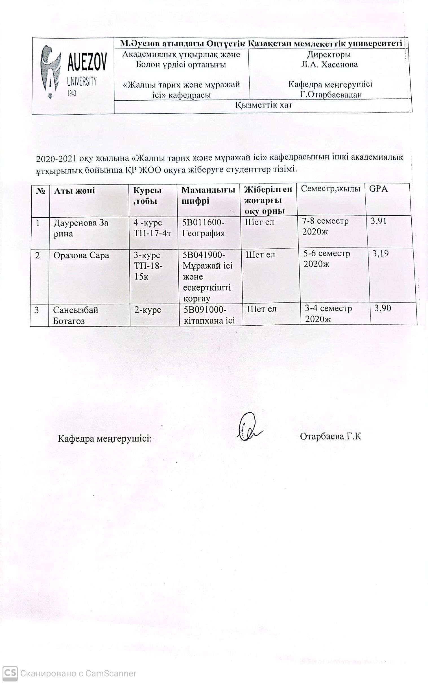
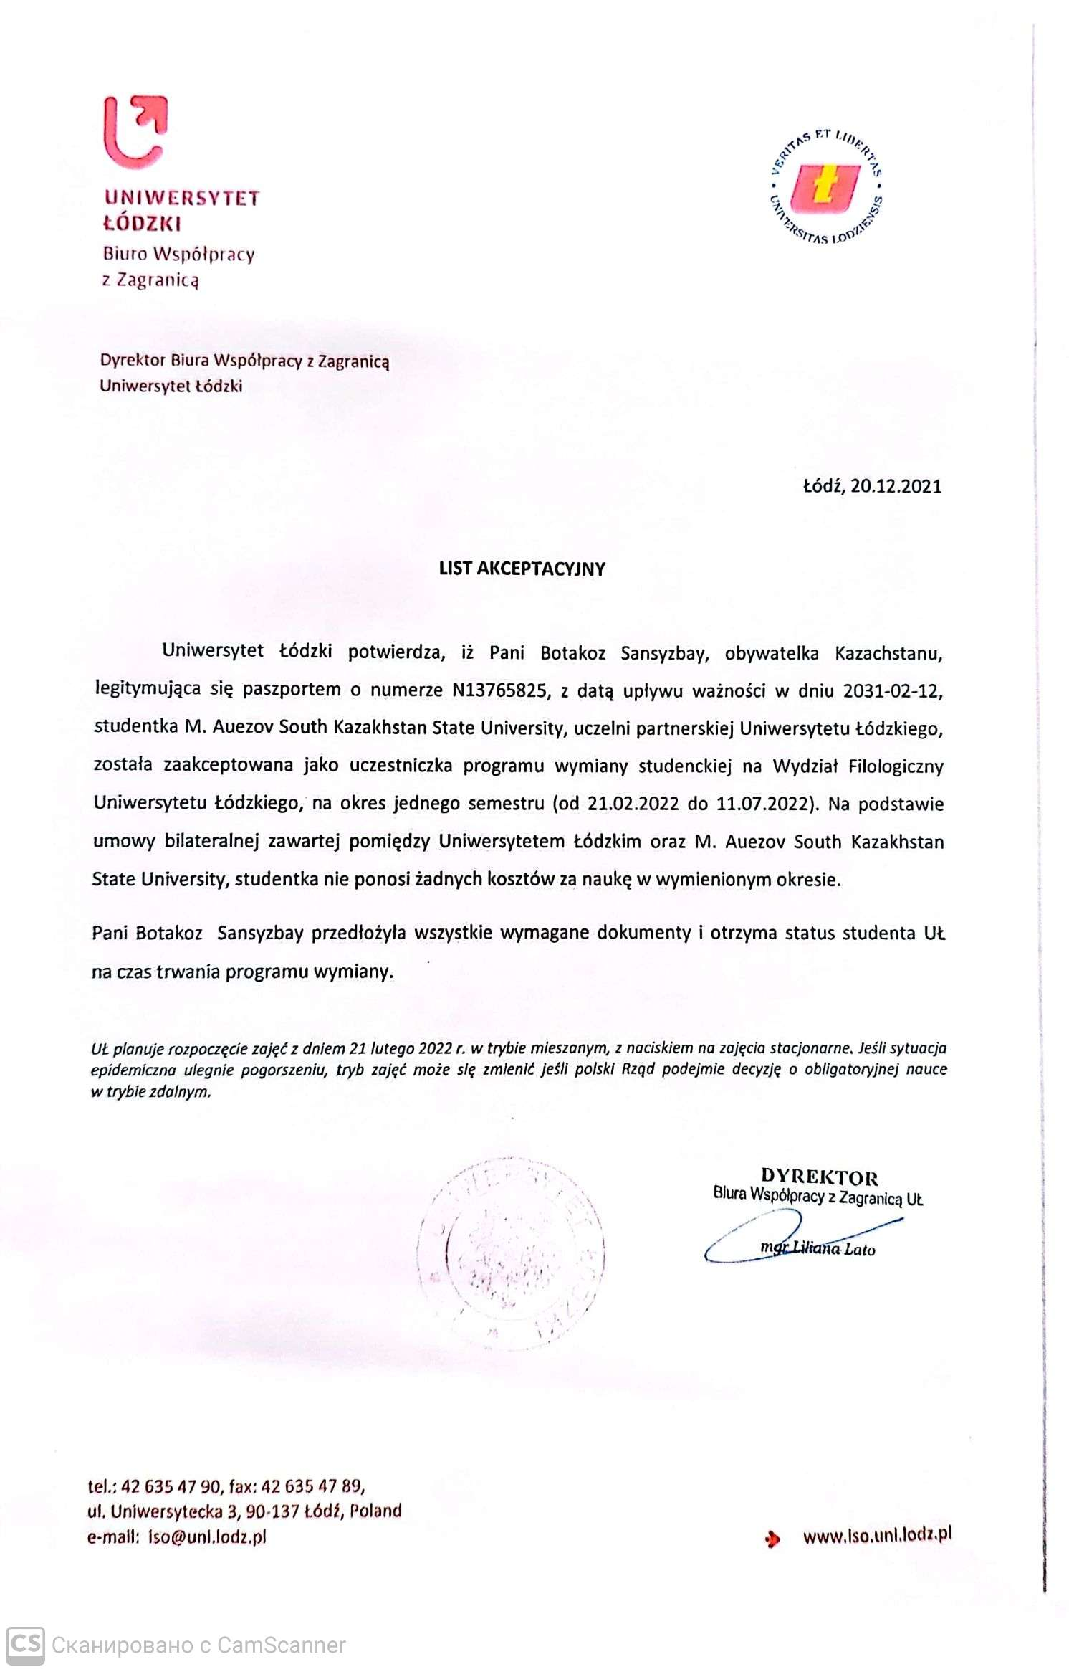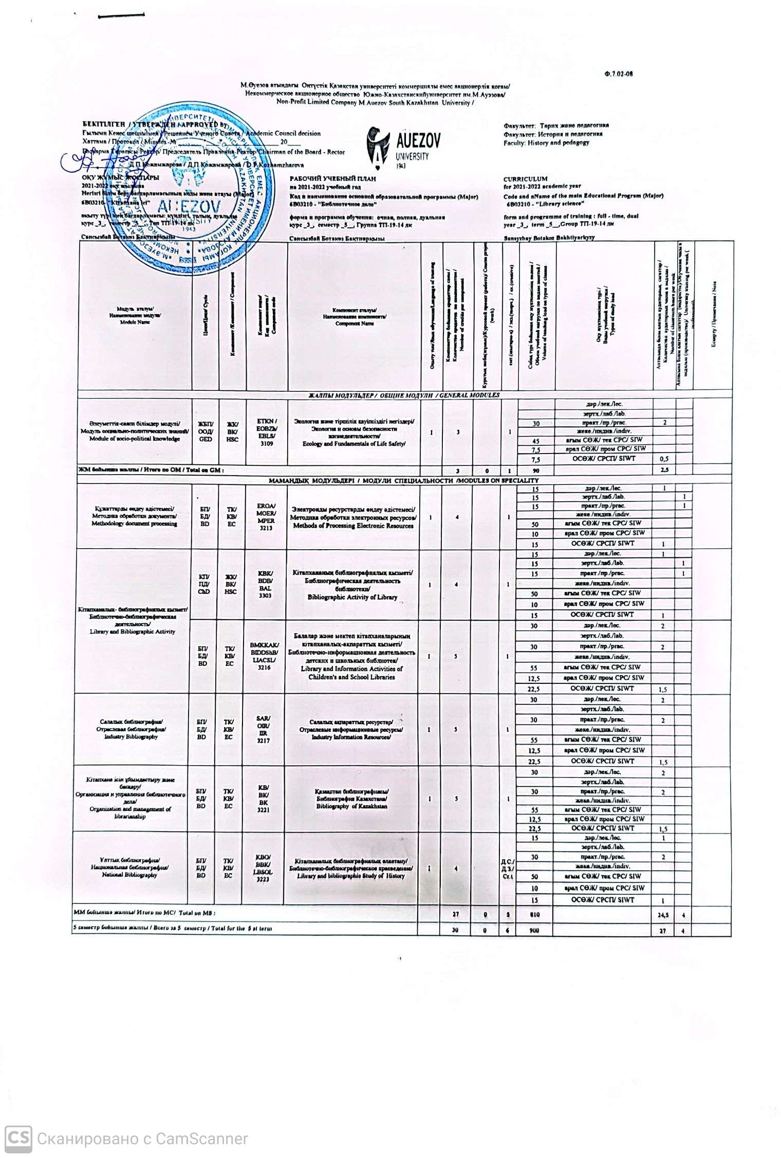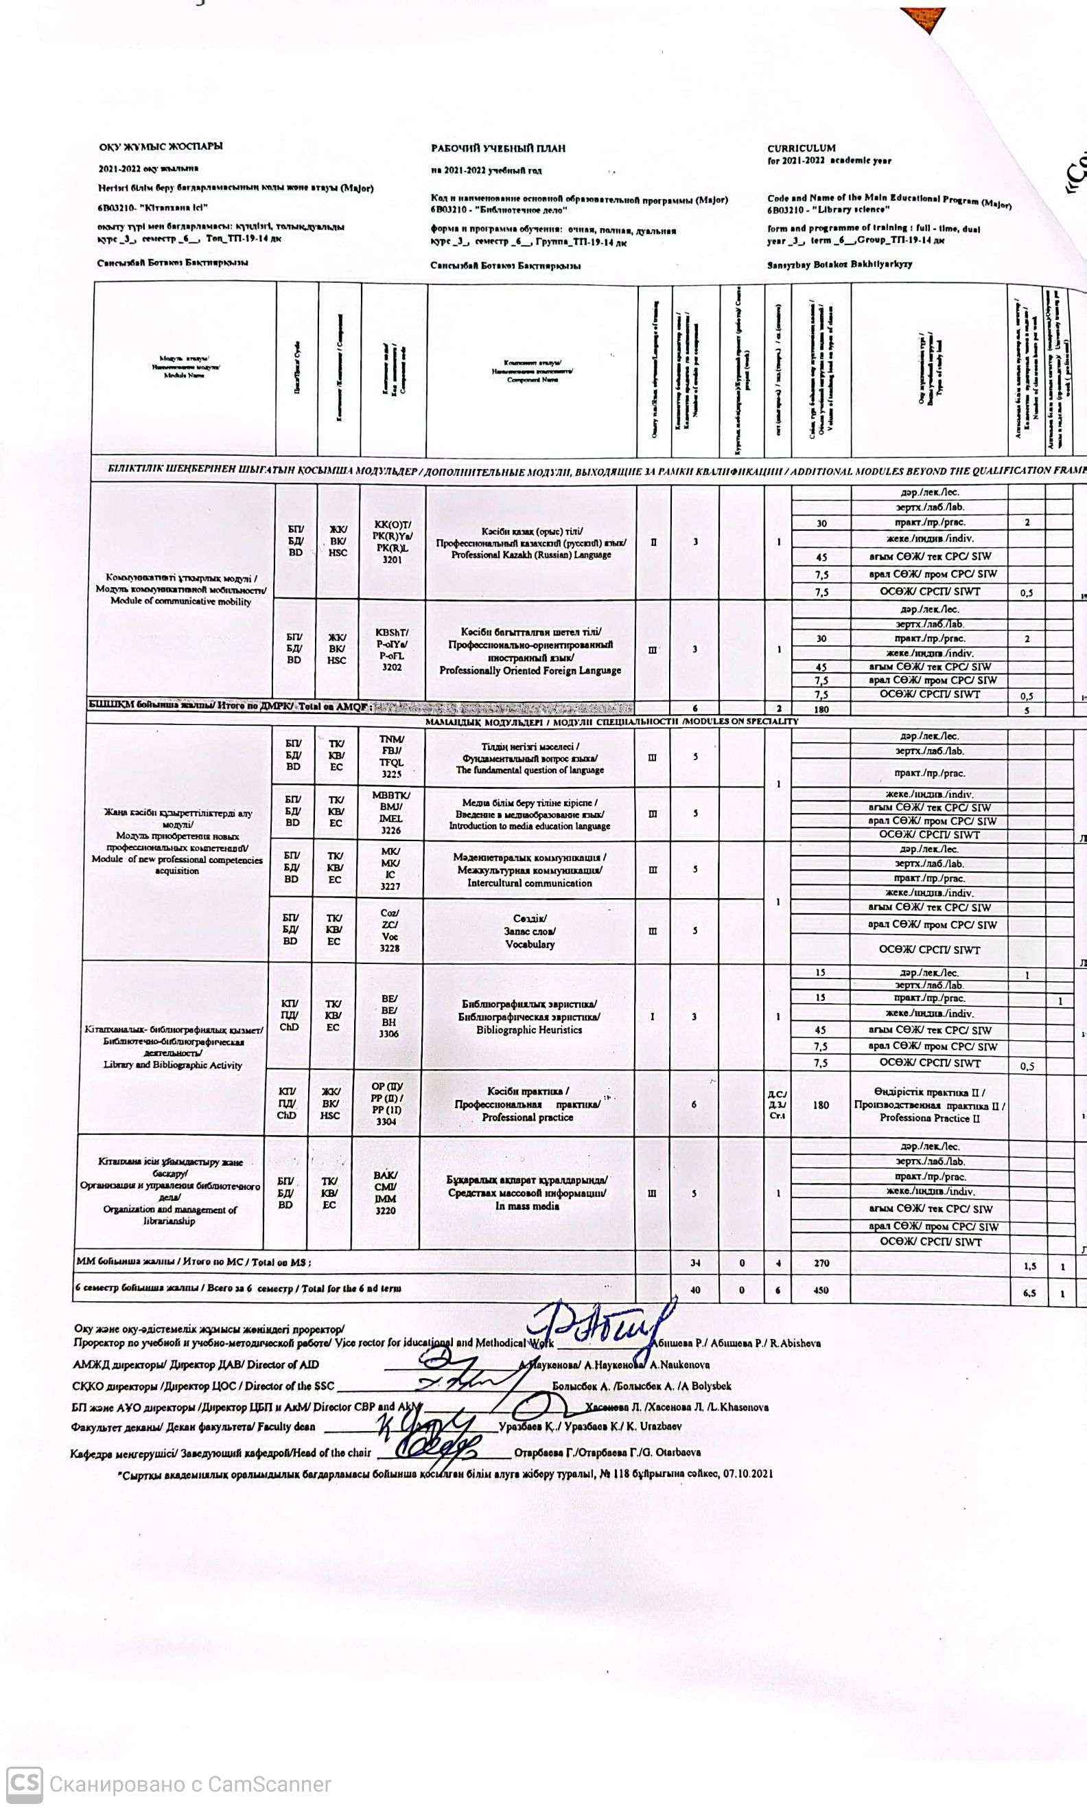
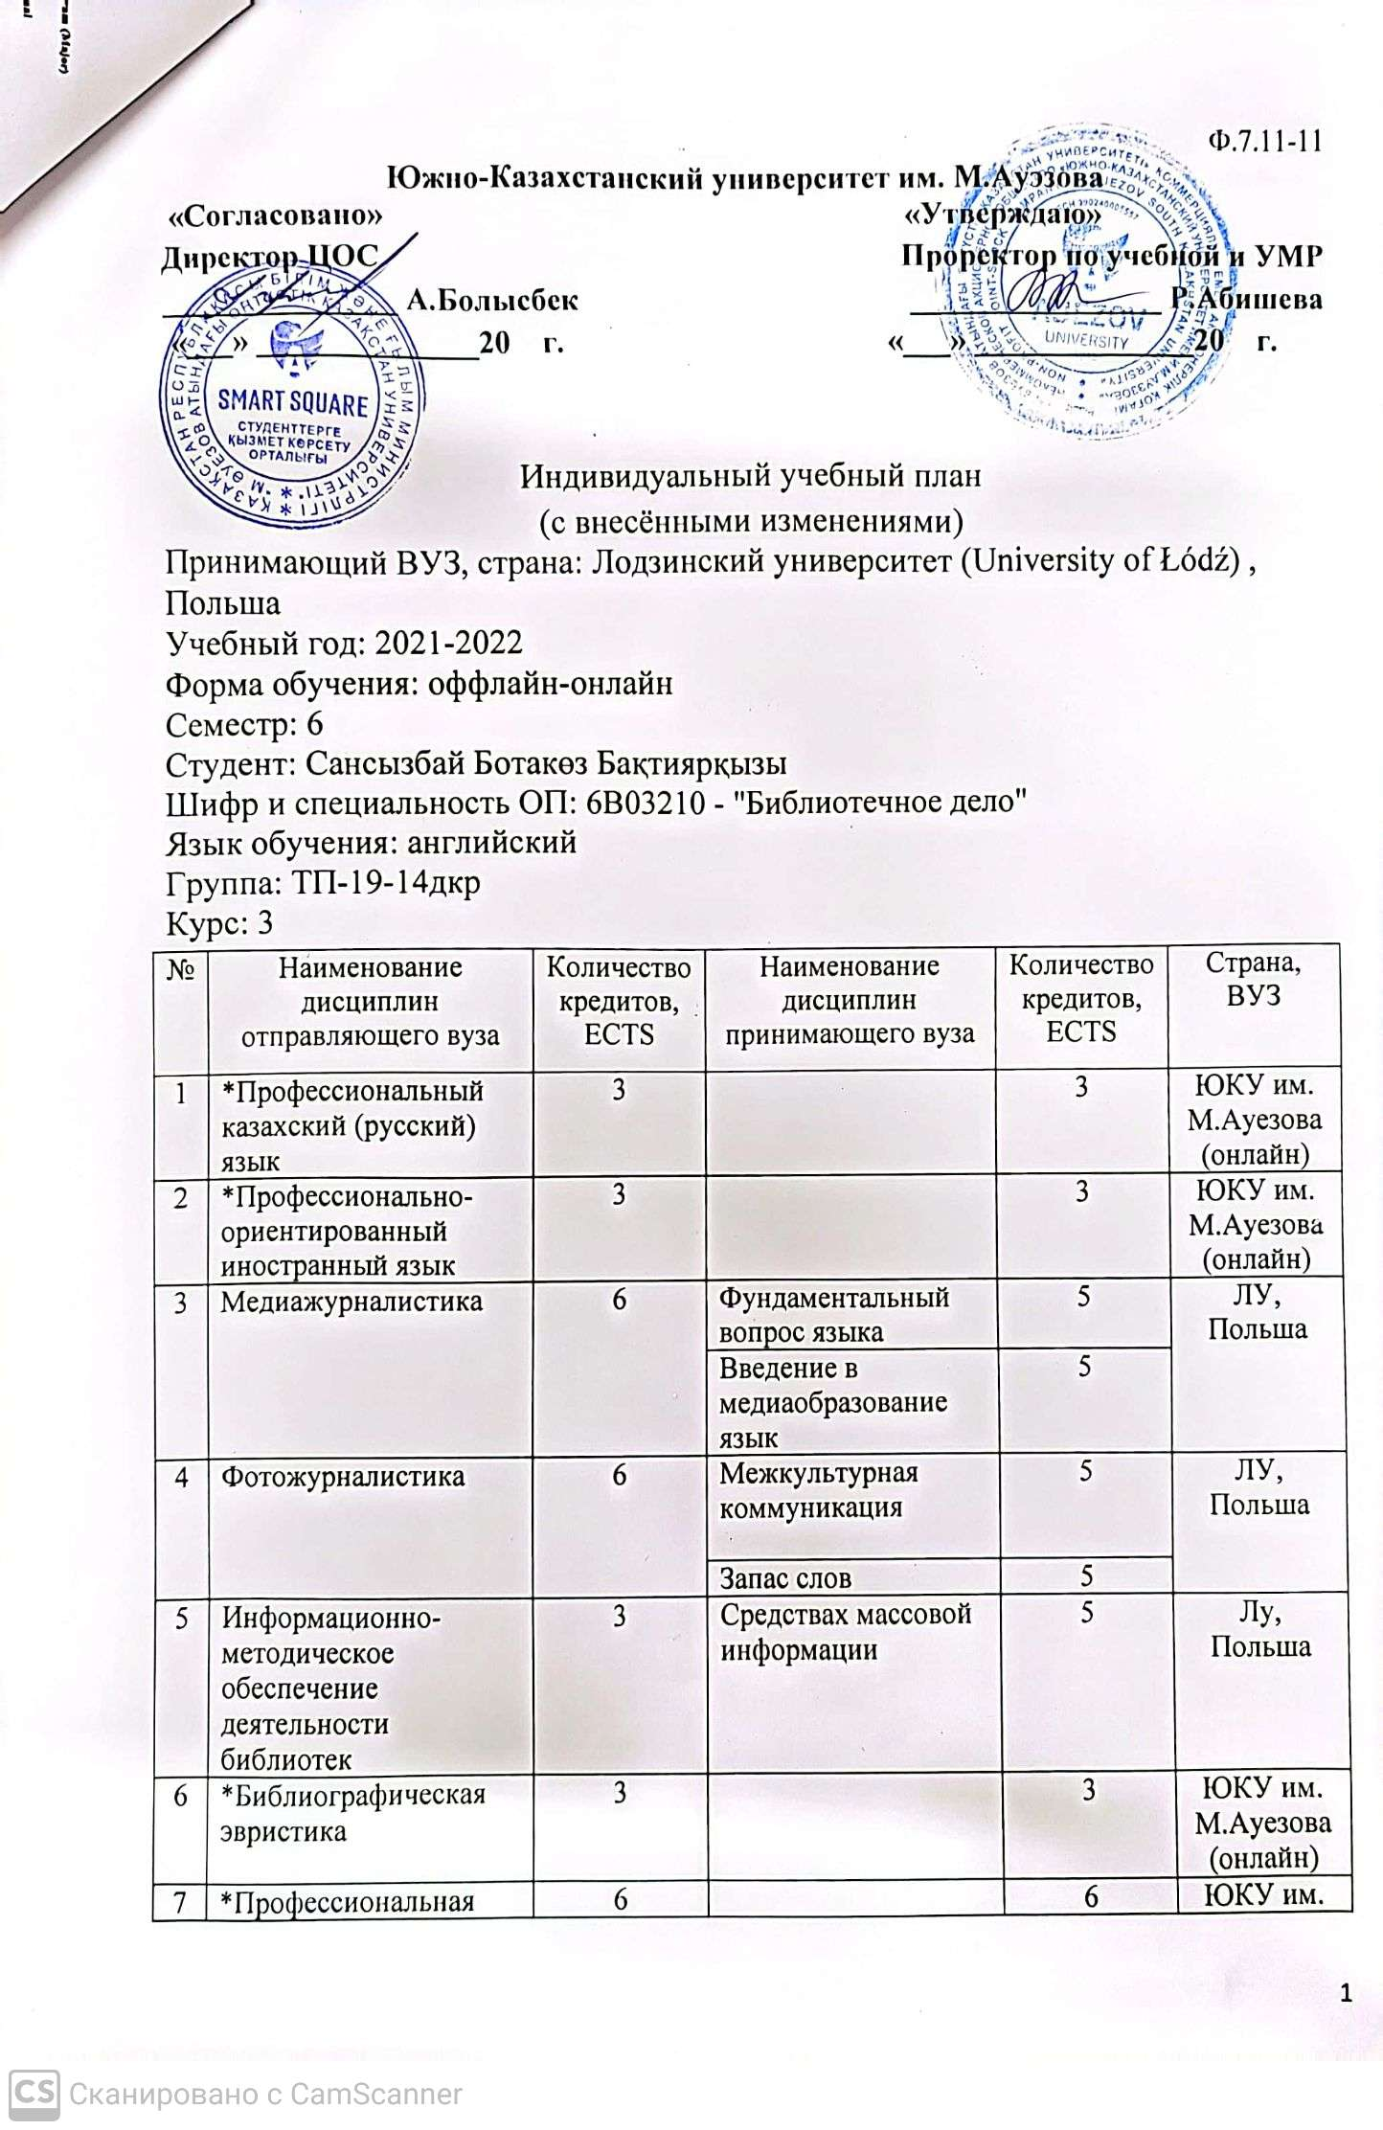
Приложение 15

Выпускники по образовательным программам

Образовательная  программа/  присуждаемая  академическая степень | Учебный год  2018-2019 | Учебный год  2019-2020 | Учебный год  2020-2021 | Учебный год  2021-2022 | Учебный год  2022-2023
Бакалавр социальных знаний по образовательной программе 6В03210 - Библиотечное дело |  | 29 | 12 | 6 | 15

№ | Оқу жылы | Қабылдау | Оның ішінде грант | Коммер.
1 | 2019-2020 | 29 | 11 | 18
2 | 2020-2021 | 12 | 2 | 8
3 | 2021-2022 | 6 | 1 | 5
4 | 2022-2023 | 15 | 13 | 2
5 | 2023-2024 | 4 | 3 | 1

Приложение 16
Финансовая и материальная обеспеченность

- 6B03210 Библиотечное дело
Средства для обеспечения учебного процесса в рамках ОП |  |  | Инвестиционные средства для закупки крупного оборудования, тенге
Средства на оплату труда персонала, тенге | Материальные средства, тенге | Инвестиционные средства, тенге
59923543,37 | 114912,27 | 114956,8 | 114956,8

Приложение 17
Индивидуальный учебный план студента
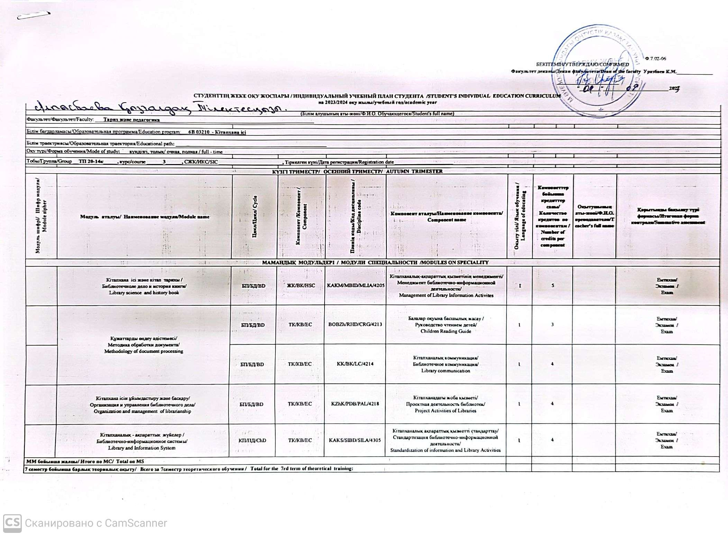

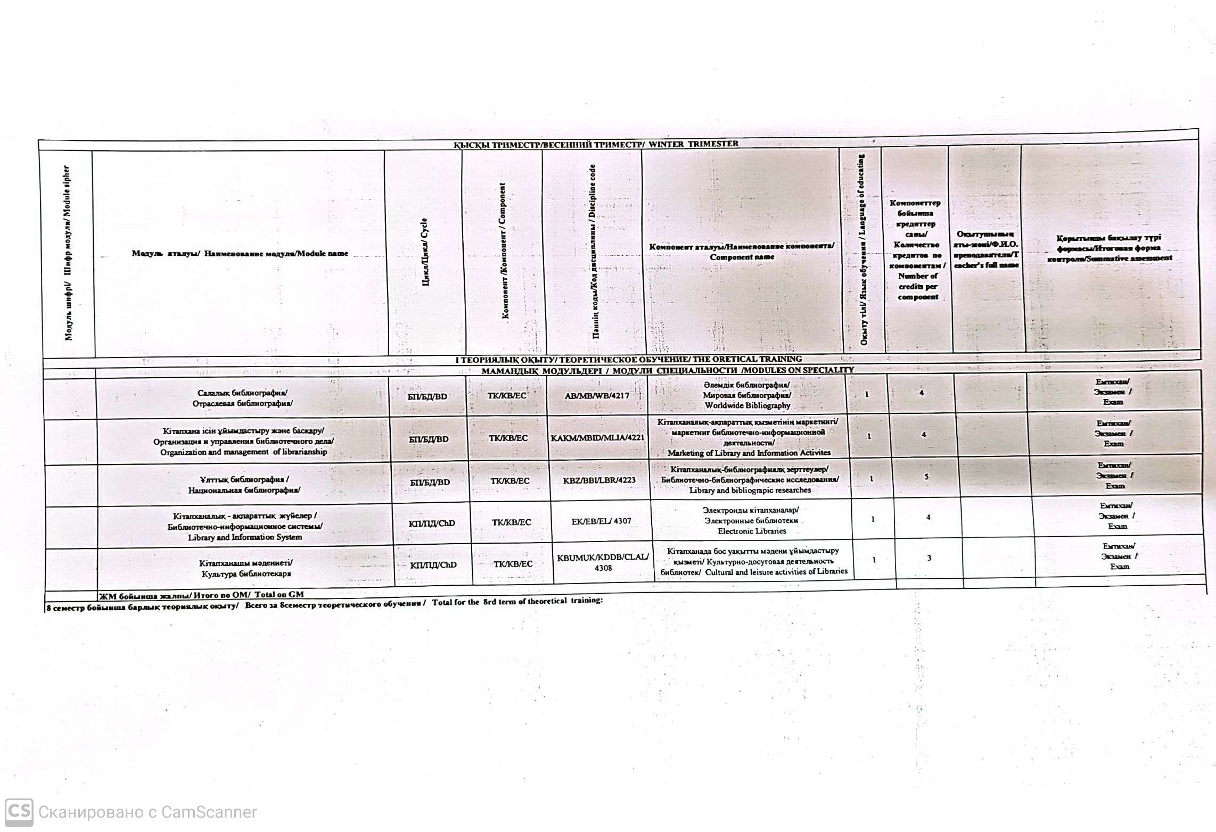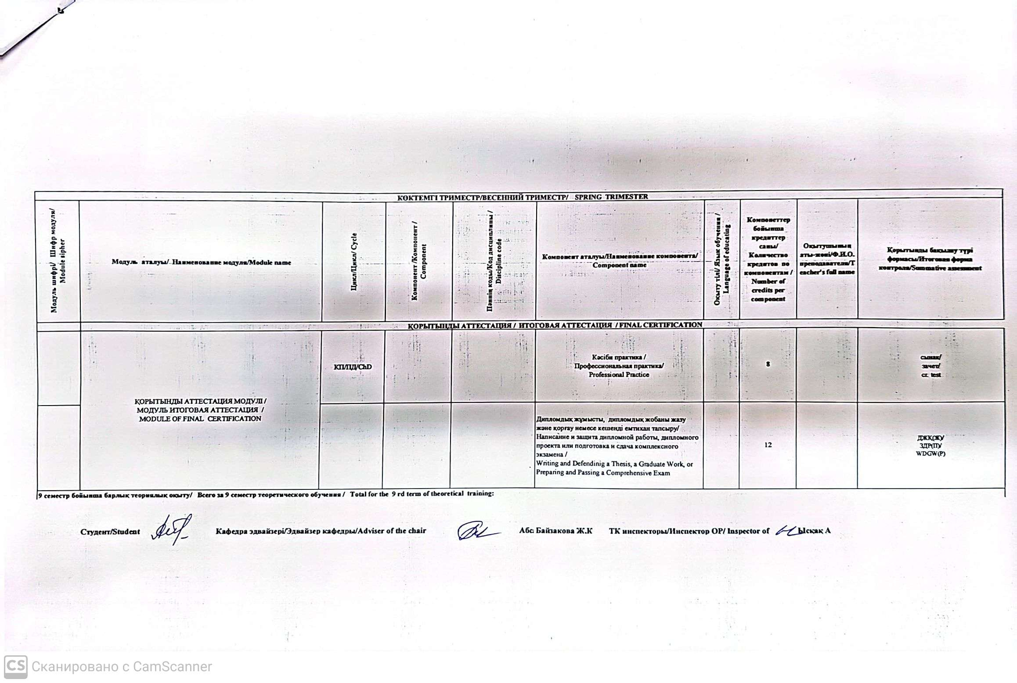

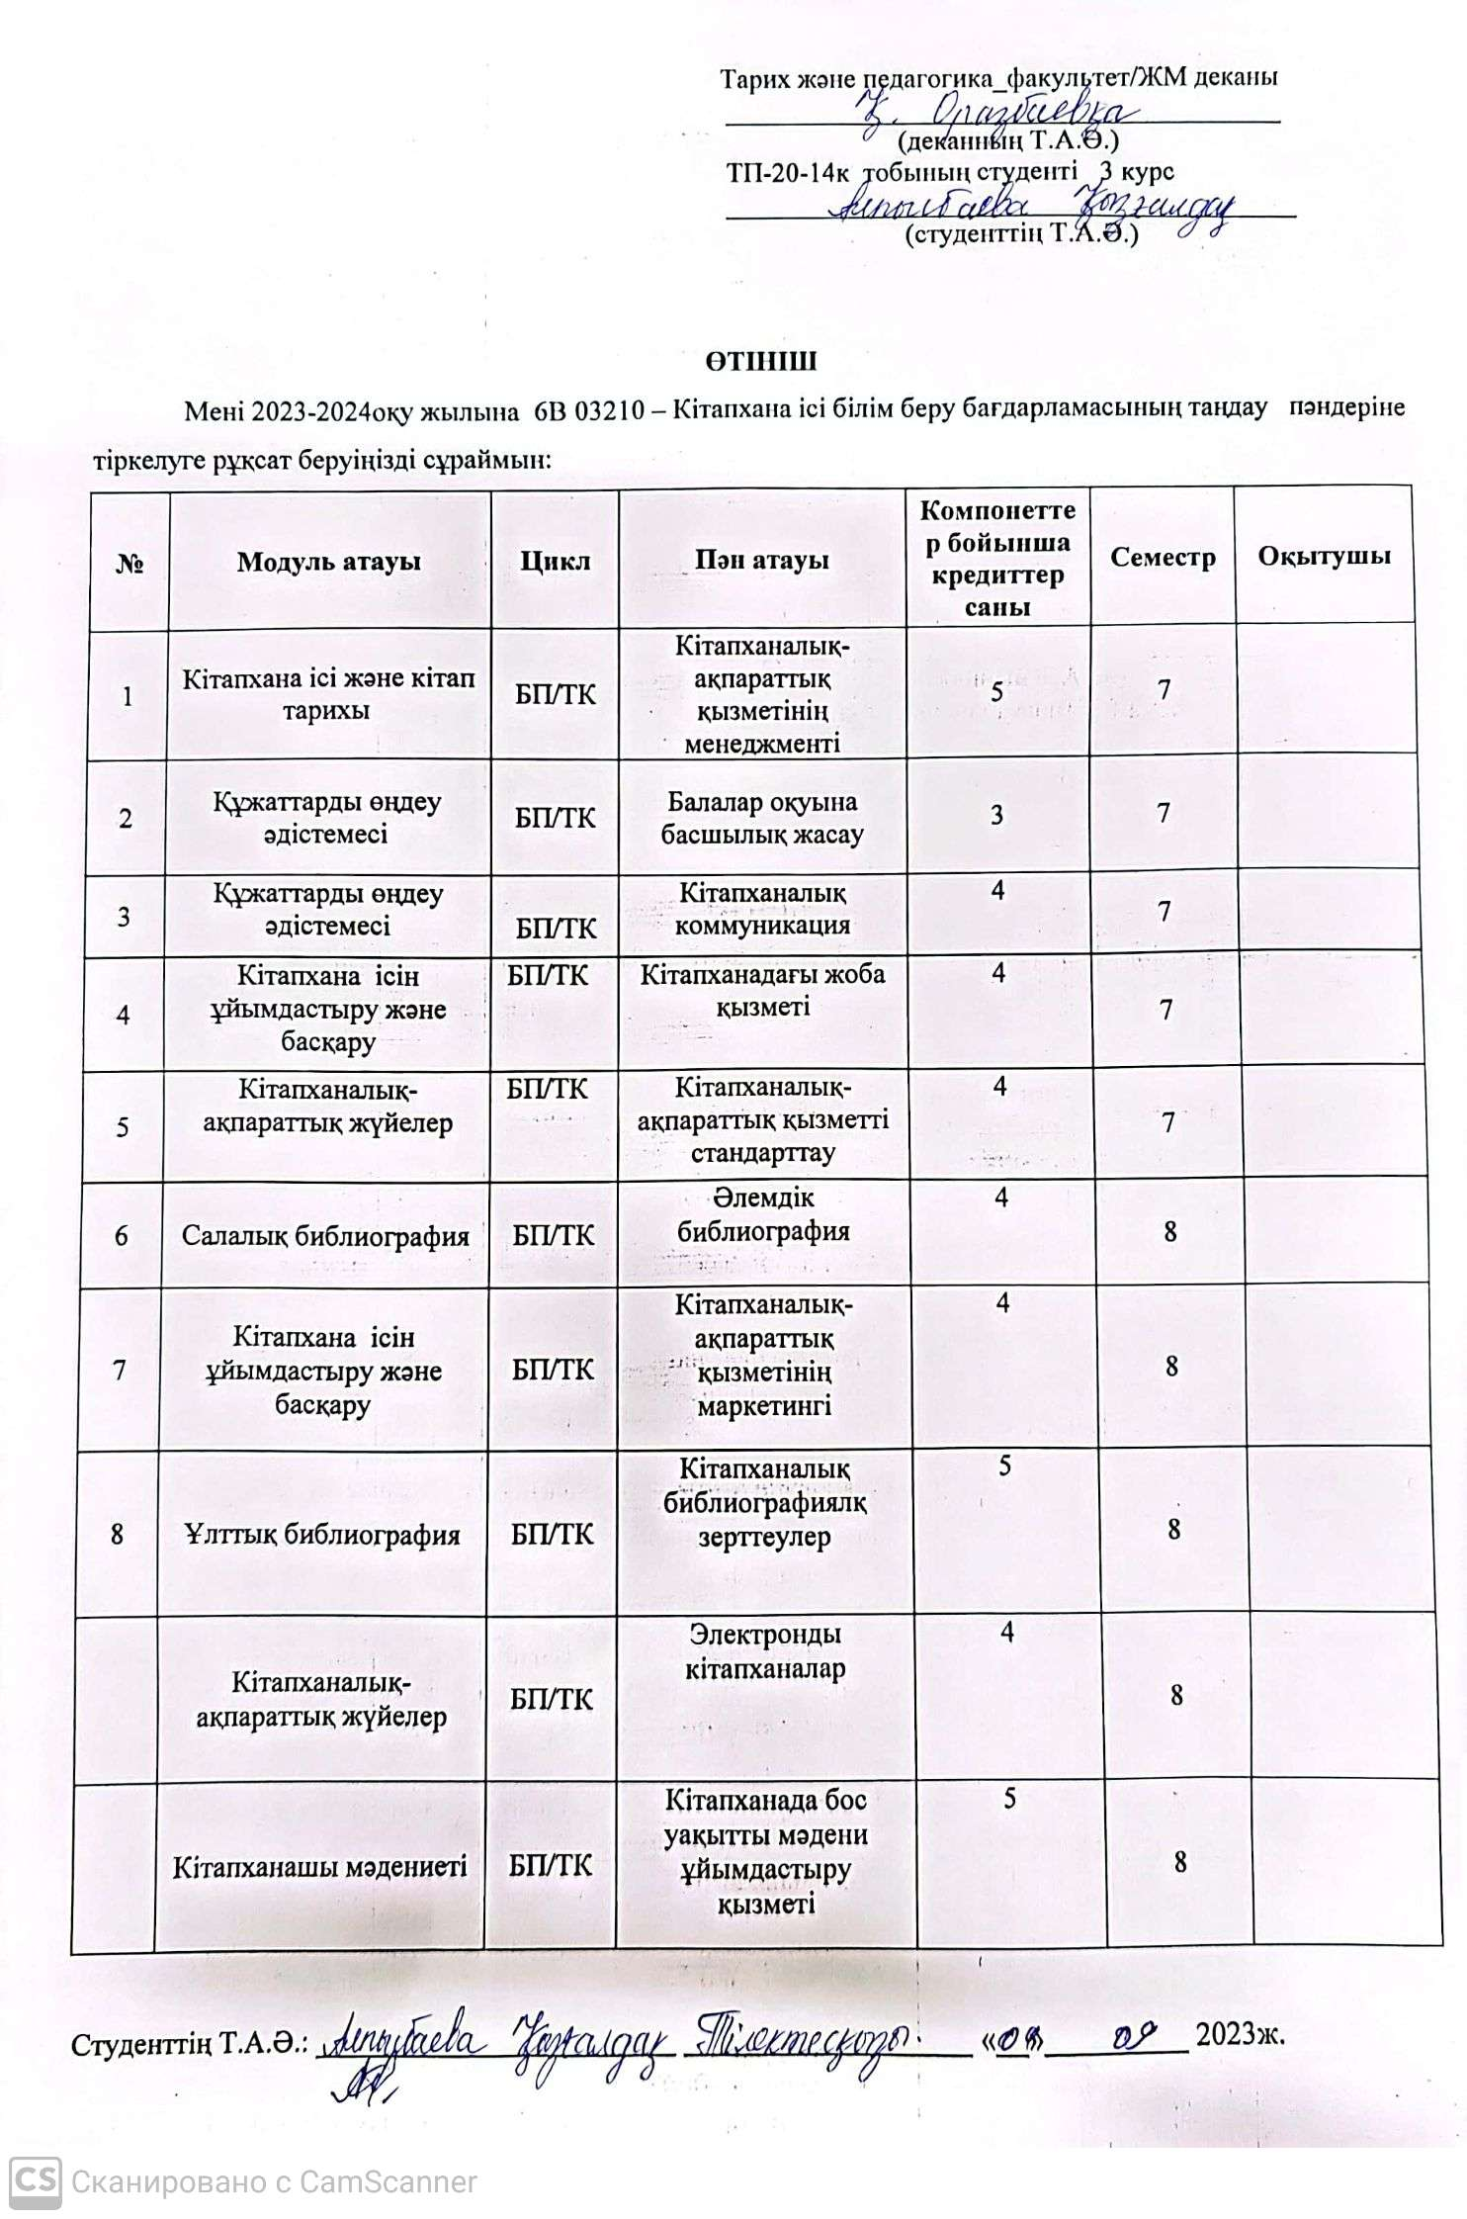

Приложение 18

Сведения о прохождении курсов повышения квалификации ППС кафедры «Всеобщая история и музейное дело»

№ | Фамилия, имя, отчество (при наличии) | Наименование темы | Место и период прохождения обучения | Наименование организации, в которой проходило обучение | Количество часов и стажа работы | Форма завершения
 |  | 3 | 4 | 5 | 6
1 | Кукеева  Мира Кульчибаевн | Москва тема: «Цифровое обучение: методика, практика, инструменты:  «Партнерство в цифровом образовании» от | от 04 2021  4 февраля 2022 г | Академии «Юрайт» | 72ч. | Сертификат
2 | Алсатов Турсун Мухамерович | «Библиотековедение и библиография».
3 | Мусаева  Сүйкум  Тулембаевна | Кадровый менеджмент музея  Инновационные образовательные технологии и дидактические модели. | 17.10-29.10. 2022г.  1.03-15.03. 2021г. | ЮКУ им.М.Ауэзова  АО АТУ г.Алматы72ч. | 72ч. | Сертификат
4 | Лабенова Рабига Саттаровна | «Библиографическая служба библиотеки»  «Автоматизированные и информационные технологии в библиотеках» | 4.10- 15. 10 2021 г.  30.09- 26. 10. 2020 г. | г.Нурсултан «ASTANA JOBALARY» ЦОМРП | 72ч. | Сертификат
5 | Тоиева Меруерт Есенгельдиевна | "Библиотечное дело" в объеме 72 академических часов | с 29 нрября по 11 декабря 2021 года | Казахского национального университета имени Аль-фараби | 72ч. | Сертификат
6 | Тоиева Меруерт Есенгельдиевна | "Библиотековедение и библиография" в объеме 72 академических часов | с 06 по 17 сентября 2021 года | «Astana Jobalary» Халықаралық және Республикалық жобаларды ұйымдастыру орталығы | 72ч. | Сертификат
7 | Саурбаева Индира Кабыланкызы | «Документоведение и цифровые технологии» в объеме «Библиотековедение и библиография» | 06.09-17.09.2021 г  03.02-18.02.2022 г.. | г.Нурсултан «ASTANA JOBALARY» ЦОМРП | 72ч. | Сертификат
8 | Шардарбекова Гулнар Садибековна | Архивоведение | 02.12-31.12.2021г  г. Нурсултан | ASTANA JOBALARY» ЦОМРП | 72 ч. | Сертификат
9 | Пазылов Ержан Джаркинбаевич | Древнняя,средневековая и новейшая история Ках-захстана | 04.04.  -16.04.2022  г. Алматы | КНУ им.Аль-Фараби | 72 ч. | Сертификат

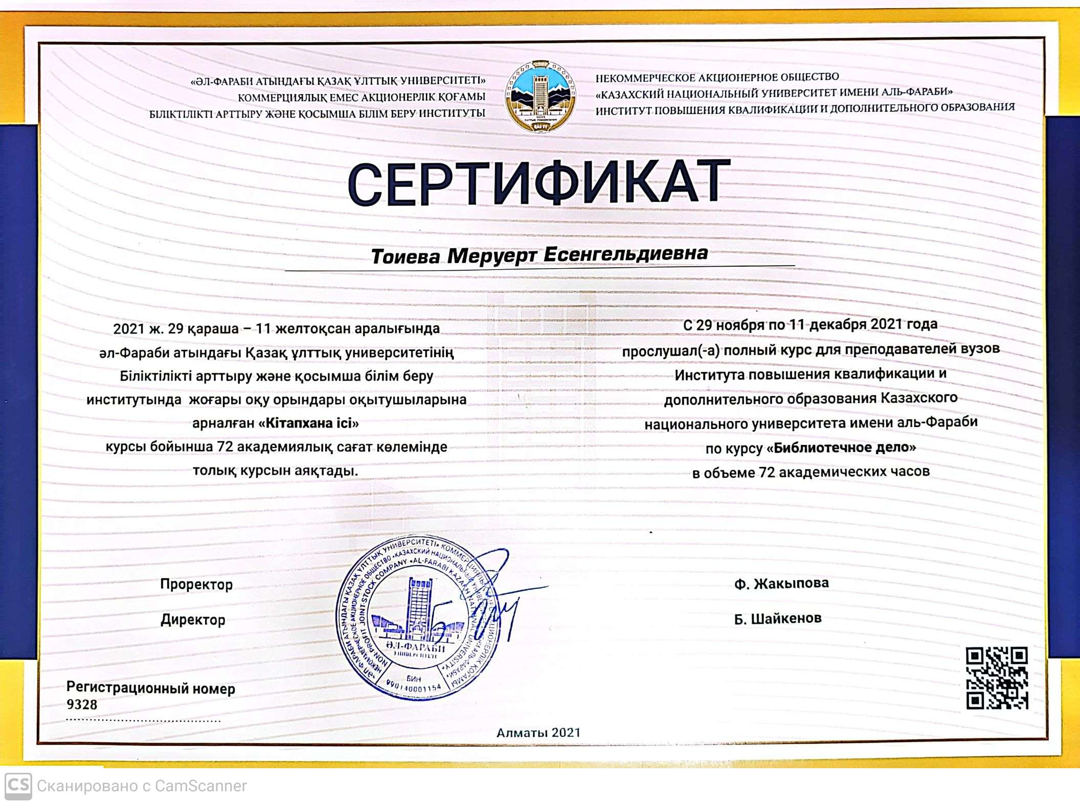
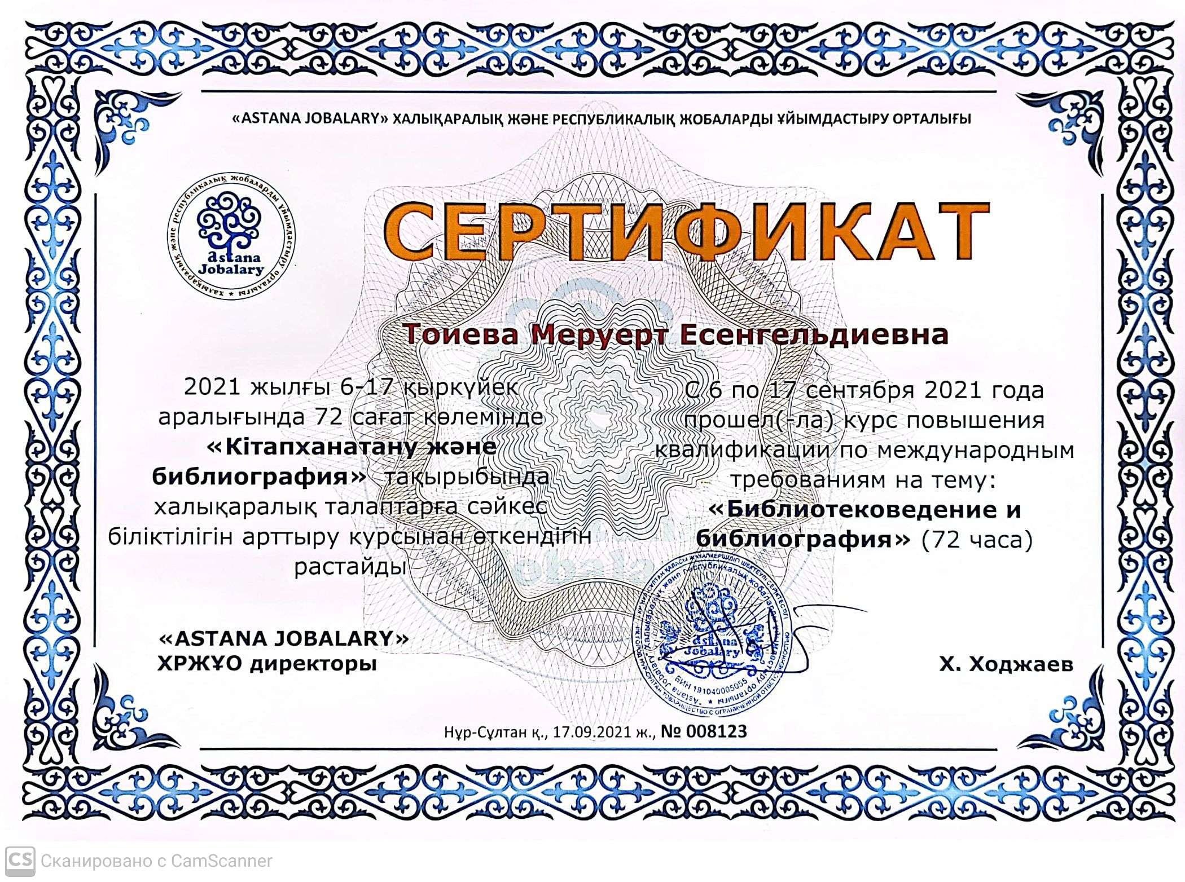

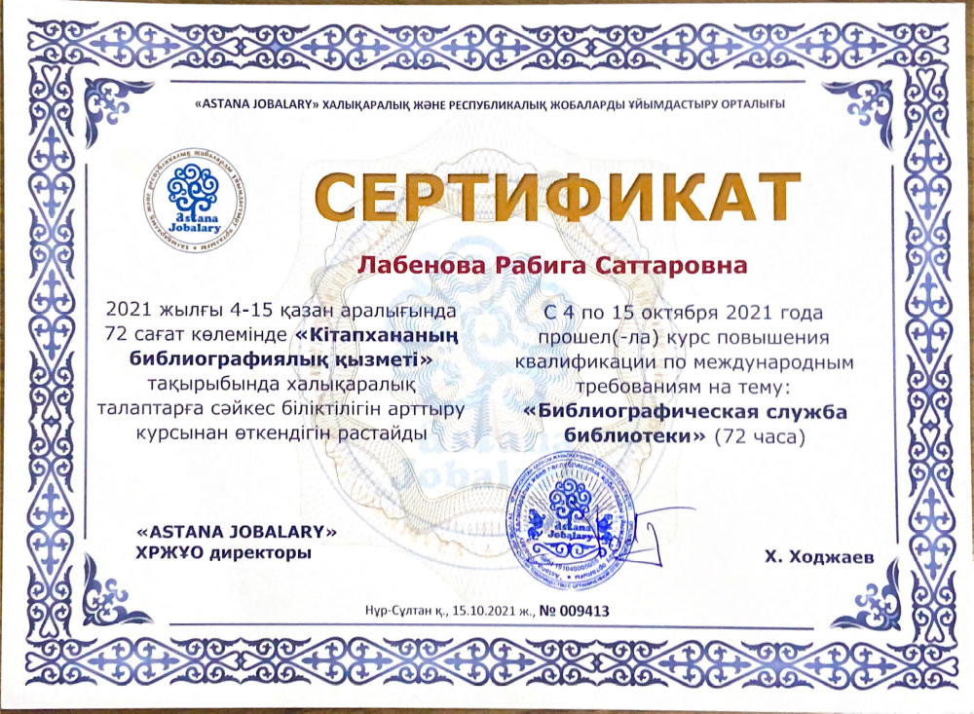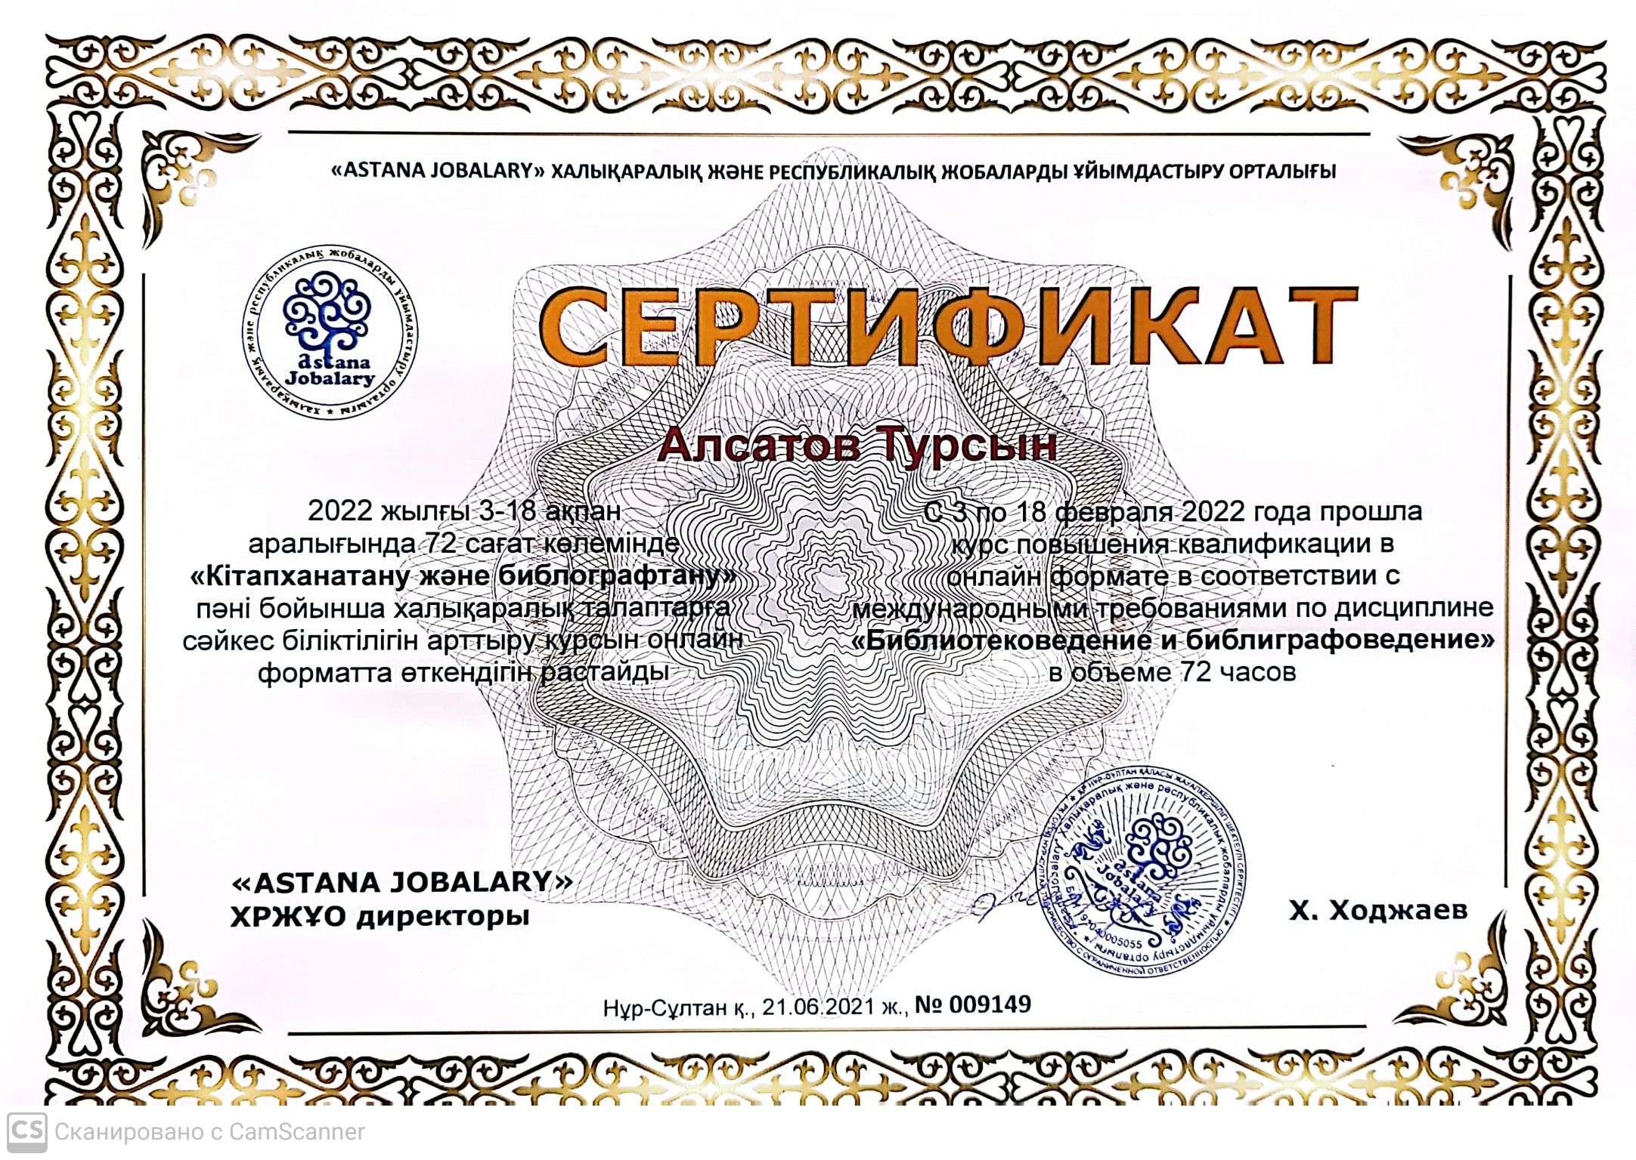
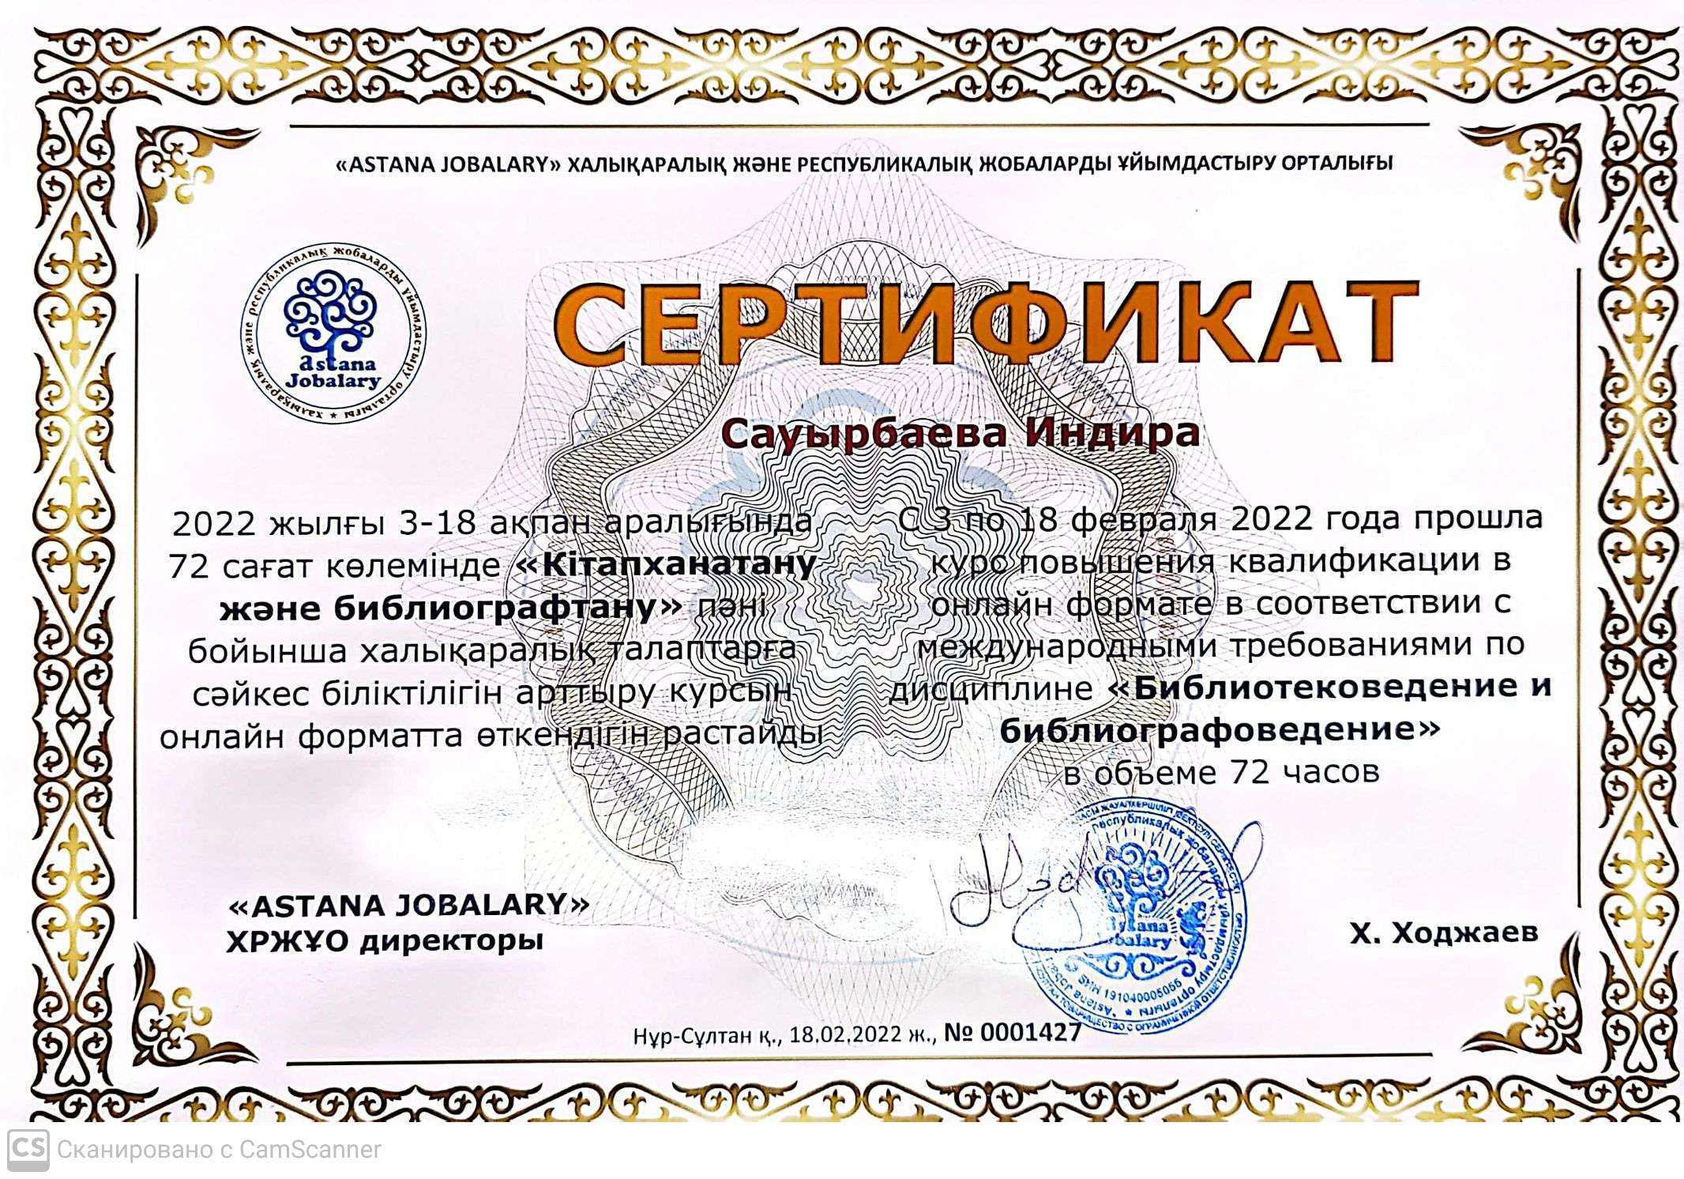
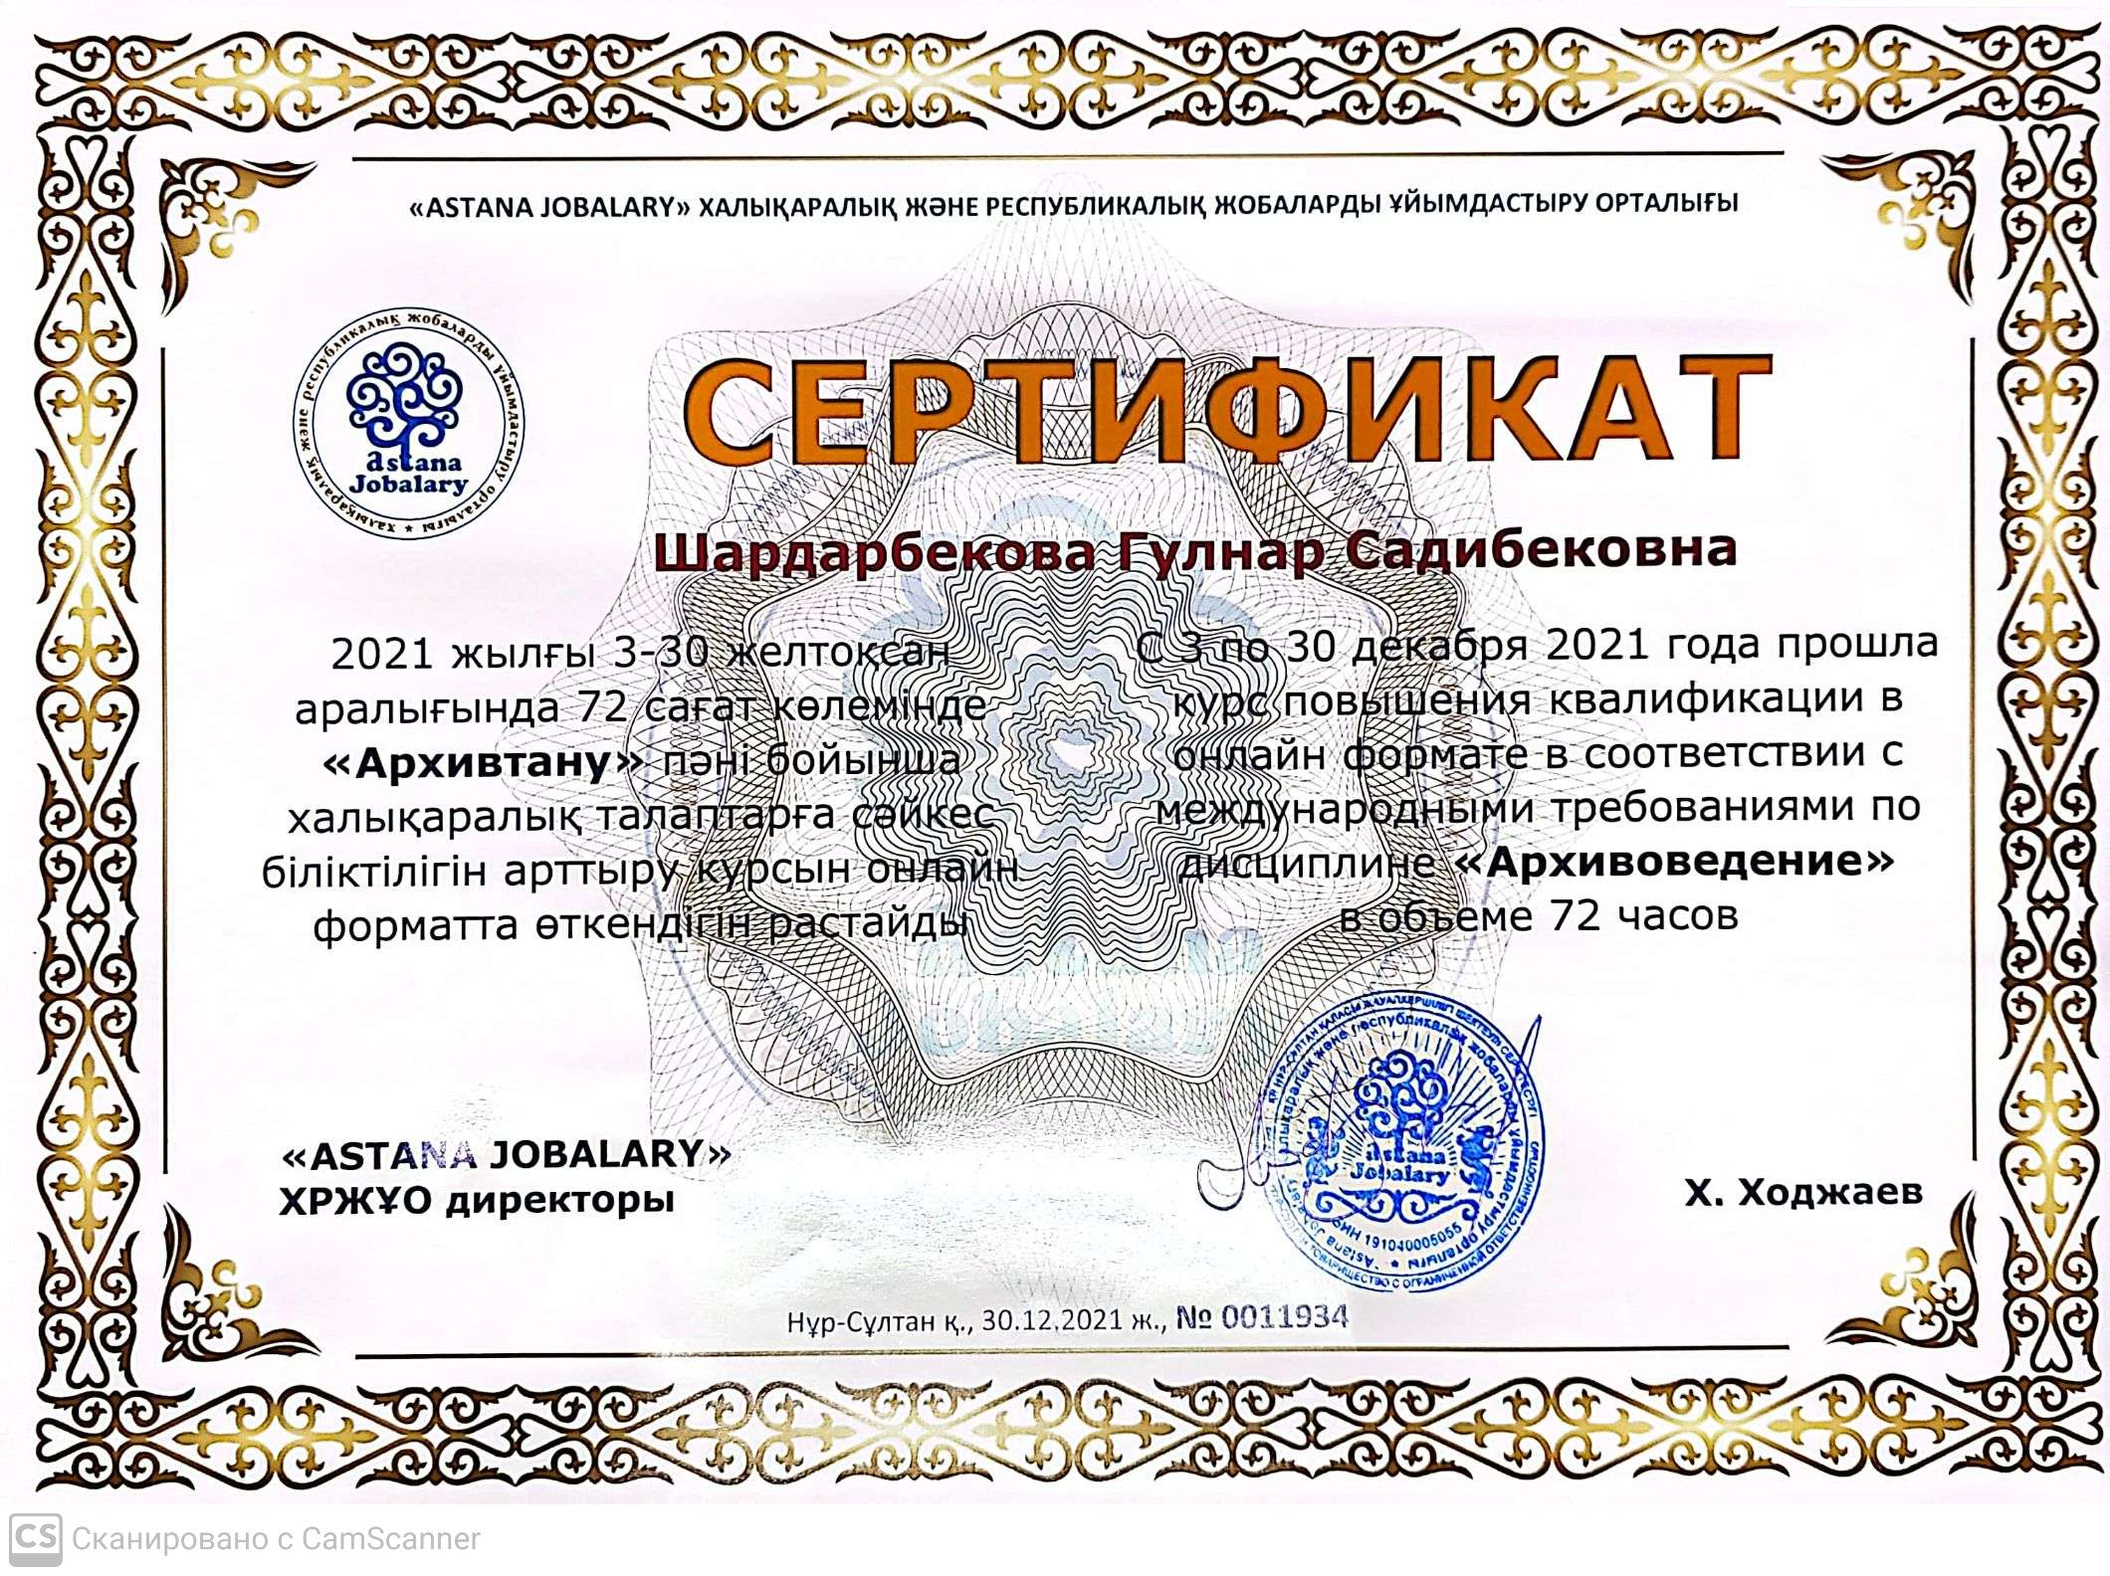

Приложение 19
Образец DiplomaSupplement ЮКУ им.М.Ауэзова



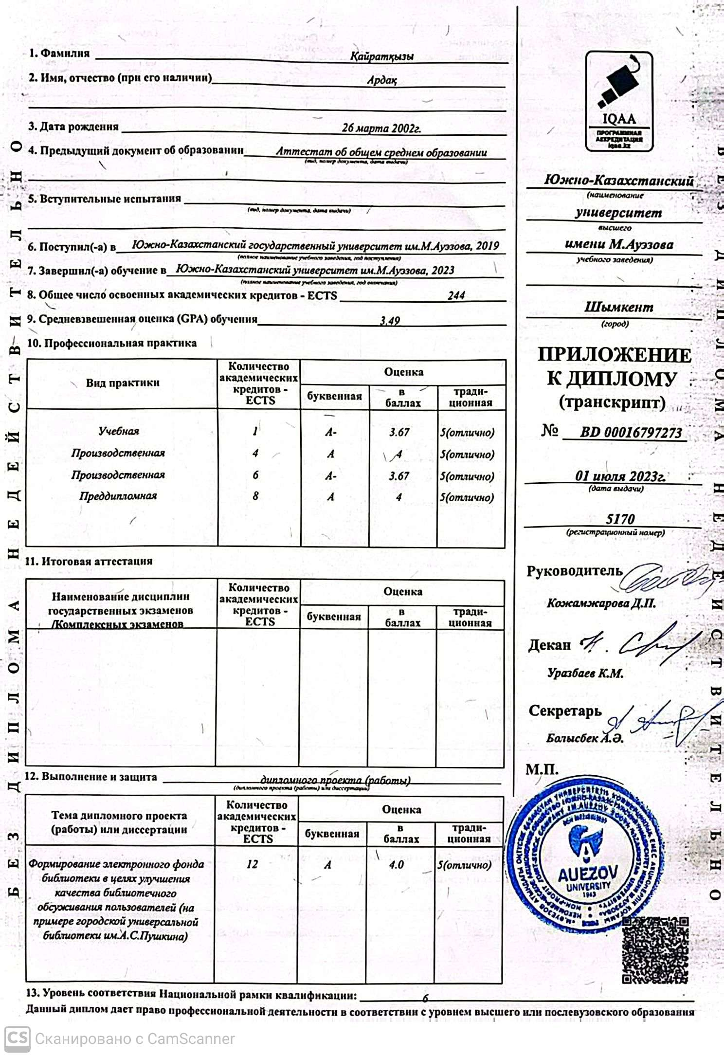

I. DIPLOMA SUPPLEMENT

- INFORMATION IDENTIFYING A HOLDER OF THE QUALIFICATION
- Surname |  |  | - First name
- Date of birth |  |  | - Student ID number or code(if any)
- INFORMATION IDENTIFYING THE QUALIFICATION
- Qualification title (if relevant) or title (mother tongue) |  |  | - Main direction of training for qualification
Bachelor of Engineering (tehnıkajánetehnologııalarbakalavry)
  - Name and status of graduating institution (mothertongue)
M.Auezov South Kazakhstan University (M. ÁýezovatyndaǵyOńtústikQazaqstanýnıversıteti) is a university which has undergone external quality assurance by agency IQAA, that is certified to follow the European Standards and Guidelines [through registration in EQAR and membership in ENQA] in Kazakhstan with satisfactory results
2.4 Name and status of institution (ifdifferfromp.2.3), managing the research (mothertongue) |  |  | 2.5 Languages of training / exam
See 2.3 above
- INFORMATION ABOUT THE LEVEL AND DURATION OF THE QUALIFICATION
3.1. Qualification level |  |  | 3.2. Official duration of the program in credits and years
-Level 6 of NQF(see article 8),  -First cycle QF-EHEA/Level 6 EQF |  |  | 4 years /240 ECTS credits
3.3. Entrance Requirements
Matura
4. INFORMATIONABOUTTHEPROGRAMANDLEARNING OUTCOMES
4.1. Form of study |  |  | 4.2. Learning outcomes of the program
Full-time

4.3. Information on the program, obtained individual credits, grades / points
See transcript
4.4. Assessment system and a table of points distribution, if any |  |  | 4.5. General classification of qualification (mother tongue)
Local alphabeticsystem grade | Local digital equivalent of apoints | Percen-tage | Local  traditionalsystem grade | ECTS  grade
А | 4.0 | 95-100 | Excellent | А
А- | 3.67 | 90-94 | Excellent | А
В+ | 3.33 | 85-89 | Good | В
В | 3.0 | 80-84 | Good | С
В- | 2.67 | 75-79 | Good | С
С+ | 2.33 | 70-74 | Good | С
С | 2.0 | 65-69 | Satisfactorily | D
С- | 1.67 | 60-64 | Satisfactorily | D
D+ | 1.33 | 55-59 | Satisfactorily | D
D- | 1.0 | 50-54 | Satisfactorily | E
FX | 0.5 | 25-49 | Unsatisfactorily | F, FX
F | 0 | 0-24 | Unsatisfactorily | F, FX

5.INFORMATION ABOUT THE QUALIFICATION STATUS
5.1. Access to further education | 5.2. Access to professional status (if relevant)
Bachelor degree entitles their holders to be admitted to master study programs
6. ADDITIONAL INFORMATION
6.1. Additional Information | 6.2. Otherinformationsources
About educational program, use: https://auezov.edu.kz
About system of education, use:
http://www.enic-naric.net/kazakhstan.aspx
https://www.gov.kz/memleket/entities/sci?lang=ru
https://enic-kazakhstan.edu.kz
7. CERTIFICATION OF APPLICATION
7.1. Date |  |  | 7.2. Signature
7.3. Status (Rector) |  |  | 7.4. Official seal
- INFORMATION ABOUTNATIONAL HIGHER EDUCATION SYSTEM
Secondary education in Kazakhstan
Secondary education in Kazakhstan is mandatory and includes general primary, basic secondary, general secondary,technical and vocational education. For the first grade 6-7 years old children are accepted. Secondary education in Kazakhstan has three stages: primary (1-4 grades), basic (5-9 grades) and senior (10-11 grades). There are educational programs are created that are implemented in special schools for the fullest development of the potential opportunities of gifted children. Technical and vocational education is provided for 3-4 years in colleges and schools on the basis of general education on a competitive basis.

Higher Education in Kazakhstan
Higher Education in Kazakhstan is acquired on the basis of secondary education. School-leavers pass final and entrance exams in the form of a unified national test (UNT) or complex testing (for school-leavers of previous years) for admission to the university. After graduating HEI graduate receives a bachelor's or specialist degree. Second higher education in Kazakhstan is conducted only on a fee basis with accelerated training period of training.

Postgraduate education in Kazakhstan
To receive a postgraduate education in Kazakhstan it is necessary a bachelor's or master's degree. Training of scientific personnel is conducted in master and PhD doctoral education of universities. Kazakh citizens on a competitive basis have the right to be awarded the international "Bolashak" scholarship to study abroad. The duration in master education is1-2 years, in PhD doctoral - 3 years.
In the Republic of Kazakhstan higher education institutions may be public and private. Nazarbayev University is recognized as the autonomous institution of education.

Degrees and qualifications
Degrees and qualifications in higher education and post-graduate education are awarded in accordance with the level of National framework of qualifications of the Republic of Kazakhstan, which is comparable to the European framework of qualifications.

Quality Assurance System
In Kazakhstan, all universities, regardless of their form of ownership, type and status undergo state control that is implemented in the form of: 1) state certification of educational institutions; 2) monitoring of the compliance with the legislation of the Republic of Kazakhstan on education and qualification requirements for educational activities.
1. State certification is a procedure performed by education authorities once every 5 years in order to monitor observance of the educational services provided by educational organizations, requirements of State and compulsory standards of education (SСSE). SCSE determines the range of general requirements for each level of education to the content of education, to the maximum amount of academic load of students, to the training level of trainees and the level of training and is mandatory for all educational institutions regardless of ownership, types and kinds.
2. Monitoring of educational institutions on observance of the legislation of the Republic of Kazakhstan on education and licensing is conducted in the form of inspection and other forms.
In addition to the state control in Kazakhstan functions the system of natural recognition of the quality of education, which operates in the form of independent accreditation of universities and (or) educational programs implemented by them. Accreditation of educational institutions present itself a recognition procedure by accrediting body a compliance of educational services with established standards (regulations) of accreditation with the purpose of providing the publicity of objective information about their quality and confirming the presence of effective mechanisms for its increase.Educational institutions are eligible to voluntarily undergo the national and international institutional, specialized accreditation in accreditation bodies entered in the register of the authorized body in the sphere of education.Educational institutions that have passed institutional and specialized accreditation procedures are exempt from state certification by the accredited educational programs (specialties) for a period of accreditation, but not more than 5 years.

Credit system
Since 2004, the credit technology of training are introduced into all higher education institutions of the republic that involves the training on the basis of self-selection and planning of study subjects sequence by students using credit as a unified unit of training volume measure of the learner and the teacher.
In 2018 Kazakhstan adopted new academic credits. A workload of one Kazakh academic credit (30 academic hours) corresponds to 1 ECTS-credit (25-30 academic hours).

The system of higher and postgraduate education of the Republic of Kazakhstan

EQF level | NQF level | levels/cycles | Study period, year | Credit volume |  | Type of document
 |  |  |  | RK | ECTS | Type of document
6 | 6 | Bachelor | 4 | 240 | 240 | Diploma
6 | 6 | Special higher education | 5 | 300 | 300 | Diploma
7 | 7 | Magistracy by profile | 1-1,5 | 60-90 | 60-90 | Diploma
7 | 7 | Scientific pedagogical magistracy | 2 | 120 | 120 | Diploma
8 | 8 | Doctoral education | 3 | 180 | 180 | Diploma
EQF 8
EQF7
EQF 6
EQF 5
EQF 4
EQF 3
EQF 2

EQF 1
NQF 8
NQF 7
NQF 6
NQF 5
NQF 4
NQF 3
NQF 2

NQF 1
8. Doctoral studies
7. Magistracy
6. Higher education (baccalaureate)
5. Post-secondary education
4. Technical and vocational education education
3. General secondary education
2. Basic secondary education
- Primary education
0. Early childhood education and upbringing
Postgraduate
education

Secondary
education
Education system of the Republic of Kazakhstan

Information sources
In the given document the references to the following documents were used:
- State compulsory standard of higher and postgraduate education(Approved by an order of the Minister of Science and Higher Education of the Republic of Kazakhstan dated by July 20, 2022 No. 2);
- National Qualifications Framework (NRK) of the Republic of Kazakhstan, approved by Republican tripartite Commission on social partnership and regulation of social and labor relations from March 16, 2016;
- Rules for organization of the studying process on credit training technology, approved by an order of the Minister of Education and Science of the Republic of Kazakhstan dated April 20, 2011, No. 152, with changes and additions dated by July25, 2023, No. 334).

Приложение 20
Результаты анкетирования «Преподаватель глазами студентов» по итогам 1-го полугодия 2022-2023 учебного года

Анкета «Преподаватель глазами студентов» состоит из двух блоков Аи Б. В первом блоке сформулированы 9 вопросов касательно преподавательской компетенции ППС:
Блок А
№ | Критерии оценки качества преподавания | Ф.И.О. преподавателя / наименование дисциплины
№ | Критерии оценки качества преподавания | 1 | 2 | 3 | 4 | 5
1 | Излагает материал ясно, доступно разъясняет сложные вопросы
2 | Умеет вызвать и поддерживать интерес к предмету
3 | Стимулирует самообразование, развитие творческих способностей и личностных качеств
4 | Приводит на учебных занятиях примеры практического применения знаний
5 | Использует при проведении занятий инновационные (интерактивные) методы преподавания (работа в малых группах, дискуссии, разбор кейсов, ролевые методы, круглый стол, дебаты, мозговой штурм, блиц-опрос, др.)
6 | Доброжелателен, тактичен со студентами, располагает к себе
7 | Эффективно использует время на занятиях
8 | Объективен в оценке знаний студентов
9 | Хотели бы Вы дальше учиться у этого преподавателя? | Да |  | Нет
Во втором блоке сформулированы 5 вопросов, оценивающие качество содержания дисциплины:
Блок Б
№ | Критерии оценки качества содержания дисциплины | Ф.И.О. преподавателя / наименование дисциплины
 |  | 1 | 2 | 3 | 4 | 5
10 | Цели дисциплины четко определены
11 | Задачи для самостоятельной работы четко сформированы, осуществляется поддержка её выполнения
12 | Содержание дисциплины актуально, подтверждается примерами из практики, полученная информация значима для личностного роста/профессиональной деятельности/ дальнейшего обучения и др.
13 | Оцените результаты обучения, полученные вами при изучении дисциплины: ведение дискуссии/ работа в команде/владение научными терминами, методиками и др.
14 | Оцените учебно-методические материалы (актуальность, полезность, представлены в понятной, доступной для восприятия форме)

На вопросы анкеты студент отвечал по балльной системе - 1 (одного) до 5 (пяти).
В социологическом опросе «Преподаватель глазами студентов» приняло участие 9 026 обучающихся, оценено 1514 преподавателей – это 97,6% всего профессорско-преподавательского состава Университета.
Результаты опроса показали, что общая удовлетворенность студентов преподавателями по университету по итогам 1 семестра в 2022-2023 учебном году составила 99,2% - процент студентов, оценивших ППС выше 3,5 баллов, средний балл – 4,7. Для сравнения,в1 семестре 2021-2022 учебного года общая удовлетворенность студентов преподавателями по университету составила –84,6%,средний балл–4,2, наблюдается увеличение процента удовлетворенности на 14,2.
Уровень удовлетворенности студентов работой преподавателей по факультету «Культуры и искусства»- 99,3% (по итогам 1-го полугодия 2021-2022 уч.г. – 77,9%);

Распределение оценок в разрезе средних баллов по университету следующее:
- 76,8% всех опрошенных студентов дали высокую оценку деятельности ППС в разрезе (5.0-4.6) баллов,
- средний балл (4.5-4.0) - 20,9%,
- средний балл (3.9 – 3.6) отметили 1,5% студентов,
- в интервале 3.5-3.0 баллов отметили 0,1% студентов,
- в интервале 2.9-2.0 баллов –0,1%,
- в интервале 1.9-1.0 отметили 0,2% студентов.

Результаты анкетирования рассмотрены на деканском часе (протокол № 17 от 11.05.2023 г.) и на академических комитетах на факультетах и высших школах.
Согласно решению ДЧ, Директору департамента стратегического развития было поручено организовать проверку занятий преподавателей, получивших 3,5 и менее баллов по результатам анкетирования «Преподаватель глазами обучающихся» зимнего и весеннего семестров 2022-2023 учебного годадо 30.11.2023 г.

Приложение 21
Достижения обучающихся по ОП 6В03210-Библиотечное дело
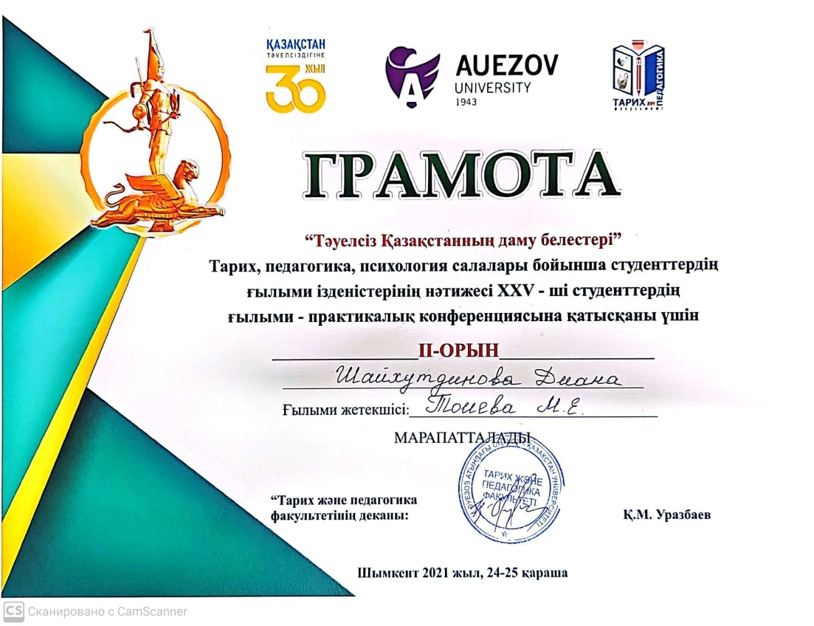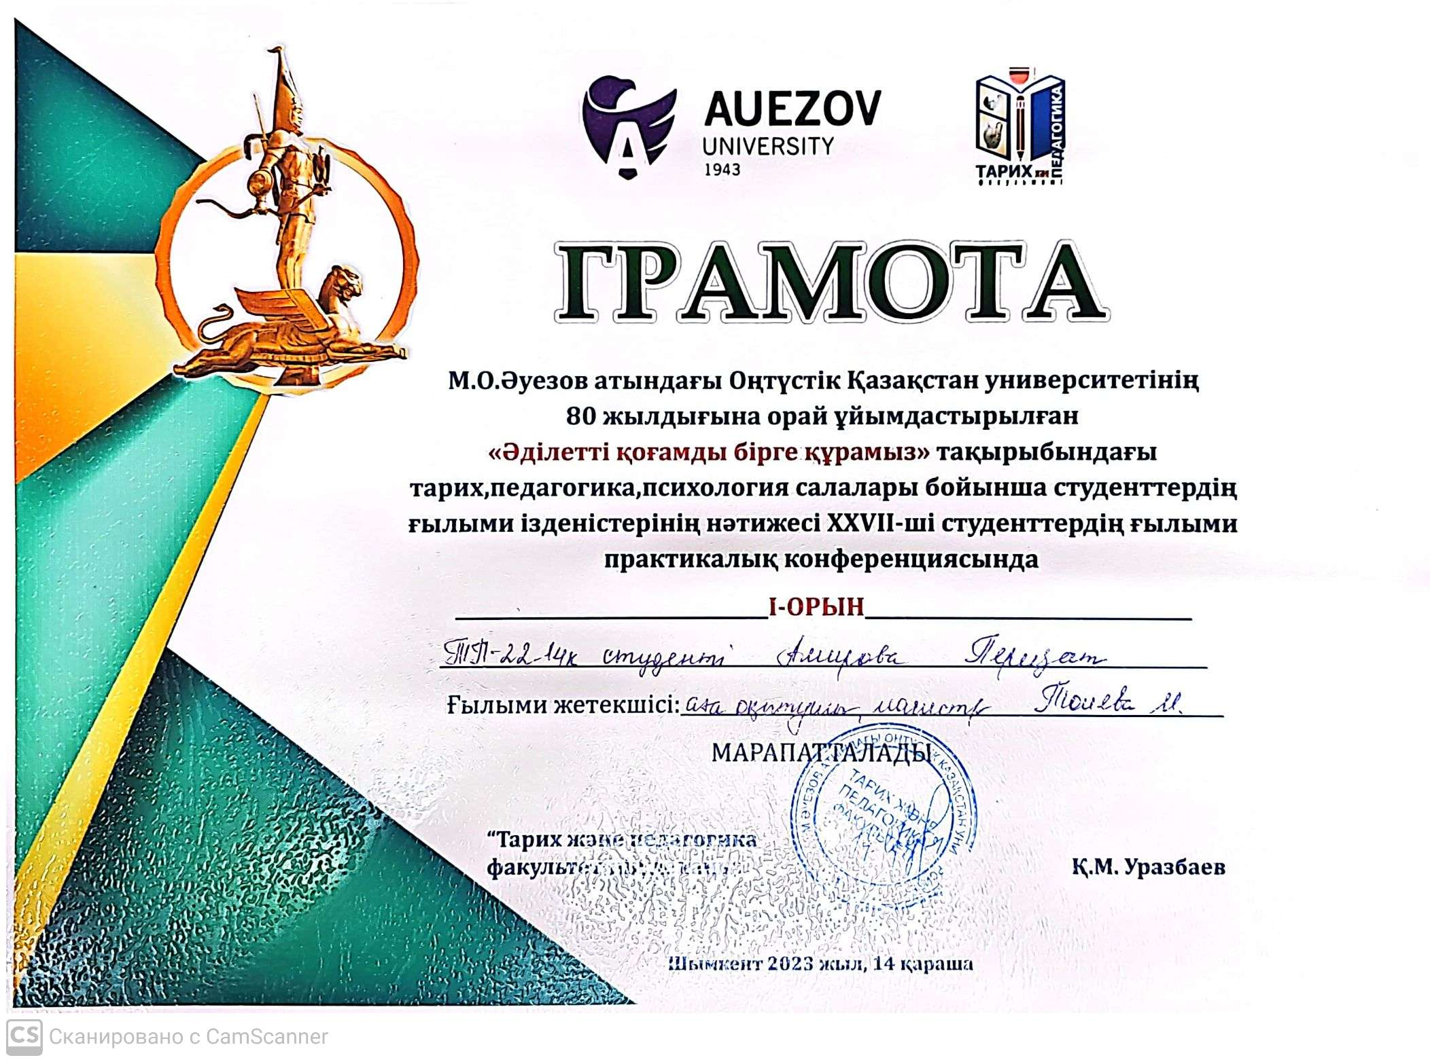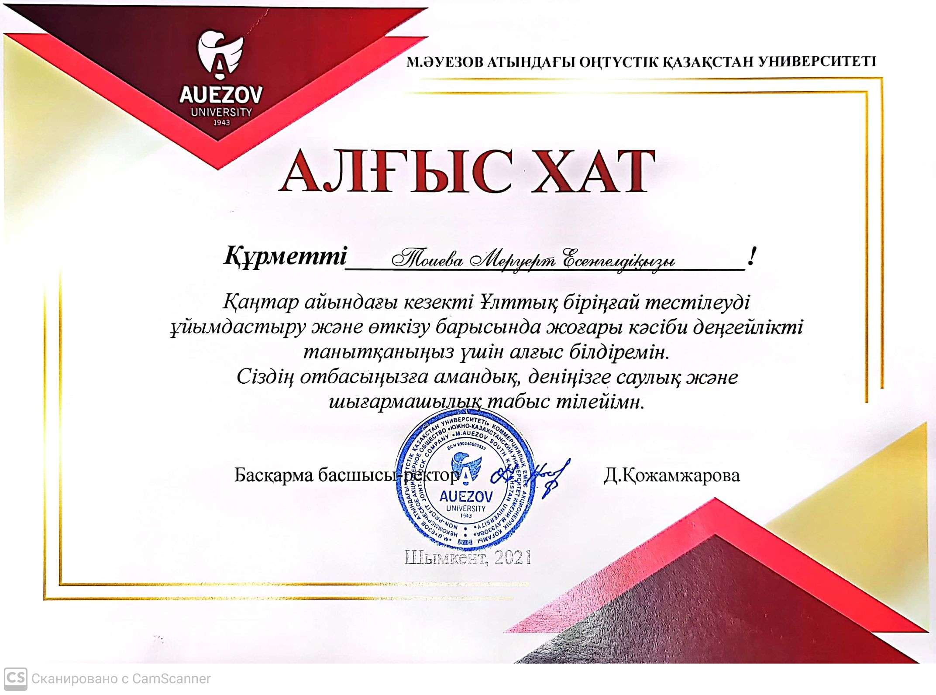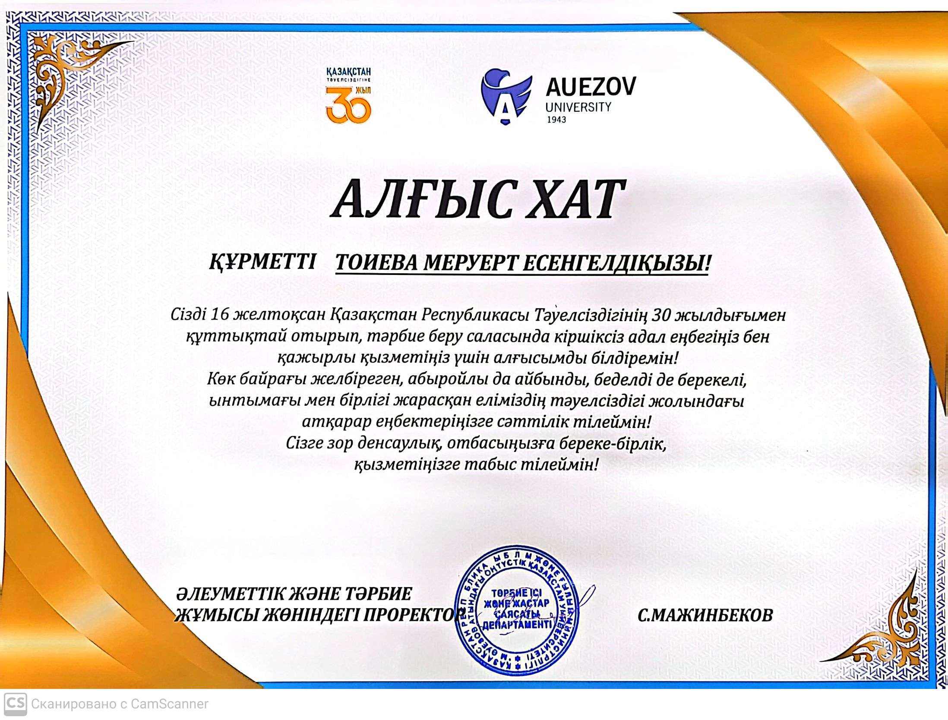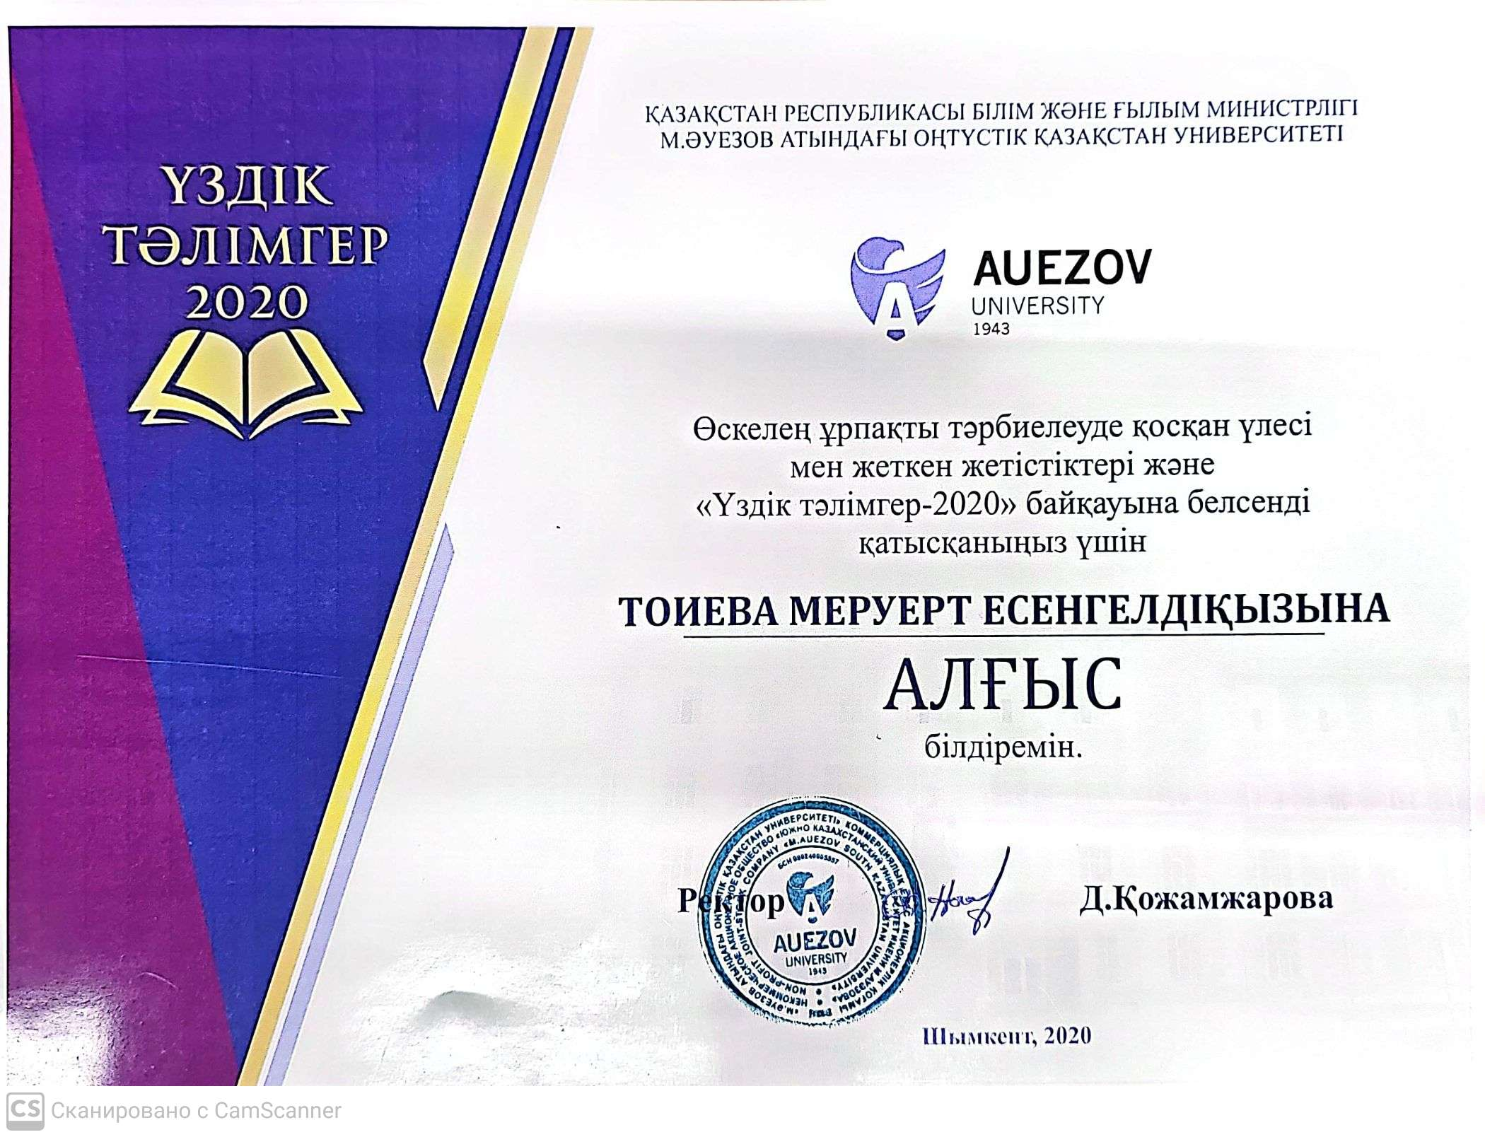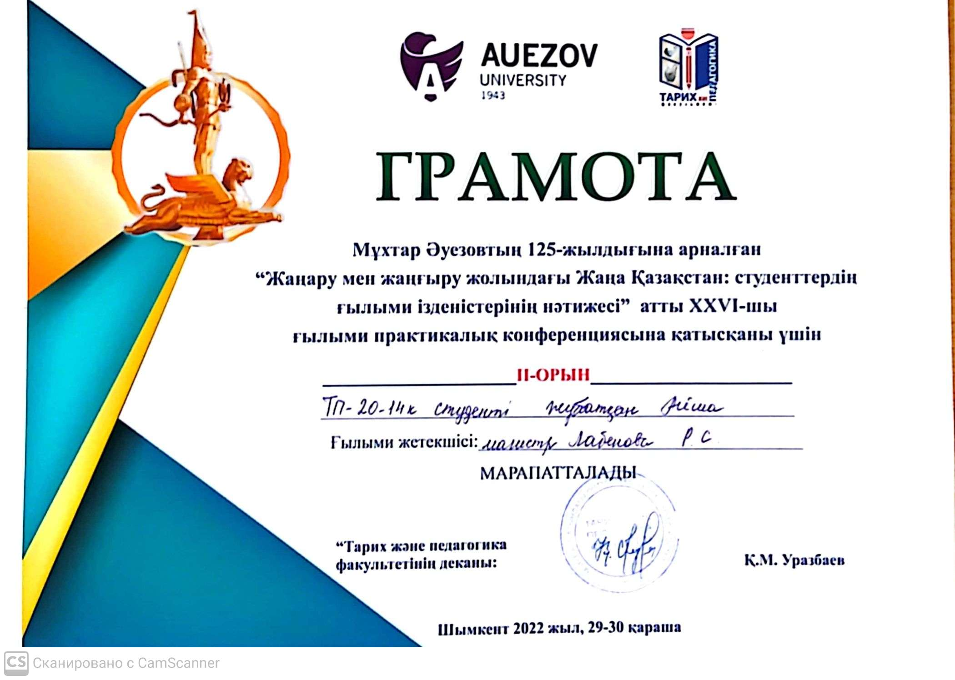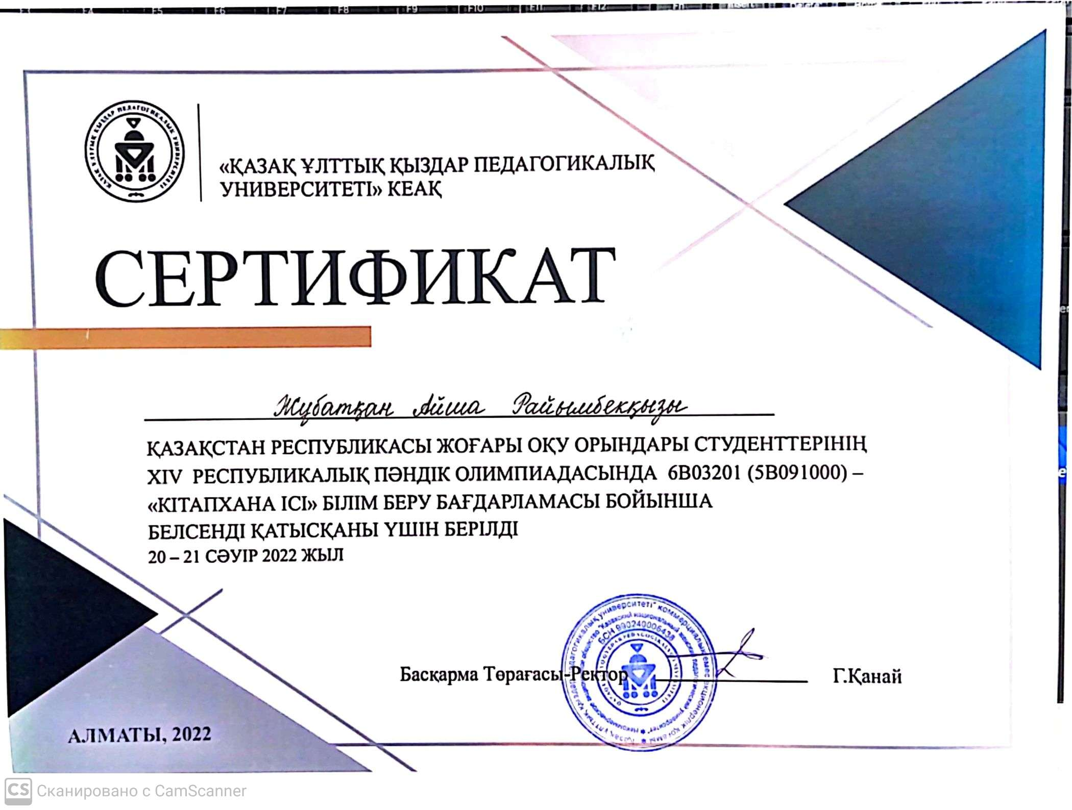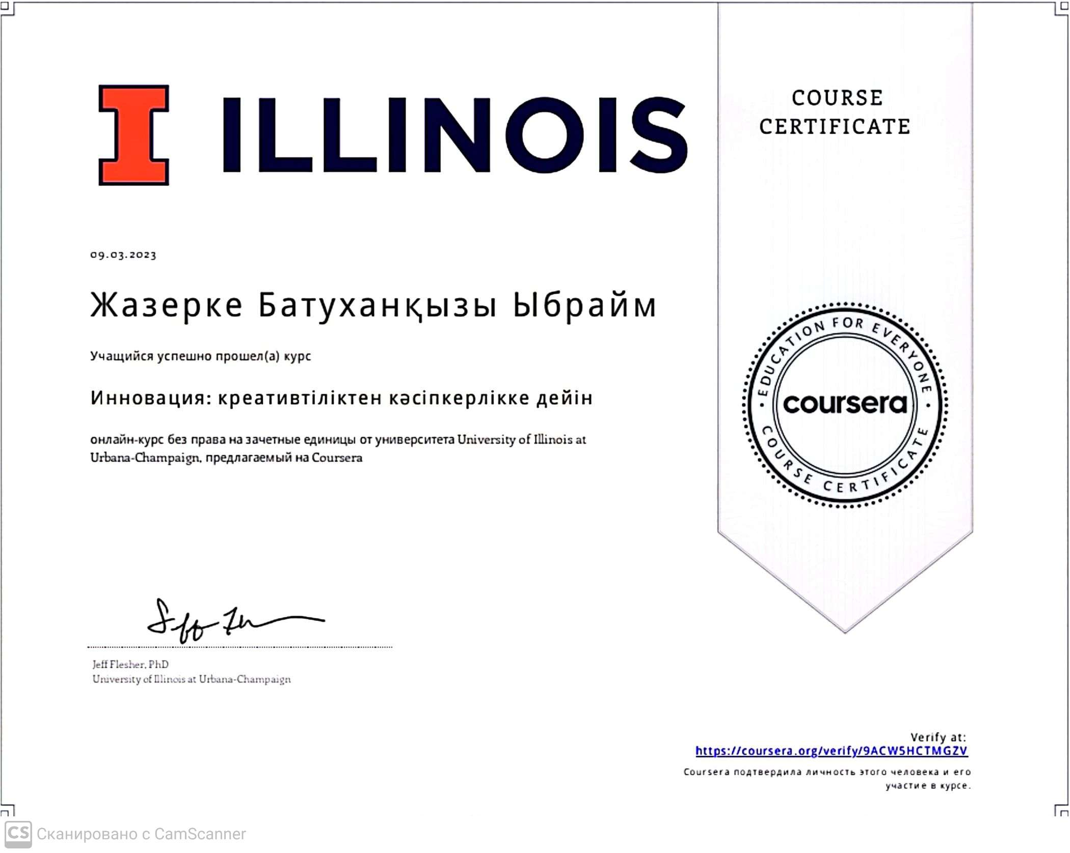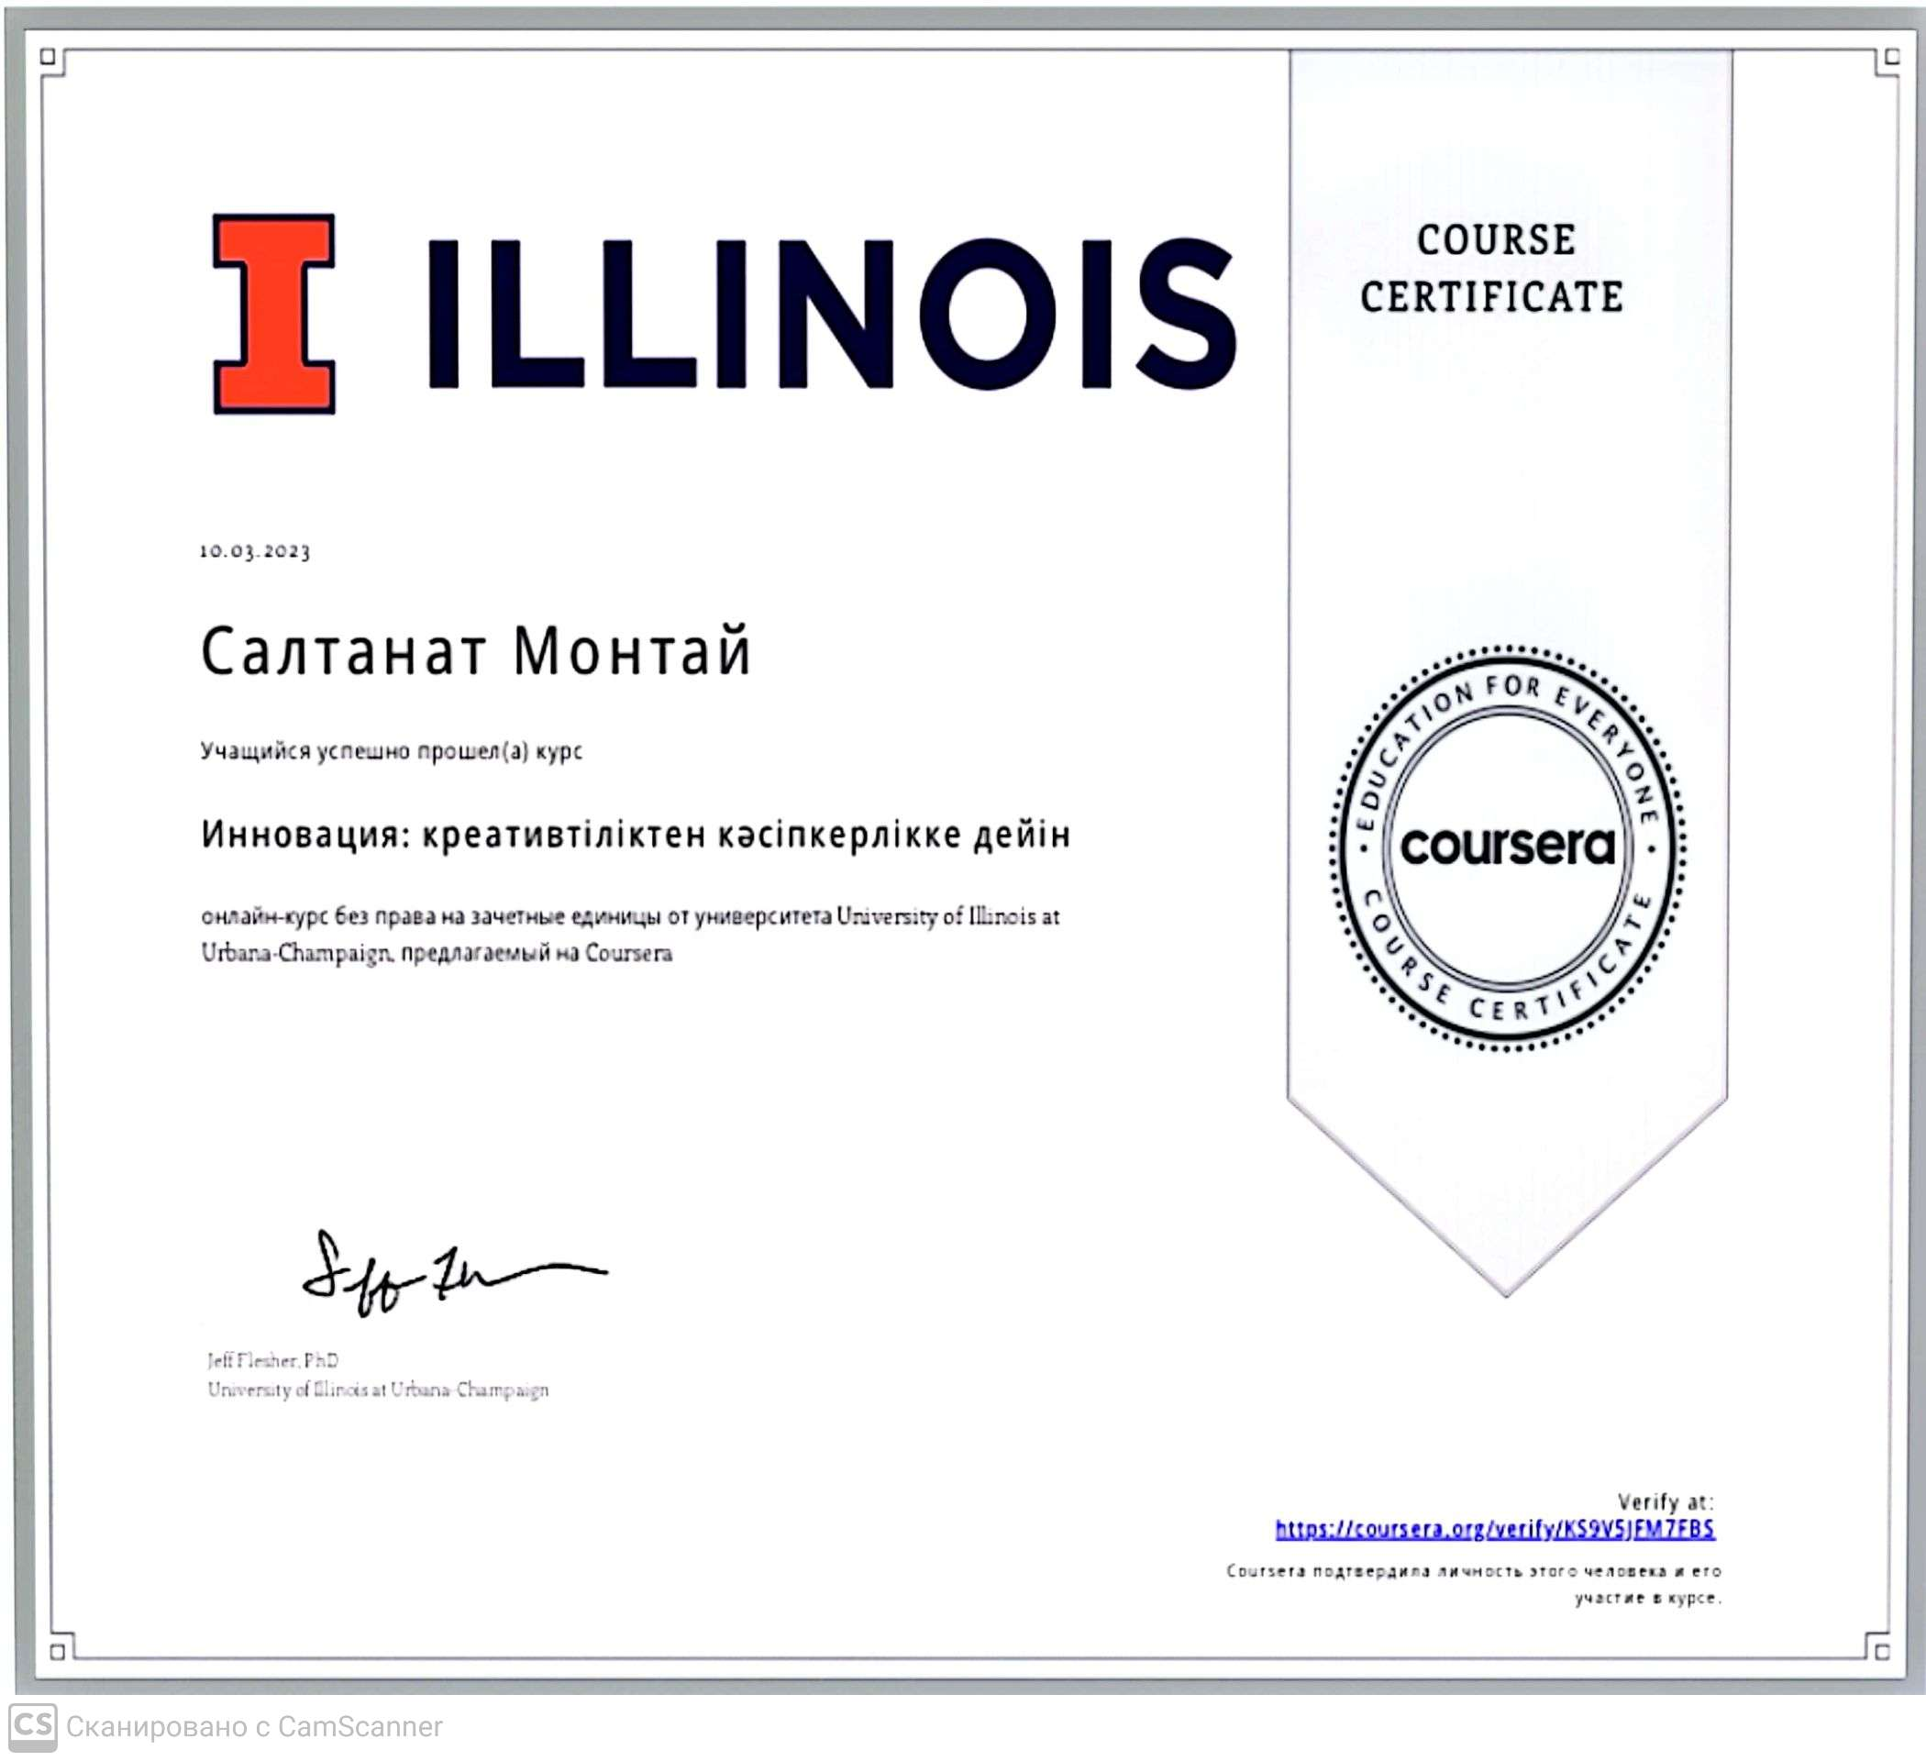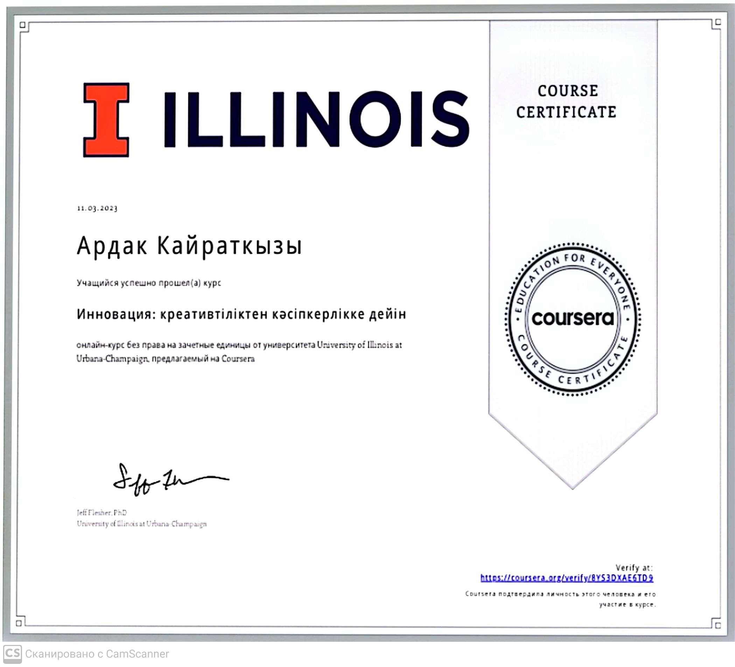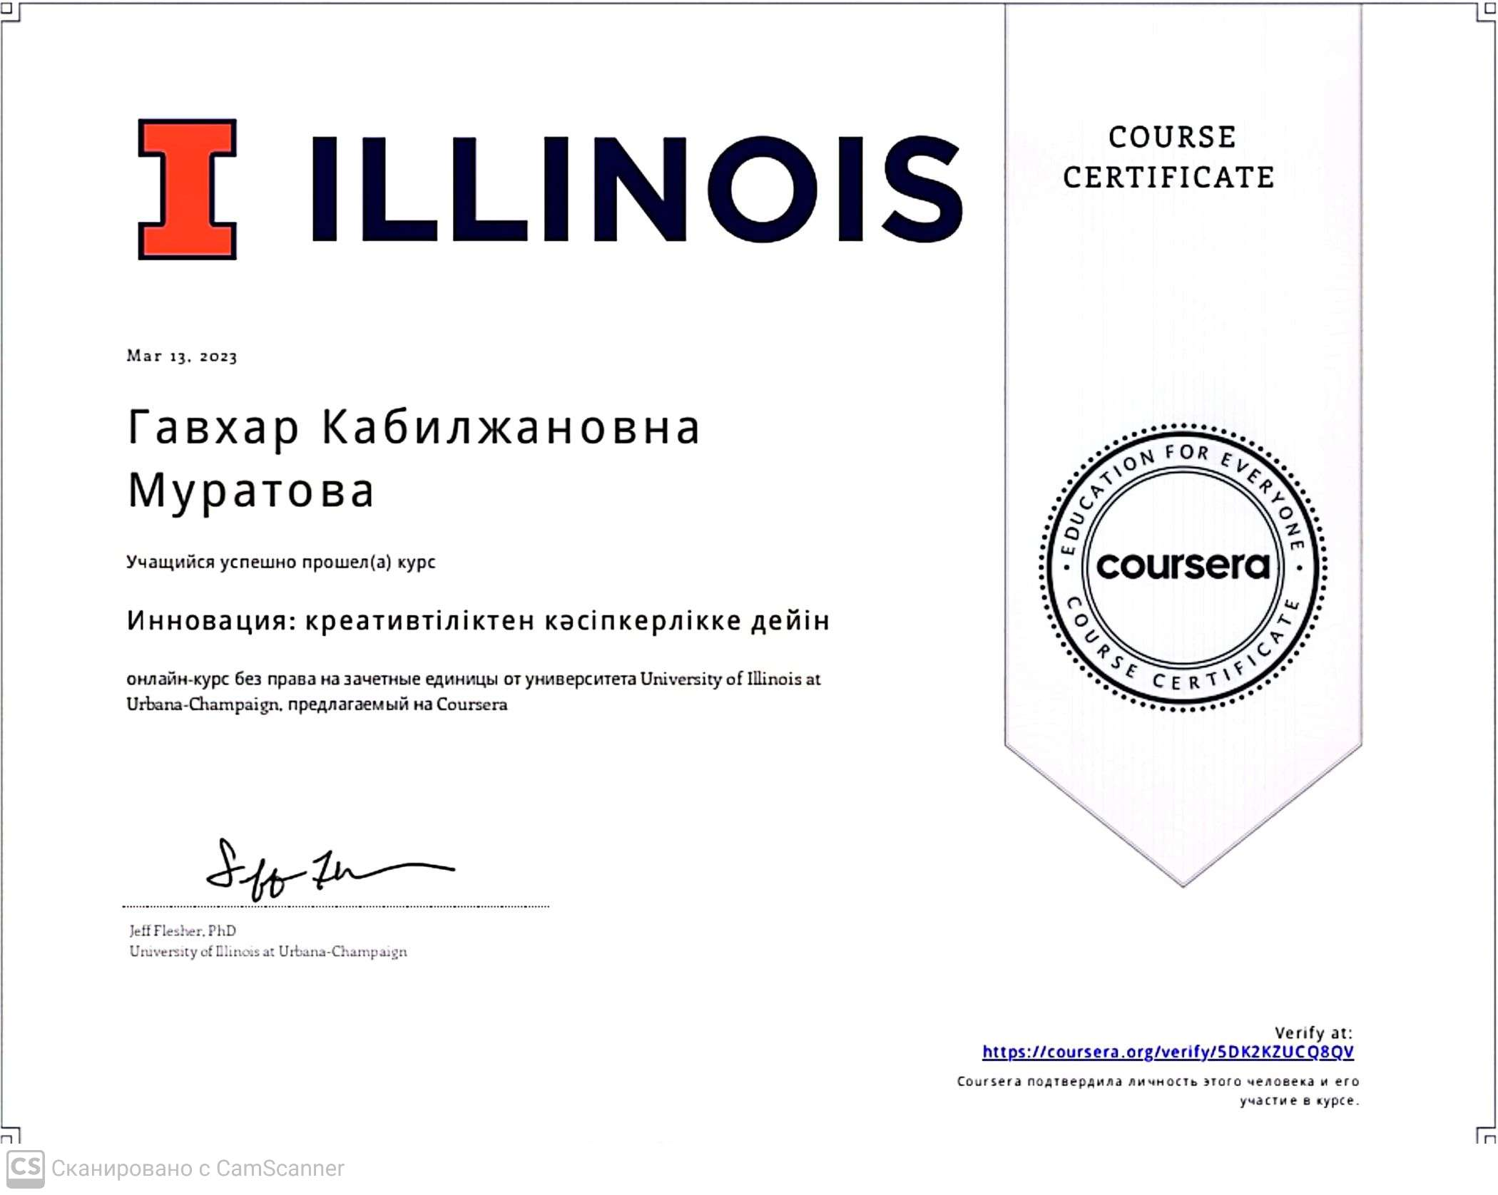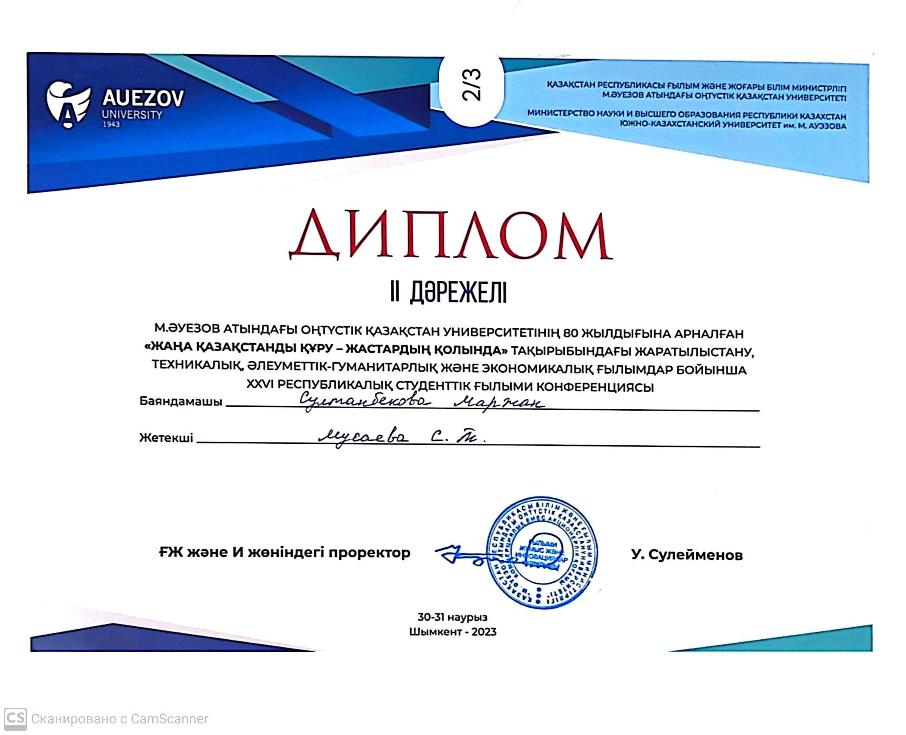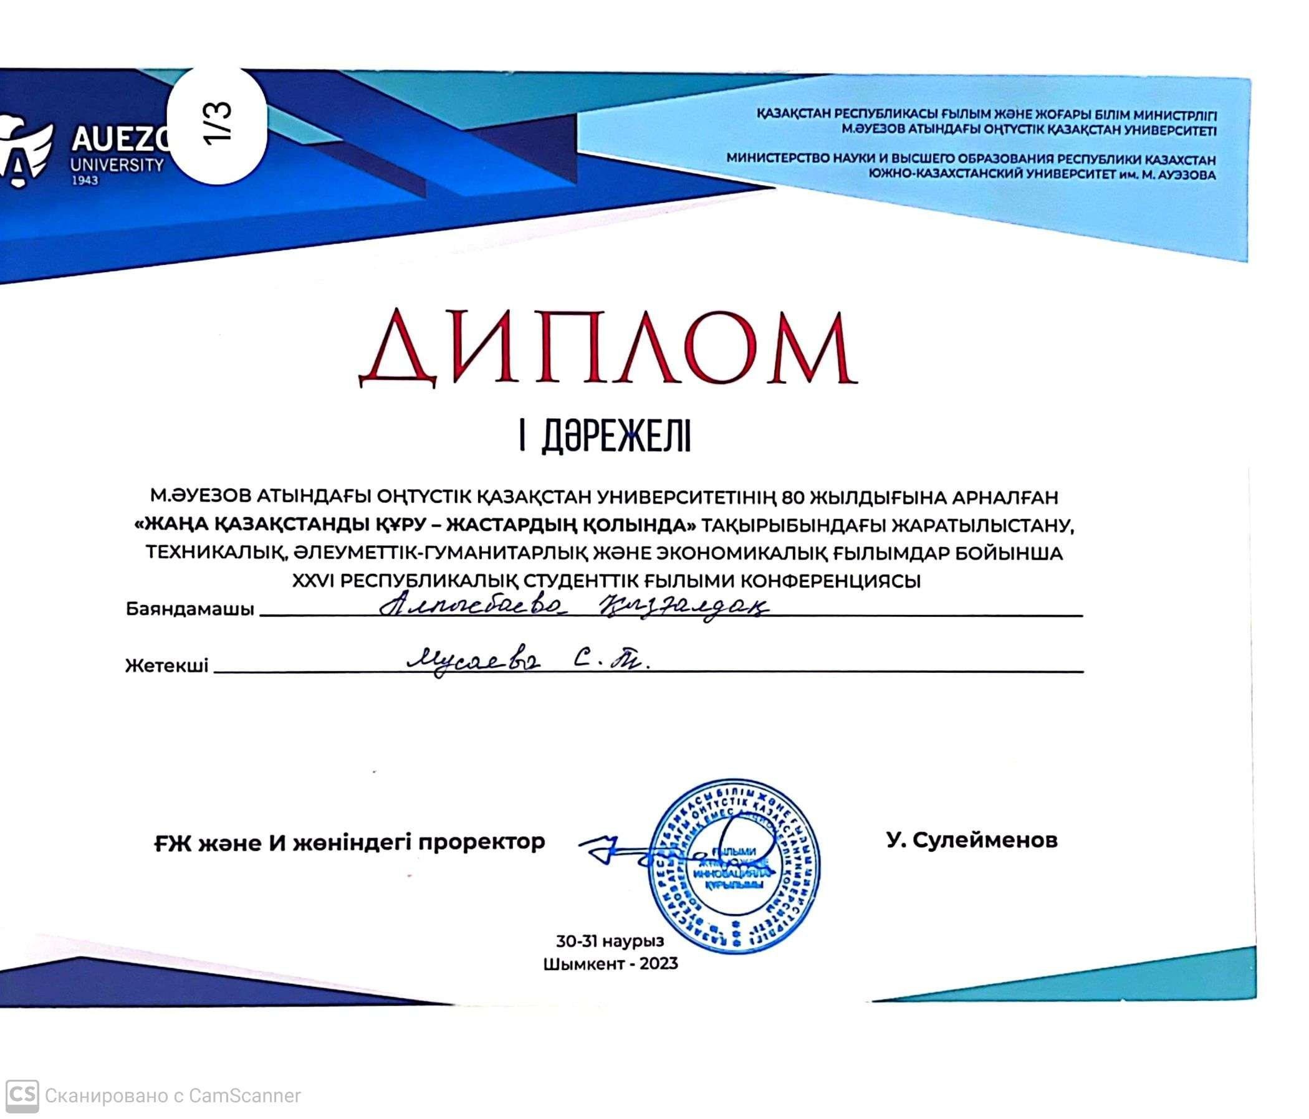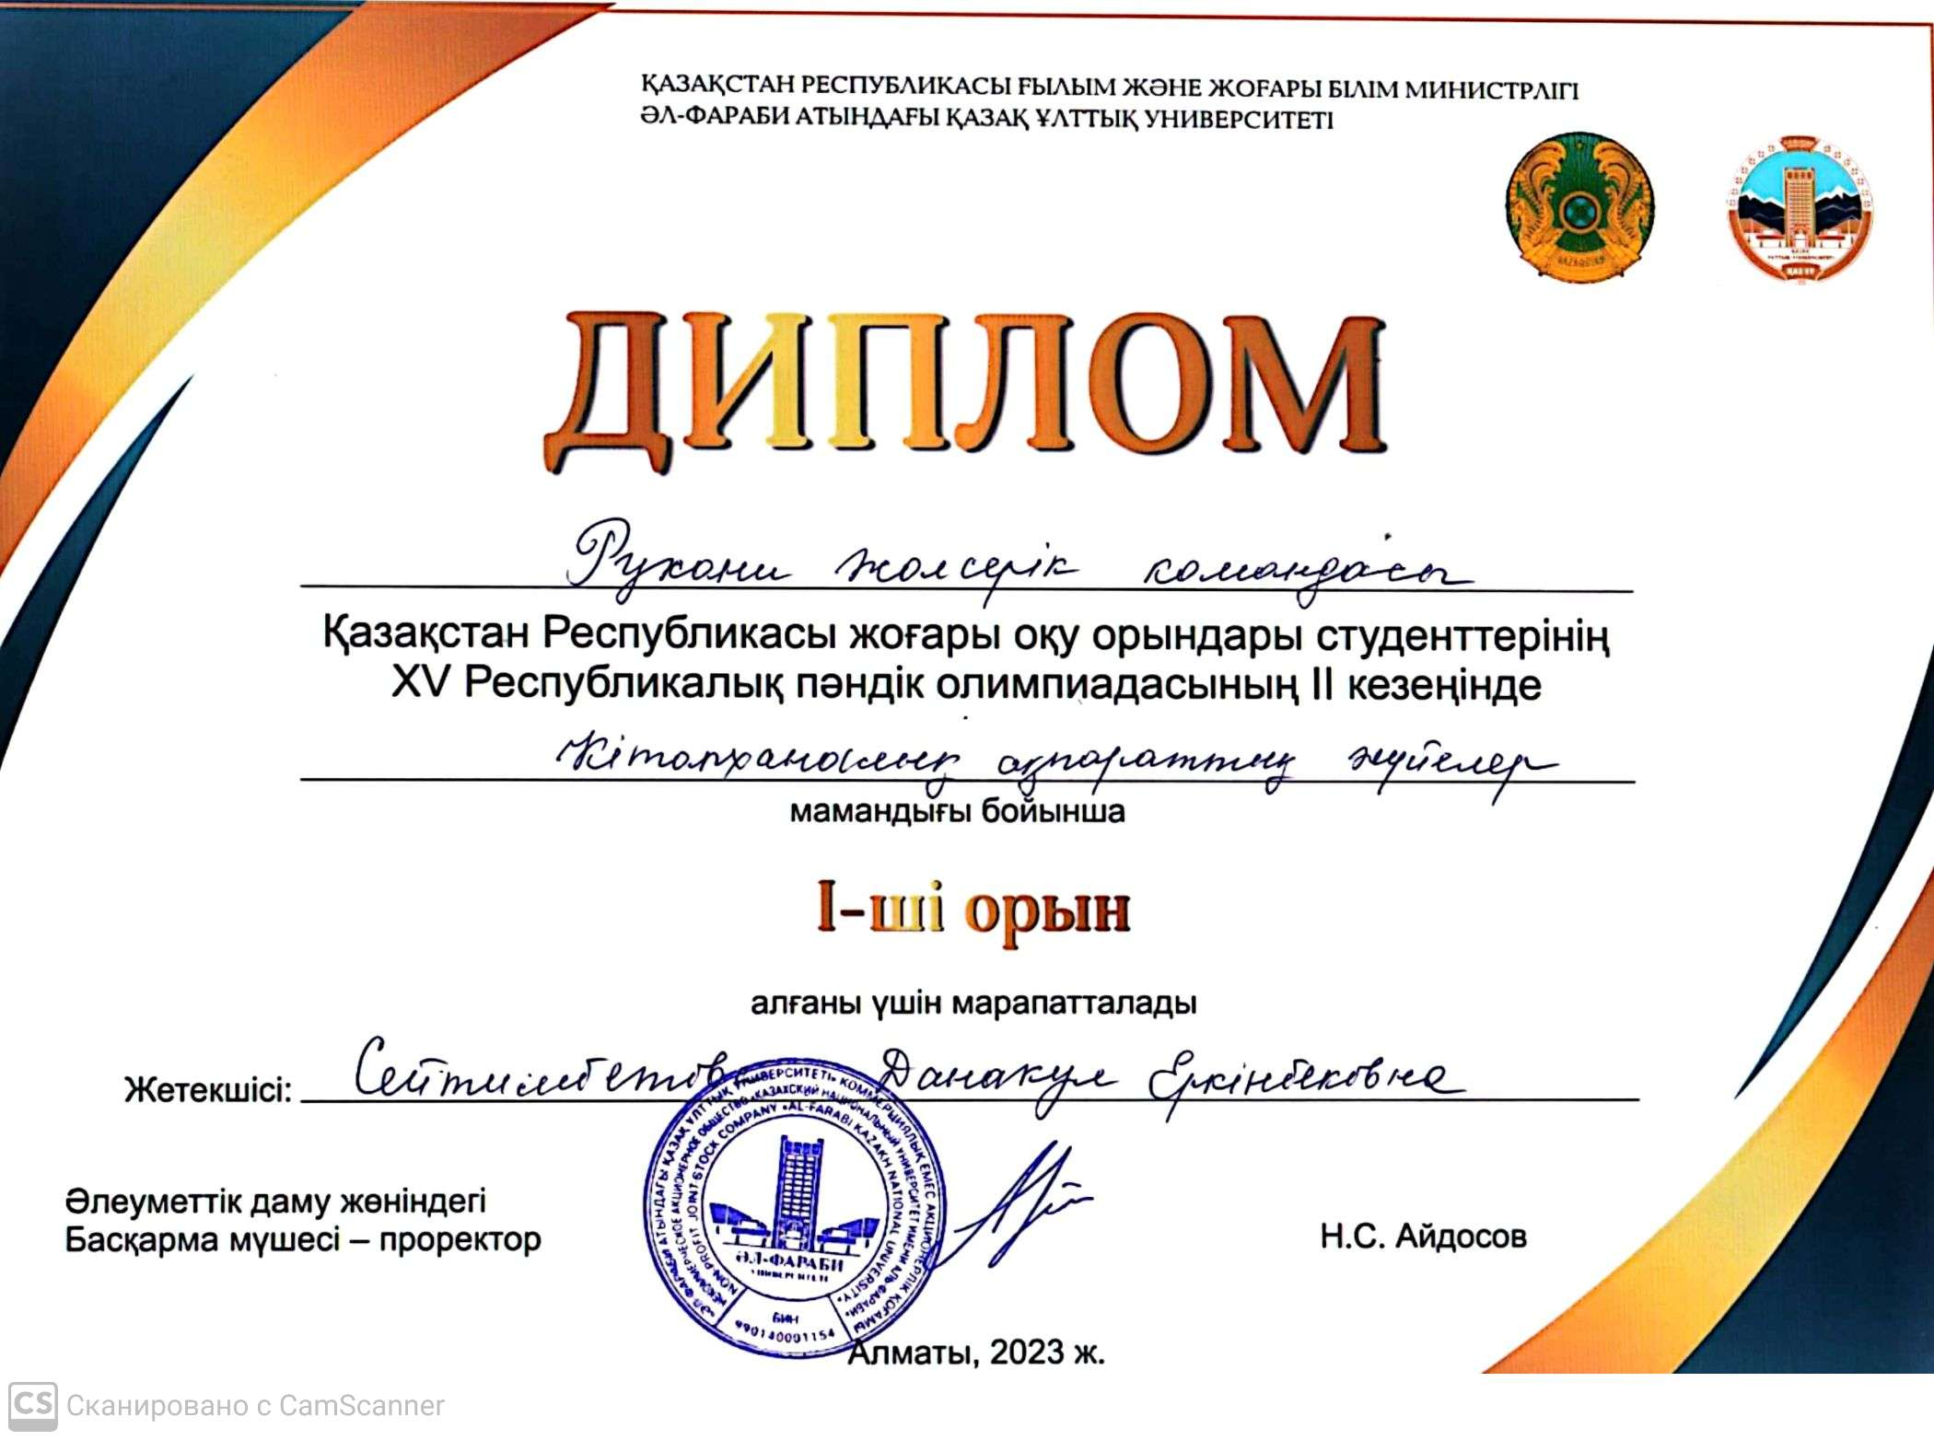

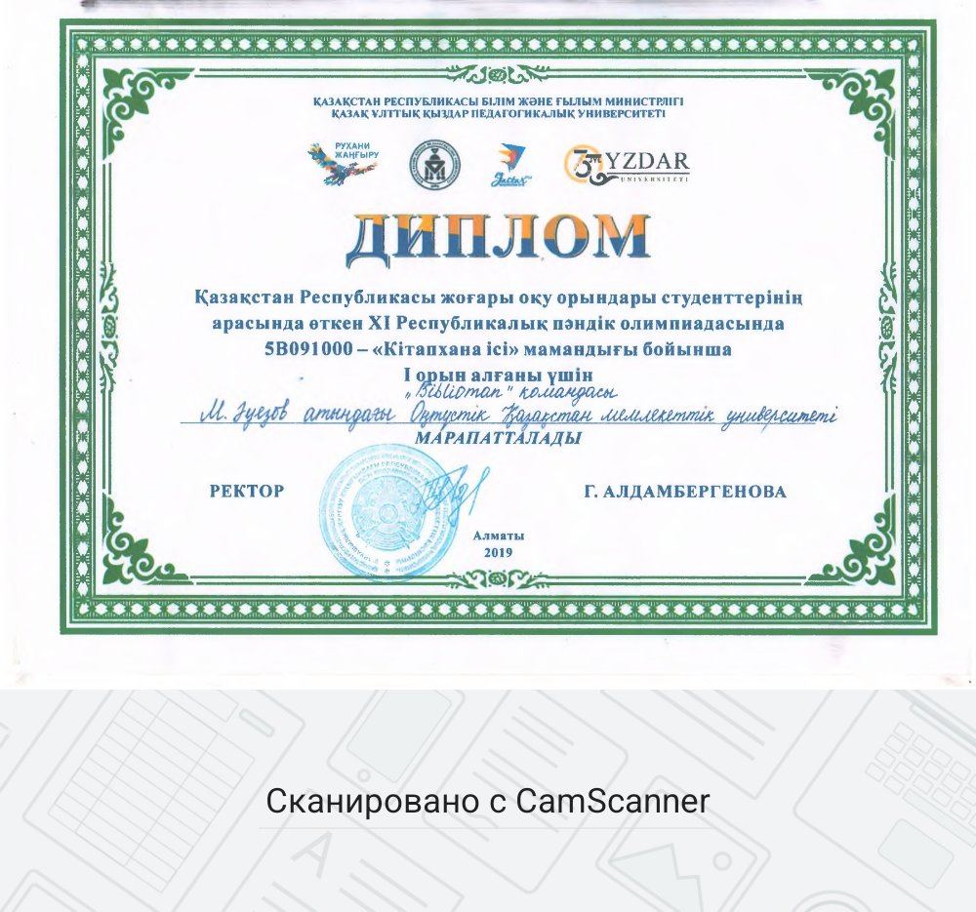
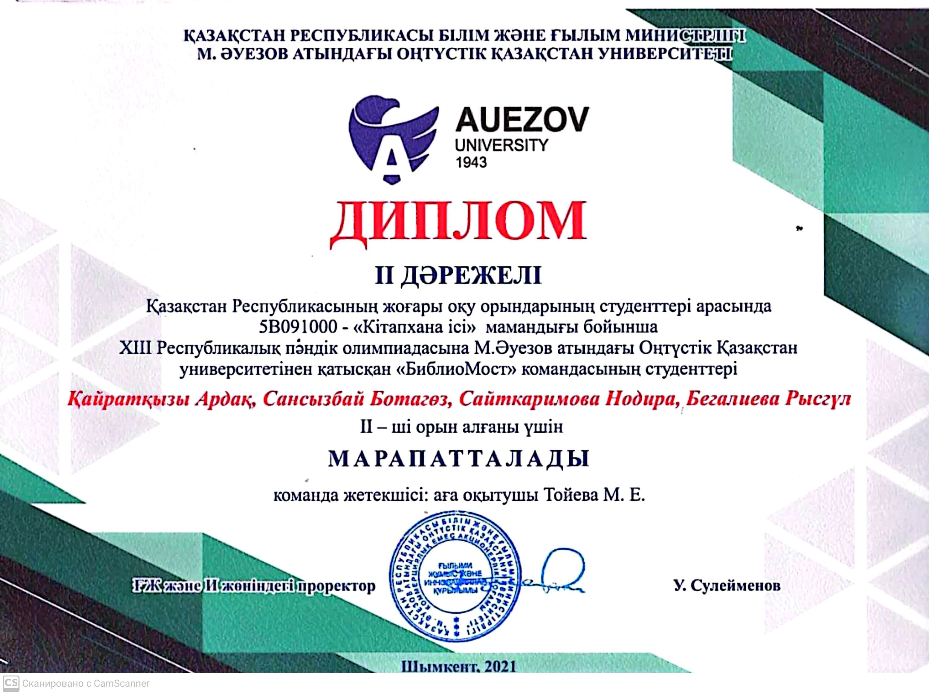
Приложение 22
Результаты анкетирования по оценке уровня удовлетворенности обучающихся качеством реализации образовательной программы 2022-2023 уч.г.

Опрос был проведен для повышения качества образовательного процесса, получения обратной связи от обучающихся по соответствующей образовательной программе, и анализа их мнения по актуальным вопросам обеспечения качества образовательного процесса.
Анкета состояла из 19 вопросов с выбором оценки и одного открытого вопроса ("Ваши рекомендации и пожелания для улучшения качества образовательного процесса").
Шкала для оценки каждого из предложенных критериев удовлетворенности ОП была пятибалльной, где балл "1" означал самую низкую удовлетворенность, а балл "5" - наиболее высокую.
Вопросы были систематизированы по 5 разделам: "Удовлетворенность структурой программы", "Удовлетворенность учебно-методическим обеспечением программы", "Удовлетворенность условиями реализации программы", "Удовлетворенность материально-техническим обеспечением программы" и "Общая удовлетворенность качеством предоставления образовательных услуг по программе".
Анкетированием было охвачено 3123 обучающихся (очного отделения) по 34 направлениям подготовки и 96 ОП. Заполнения анкет происходило через мобильное приложение google.com. Для оповещения обучающихся о проведении опроса использовались студенческие группы в социальных сетях, групповые чаты в мессенджерах и рассылка по электронной почте. Таким образом, полученная выборка может быть признана репрезентативной, было охвачено более половины обучающихся по рассматриваемой ОП.
Информация по участникам опроса в разрезе факультетов и высших школ на слайде.

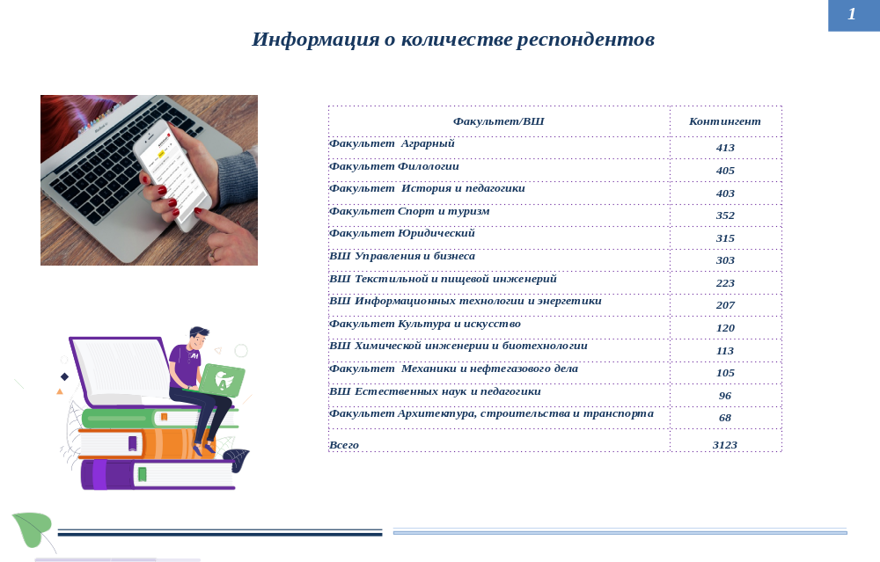
Исследование показало, что 75,9% обучающихся «информированы об изменениях, обновлениях ОП», 14,2% обучающихся об изменениях не информированы.

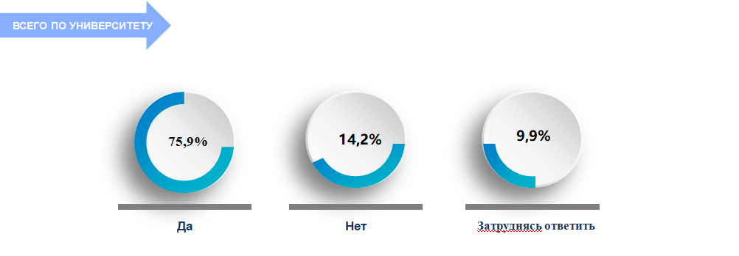

Анализ результатов по оценке деятельности тьюторов и эдвайзеровпоказал, следующую ситуацию:
- по вузу работу тьютеров оценили на «отлично» оценили 35,2% респондентов, на слайде представлена информация по ОП;
- по вузу работу тьютеров оценили на «хорошо» оценили 37,6% респондентов, на слайде представлена информация по ОП;
- оценили на «2» оценили 6,4% респондентов.

Работу «эдвайзеров»:
- по вузу оценили на «отлично» оценили 34,7% респондентов, на слайде представлена информация по ОП;
- по вузу оценили на «хорошо» оценили 37,2% респондентов, на слайде представлена информация по ОП;
- оценили на «2» оценили 5,8% респондентов, на слайде представлена информация по ОП.

На вопрос «Знакомы ли Вы с научными направлениями кафедры», 81,7% респондентов отметили, что знакомы, из них такие ОП как Математика. Организация перевозок на железнодорожном транспорте, Организация перевозок, движения и эксплуатация транспорта, Производство строительных материалов, изделий и конструкций и т.д.
86,1% респондентов ответили, что содержание дисциплин образовательной программы связаны с научными направлениями кафедры – Биология, Графика, Водоснабжение, водоотведение и охрана водных ресурсов, Математика, Математика-физика, Менеджмент и т.д.
3,1% респондентов считают, что содержание дисциплин образовательной программы не связаны с научными направлениями кафедры.
82,8% респондентов «знают результаты обучения ОП», такие ОП - Организация перевозок на железнодорожном транспорте, Организация перевозок, движения и эксплуатация транспорта, Производство строительных материалов, изделий и конструкций, Технология производства продуктов животноводства, Защита и карантин растений и т.д.
6,5% респондентов «не знают результаты обучения ОП».
Что касается выборности дисциплин, 79,0% респондентов ответили, что обучающимся предоставляется такая возможность, в основном такие ОП, как – Математика, Организация перевозок на железнодорожном транспорте, Организация перевозок, движения и эксплуатация транспорта, Производство строительных материалов, изделий и конструкций, Агрономия, Растениеводство и животноводство и т.д.
11,0% респондентов считают, что им такая возможность предоставляется не вполной мере.
86,1% респондентов считают, что экзаменационные вопросы раскрывают в полном объеме пройденный материал и дают объективную оценку полученных знаний – Агрономия, География, Защита и карантин растений, Землеустройство, История, Математика и т.д.
7,1% респондентов считают, что экзаменационные вопросы раскрывают не в полном объеме пройденный материал и дают объективную оценку полученных знаний.
60,2% респондентов знают какие партнеры были привлечены для разработки ОП.
25,3% респондентов не уверены какие партнеры были привлечены для разработки ОП.
80,6% респондентов считают, что процедура оценки знаний учебных достижений обучающихся прозрачна -Агрономия, Защита и карантин растений, История, Культурно-досуговая деятельность и эстрадное пение, Математика, Математика-физика и т.д.
8,6% респондентов считают, что процедура оценки знаний учебных достижений обучающихся непрозрачна..
81,3% респондентов считают, что в вузе на жалобы реагируют «оперативно, с решением проблем», так считают большинство обучающихся ОП – Графика, Агрономия, Защита и карантин растений, Культурно-досуговая деятельность и эстрадное пение, Математика, Математика-физика, Менеджмент и т.д.
15,1% респондентов считают, что в вузе на жалобы реагируют «не достаточно оперативно».
83,5% респондентов знают все Положения и процедуры формирования контингента (правила приема, перевода с курса на курс и т.д.), большинство – обучающиеся ОП – Математика, Организация перевозок на железнодорожном транспорте, Организация перевозок, движения и эксплуатация транспорта, Производство строительных материалов, изделий и конструкций и т.д.
9,7% респондентов не уверены, что знают все Положения и процедуры формирования контингента (правила приема, перевода с курса на курс и т.д.).
Уровень оценки оснащения современными оборудованиями аудиторий, лабораторий и других объектов, обеспечивающих достижения целей ОП - оценили на 85,9%, большинство ОП – Математика-физика, Организация перевозок на железнодорожном транспорте, Организация перевозок, движения и эксплуатация транспорта, Производство строительных материалов, изделий и конструкций и т.д.
8,9% респондентов считают, что оснащение современными оборудованиями аудиторий, лабораторий и других объектов, обеспечивающих достижения целей ОП не достаточное.
41,9% респондентов оценили на «отлично» доступ к библиотечным ресурсам, большинство на ОП – Математика, Организация перевозок на железнодорожном транспорте, Производство строительных материалов, изделий и конструкций, Растениеводство и животноводство и т.д.
12,4% респондентов оценили на «хорошо» доступ к библиотечным ресурсам, большинство на ОП - Культурно-досуговая деятельность и эстрадное пение, Графика, Строительство, Химическая технология органических веществ, Иностранная филология: узбекский язык и т.д.
14% респондентов оценили на «неудовлетворительно» доступ к библиотечным ресурсам.
Оценка к доступа к образовательным Интернет-ресурсам - на «отлично» оценили 35,6%, большинство на ОП - Организация перевозок на железнодорожном транспорте, Организация перевозок, движения и эксплуатация транспорта, Транспорт, транспортная техника и технологии.
14,2% респондентов оценили на «хорошо» доступ к образовательным Интернет-ресурсам, большинство на ОП – Математика, Культурно-досуговая деятельность и эстрадное пение, Технология фармацевтических и парфюмерно-косметических средств.
17,9% респондентов оценили на «неудовлетворительно» доступ к образовательным Интернет-ресурсам.
29,5% респондентов считают, что функционирование Wi-Fi территории вуза «отлично», большинство ОП - Организация перевозок на железнодорожном транспорте, Математика-физика, Транспорт, транспортная техника и технологии и т.д.
Однако, 16,9% респондентов так не считают, такие ОП – Менеджмент, Графика, Химическая технология органических веществ, Безопасность жизнедеятельности и защита окружающей среды и т.д.
Всего 34,8% респондентов считают, что уровень создания для проведения научных исследований «отличные», 13,8% респондентов – «хорошие», 15,6% - «неудовлетворительные».

Приложения 23

Внешнняя экспертиза образовательной программы

6В03210-Библиотечное дело
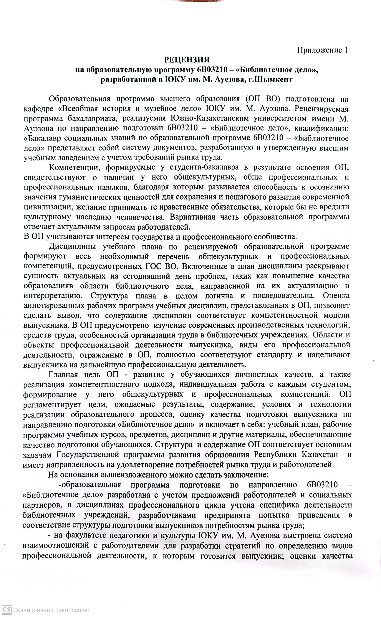

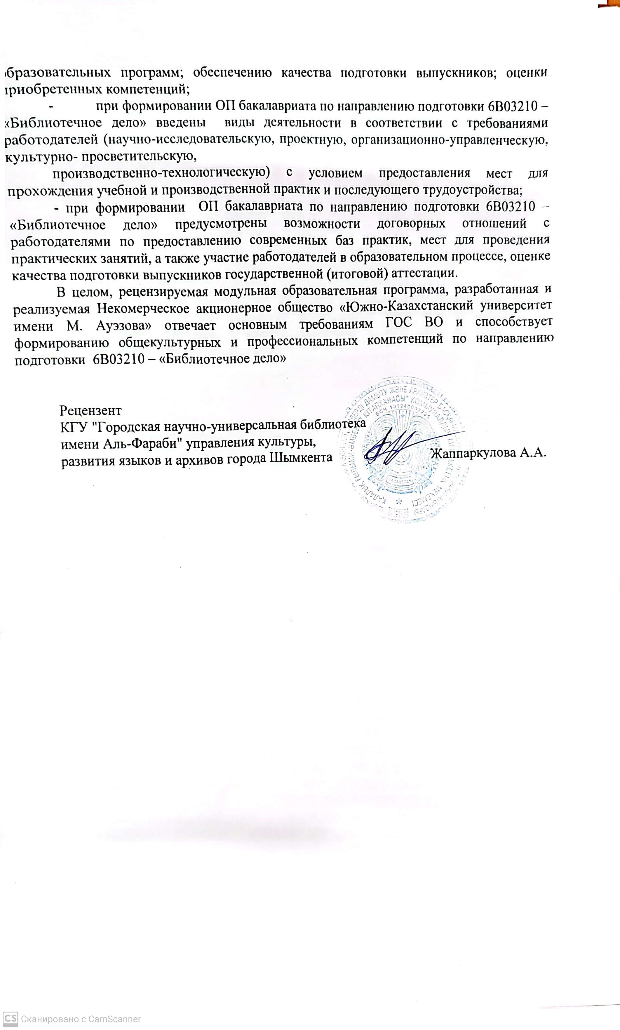

Приложение 24
Лист наблюдения оценки занятий
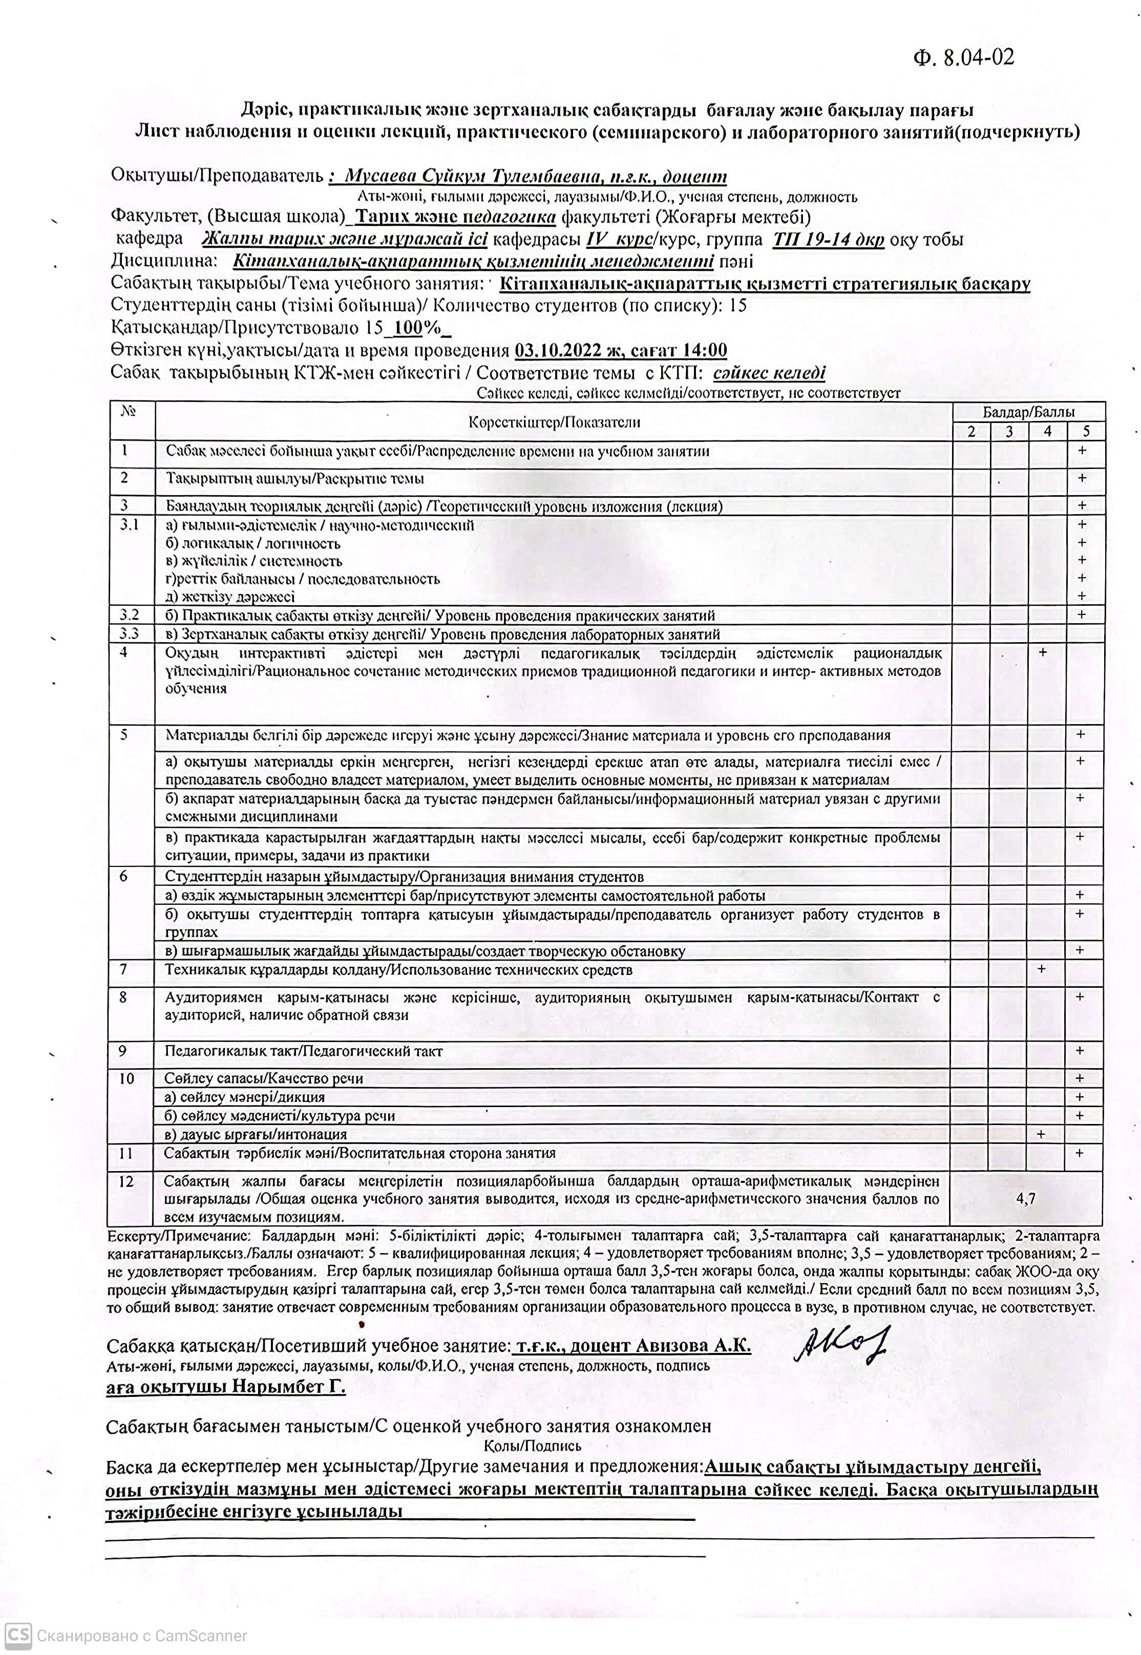

Приложение 25
Сведения о состоянии фонда ОИЦ по видам и языкам литературы

Таблица 1 - Сведения о состоянии фонда ОИЦ по видам и языкам литературы
ФОНД | 2021 г. |  |  |  | 2022 г. |  |  |  | 2023 г.
ФОНД | Всего | каз.яз | рус.яз | ин.яз | Всего | каз.яз | рус.яз | ин.яз. | Всего | каз.яз | рус.яз | ин.яз.
Основной книжный фонд | 1915879 | 905393 | 910737 | 99749 | 1923520 | 917814 | 904951 | 100755 | 1948249 | 934673 | 911446 | 102130
Учебная литература | 1473676 | 770100 | 647370 | 56206 | 1455833 | 766982 | 633845 | 55006 | 1477176 | 781159 | 639756 | 56261
Научная литература | 335148 | 109598 | 221186 | 4364 | 338164 | 112477 | 221045 | 4642 | 341086 | 114488 | 221861 | 4737
Прочая литература | 107055 | 25695 | 42181 | 39179 | 129523 | 38355 | 50061 | 41107 | 129987 | 39026 | 49829 | 41132

Таблица 2 - Анализ структуры фондов
ФОНД | 2021 год. |  | 2022 год |  | 2023 год
ФОНД | всего | % | Всего | % | Всего | %
Основной книжный фонд | 1915879 | 100 | 1923520 | 100 | 1948249 | 100
Учебная литература | 1473532 | 76,9 | 1455833 | 75,7 | 1477176 | 75,8
Научная литература | 335148 | 17,5 | 338164 | 17,6 | 341086 | 17,5
Прочая литература | 107199 | 5,6 | 129523 | 5,5 | 129987 | 6,7

Таблица 3- Динамика пополнения библиотечного фонда за 3 года
годы | всего | поступило | % обновл | В т.ч. на каз.яз. | поступило | % обновл
2021 | 1915879 | 29098 | 1,5 | 905393 | 15820 | 1,7
2022 | 1923520 | 14728 | 0,7 | 917814 | 9663 | 1
2023 | 1948249 | 30997 | 1,5 | 934673 | 17447 | 1,9

Таблица 4 - Литература на электронных носителях и обеспеченность учебно-методической литературой
Показатели | Нормируемое значение | 2023г.
Количество дисциплин всего: | 100% | 3871
Количество УМЛ на электронных носителях всего: | 100% | 21915
Количество дисциплин циклов БД и ПД: | 100% | БД- 8446;  ПД- 6025
Кол-во УМЛ для дисциплин данных циклов на цифровых носителях на СD: | 100% | 21915
Обеспеченность учебной литературой базовых и профилирующих дисциплин на цифровых носителях (п.66 Квалификационные требования.) | 100% | 100%

